АО "НТЦ ИТ РОСА"

**ПЛАТФОРМА  
УПРАВЛЕНИЯ ГИБРИДНОЙ ИНФРАСТРУКТУРОЙ   
"РОСА МЕНЕДЖЕР РЕСУРСОВ"**

**Версия 3.0.0**

**Руководство системного администратора**

**Часть 2. Эксплуатация**

РСЮК.10111-04 32 02

Листов 303

2025

АННОТАЦИЯ

Данное руководство предназначено для системных администраторов, осуществляющих настройку, сопровождение и контроль функционирования программного средства "Платформа управления гибридной ИТ-инфраструктурой РОСА Менеджер ресурсов" (шифр – РСЮК.10111) (далее – РОСА Менеджер ресурсов, Комплекс).

В руководстве содержатся сведения, необходимые для настройки и администрирования РОСА Менеджер ресурсов.

Дополнительные сведения об установке Платформы приведены в документе "РОСА Менеджер ресурсов. Руководство системного администратора. Часть 1. Установка" (шифр – РСЮК.10111-04 32 01).

Перед эксплуатацией РОСА Менеджер ресурсов рекомендуется внимательно ознакомиться с настоящим руководством.

Для разработки документа использованы ссылки на следующие стандарты:

* ГОСТ Р 2.105-2019 "Единая система конструкторской документации (ЕСКД). Общие требования к текстовым документам";
* ГОСТ 2.601 "Единая система программной документации. Виды программных документов";
* ГОСТ 19.101-77 "Единая система программной документации.  
  Виды программ и программных документов";
* ГОСТ 19.105-78 "Единая система программной документации. Общие требования к программным документам";
* ГОСТ 19.503-79 "Единая система программной документации. Руководство системного программиста".

Настоящий документ подготовлен в соответствии с технологической инструкцией "РОСА. Регламент формирования документации к программным продуктам" (шифр РСЮК.11001-02 90 01).

СОДЕРЖАНИЕ

1 Общие сведения 8

1.1 Назначение 8

1.2 Функции 8

1.3 Область применения 9

1.4 Условия применения 10

1.5 Перечень документации 11

2 Установка и настройка 12

3 Веб-интерфейс 13

3.1 Навигация 13

3.2 Редактирование выражений 16

4 Настройка параметров 18

4.1 Параметры пользователя 18

4.2 Параметры приложения 22

4.2.1 Параметры 23

4.2.2 Управление доступом 42

4.2.3 Диагностика 55

4.3 Задачи 62

4.4 Общие сведения о Комплексе 65

4.4.1 Документация 65

4.4.2 Разработчик 65

4.4.3 О Комплексе 65

5 Управление поставщиками 66

5.1 Поставщики инфраструктуры 66

5.1.1 Создание 66

5.1.2 Редактирование 71

5.2 Поставщики физической инфраструктуры 73

5.3 Поставщики облаков 75

5.3.1 Yandex Cloud 75

5.3.2 OpenStack 76

5.4 Поставщики контейнеров 78

5.5 Поставщики сетей 82

5.5.1 VMware NSX-T Network Manager 83

5.5.2 Redhat Network 84

5.6 Диспетчеры хранилищ 86

6 Управление ресурсами 88

6.1 Инфраструктура 88

6.1.1 Обзор 88

6.1.2 Кластеры 89

6.1.3 Хосты 91

6.1.4 Виртуальные машины 94

6.1.5 Пулы ресурсов 103

6.1.6 Хранилища данных 105

6.1.7 PXE 106

6.1.8 Сетевая конфигурация 112

6.2 Физическая инфраструктура 113

6.2.1 Обзор 113

6.2.2 Хранилища 114

6.2.3 Реестры встроенного ПО 116

6.3 Облака 117

6.3.1 Управление ключами SSH 117

6.4 Контейнеры 119

6.4.1 Обзор 119

6.5 Сети 119

6.5.1 Облачная сеть 120

6.5.2 Права на сети 122

6.5.3 Подсети 124

6.5.4 Маршрутизаторы 126

6.5.5 Группы безопасности 127

6.5.6 `Плавающие` IP 129

6.5.7 Порты 131

6.6 Хранилище 132

6.6.1 Хранилища 132

7 Контроль 133

7.1 Политики 133

7.1.1 Политики контроля 133

7.1.2 Политики соответствия 136

7.1.3 Имитация политики 138

7.1.4 Экспорт политик 139

7.1.5 Импорт политик 140

7.2 Профили политики 141

7.2.1 Назначение профилей политики 142

7.2.2 Экспорт профилей политик 143

7.2.3 Импорт профилей политик 144

7.3 Условия 145

7.4 Действия 146

7.5 События 150

8 Управление автоматизацией 159

8.1 Автоматизация 159

8.1.1 Поставщики 159

8.2 Конфигурация 160

8.2.1 Поставщики 160

8.3 Встроенный Ansible 162

8.3.1 Учетные данные 163

8.4 Встроенная автоматизация 165

8.4.1 Хранилище данных 165

8.4.2 Домены 169

8.4.3 Пространство имен 170

8.4.4 Классы 172

8.4.5 Экземпляры 173

8.4.6 Методы 175

8.4.7 Редактирование схемы класса 180

8.4.8 Редактирование последовательности схемы класса 181

8.4.9 Имитация 182

8.4.10 Общие объекты 184

8.4.11 Настройка 191

9 Мониторинг, отчеты и оповещения 202

9.1 Панель мониторинга 202

9.1.1 Добавление виджета на панель мониторинга 202

9.1.2 Управление виджетами на панели мониторинга 203

9.2 Виджеты 203

9.2.1 Создание виджета отчета 204

9.2.2 Создание виджета диаграммы 205

9.2.3 Создание виджета меню 207

9.2.4 Редактирование параметров виджета 209

9.2.5 Импорт и экспорт виджетов 209

9.2.6 Получение данных для виджета в реальном времени 210

9.3 Отчеты 211

9.3.1 Формирование отчета 212

9.3.2 Просмотр отчета 215

9.3.3 Загрузка отчета и вывод на печать 216

9.3.4 Добавление пользовательского отчета 217

9.3.5 Редактирование параметров отчета 225

9.3.6 Копирование отчета 226

9.3.7 Удаление отчета 226

9.3.8 Экспорт отчета 226

9.3.9 Импорт отчета 227

9.3.10 Управление структурой меню отчетов 228

9.4 Загруженность 231

9.5 Оповещения 233

9.5.1 Присвоение серверу РОСА Менеджер ресурсов роли Notifier 233

9.5.2 Создание оповещения 234

9.5.3 Примеры создания оповещений 237

9.5.4 Редактирование параметров оповещения 240

9.5.5 Копирование оповещения 240

9.5.6 Удаление оповещения 241

9.5.7 Выбор оповещения для оценки 241

9.5.8 Экспорт оповещения 242

9.5.9 Импорт оповещения 243

9.5.10 Профили оповещений 244

10 Тарифы 247

10.1 Стоимость использования аппаратных ресурсов ВМ 247

10.1.1 Стоимость выделенных ЦП 247

10.1.2 Стоимость утилизации ЦП 248

10.1.3 Стоимость утилизации оперативной памяти 248

10.1.4 Стоимость выделенного хранилища 248

10.1.5 Стоимость утилизации хранилища 249

10.2 Создание тарифа 249

10.3 Редактирование параметров тарифа 251

10.4 Копирование тарифа 252

10.5 Применение тарифов 252

10.5.1 Применение тарифов категории "Вычисления" 252

10.5.2 Применение тарифов категории "Хранилище" 253

10.6 Создание отчета о полученных средствах 255

11 Службы 260

11.1 Мои службы 260

11.2 Каталоги 261

11.2.1 Заказ службы 262

11.2.2 Элементы каталога 263

11.2.3 Набор каталогов 265

11.2.4 Шаблоны оркестрации 267

11.2.5 Работа с каталогами служб 269

11.3 Нагрузки 271

11.3.1 ВМ и экземпляры 272

11.3.2 Шаблоны и образы 274

11.3.3 Сравнение ВМ и шаблонов 277

11.4 Запросы 278

12 Предоставление ВМ 281

12.1 Предоставление новой ВМ из шаблона 282

12.2 Клонирование ВМ 289

12.3 Публикация ВМ в виде шаблона 290

12.4 Переименование предоставляемой ВМ 290

13 API 291

13.1 Назначение владельца ресурса 291

13.1.1 Назначение владельца 291

13.2 Управление ролями 293

13.2.1 Запрос ролей 293

13.2.2 Создание ролей 294

13.2.3 Редактирование ролей 295

13.2.4 Удаление ролей 296

13.3 Управление аутентификацией 297

13.3.1 Запрос аутентификаций 297

13.3.2 Создание аутентификаций 298

13.3.3 Редактирование аутентификаций 299

13.3.4 Обновление аутентификаций 300

13.3.5 Удаление аутентификаций 301

Перечень терминов 302

Перечень сокращений 303

1. Общие сведения
   1. Назначение

Платформа РОСА Менеджер ресурсов предназначена для управления гибридной ИТ-инфраструктурой корпоративного уровня, такой как инфраструктура систем виртуализации, а также облачных и контейнерных сред.

Платформа РОСА Менеджер ресурсов функционирует в качестве ВМ (далее – ВМ) под управлением системы виртуализации ROSA Virtualization, не требует программных агентов и предоставляет администратору графический веб-интерфейс для мониторинга и операционного управления приложениями и ресурсами на различных уровнях корпоративной ИТ-инфраструктуры.

* 1. Функции

РОСА Менеджер ресурсов обеспечивает полный контроль над гибридной инфраструктурой и ее компонентами: от конфигураций ВМ до производительности и загруженности ресурсов.

РОСА Менеджер ресурсов включает следующие функции:

* единый набор унифицированного управления (менеджмент разнородных сред) для:
* платформ виртуализации (ROSA Virtualization, VMware vSphere и Microsoft Hyper-V, oVirt, zVirt, РЕД Виртуализация);
* физической инфраструктуры;
* платформ частного облака на основе OpenStack;
* публичных облачных платформ Yandex.Cloud;
* контейнерных платформ на основе Kubernetes;
* программно-определяемых сетевых сред;
* диспетчеров хранилищ;
* операционная осведомленность:
* отображение ситуации и состояния (виджеты, графики, биллинг и т. д.);
* оперативное управление: запуск, остановка, изменение и масштабирование развернутых сервисов;
* отображение взаимосвязей на всех уровнях инфраструктуры: от контейнеров до физических систем и сетей;
* контроль и соответствие:
* отслеживание следования нормативам;
* квотирование ресурсов, мониторинг использования и расчет финансовых затрат;
* оповещения о нарушениях политик с автоматическим исправлением;
* режим multi-tenancy – раздельное использование пользователями среды виртуализации без потери конфиденциальности;
* отслеживание тенденций об использовании ресурсов для оптимизации затрат;
* аудит конфигураций ВМ;
* запись всех действий в журналы изменений и аудита;
* управление жизненным циклом: выделение ресурсов, эксплуатация, остановка сервиса и освобождение ресурсов;
* оценка эффективности использования виртуальной инфраструктуры и снижение потери продуктивности без установки агентов;
* автоматизация:
* реализация различных сценариев работы;
* автоматическое обнаружение работающих и отключенных ВМ, определение их статуса, обеспечение постоянного мониторинга;
* генерация отчетов в форматах : PDF, XLS, HTML, CSV и RSS-лента.
  1. Область применения

РОСА Менеджер ресурсов может быть использована государственными и коммерческими средними компаниями для управления гибридной ИТ-инфраструктурой корпоративного уровня, таких как инфраструктура систем виртуализации, облачных и контейнерных сред.

Настоящее руководство предназначено для использования системным администратором, пользователем и специалистом по техническому обслуживанию.

Квалификация системного администратора: высокий уровень знаний и наличие практического опыта выполнения работ по установке, настройке и администрированию программных средств, применяемых в Комплексе, а также наличие профессиональных знаний и практического опыта в области системного администрирования.

Основными обязанностями системного администратора являются:

* установка, настройка и мониторинг работоспособности системного и базового программного обеспечения;
* инсталляция и настройка прикладного программного обеспечения;
* настройка локальной компьютерной сети и сетевого окружения;
* контроль доступа к сетевым ресурсам.

Квалификация специалиста по техническому обслуживанию: высокий уровень знаний и наличие практического опыта выполнения работ установке, настройке и подключению компьютерного и серверного оборудования, применяемого в Комплексе, а также наличие профессиональных знаний и практического опыта в области технического обслуживания.

Основными обязанностями специалиста по техническому обслуживанию являются:

* модернизация, настройка и мониторинг работоспособности комплекса технических средств (серверов, рабочих станций);
* конфигурирование и настройка программно-технических средств комплекса;
* диагностика типовых неисправностей.

Пользователи должны обладать знаниями и навыками работы в качестве пользователя персональных компьютеров в соответствии с Приложением к приказу Мининформсвязи России от 27.12.2005 г. № 147 "Об утверждении квалификационных требований к федеральным государственным гражданским служащим и государственным гражданским служащим субъектов Российской Федерации в области использования информационных технологий". Дополнительных требований к пользователям не предъявляется.

* 1. Условия применения

Платформа управления гибридной инфраструктурой корпоративного уровня РОСА Менеджер ресурсов обеспечивает следующие условия, необходимые компаниям для решения проблем управления виртуальными средами:

* осведомленность: обнаружение, мониторинг, загруженность, производительность, отчетность, аналитика, начисление платежей и тренды;
* контроль: безопасность, соответствие требованиям, оповещение и конфигурирование ресурсов на основе политик;
* автоматизация: ИТ-процессы, задачи и события, предоставление ресурсов, управление рабочей нагрузкой и оркестровка;
* интеграция: системное администрирование, инструменты и процессы, консоли событий, база данных управления конфигурацией, администрирование на основе ролей и веб-службы.

Эта технология позволяет компаниям с существующими виртуальными инфраструктурами улучшить видимость и контроль, а тем, кто только начинает развертывание виртуализации, – создать и эксплуатировать хорошо управляемую виртуальную инфраструктуру.

* 1. Перечень документации

Для эксплуатации структурных компонентов комплекса следует ознакомиться со официальной документацией по продуктам РОСА (адрес  
<https://rosa.ru/docs/>).

Описание решений, с которыми интегрируется РОСА Менеджер ресурсов, приведены в таблице 1 в виде гиперссылок на источники документации.

Ссылки на документацию

|  |  |
| --- | --- |
| **Программный продукт** | **Ссылка** |
| VMware vCenter | [Ссылка](https://docs.vmware.com/en/VMware-vSphere/index.html) |
| Red Hat Virtualization | [Ссылка](https://access.redhat.com/documentation/ru-ru/red_hat_enterprise_linux/8/html-single/configuring_and_managing_virtualization/index) |
| oVirt | [Ссылка](https://www.ovirt.org/documentation/) |
| OpenStack | [Ссылка](https://docs.openstack.org/) |
| РЕД Виртуализация | [Ссылка](https://redos.red-soft.ru/base/red-virt/docs-red-virt/) |
| zVirt | [Ссылка](https://wiki.orionsoft.ru/ru/zvirt/latest/product-guide) |
| Yandex Cloud | [Ссылка](https://yandex.cloud/ru/docs) |
| VMware NSX-T Network Manager | [Ссылка](https://docs.vmware.com/en/VMware-Aria-Operations-for-Networks/SaaS/Using-Operations-for-Networks/GUID-33C66386-C315-4791-9ED0-86144B34CA00.html) |
| Redhat Network | [Ссылка](https://access.redhat.com/documentation/en-us/red_hat_enterprise_linux/8/html-single/configuring_and_managing_networking/index) |
| Redfish | [Ссылка](https://www.dmtf.org/sites/default/files/standards/documents/DSP2060_1.0.0.pdf) |

1. Установка и настройка

Установка и настройка РОСА Менеджер ресурсов описаны в документе "РОСА Менеджер ресурсов. Руководство системного администратора. Часть 1. Установка" (шифр – РСЮК.10111-04 32 01).

1. Веб-интерфейс

Для доступа к веб-интерфейсу РОСА Менеджер ресурсов необходимо ввести в адресной строке браузера (на внешней рабочей станции) имя хоста или IP-адрес предварительно запущенной ВМ РОСА Менеджер ресурсов.

Например:

https://rrm.home.local

На экране появится страница авторизации РОСА Менеджер ресурсов (рисунок 1).

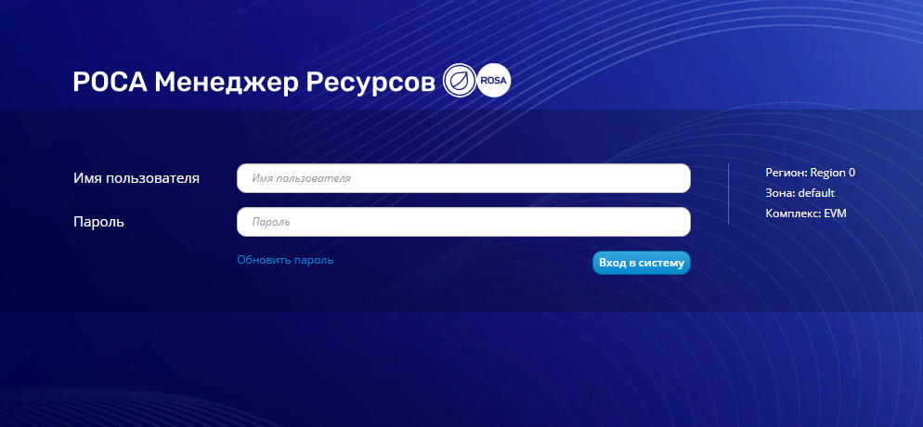

1. Страница авторизации

Для входа в Комплекс нужно ввести имя пользователя и пароль в соответствующие поля на странице авторизации, после чего нажать кнопку Вход в систему.

Примечание – Первый вход на платформу Комплекса осуществляется от имени учетной записи администратора admin с паролем по умолчанию smartvm.

В случае успешной авторизации на экране появится веб-интерфейс РОСА Менеджер ресурсов.

* 1. Навигация

Веб-интерфейс Комплекса состоит из панели навигации с доступными пользователю вкладками, панели быстрого доступа с функциональными пиктограммами, а также рабочей области, в которой по умолчанию (при входе пользователя в систему) отображается панель мониторинга (рисунок 2):

1 – Панель навигации

2 – Панель быстрого доступа

3 – Рабочая область

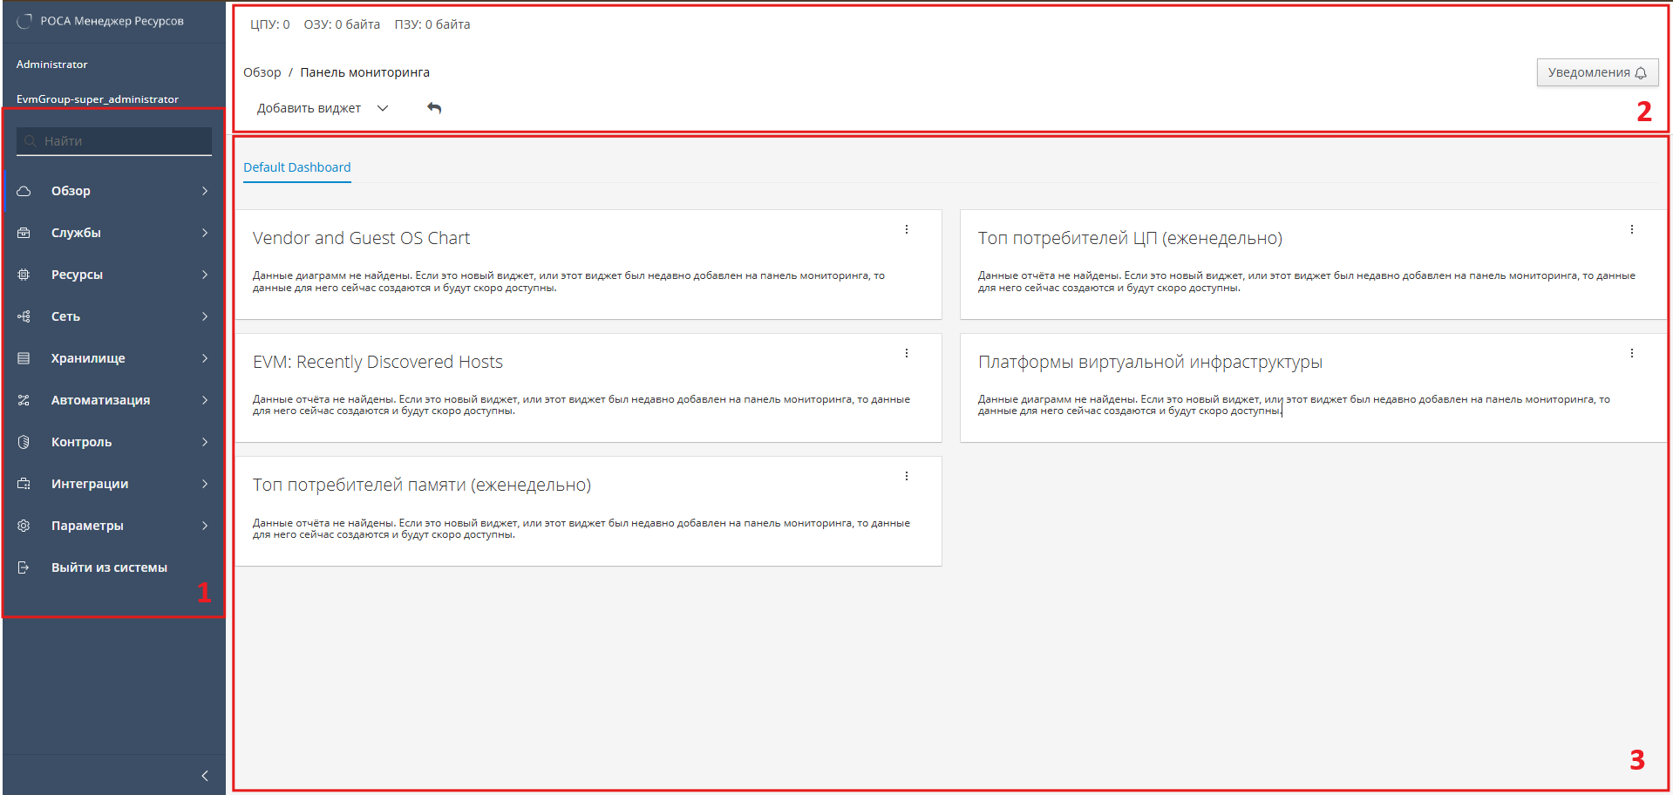

1. Панель навигации

В строке панели быстрого доступа указывается путь меню панели навигации, пункты которого разделены "/". Пункты, выделенные синим цветом, кликабельны для быстрого перехода к разделам.

Для последующего перемещения по страницам веб-интерфейса Комплекса используют необходимые вкладки и пункты меню панели навигации.

Для управления рабочей областью используют пункты контекстных меню, которые вызываются при нажатии кнопок Жизненный цикл, Политика и Конфигурация и пр.

Обязательные параметры при вводе и выборе параметров в рабочей области редактирования элементов помечены * ("звездочкой").

При многостраничных списках в рабочей области применяют следующие элементы навигации:

*  – из раскрывающегося списка выбрать количество элементов списка для отображения на странице; в строке также указаны порядковые номера отображенных элементов и их общее количество (рисунок 3);



1. Навигация по элементам

* – выбрать из раскрывающегося списка номер страницы для быстрого перехода (рисунок 4);



*  – перейти к предыдущей странице;
*  – перейти к следующей странице;

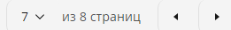

1. Навигация по страницам

В некоторых рабочих областях со списками предусмотрен механизм поиска (рисунок 5). Для его использования вводят текст в поле "Поиск" и нажимают кнопку поиска. Для уточнения возможностей можно воспользоваться расширенным поиском с помощью создания выражения в окне редактирования.

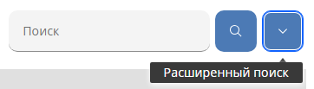

1. Поиск

Для выгрузки данных Комплекса во внешние файлы в форматах TXT, CSV, PDF или вывода на печатающее устройство можно воспользоваться кнопкой Скачать в панели быстрого доступа и выбором соответствующего действия (рисунок 6) при наличии в интерфейсе.

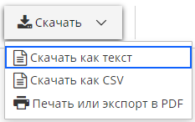

1. Вывод данных

При редактировании элементов системы поля, значения которых должны быть обязательно введены или выбраны, помечаются символом * ("красная звездочка").

При редактировании элементов Комплекса используются клавиши Добавить / Сохранить – для добавления и/или сохранения введенных данных, Сбросить – для сброса последних изменений без выхода из окна редактирования, Отмена – для отмены изменений и выхода из редактирования.

При редактировании элементов Комплекса появляются информационные окна на зеленом фоне при успешном выполнении, на красном – описание ошибки при неудачном выполнении, на желтом – при отмене выполнения, например (рисунок 7):

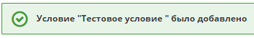

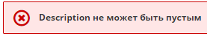

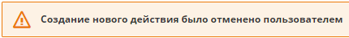

1. Сообщения Комплекса

После окончания работы с интерфейсом Комплекса нажимают кнопку Выйти из системы в меню панели навигации для завершения текущего сеанса пользователя.

* 1. Редактирование выражений

Для редактирования выражений используется единый интерфейс Комплекса (рисунок 8), включающий (в общем случае):

* выбор элемента "Поле", "Количество", "Тег", "Найти" или "Реестр";
* объекта, для которого применяется элемент;
* выбор типа сравнения для параметра элемента;
* задание значения параметру элемента для сравнения;
* создание составных логических условий нажатием кнопок .

Примечание – Сценарии построения выражения различаются в зависимости от выбранных элемента и объекта.

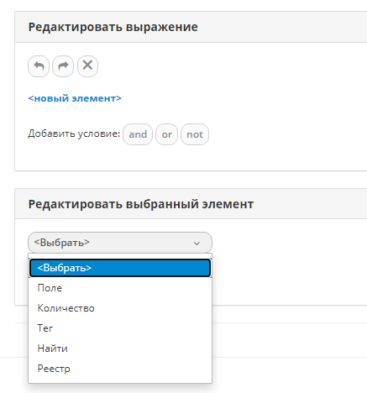

1. Редактирование выражений
2. Настройка параметров
   1. Параметры пользователя

Настройка параметров интерфейса конкретного пользователя производится в меню панели навигации "Параметры → Мои параметры" (рисунок 9). Параметры хранятся и применяются в Комплексе для каждого пользователя индивидуально.

Это меню доступно всем пользователям Комплекса. Настройки в этом меню управляют отображением элементов пользовательского интерфейса, временными профилями и тегами для отдельного пользователя, вошедшего в Комплекс.

Во вкладке "Визуальный" выбором из раскрывающихся списков настраиваются параметры оформления системы для удобного восприятия при работе:

* в секции "Общее":
* "Сравнить" – "Расширенное представление" или "Сжатое представление";
* "Режим сравнения" – "Подробнее" (для детального просмотра) или "Существует" (для просмотра только атрибутов, имеющих какое-либо значение);
* "Дрейф" – "Расширенное представление" или "Сжатое представление". Конфигурация ВМ может со временем измениться. Дрейф – это сравнение ВМ с самой собой в разные моменты времени. ВМ нуждается в анализе как минимум дважды, чтобы собрать эту информацию;
* "Режим дрейфа" – "Подробнее" или "Существует";
* "Экран сводки" – "Панель мониторинга" или "Текстовый режим";

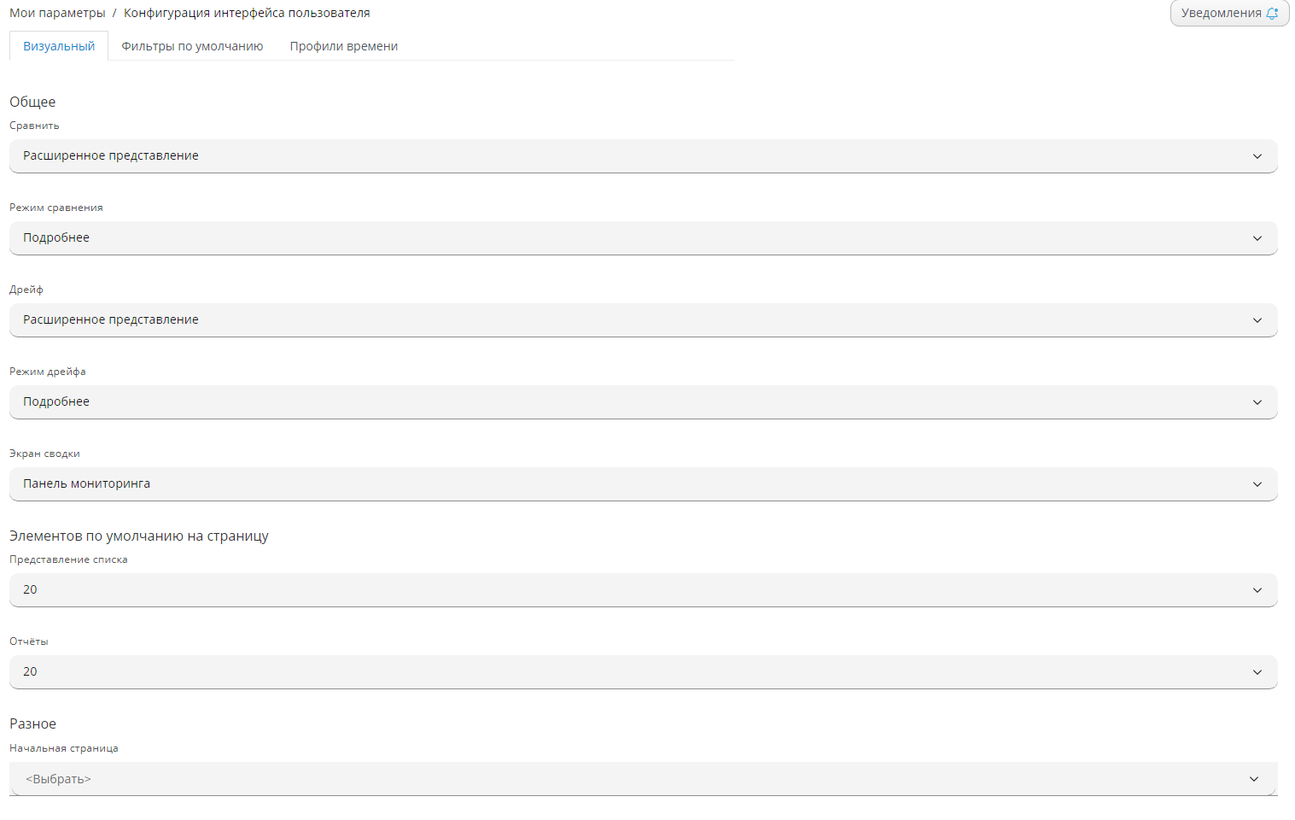

1. Вкладка "Визуальный"

* в секции "Элементов по умолчанию на страницу":
* "Представление списка" – количество элементов списка на одну страницу;
* "Отчеты" – количество элементов отчета на одну страницу;
* в секции "Разное":
* "Начальная страница" – вид рабочей области при входе в Комплекс;
* "Часовой пояс" – локальное время Комплекса;
* "Локаль" – язык интерфейса;

Во вкладке "Фильтры по умолчанию" выбором из раскрывающихся списков можно настроить фильтры по умолчанию, отображаемые для хостов, ВМ, шаблонов и др. (рисунок 10). Эти настройки доступны всем пользователям. В фильтрах элементы, отмеченные флажками, будут по умолчанию видимыми. Чтобы полностью развернуть иерархию фильтров следует нажать пиктограмму ; свернуть – пиктограмму .

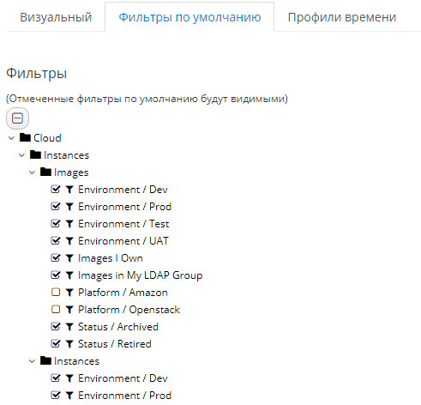

1. Вкладка "Фильтры по умолчанию"

Параметры во вкладке "Профили времени" позволяют указать часы, для которых отображаются данные при просмотре экранов мощности и загруженности. Временные профили также используются для настройки отчетов о производительности и прогнозировании.

Создание профиля времени осуществляется выполнением следующих действий на той же вкладке:

1. нажать кнопку Конфигурация, затем –  Добавить новый профиль времени;
2. на экране появится интерфейс добавления в Комплекс нового профиля времени. Интерфейс содержит параметры профиля времени, распределенные по секциям для последовательной настройки (рисунок 11):

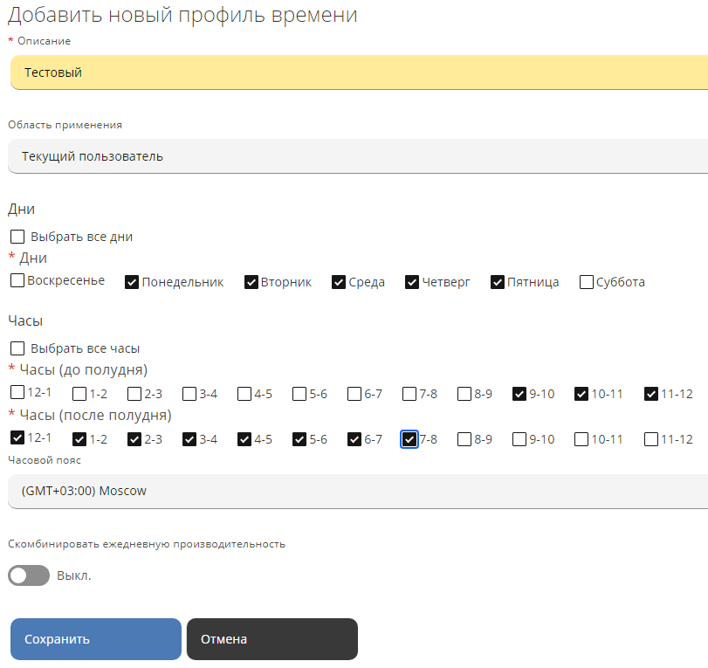

1. Добавление нового профиля времени

* в поле "Описание" ввести наименование профиля;
* из раскрывшегося списка "Область применения" выбрать "Текущий пользователь" или "Все пользователи";
* в секции "Дни" отметить флажками "Выбрать все дни" или необходимые дни недели;
* в секции "Часы" выделить "Выбрать все часы" или необходимые часы до полудня и после полудня;
* из раскрывающегося списка выбрать требуемый "Часовой пояс";

1. нажать кнопку Сохранить.

Для работы с существующими профилями времени можно выбрать требуемый профиль, нажать кнопку Конфигурация и выбрать одно из действий в появившемся меню:

* Редактировать выбранный профиль времени – внести необходимые изменения в значения параметров профиля;
* Скопировать выбранный профиль времени – указать уникальное описание для скопированного профиля "Описание" и при необходимости внести изменения в значения других параметров профиля;
* Удалить выбранные профили времени – удалить выбранные флажками из списка профили, подтвердив действие нажатием кнопки Да в появившемся модальном окне.

При редактировании и копировании нужно нажать кнопку Сохранить / Добавить для сохранения изменений или Отмена – для отмены редактирования профиля.

* 1. Параметры приложения

Раздел меню панели навигации "Параметры → Параметры приложения" позволяет настроить глобальную конфигурацию РОСА Менеджер ресурсов, просматривать диагностическую информацию и просматривать аналитику на серверах Комплекса. В меню отображается конфигурация Комплекса на уровнях компании, зоны и сервера (рисунок 12).

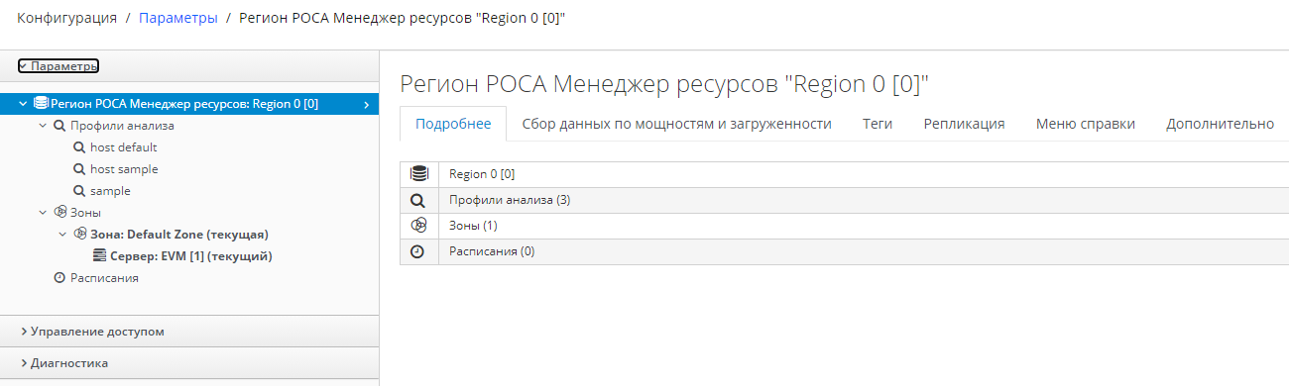

1. Меню конфигурации Комплекса

В иерархическом меню в левой панели присутствуют три основных раздела:

* Параметры – позволяет настроить глобальные параметры инфраструктуры Комплекса; для этих объектов инфраструктуры также можно создавать профили анализа и расписания;
* Управление доступом – содержит параметры настройки пользователей, групп, ролей и арендаторов;
* Диагностика – отображает состояния серверов и их роли, а также предоставляет доступ к журналам.
  + 1. Параметры

В аккордеоне "Параметры" представлены в иерархическом виде глобальные параметры для настройки инфраструктуры Комплекса. На верхнем уровне настраиваются параметры региона, включая сбор данных по мощностям и загруженности, теги и конфигурацию. Нажав на аккордеон "Параметры", можно настроить профили анализа, зоны и расписания.

* + - 1. Регион

Регион используется для централизации данных, собранных из общедоступных и частных сред виртуализации. Регионы особенно полезны, когда необходимо управлять несколькими географическими местоположениями, поскольку они позволяют осуществлять весь сбор данных в каждом конкретном месте и избегать трафика сбора данных по медленным каналам между сетями.

Примечание – При использовании нескольких регионов, каждый из которых имеет свой уникальный идентификатор, можно создать главный регион для централизации данных всех дочерних регионов в единой главной базе данных. Родительский и дочерние регионы представляет собой отношение "один ко многим".

Регион может содержать несколько зон, которые, в свою очередь, содержат устройства. Зоны используются для дальнейшего разделения сетевого трафика, а также для включения конфигураций аварийного переключения. Каждое устройство можно настроить для ряда специализированных ролей сервера. Эти роли ограничены зоной, содержащей устройство, на котором они выполняются.

В зоне может работать только один тип аварийного переключения для каждой роли сервера. Если несколько устройств имеют одну и ту же роль аварийного переключения, дополнительные используются в качестве резервных копий, которые активируются только в случае сбоя основного устройства. Роли сервера без аварийного переключения могут одновременно работать на нескольких устройствах в зоне, поэтому ресурсы можно регулировать в соответствии с рабочей нагрузкой, за которую отвечают эти роли.

Параметры региона настраиваются в каталоге "Регион РОСА Менеджер ресурсов". Для просмотра и редактирования необходимо выбрать "Регион РОСА Менеджер ресурсов" и выполнить следующие действия:

* во вкладке "Подробнее" (рисунок 13):
* нажать на наименовании региона и редактировать описание, затем нажать кнопку Сохранить;
* при нажатии на разделы "Профили анализа", "Зоны" и "Расписания" осуществляется переход к соответствующим разделам иерархического меню данного региона;

Примечания – В круглых скобках каждого раздела указано количество экземпляров конфигураций.

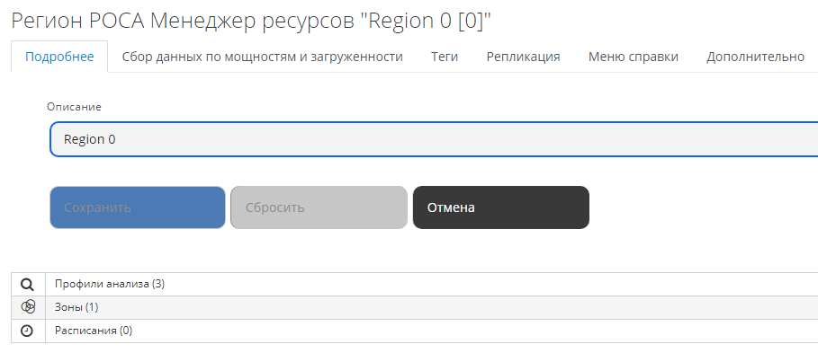

1. Редактирование региона

* во вкладке "Сбор данных по мощностям и загруженности" (рисунок 14):
* в секции "Кластеры" определить, что данные собираются со всех кластеров, поставив соответствующий переключатель в положение "Да"; при переключении в положении "Нет" указать конкретные кластеры, по которым необходим сбор данных;
* в секции "Хранилища данных" определить, что данные собираются со всех хранилищ данных, поставив соответствующий переключатель в положение "Да"; при переключении в положении "Нет" указать конкретные хранилища данных, по которым необходим сбор данных;

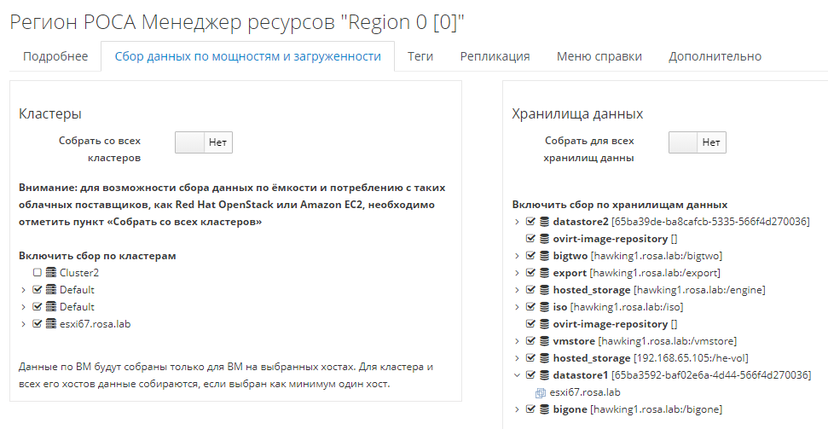

1. Сбор данных

* во вкладке "Теги" (рисунок 15):
* в подвкладке "Категории" просматривать список категорий, добавлять теги (нажав на кнопку Добавить категорию), редактировать (нажав на имя категории) и удалять (нажав на кнопку Удалить в строке) категории тегов, включая следующие поля:
* "Имя" – ввести наименование категории;
* "Описание" – ввести краткое описание категории;
* "Показать в интерфейсе" – включить для показа в интерфейсе Комплекса;
* "Одиночное значение" – включить, если категория имеет одиночное значение;
* "Собрать данные по ёмкости и потреблению по тегам" – включить, если необходимо собирать данные по этой категории;
* в подвкладке "Теги" просматривать список тегов, добавлять (нажав на кнопку Добавить тег), редактировать (нажав на имя тега) и удалять (нажав на кнопку Удалить в строке) теги в составе категорий, включая следующие поля:
* "Имя" – ввести наименование категории;
* "Описание" – ввести наименование категории;
* в подвкладке "Импорт тегов" импортировать назначение тегов ВМ из других Комплексов;
* в подвкладке "Импорт переменных" импортировать значения настраиваемых переменных для ВМ или хоста;
* в подвкладке "Теги отображения" осуществлять привязку объекта ресурса и метки к категории тега для отображения, просматривать, добавлять (нажав на кнопку Добавить тег отображения), редактировать (нажав на имя) и удалять (нажав на кнопку Удалить в строке) теги отображения в составе категорий, включая следующие поля:
* "Объект" – выбрать из раскрывающегося списка вид объекта;
* "Метка" – ввести метку;
* "Категория тегов" – ввести категорию тега, на которую будет создано отображение.

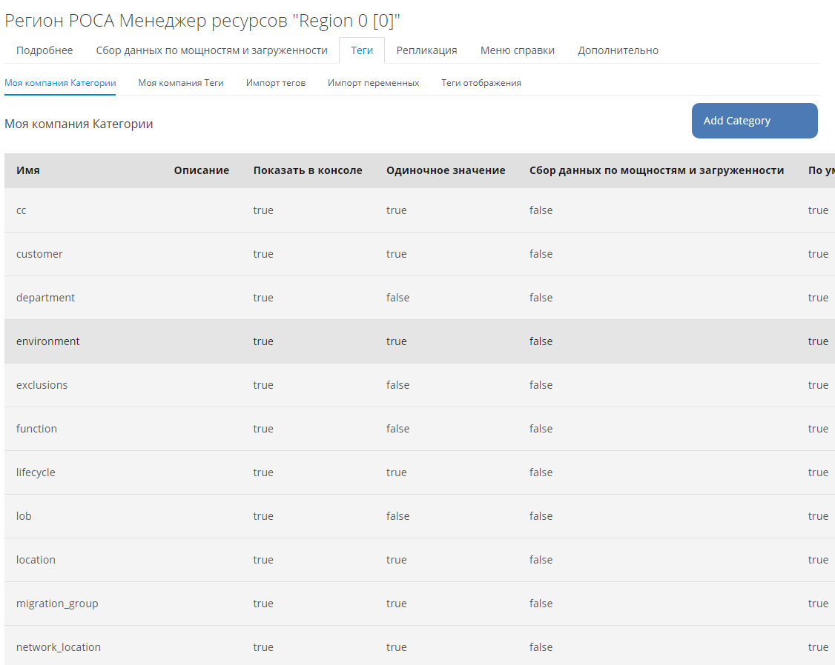

1. Теги

* во вкладке "Репликация" (рисунок 16):
* настроить тип репликации сервера "Global (Глобальный)" (для репликации данных с подчиненных серверов) или "Remote (Удаленный)" (для репликации данных на главный сервер);
* для типа "Global (Глобальный)" должна быть добавлена как минимум одна подписка на подчиненный сервер нажатием кнопки Добавить подписку;
* при добавлении подписки ввести в соответствующие поля: имя БД, имя хоста, имя пользователя, пароль, номер порта;
* нажать для сохранения кнопку Принять в столбце действий пописки;
* действиями Проверить действительность или Отказаться под пиктограммой  проверить возможность подключения и репликации с подчиненным сервером или отказаться от подписки соответственно.

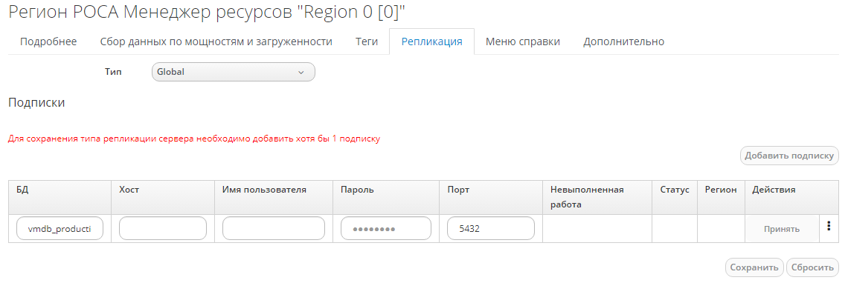

1. Репликация

* во вкладке "Меню справки" (рисунок 17) настроить пункты меню "Документация", "РОСА", "Сведения" в разделе меню навигации "Параметры" по действиям при их выборе: переход по URL и открытие окна ("Текущее окно", "Новое окно" или "Сведения о модале");

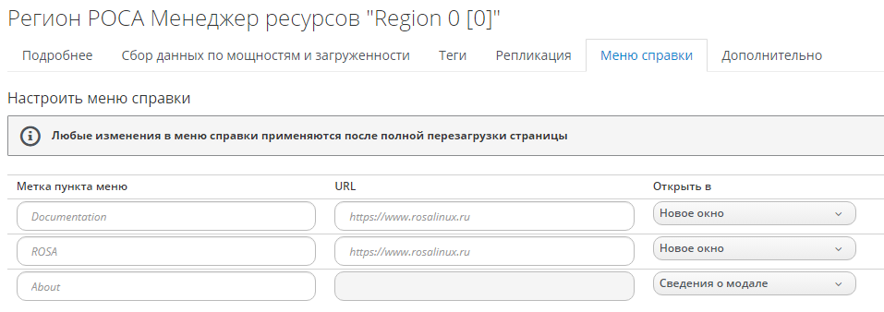

1. Меню справки

* во вкладке "Дополнительно" редактировать конфигурационный файл сервера Комплекса для более тонкой настройки.
  + - 1. Зоны

Зоны позволяют организовать инфраструктуру Комплекса таким образом, чтобы настроить аварийное переключение и изолировать трафик. Поставщик, обнаруженный сервером в определенной зоне, контролируется и управляется в этой зоне. Все задания, такие как анализ SmartState или управление питанием ВМ, отправленные сервером в определенной зоне, могут обрабатываться любым устройством Комплекса, назначенным в эту же зону.

Зоны можно создавать на основе инфраструктуры компании. Зоны можно создавать на основе географического положения, сетевого расположения или функциональности. При первом запуске новый сервер помещается в зону по умолчанию.

Настройка зон в Комплексе осуществляется в меню панели навигации "Параметры → Параметры приложения" в каталоге "Зоны" с привязкой зон к серверам Комплекса (рисунок 18).

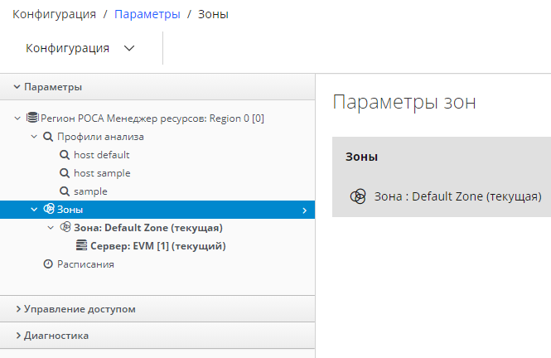

1. Зоны

Создание новой зоны осуществляется выполнением следующих действий:

выбрать каталог "Зоны";

нажать кнопку Конфигурация и выбрать Добавить новую зону;

в открывшейся рабочей области "Добавление новой зоны" ввести:

* во вкладке "Зона" в секцию "Сведения о зоне" в соответствующие поля имя зоны, ее описание и "IP сервера SmartProxy"; в секции "Параметры" – из раскрывающегося списка выбрать максимально число активных сканов ВМ (по умолчанию – "Без ограничений");
* во вкладке "Схожесть SmartProxy" назначить хосты и хранилища данных встроенным серверам с ролью SmartProxy (при их наличии);
* во вкладке "Дополнительно" редактировать конфигурационный файл зоны для более тонкой настройки

нажать кнопку Добавить.

Для редактирования зоны в иерархическом меню выбрать необходимую зону, нажать кнопку Конфигурация, выбрать Редактировать эту зону, изменить параметры зоны и нажать кнопку Сохранить.

Для удаления зоны в иерархическом меню выбрать необходимую зону, нажать кнопку Конфигурация, выбрать Удалить эту зону и нажать кнопку Да в модальном окне для подтверждения.

* + - 1. Серверы

Настройки сервера позволяют контролировать работу каждого сервера Комплекса, включая аутентификацию, ведение журналов и электронную почту. Если в инфраструктуре есть несколько серверов, которые подчиняются одной центральной БД, можно редактировать некоторые из этих параметров из консоли, указав сервер, подлежащий изменению.

Примечание – Параметры выбора сервера доступны только в том случае, если есть несколько серверов, совместно использующих одну БД.

Для настройки серверов требуется выполнить следующие действия:

1. перейти в раздел меню "Параметры → Параметры приложения";
2. развернуть аккордеон "Регион РОСА Менеджер ресурсов → Зоны" и выбрать необходимый сервер;
3. определить настройки сервера во вкладках:

Примечание – Для доступа ко всем вкладкам следует прокрутить окно рабочей области вниз.

* "Сервер" (рисунки 19, 20 и 21):
* в секции "Основные сведения" в соответствующие поля вести название компании, название комплекса (сервера), сделать привязку к "Зоне", выбрать из раскрывающегося списка "Часовой пояс комплекса" и "Локаль по умолчанию";

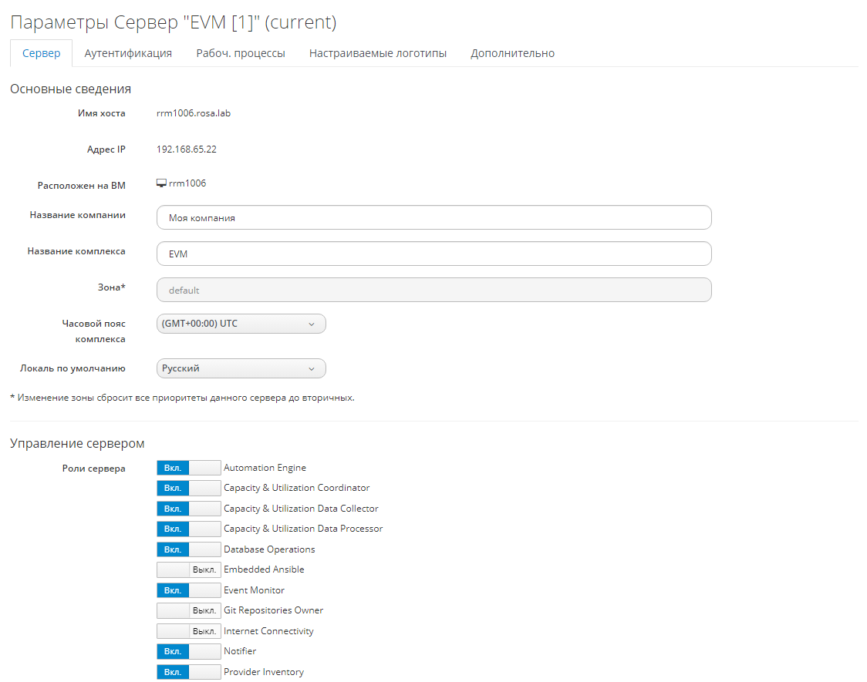

1. вкладка "Сервер" (часть 1)

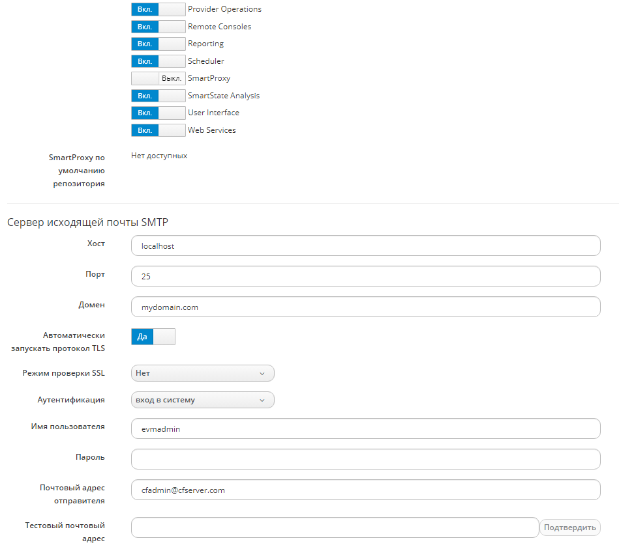

1. вкладка "Сервер" (часть 2)

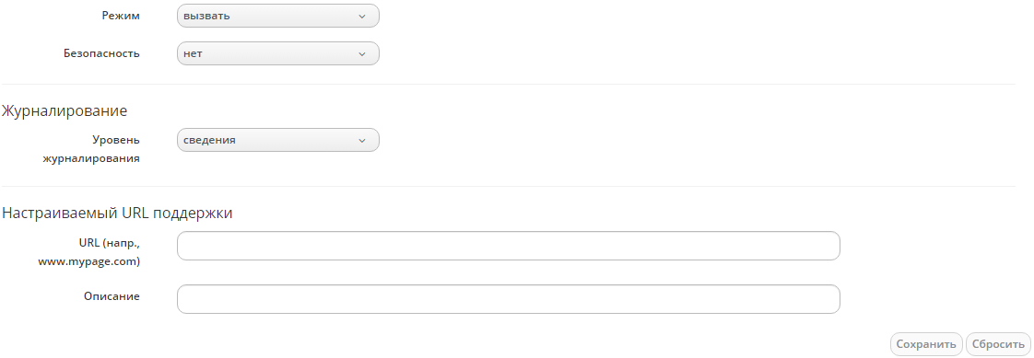

1. вкладка "Сервер" (часть 3)

* в секции "Управление сервером" поставить переключатель для определения ролей сервера (таблица 2);

Роли сервера

| **Роль сервера** | **Описание** | **С учетом зоны и региона** | **Первичный/Вторичный или Активный/Активный** |
| --- | --- | --- | --- |
| Automation Engine (Автоматизация) | Обработка задач автоматизации. | н/д | Активный/Активный |
| Capacity and Utilization Coordinator (Координация мощностей и загруженности) | Проверка времени сбора данных. Если пришло время, задание ставится в очередь для Capacity & Utilization Data Collector. Эта роль также необходима для завершения сбора данных о мощности и загруженности. Если эту роль имеют более одного Сервера Комплекса в определенной зоне, одновременно будет активен только один. | Зона | Первичный/Вторичный |
| Capacity & Utilization Data Collector (Сборка данных о мощности и загруженности) | Выполнение фактического сбора данных о мощности и загруженности. У этой роли есть выделенный процесс, и в зоне может быть более одного Сервера Комплекса с этой ролью. | Зона | Активный/Активный |
| Capacity & Utilization Data Processor (Обработка данных о мощности и загруженности) | Обработка всех собранных данных для создания диаграмм мощности и загруженности. У этой роли есть выделенный процесс, и в зоне может быть более одного Сервера Комплекса с этой ролью. | Зона | Активный/Активный |
| Database Operations (Операции с базой данных) | Выполнение резервного копирования базы данных или сбор мусора. | Зона | Активный/Активный |
| Embedded Ansible (Встроенный Ansible) | Эта роль отключена по умолчанию. Поддержка функциональности Ansible Automation Inside. Эту роль включают, чтобы настроить репозитории сценариев автоматизации и запускать их в собственном режиме для резервного копирования элементов каталога служб. | Регион | Первичный/Вторичный |
| Event Monitor (Монитор событий) | Эта роль включена по умолчанию. Предоставление информации, отображаемой на временных шкалах. Обеспечение работы между сервером Комплекса и поставщиками. Запускается по два процесса на каждого поставщика: – монитор – отвечает за поддержание соединения с поставщиком, перехват событий и помещение их в очередь сообщений Комплекса для обработки;  – обработчик – это процесс очереди сообщений, отвечающий за доставку только этих сообщений поставщику.  В каждой зоне должен быть запущен хотя бы один из процессов. | Зона | Первичный/Вторичный |
| Git Repository (Владелец репозиториев Git) | Поддержка автоматического импорта доменов из репозитория git. Эта функция доступна на экране "Автоматизация → Импорт/экспорт" пользовательского интерфейса Комплекса. | Регион | Первичный/Вторичный |
| Internet Connectivity (Подключение к интернету) | Обеспечение подключения к интернету | Регион | Первичный/Вторичный |
| Notifier (Уведомления) | Использование в модулях управления или автоматизации для пересылки ловушек SNMP в систему мониторинга или отправки электронных писем. Если эту роль имеют более одного сервера Комплекса в определенном регионе, одновременно будет активен только один. | Регион | Первичный/Вторичный |
| Provider Inventory (Инвентарь поставщика) | Эта роль включена по умолчанию. Обновление информации о поставщике, включая EMS, хосты, ВМ и кластеры, а также сбор списков файлов хранилища данных. Если эту роль имеют более одного Сервера Комплекса в определенной зоне, одновременно будет активен только один. Требуется в той же зоне, что и устройство «Комплекса» с включенной ролью Embedded Ansible. | Зона | Первичный/Вторичный |
| Provider Operations (Операции поставщика) | Эта роль включена по умолчанию. Эта роль отправляет поставщику команды остановки, запуска, приостановки, завершения работы, клонирования, перенастройки и отмены регистрации непосредственно с консоли или с помощью действия политики, если у вас есть Управление системами. Эту роль в зоне может иметь более одного Сервера Комплекса. | Зона | Активный/Активный |
| Remote Consoles (Удаленная консоль) | Обеспечение удаленного подключения и управления сервером Комплекса | н/д |  |
| Reporting (Создание отчетов) | Эта роль включена по умолчанию. Определение серверов для создания отчетов в Комплексе. Если в зоне нет сервера Комплекса, которому назначена эта роль, то в этой зоне нельзя создавать отчеты. Должен быть хотя бы один сервер в каждой зоне. | Зона | Активный/Активный |
| Scheduler (Расписания) | Эта роль включена по умолчанию. Отправление сообщения для запуска всех запланированных действий, таких как создание отчетов и анализ SmartState. Контроль всех системных расписаний, таких как сбор данных о мощности и загруженности. Эту роль необходимо назначить одному серверу в каждом регионе, иначе запланированные события Комплекса не произойдут. Если эту роль имеют более одного сервера Комплекса в определенном регионе, одновременно будет активен только один. | Регион | Первичный/Вторичный |
| SmartProxy (Прокси-сервер) | Включение роли SmartProxy включает встроенный SmartProxy на сервере Комплекса. Анализ ВМ, зарегистрированных на хосте, и шаблонов, связанных с поставщиками. Чтобы обеспечить видимость репозиториев, следует установить SmartProxy на хост из консоли Комплекса. Для включения роли SmartProxy на устройстве необходимо выбрать привязку SmartProxy для зоны для запуска анализа SmartState. | Зона | Активный/Активный |
| SmartState Analysis (Анализа SmartState) | Эта роль включена по умолчанию. Управление анализами SmartState и обработка данных анализа. Должен быть хотя бы один из них в каждой зоне. | Зона | Активный/Активный |
| User Interface (Пользовательский интерфейс) | Эта роль включена по умолчанию. Роль «Веб-сервисы» также должна быть включена вместе с этой ролью для входа в пользовательский интерфейс, поскольку роль «Пользовательский интерфейс» запрашивает API для получения токенов для входа в Комплекс. Следует снять флажок «Пользовательский интерфейс», если не нужно, чтобы пользователи могли получить доступ к этому серверу Комплекса с помощью консоли. Эту роль в зоне может иметь более одного сервера Комплекса. | Зона | Активный/Активный |
| Web Services (Веб-сервисы) | Эта роль включена по умолчанию. Обеспечение доступа к API. Должна быть включена, если роль «Пользовательский интерфейс» включена для входа в пользовательский интерфейс. Также можно включить роль «Веб-сервисы», чтобы обеспечить доступ к серверу только через API. Следует снять флажок, чтобы запретить этому серверу Комплекса выступать в качестве поставщика веб-услуг. Эту роль в зоне может иметь более одного сервера Комплекса. | н/д | Активный/Активный |

* в секции "Сервер исходящей почты SMTP" в соответствующие поля вести/выбрать данные о почтовом сервере для рассылки оповещений: имя хоста, номер порта, имя домена, признак использования протокола TLS, режим проверки SSL, способ аутентификации, имя и пароль пользователя, почтовый адрес отправителя, тестовый почтовый адрес с возможностью проверки по кнопке Подтвердить;
* в секции "Веб-службы" выбрать режим работы веб-службы и способ обеспечения безопасности;
* в секции "Журналирование" выбрать "Уровень журналирования": критический, ошибка, предупреждения, сведения или отладка;
* в секции "Настраиваемый URL поддержки" ввести адрес URL и его описание;
* "Аутентификация" (рисунок 22):
* в секции "Аутентификация" определить время истечения подключения пользователя при бездействии в Комплексе; выбрать режим: БД, Amazon или Внешняя (httpd);

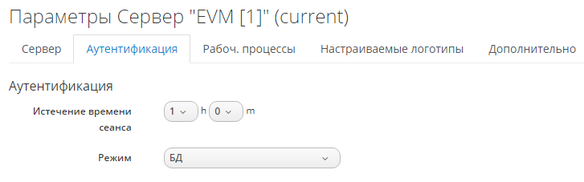

1. Вкладка "Аутентификация"

* "Рабоч. процессы" (рисунок 23):
* выбрать мощности сервера – "Количество" (процессоров) и "Память: порог памяти" (в Гб) – для обеспечения каждого из процессов по соответствующим секциям: "Общие рабоч.процессы", "Приоритетные рабоч.процессы", "Сборщики данных по мощностям и загруженности", "Обработчики данных по мощностям и загруженности", "Монитор событий", "Обновить сведения", "ВМ: сборщики анализов", "Рабоч. процесс UI", "Рабоч. процессы удаленной консоли", "Отчитывающиеся рабочие процессы", "Рабоч. процессы веб-службы";

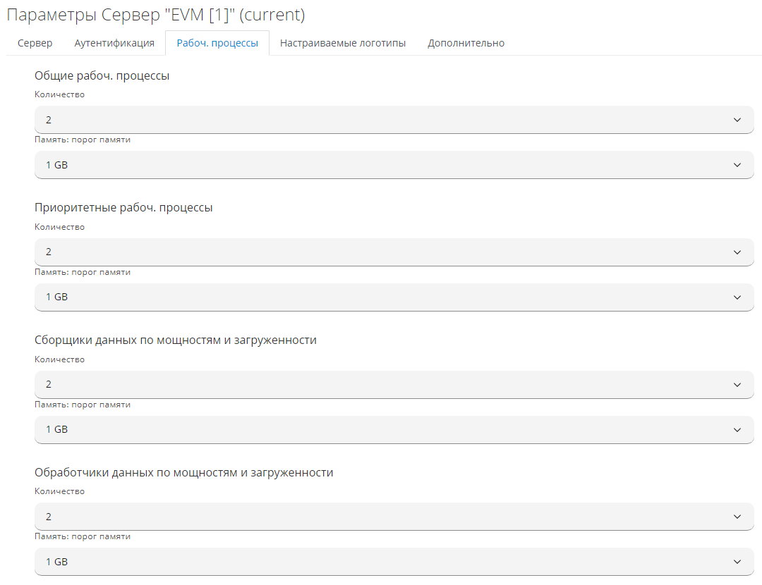

1. Вкладка "Рабочие процессы"

* "Настраиваемые логотипы" (рисунок 24):
* выбрать логотипы для оформления веб-интерфейса Комплекса – "Настраиваемый логотип (показывается в правом верхнем углу на всех экранах)", "Фоновое настраиваемое изображение входа в систему и экрана "О программе", "Настраиваемое изображение бренда (показывается в левом верхнем углу на всех экранах и над панелью входа в систему)", "Настраиваемый Favicon" нажатием кнопки Выбрать файл, заданием файла рисунка и нажатием кнопки Отправить; ввести в поле "Настраиваемый текст панели входа в систему" необходимый текст и подтвердить его использование переключателем "Использовать настраиваемый текст входа в систему";

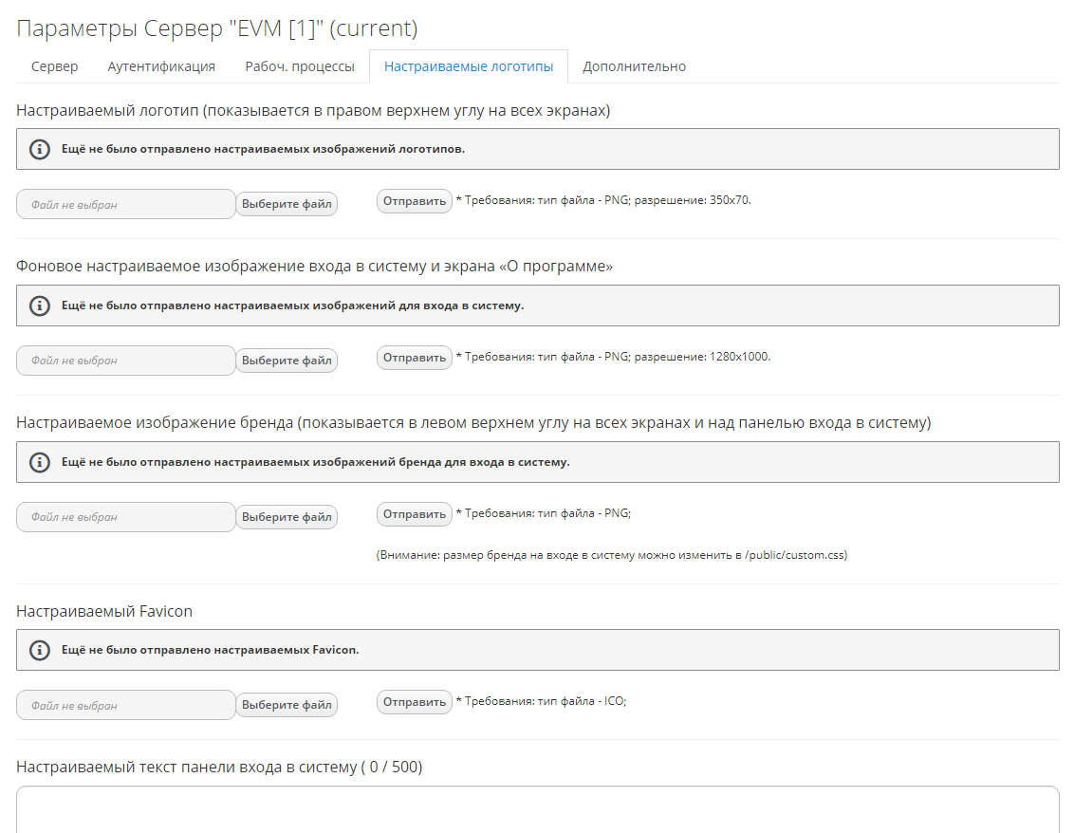

1. Вкладка "Настраиваемые логотипы"

* "Дополнительно":
* редактировать конфигурационный файл сервера для более тонкой настройки;

1. нажать кнопку Сохранить.
   * + 1. Профили анализа

В Комплексе можно создать профиль анализа, воспользовавшись образцами профилей: "host default", "host sample" и "sample". В этом разделе можно скопировать образец профиля или создать новый.

Для создания нового профиля выполняют следующие действия:

1. в меню панели навигации выбрать пункт "Параметры → Параметры приложения";
2. развернуть аккордеон "Регион" и выбрать папку "Профили анализа"; в рабочей области появится список профилей;
3. нажать кнопку Конфигурация, затем –  Добавить профиль анализа хоста или  Добавить профиль анализа ВМ (рисунок 25);

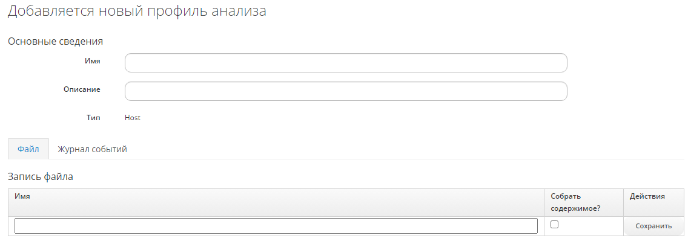

1. Добавление нового профиля анализа
2. задать необходимые данные в параметры профилей анализа в зависимости от добавляемого профиля:

* для хоста – в секции "Основные сведения" в соответствующие поля имя и описание профиля; в секции "Запись файла" во вкладке "Файл" ввести имя файла, поставить флажок о сборе содержимого и нажать кнопку Сохранить; в секции "Запись файла" во вкладке "Журнал событий" ввести имя файла, сообщение фильтра, уровень, источник, количество дней и нажать кнопку Сохранить;
* для ВМ – в секции "Основные сведения" в соответствующие поля имя и описание профиля; во вкладке "Категории" флажками отметить необходимый набор категорий: "Система", "Службы", "Программное обеспечение", "Учетные записи пользователей", "ВМ: конфигурация"; во вкладке "Файл" ввести имя файла, поставить флажок о сборе содержимого и нажать кнопку Сохранить; во вкладке "Реестр" ввести в куст реестра HKLM "Ключ реестра" и "Значение реестра" и нажать кнопку Сохранить; во вкладке "Журнал событий" ввести имя файла, сообщение фильтра, уровень, источник, количество дней и нажать кнопку Сохранить;

1. нажать кнопку Добавить.

Для работы с существующими профилями анализа следует выбрать требуемый профиль, нажать кнопку Конфигурация и выбрать одно из действий в появившемся меню:

* Редактировать выбранный профиль анализа – внести необходимые изменения в значения параметров профиля;
* Копировать выбранные профили анализа – указать уникальное имя для скопированного профиля и при необходимости внести изменения в значения других параметров профиля;



* Удалить выбранные профили времени – удалить выбранные флажками из списка профили, подтвердив действие нажатием кнопки Да в появившемся модальном окне;

При редактировании и копировании нужно нажать кнопку Сохранить для сохранения изменений или Отмена – для отмены редактирования профиля.

* + - 1. Расписания

В настройках параметров Комплекса можно запланировать с помощью механизма расписаний анализ ВМ, хостов, кластеров и хранилищ данных, чтобы поддерживать актуальность информации об объектах инфраструктуры. В зависимости от того, какой ресурс требуется проанализировать, можно выбрать тип объекта анализа, количество объектов (один или все), провести проверки соответствия и резервное копирование базы данных.

Для создания нового расписания выполняют следующие действия:

1. в меню панели навигации выбрать пункт "Параметры → Параметры приложения";
2. развернуть аккордеон "Регион" и выбрать папку "Расписания"; в рабочей области появится список расписаний;
3. нажать кнопку Конфигурация, затем –  Добавить новое расписание (рисунок 26);
4. в рабочей области "Добавление нового расписания" задать значение параметров:

* "Имя" – ввести наименование расписания;
* "Описание" – ввести краткое описание расписания;
* "Активно" – отметить, если расписание должно быть выполнено при наступлении времени начала;
* "Действие" – выбрать действия над объектами анализа;
* "Фильтр" – выбрать фильтр для одной ВМ, для всех ВМ или "Глобальный фильтр";
* "Элемент фильтра" – выбрать из списка, контекстно-зависимого от выбора по "Фильтру";
* "Запустить" – выбрать типа запуска: один раз или с периодичностью;
* "Каждый" – выбрать периода при задании периодичности на предыдущем шаге;
* "Часовой пояс" – выбрать часовой пояс;
* "Дата начала" – выбрать или ввести дату начала действия расписания;
* "Время начала" – ввести время начала действия расписания.

1. нажать кнопку Сохранить.

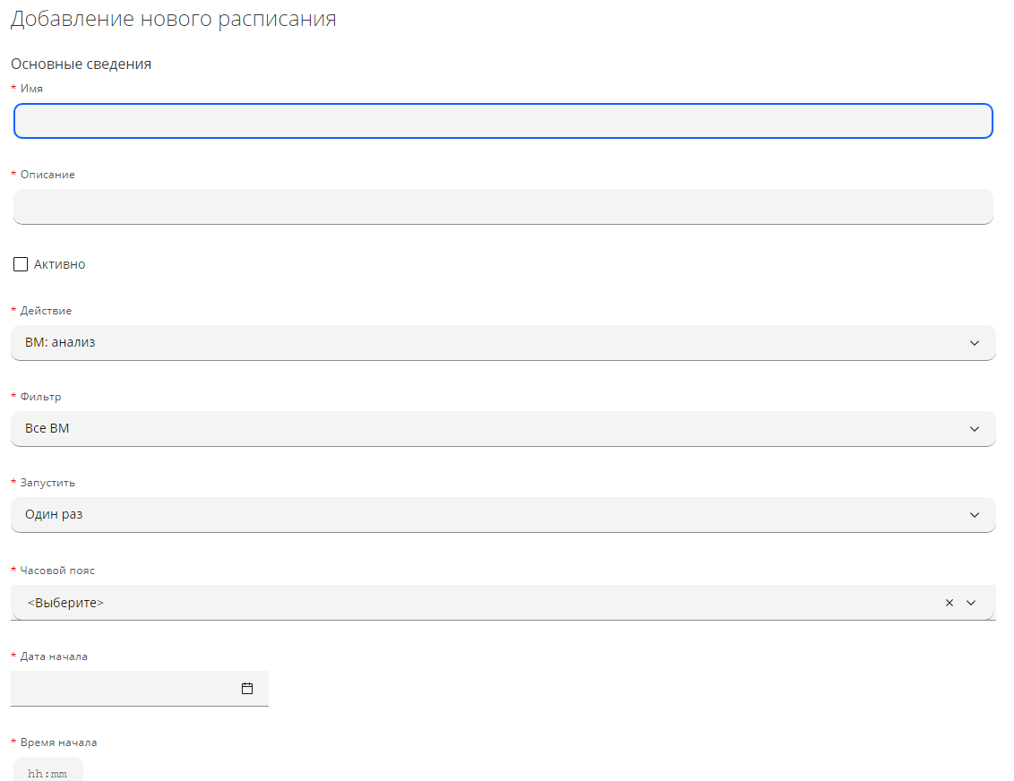

1. Добавление нового расписания

Для работы с существующими расписаниями следует выбрать требуемые расписания, нажать кнопку Конфигурация и выбрать одно из действий в появившемся меню:

* Редактировать выбранное расписание – внести необходимые изменения в значения параметров расписания;
* Удалить выбранные расписания – удалить выбранные флажками из списка расписания, подтвердив действие нажатием кнопки Да в появившемся модальном окне;
* Включить выбранные расписания – выбранные расписания будут выполнены при наступлении соответствующего времени;
* Отключить выбранные расписания – выбранные расписания будут отключены и не будут выполняться;
* Поставить выбранные расписания в очередь на выполнение сейчас – выбранные расписания будут поставлены в очередь и выполнены сразу независимо о назначенного в них времени;

При редактировании и копировании нужно нажать кнопку Сохранить для сохранения изменений или Отмена – для отмены редактирования.

* + 1. Управление доступом

В РОСА Менеджер ресурсов в меню панели навигации "Параметры → Параметры приложения" выбором аккордеона "Управлением доступом" можно перейти к просмотру иерархии настраиваемых элементов для пользователей, групп, ролей и арендаторов, добавлению и изменению пользователей, групп, ролей учетных записей, клиентов, проектов.

* + - 1. Пользователи

Для создания нового пользователя необходимо выполнить следующие действия:

1. в меню панели навигации выбрать пункт "Параметры → Параметры приложения";
2. развернуть аккордеон "Управление доступом → Регион" и выбрать папку "Пользователи"; в рабочей области появится список существующих пользователей;
3. нажать кнопку Конфигурация, затем – Добавить нового пользователя (рисунок 27);
4. в рабочей области "Добавление нового пользователя" задать сведения о пользователе:

* "Полное имя" – ввести имя пользователя;
* "Имя пользователя" – ввести имя (логин) пользователя в Комплексе;
* "Пароль", "Подтвердите пароль" – ввести и подтвердить пароль;
* "Почтовый адрес" – ввести email для отправки оповещений;
* "Доступные группы" – отметить флажками из раскрывающегося списка все группы, в которых должен быть задействован пользователь; в поле "Выбранные группы" отобразятся отмеченные группы.

1. нажать кнопку Добавить.

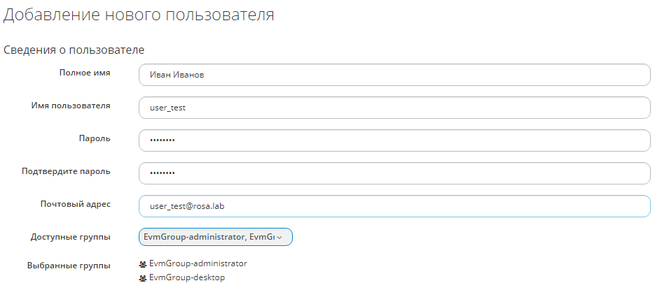

1. Добавление нового пользователя

Для работы с существующими пользователями следует выбрать нужных пользователей, нажать кнопку Конфигурация и выбрать одно из действий в появившемся меню:

* Редактировать выбранного пользователя – внести необходимые изменения в сведения о пользователе;
* Копировать выбранного пользователя в нового пользователя – указать уникальное имя пользователя и при необходимости внести изменения в сведения о нем;
* Удалить выбранных пользователей – удалить выбранные флажками из списка пользователей, подтвердив действие нажатием кнопки Да в появившемся модальном окне.

Для редактирования тегов арендатора для конкретного пользователя нужно нажать на кнопку Политики и выбрать Редактировать теги <Арендатор> для этого пользователя. В появившейся рабочей области выбрать из раскрывающихся списков "Категории" и "Значения" тегов (рисунок 28), после чего они повятся в секции "Назначенные теги". Убрать тег из назначенных можно с помощью пиктограммы .

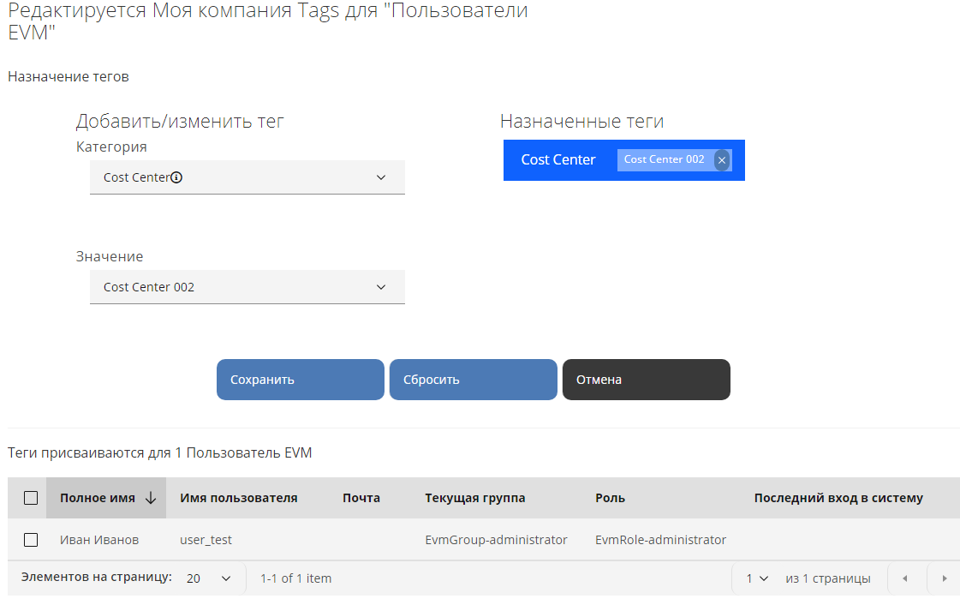

1. Редактирование тегов пользователя

При редактировании и копировании нужно нажать кнопку Сохранить для сохранения изменений или Отмена – для отмены редактирования.

* + - 1. Группы

Группы пользователей РОСА Менеджер ресурсов определяют фильтры и назначают пользователям роли. В Комплексе можно либо создавать свои собственные группы, либо использовать службу каталогов LDAP для назначения группам пользователей ролей учетной записи. С списком прав для каждой предопределенной роли учетной записи можно ознакомиться в п.4.2.2.3 настоящего Руководства.

Пользователь может состоять в нескольких группах. При этом группе можно назначить только одну роль учетной записи.

Если пользователь принадлежит к нескольким группам, то может изменить текущую группу. Текущая группа влияет на квоту и другие настройки пользователя, включая разрешения на управление задачами, которые пользователь может выполнять, и данными, которые он может просматривать.

Для создания новой группы необходимо выполнить следующие действия:

1. в меню панели навигации выбрать пункт "Параметры → Параметры приложения";
2. развернуть аккордеон "Управление доступом → Регион" и выбрать папку "Группы"; в рабочей области появится список существующих групп;
3. нажать кнопку Конфигурация, затем – Добавить новую группу (рисунок 29);
4. в рабочей области "Добавление новой группы" задать значения параметрам группы:

* в секции "Сведения о группе" ввести "Описание" и "Подробное описание" группы, выбрать "Роль" и "Проект/арендатор" для группы;
* в секции "Назначить фильтры":
* во вкладке "Теги" определить группы через "Конкретные теги", выбрав "Категорию" и "Значение" тега, или через "Теги на основе выражения", составив условное выражение для тега;
* во вкладке "Кластеры, хранилища данных, хосты, диспетчеры и поставщики" определить флажками объекты выбором из иерархического меню;
* во вкладке "Вирт. машины и шаблоны" определить флажками ВМ или шаблоны их создания выбором из иерархического меню;

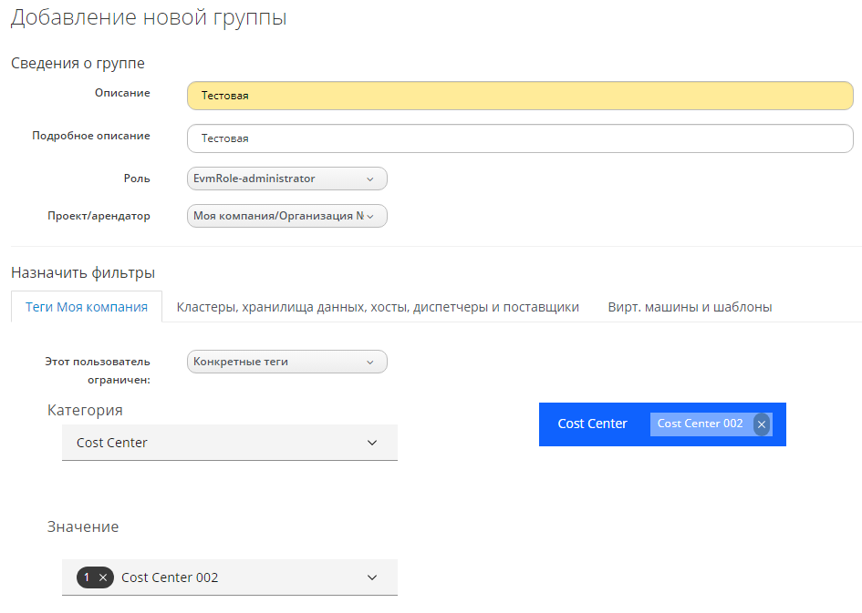

1. Добавление новой группы
2. нажать кнопку Добавить.

В списке пользователей в столбце "Только для чтения" значение "True" определяет невозможность редактирования/удаления группы, иначе редактирование/удаление группы возможно; в столбце "Количество пользователей" указано число пользователей, принадлежащих этой группе.

Для работы с существующими группами следует выбрать нужные группы, нажать кнопку Конфигурация и выбрать одно из действий в появившемся меню:

* Редактировать выбранную группу – внести необходимые изменения в сведения о группе;
* Удалить выбранные группы – удалить выбранные флажками из списка группы, подтвердив действие нажатием кнопки Да в появившемся модальном окне.

Для редактирования последовательности групп пользователей обнаружения в LDAP для конкретного пользователя нужно нажать на кнопку Конфигурация и выбрать Редактировать последовательность групп пользователя для поиска LDAP. В появившейся рабочей области со списком групп, используя кнопки  и , изменить последовательность, в которой пользователи будут выбираться для поиска LDAP (рисунок 30).

Примечание – Для перемещения одновременно нескольких групп можно воспользоваться клавишей CTRL вместе с левой кнопкой "мыши".

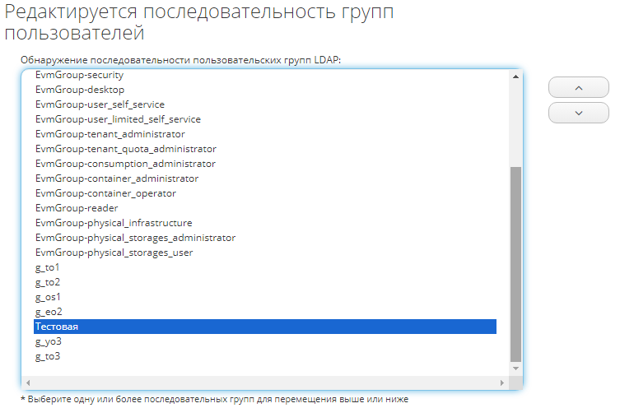

1. Редактирование последовательности групп

Для редактирования тегов арендатора для конкретного группы нужно нажать на кнопку Политики и выбрать Редактировать теги <Арендатор> для этой группы. В появившейся рабочей области выбрать из раскрывающихся списков "Категорию" и "Значение" тега, после чего они повятся в секции "Назначенные теги". Убрать тег из назначенных можно с помощью пиктограммы  (рисунок 31).

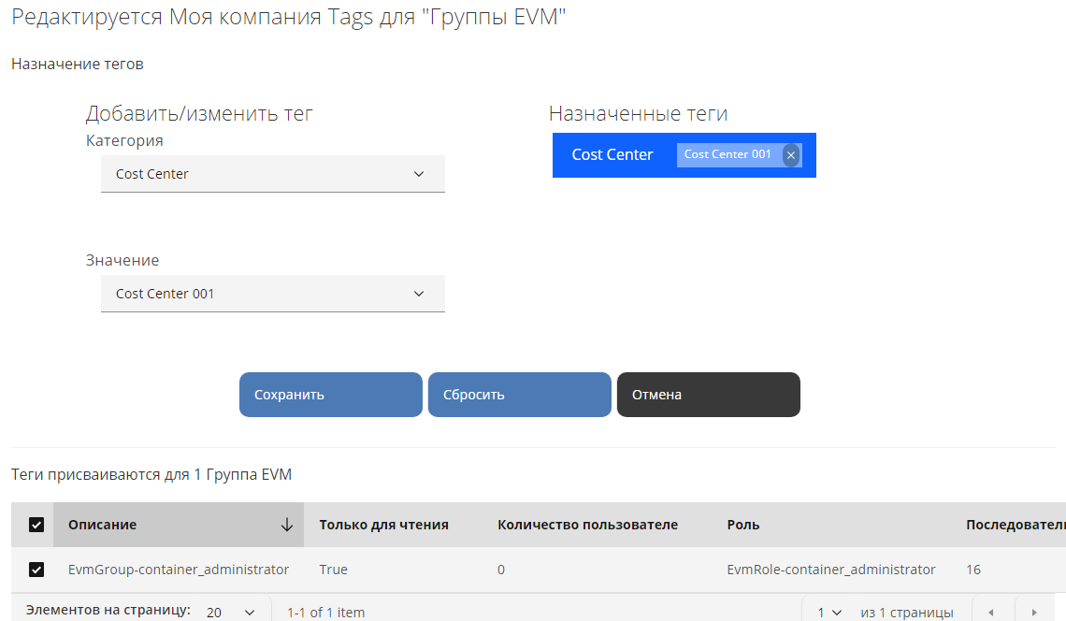

1. Редактирование тегов для группы

При редактировании и копировании нужно нажать кнопку Сохранить для сохранения изменений или Отмена – для отмены редактирования.

* + - 1. Роли

При создании группы необходимо указать роль, чтобы предоставить группе права на ресурсы в Комплексе. Роль группы определяет объем доступа пользователей, входящих в группы.

РОСА Менеджер ресурсов предоставляет роли групп по умолчанию, но также возможно создавать собственные и/или копировать и редактировать роли по умолчанию.

Примечание – Если включена опция "Получить роль из LDAP" в настройках LDAP, то роль определяется членством пользователя LDAP в группе службы каталогов.

В таблице 3 приведена сводная информация о функциях, доступных для каждой роли.

Роли и описания учетных записей

|  |  |
| --- | --- |
| Роль | Описание |
| Administrator | Администратор виртуальной инфраструктуры. Может получить доступ ко всем функциям инфраструктуры. Не может изменить конфигурацию сервера. |
| Approver | Утверждает процессы, но не операции. Может просматривать элементы виртуальной инфраструктуры, просматривать все аспекты политик и назначать политики профилям политик. Не может выполнять действия над элементами инфраструктуры. |
| Auditor | Может видеть виртуальную инфраструктуру для целей аудита. Может просматривать все объекты инфраструктуры. Не может выполнять над ними действия. |
| Container Administrator | Администратор с возможностями настройки, просмотра и выполнения задач во всех контейнерах и соответствующей базовой инфраструктуре. Имеет доступ к панелям мониторинга узлов, модулей и проектов. |
| Container Operator | Может просматривать и выполнять задачи, связанные с контейнерами и соответствующей базовой инфраструктурой. Имеет доступ к заблокированным версиям тех же панелей мониторинга, что и Container Administrator. |
| Desktop | Имеет доступ к страницам VDI. |
| Operator | Выполняет операции виртуальной инфраструктуры. Может просматривать и выполнять все функции с элементами виртуальной инфраструктуры, включая запуск и остановку ВМ. Не может назначить политику, но может просматривать моделирование политики на странице ВМ. |
| Security | Обеспечивает безопасность виртуальной среды. Может назначать политики профилям политик, управлять учетными записями пользователей и просматривать все части виртуальной инфраструктуры. Не может создавать политики или выполнять действия в виртуальной инфраструктуре. |
| Super Administrator | Администратор Комплекса и виртуальной инфраструктуры. Имеет доступ ко всем функциональным возможностям и областям конфигурации. |
| Support | Имеет доступ к функциям, необходимым службе поддержки, таким как диагностика (журналы). Может просматривать все элементы инфраструктуры и журналы. Не может выполнять над ними действия. |
| Tenant Administrator | Настраивает параметры, применимые к арендатору. Устанавливает фирменный стиль, сопоставляет группы/роли, настраивает учетные данные LDAP и настраивает параметры информационной панели. |
| Tenant Quota Administrator | Настраивает ограничения квот для клиента, применяя ограничения использования для ЦП, памяти, хранилища, максимального количества ВМ и максимального количества шаблонов. |
| User | Пользователь виртуальной инфраструктуры. Может просматривать все элементы виртуальной инфраструктуры. Не может выполнять над ними действия. |
| User Limited Self Service | Ограниченный пользователь ВМ. Может делать запросы на обеспечение. Может получить доступ к некоторым функциям ВМ, принадлежащей пользователю, включая изменение состояния питания. |
| User Self Service | Пользователь виртуальных машин. Может делать запросы на обеспечение. Может получить доступ к некоторым функциям ВМ, принадлежащей пользователю и группам LDAP пользователя, включая изменение состояния питания. |
| Vm User | Пользователь ВМ. Имеет доступ ко всем функциям ВМ, включая изменение состояния питания и просмотр ее консоли. Не может назначать политику, но может просматривать моделирование политики на странице ВМ. |

Для создания новой роли необходимо выполнить следующие действия:

1. в меню панели навигации выбрать пункт "Параметры → Параметры приложения";
2. развернуть аккордеон "Управление доступом → Регион" и выбрать папку "Роли"; в рабочей области появится список существующих ролей;
3. нажать кнопку Конфигурация, затем – Добавить новую роль (рисунок 32);
4. в рабочей области "Добавление новой роли" задать значения параметрам роли:

* в секции "Сведения о роли":
* ввести в поле "Имя" наименование роли;
* выбрать из раскрывающегося списка "Ограничение доступа для элементов каталога, стеков оркестрации, пар ключей, служб, ВМ и шаблонов" уровень ограничения: "Нет", "Только если пользователем является владелец" или "Только если пользователем является владелец или группа";
* в иерархическом списке "Свойства продукта" выбрать требуемые права доступа среди всех элементов Комплекса и действий с ними;

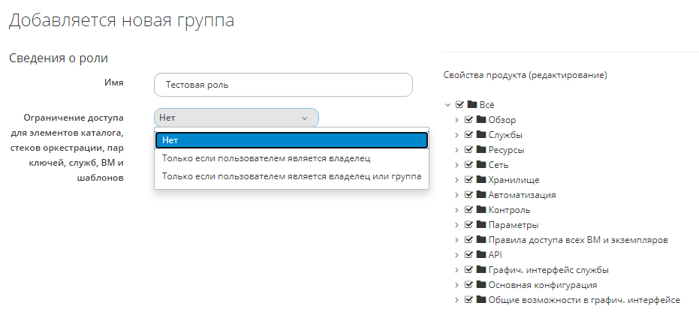

1. Добавление новой роли
2. нажать кнопку Добавить.

В списке ролей в столбце "Только для чтения" значение "True" определяет невозможность редактирования/удаления роли, иначе редактирование/удаление роли возможно; в столбце "Ограничения доступа к ВМ и шаблонам" указывается уровень, выбранный при создании/редактировании; в столбце "Количество групп" указано число групп с этой ролью.

Для работы с существующими ролями следует выбрать нужные роли, нажать кнопку Конфигурация и выбрать одно из действий в появившемся меню:

* Редактировать выбранную роль – внести необходимые изменения в сведения о роли;
* Копировать выбранную роль в новую роль – указать уникальное имя для скопированной роли и при необходимости внести изменения в значения других параметров роли;
* Удалить выбранные роли – удалить выбранные флажками из списка роли, подтвердив действие нажатием кнопки Да в появившемся модальном окне.

При редактировании и копировании нужно нажать кнопку Сохранить для сохранения изменений или Отмена – для отмены редактирования.

* + - 1. Арендаторы

Арендаторы используются в Комплексе для контроля видимости объектов.

Для создания нового арендатора необходимо выполнить следующие действия:

1. в меню панели навигации выбрать пункт "Параметры → Параметры приложения";
2. развернуть аккордеон "Управление доступом → Регион → Арендаторы" и выбрать арендатора-родителя в иерархическом меню аккордеона;
3. нажать кнопку Конфигурация, затем – Добавить дочернего арендатора этому арендатору (рисунок 33);
4. в рабочей области "Добавление нового арендатора" ввести значения в поля "Наименование" и "Описание";

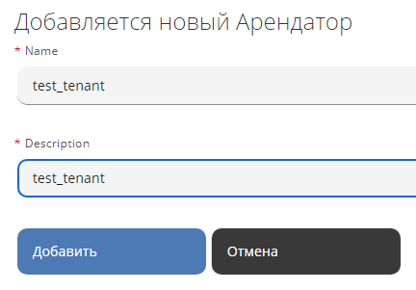

1. Добавление нового арендатора

В аккордеоне "Арендаторы" появится новый арендатор, при нажатии на который в рабочей области будет показана информация о нем по секциям:

* "Свойства" – с описанием и арендатором-родителем, например "Моя компания";
* "Отношения" – с кликабельными ссылками и указанием количества элементов для перечней связанных "Элементов и наборов каталогов", "Доменов автоматизации" и "Поставщиков";
* "Управление Smart" – с назначенными тегами администратора;
* "Квота арендатора" – со списком выделенных ресурсов.

1. нажать кнопку Добавить.
   * + - 1. Создание проекта

Арендатор также может содержать автономного дочернего арендатора, известного как "Проект". У проекта не может быть дочернего клиента, но он полезен для распределения ресурсов небольшой группе или команде в составе более крупной компании.

Для создания нового проекта необходимо выполнить следующие действия:

1. в меню панели навигации выбрать пункт "Параметры → Параметры приложения";
2. развернуть аккордеон "Управление доступом → Регион → Арендаторы" и выбрать арендатора-родителя в иерархическом меню аккордеона;
3. нажать кнопку Конфигурация, затем – Добавить проект этому арендатору (рисунок 34);
4. в рабочей области "Добавление нового проекта" ввести значения в поля "Наименование" и "Описание".

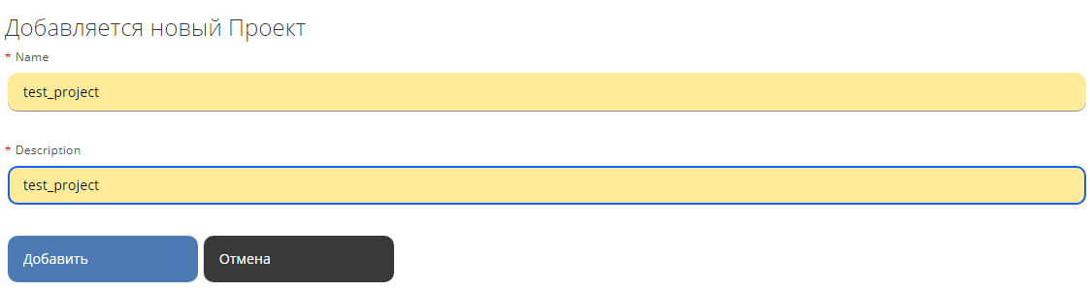

1. Добавление нового проекта

В аккордеоне "Арендаторы" появится новый проект, при нажатии на который в рабочей области будет показана информация о нем по секциям:

* "Свойства" – с описанием и арендатором-родителем, например "Моя компания";
* "Отношения" – с кликабельными ссылками и указанием количества элементов для перечней связанных "Элементов и наборов каталогов", "Доменов Automate" и "Поставщиков";
* "Управление Smart" – с назначенными тегами администратора;
* "Квота арендатора" – со списком выделенных ресурсов.

Примечание – Секции можно скрывать нажатием на пиктограмму .

* + - * 1. Управление квотами

Для каждого арендатора и проекта могут быть назначены квоты.

Для назначения квот необходимо выполнить следующие действия:

1. в меню панели навигации выбрать пункт "Параметры → Параметры приложения";
2. развернуть аккордеон "Управление доступом → Регион → Арендаторы" и выбрать арендатора или проект в иерархическом меню аккордеона;
3. нажать кнопку Конфигурация, затем – Управление квотами (рисунок 35);
4. в рабочей области "Управление квотами" задать по необходимости переключателем принудительное включение и значение квоты для соответствующих ресурсов:

* выделенные виртуальные ЦП;
* выделенная память, Гб;
* выделенное хранилище, Гб;
* число выделенных ВМ;
* выделенное число шаблонов.

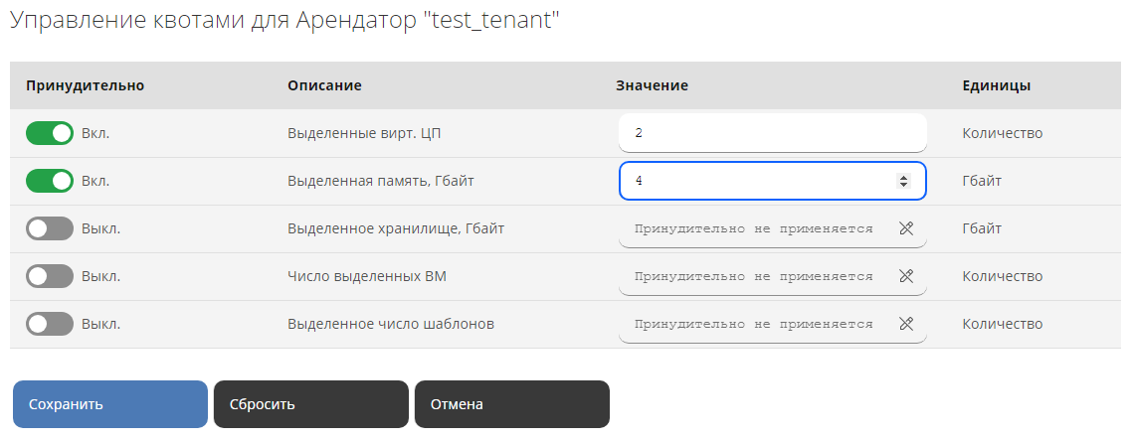

1. Управление квотами

Для работы с существующими арендаторами и проектами следует выбрать нужные позиции, нажать кнопку Конфигурация и выбрать одно из действий в появившемся меню:

* Редактировать этот элемент – внести необходимые изменения в сведения об арендаторе или проекте;
* Удалить этот элемент – удалить выбранные флажками из списка арендаторы или группы, подтвердив действие нажатием кнопки Да в появившемся модальном окне.

Для редактирования тегов арендатора-родителя для конкретных дочерних арендаторов или проектов нужно нажать на кнопку Политики и выбрать Редактировать теги <Арендатор> для этого арендатора, например Редактировать теги 'Моя компания' для этого арендатора. В появившейся рабочей области выбрать из раскрывающихся списков "Категорию" и "Значение" тега, после чего они повятся в секции "Назначенные теги". Убрать тег из назначенных можно с помощью пиктограммы  (рисунок 36).

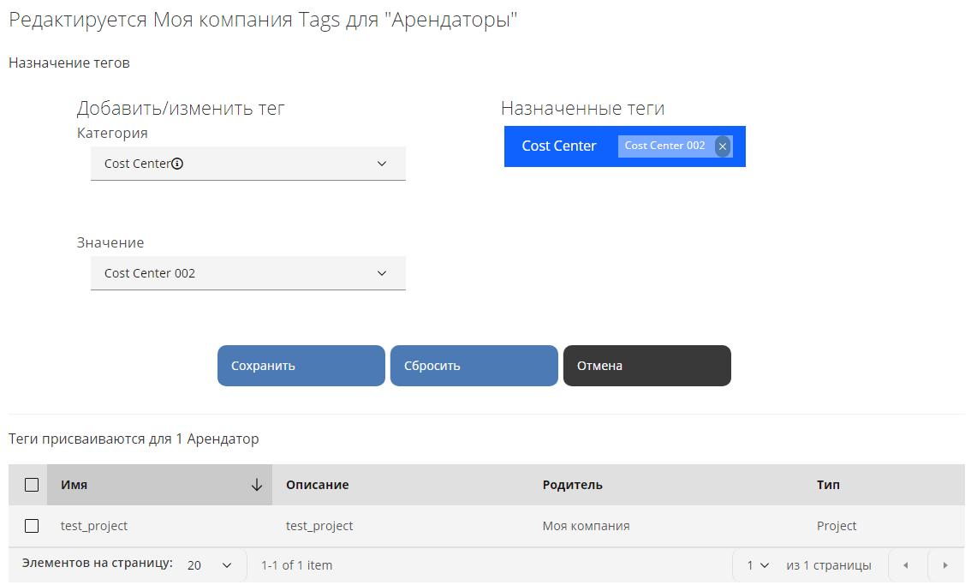

1. Редактирование тегов для группы

При редактировании и копировании нужно нажать кнопку Сохранить для сохранения изменений или Отмена – для отмены редактирования.

* + 1. Диагностика

В РОСА Менеджер ресурсов имеется возможность просматривать состояния различных ролей и рабочих процессов для каждого сервера, просматривать и собирать журналы, а также собирать другие данные, если недостаточно информации о мощностях и загруженности. Информация о виртуальной инфраструктуре и ресурсах собирается в VMDB, которая обычно является частью Комплекса, но может быть развернута на другой ВМ.

Раздел "Диагностика" имеет иерархическую структуру:

* на уровне региона можно просмотреть состояния репликации, выполнить резервное копирование VMDB и запустить сбор мусора в VMDB;
* на уровне зоны можно просмотреть роли Комплекса по серверам и серверы по ролям. Кроме того, можно установить значения сбора журналов для конкретной зоны и собирать данные по мощностям и загруженности;
* на уровне сервера можно видеть исполнителей для каждого сервера, устанавливать значения сбора журналов для конкретного сервера и просматривать текущие журналы.
  + - 1. Диагностика региона

С помощью Комплекса можно устанавливать приоритет региональных ролей сервера, просматривать и сбрасывать репликацию, а также создавать резервные копии БД по требованию или по расписанию.

Регионы используются в основном для консолидации нескольких VMDB в одну главную VMDB для отчетности, а зоны используются для определения функциональных групп серверов. В каждой VMDB может быть только один регион, но в каждом регионе (или VMDB) может быть несколько зон. Некоторые роли серверов знают друг о друге на устройствах Комплекса на уровне региона. Это означает, что правила резервирования и аварийного переключения применяются на уровне региона. Кроме того, для ролей сервера, обеспечивающих аварийное переключение, также можно установить приоритеты.

Если в ИТ-инфраструктуре имеется несколько серверов с повторяющимися ролями аварийного переключения, можно установить приоритет роли сервера.

Только роли сервера, поддерживающие отработку отказа, можно пометить как основные. Эти роли позволяют одновременно быть активным только одному серверу: Notifier (Уведомления), Capacity & Utilization Coordinator (Координация мощности и загруженности), Event Monitor (Монитор событий), Scheduler (Расписания), **Storage Inventory** (Инвентарь хранилища) и Provider Inventory (Инвентарь поставщика).

Все остальные роли сервера являются аддитивными. Чем больше серверов с этой ролью в зоне, тем больше функций они могут выполнить.

Для серверов определены три ролевых приоритета:

* Первичный – для каждой роли может быть только один основной сервер в каждой зоне или регионе. При запуске устройства Комплекс проверяет, не назначена ли какая-либо роль основной. В этом случае роль активируется на этом устройстве и деактивируется на вторичном устройстве. В веб-интерфейсе Комплекса основные роли выделены жирным шрифтом. Текст становится красным, если сервер выходит из строя. Основной приоритет должен быть установлен в активное состояния;
* Вторичный – это приоритет по умолчанию. Вторичных может быть несколько. Если при запуске устройства в зоне не найдено основное устройство, роль берет на себя первое запустившееся устройство. В веб-интерфейсе второстепенные роли обычно отображаются со словом "вторичные";
* Третичный – если все устройства с основными или второстепенными ролями были отключены, одна из третичных ролей будет активирована. Причина установления третичного приоритета заключается в том, чтобы гарантировать, что в случае выхода из строя сервера с такими важными ролями, как "Provider Inventory( Инвентарь поставщика)" или "Monitor Event (Монитор событий)", есть способ связать эти роли с различными устройствами, организовав приоритеты. Третичные роли отображаются в веб-интерфейсе как активные.

Роли сервера с учетом региона приведены в таблице 4.

Роли сервера с учетом региона

|  |  |  |
| --- | --- | --- |
| Роль | Более одного на регион | Может иметь установленный приоритет |
| Automation Engine (Автоматизация) | Да | Нет |
| Database Operations (Операции с БД) | Да | Нет |
| Notifier (Уведомления) | Нет | Да |
| Reporting (Составление отчетов) | Да | Нет |
| Scheduler (Расписания) | Нет | Да |
| User Interface (Пользовательский интерфейс) | Да | Нет |
| Web Services (Веб-сервисы) | Да | Нет |

Установка приоритета роли аварийного переключения осуществляется выполнением следующих действий:

1. перейти в раздел меню "Параметры → Параметры приложения";
2. развернуть аккордеон "Диагностика" и выбрать "Регион РОСА Менеджер ресурсов";
3. в появившейся рабочей области (рисунок 37) можно посмотреть и задать параметры во вкладках:

* "Зоны" – выбрать текущую зону и перейти к диагностике зоны;
* "Роли по серверам" – выбрать сервер или роль, нажать кнопку Конфигурация и выбрать:
* Повысить уровень сервера – сделать его основным сервером для этой роли;
* Понизить уровень сервера – понизить приоритет этого сервера для этой роли;
* Запустить роль – сделать роль активной;
* Приостановить роль – деактивировать роль;
* "Серверы по ролям" – выбрать сервер или роль, нажать кнопку Конфигурация и выбрать:
* Запустить роль – сделать роль активной;
* Приостановить роль – деактивировать роль;
* "Серверы" – выбрать текущий сервер и перейти к его диагностике; пометить необходимые серверы флажками, нажать кнопку Конфигурация и выбрать Удалить выбранные серверы;
* "БД" – просмотреть основные сведения о БД;
* "Потерянные данные" – просмотреть результаты отчетов по пользователям и при необходимости удалить записи, нажав на пиктограмму .

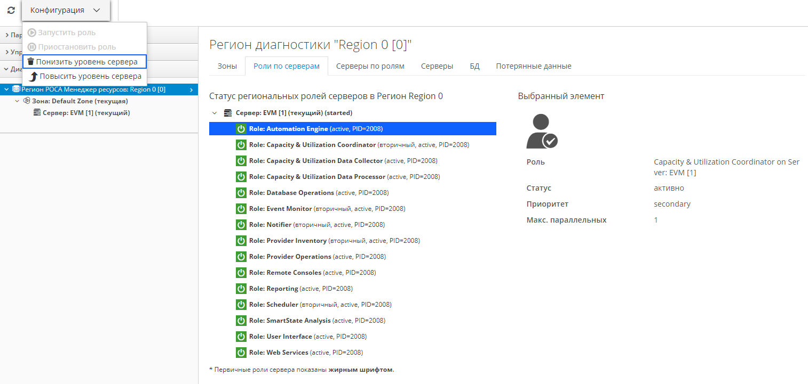

1. Установка приоритетов
   * + 1. Диагностика зоны

Комплекс предоставляет возможность просмотреть все роли, назначенные серверу, и их выполнение. Это особенно полезно, если есть несколько серверов с разными ролями. Для каждой зоны также можно установить центральное место для сбора всех журналов и сбора данных о мощности и загруженности, которые могут отсутствовать.

Роли сервера с учетом зоны приведены в таблице 5.

Роли сервера с учетом зоны

|  |  |  |
| --- | --- | --- |
| Роль | Более одного на регион | Может иметь установленный приоритет |
| Automation Engine (Автоматизация) | Да | Нет |
| Capacity & Utilization Coordinator (Координация мощностей и загруженности) | Нет | Да |
| Capacity & Utilization Data Collector (Сбор данных о мощностях и загруженности) | Да | Нет |
| Capacity & Utilization Data Processor (Обработка данных о мощностях и загруженности) | Да | Нет |
| Database Operations (Операции БД) | Да | Нет |
| Event Monitor (Монитор событий) | Нет | Да |
| Provider Inventory (Инвентарь поставщика) | Нет | Да |
| Provider Operations (Операции поставщика) | Да | Нет |
| Notifier (Уведомления) | Нет | Да |
| Reporting (Составление отчетов) | Да | Нет |
| Scheduler (Расписания) | Нет | Да |
| SmartProxy (Прокси-сервер) | Да | Нет |
| SmartState Analysis (Анализ SmartState) | Да | Нет |
| User Interface (Пользовательский интерфейс) | Да | Нет |
| Web Services (Веб-интерфейсы) | Да | Нет |

Для просмотра состояния ролей сервера нужно выполнить следующие действия:

1. перейти в раздел меню "Параметры → Параметры приложения";

развернуть аккордеон "Диагностика" и выбрать зону "Зона …";

в появившейся рабочей области (рисунок 38) можно посмотреть и задать параметры во вкладках:

* "Роли по серверам" – выбрать сервер или роль, нажать кнопку Конфигурация и выбрать:
* Повысить уровень сервера – сделать его основным сервером для этой роли;
* Понизить уровень сервера – понизить приоритет этого сервера для этой роли;
* Запустить роль – сделать роль активной;
* Приостановить роль – деактивировать роль;
* "Серверы по ролям"– выбрать сервер или роль, нажать кнопку Конфигурация и выбрать:
* Запустить роль – сделать роль активной;
* Приостановить роль – деактивировать роль;
* "Серверы" – выбрать текущий сервер и перейти к его диагностике; пометить необходимые серверы флажками, нажать кнопку Конфигурация и выбрать Удалить выбранные серверы для удаления серверов;
* "Сбор журналов" – просмотр URI хранилища журналов и даты последнего сбора журналов;
* "Сбор информации о недозагруженности мощностей" – параметры сбора "Часовой пояс", "Дата начала" и "Дата окончания".

Примечание – Сбор информации доступен только для инфраструктуры VMware vSphere.

На страницах диагностики зоны используется пиктограмма  в левом верхнем углу для обновления содержания вкладок.

Для удаления сервера зоны нужно выбрать зону, нажать кнопку Конфигурация, выбрать Удалить сервер и нажать Да для подтверждения в появившемся модальном окне.

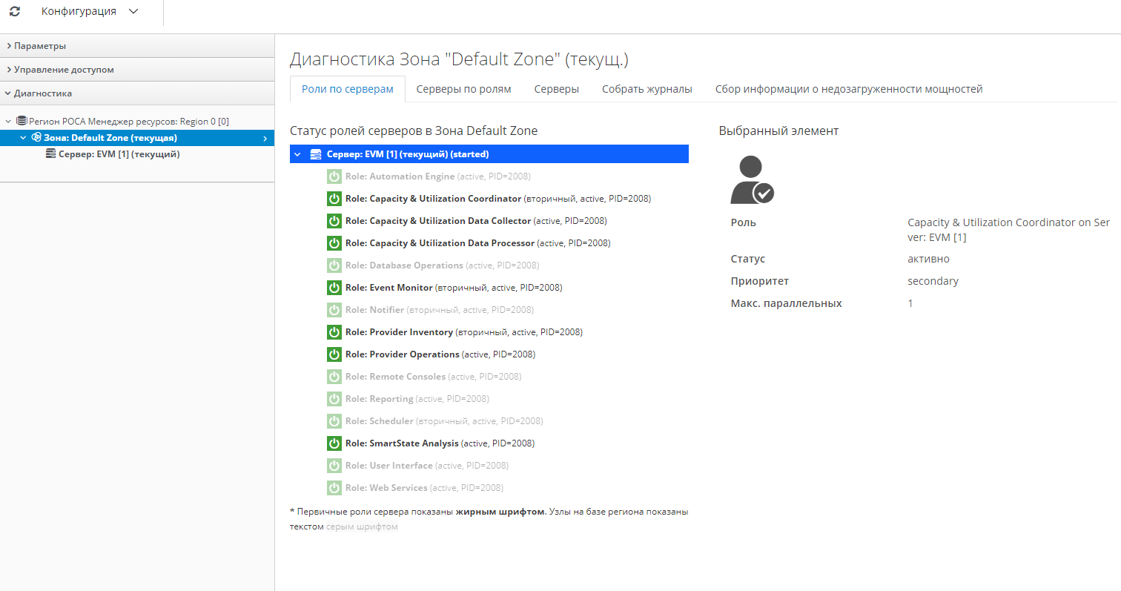

1. Установки приоритетов по зоне
   * + 1. Диагностика сервера

В разделе "Диагностика сервера" можно просмотреть состояния рабочих процессов Комплекса, работающих на сервере, установить настройки сбора журналов только для этого сервера, а также просмотреть текущие журналы Комплекса и аудита сервера.

Для просмотра состояния сервера нужно выполнить следующие действия:

1. перейти в раздел меню "Параметры → Параметры приложения";
2. развернуть аккордеон "Диагностика" и выбрать сервер "Сервер …";
3. в появившейся рабочей области (рисунок 39) можно посмотреть и задать параметры во вкладках:

* "Сводные данные" – общие сведения о сервере;
* "Рабоч. процессы" – просмотр состояния рабочих процессов Комплекса и их перезапуск выбором флажками, нажатием кнопок Конфигурация и Перезапустить выбранные рабоч. процессы:
* **C&U Metrics Collectors (**Сбор метрик мощностей и загруженности) – собирают данные о мощностях и загруженности;
* C&U Metrics Processors (Процессоры метрик мощностей и загруженности) – обрабатывают собранные данные о мощностях и загруженности;
* Event Handlers (Обработчики событий) – помещают события из монитора событий в VMDB и при необходимости запускают процессы Комплекса на основе этой информации;
* Event Monitors (Мониторы событий) – взаимодействуют с внешним поставщиком облака для предоставления актуальной информации о событиях;
* Generic Workers (Универсальные рабочие процессы) – выполняют длительные и приоритетные процессы;
* Priority Workers (Приоритетные рабочие процессы) – выполняют короткие процессы с высоким приоритетом;
* Schedule Workers (Рабочие процессы по расписанию) – поддерживают любые элементы, выполняемые по расписанию;
* Session Broker (Брокер сеансов) – поддерживают единое соединение с облачными поставщиками;
* Refresh Workers (Рабочие процессы обновления) – запускают процессы обновления;
* Reporting Workers (Рабочие процессы отчетов) – генерируют отчеты;
* SmartProxy Workers (Рабочие процессы SmartProxy) – запускают анализ SmartState на ВМ;
* User Interface Worker (Рабочие процессы пользовательского интерфейса) – обеспечивает пользователям доступ к интерфейсу;
* Web Services Worker (Рабочие процессы веб-служб) – обслуживают веб-службы Комплекса;
* VM Analysis Collectors (Сборщики анализов ВМ) – запускают и обрабатывают анализы SmartState на ВМ;
* "Сбор журналов" – просмотр URI хранилища журналов, даты последнего сбора журналов и даты последнего сообщения;
* "Журнал РОСА Менеджер ресурсов" – просмотр последних 1000 строк журнала Комплекса; скачивание всего журнала Комплекса нажатием на пиктограмму ;
* "Журнал аудита" – просмотр последних 1000 строк журнала аудита; скачивание всего журнала аудита нажатием на пиктограмму ;
* "Журнал сервера" – просмотр последних 1000 строк журнала сервера зоны; скачивание всего журнала сервера нажатием пиктограммы .

На страницах диагностики сервера используется пиктограмма  в левом верхнем углу для обновления содержания вкладок.

Для перезапуска сервера зоны нужно выбрать сервер, нажать кнопку Конфигурация, выбрать Перезапустить сервер и нажать Да для подтверждения в появившемся модальном окне.

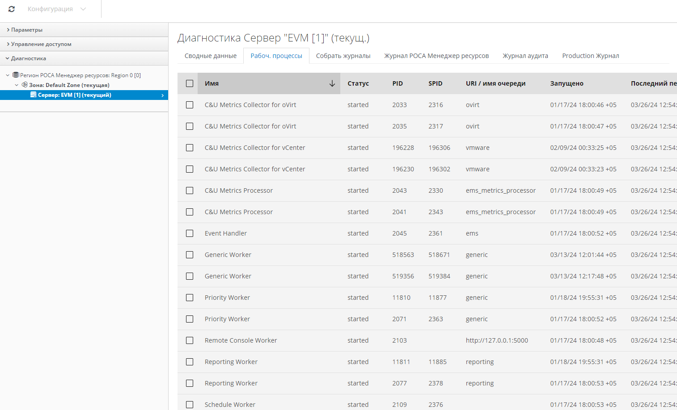

1. Диагностика сервера
   1. Задачи

Выбор меню панели навигации "Параметры → Задачи" позволяет просматривать задачи анализа ВМ, которые можно отслеживать через консоль Комплекса. В списке отображаются статус каждой задачи, включая наименование, время начала и окончания, состояния, пользователя, сервер, а также любые сообщения и обнаруженные ошибки (рисунок 40).

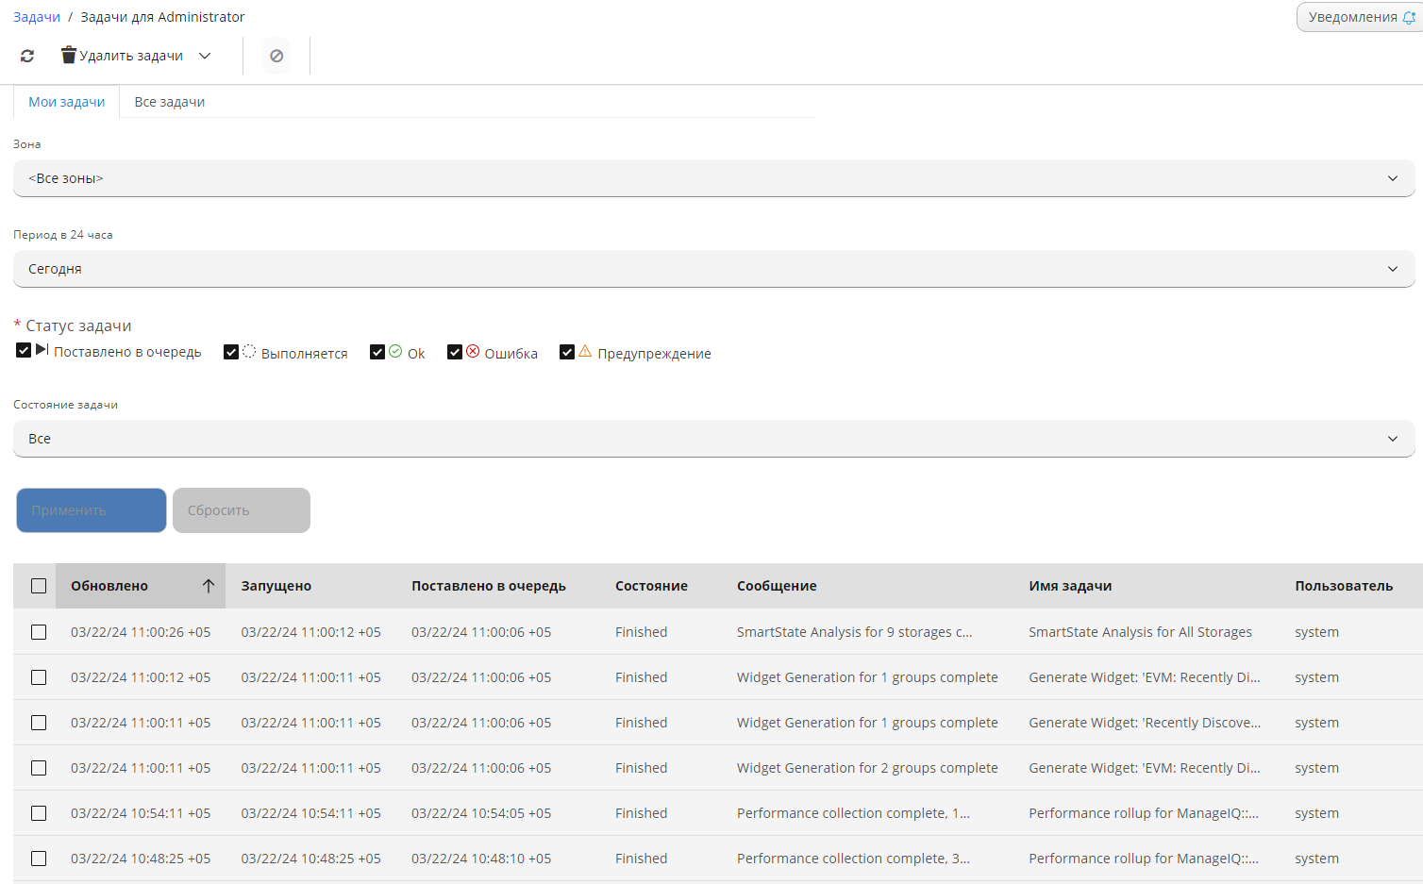

1. Список задач

С помощью этого списка задач можно проводить анализ всех задач, выполняемых на ВМ и контейнерах для текущего пользователя, вошедшего в Комплекс (рисунок 41):

* просматривать задачи, которые вошедший в Комплекс пользователь создал либо по расписанию, либо путем ручного запуска;
* посматривать статус задачи: успешное завершение, привело к ошибке или выполняется;
* посмотреть причину ошибки;
* фильтровать задачи по зоне, владельцу, периоду, статусу, состоянию;
* просмотреть владельца или хоста указанной ВМ или контейнера;
* остановить или удалить задачи.

Во вкладке "Мои задачи" показываются задачи текущего пользователя, а во вкладке "Все задачи" – всех пользователей, на просмотр задач которых имеются права у текущего пользователя.

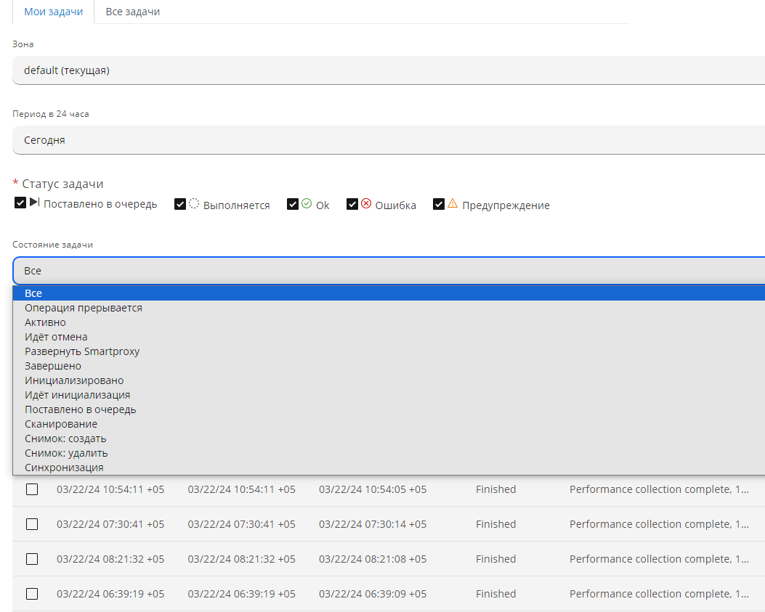

1. Фильтрация задач

Для обновления списка задач можно воспользоваться пиктограммой  (Обновить сведения об этой странице).

Для отмены одной выбранной задачи нужно нажать пиктограмму  (Отменить выбранную задачу).

Для удаления задач нажимают кнопку Удалить задачи и выбирают:

* Удалить – для удаления одной задачи;



* Удалить старые – для удаления завершенных задач;



* Удалить все – для удаления всех задач.



* 1. Общие сведения о Комплексе
     1. Документация

В разделе меню "Параметры → Документации" можно по ссылке <https://rosa.ru/docs/> перейти к документации РОСА Менеджер ресурсов.

* + 1. Разработчик

В разделе меню "Параметры → РОСА" можно по ссылке <https://rosa.ru> перейти к официальной странице АО "НТЦ ИТ РОСА".

* + 1. О Комплексе

В разделе меню "Параметры → Сведения" можно ознакомиться с технической информацией о программном продукте РОСА Менеджер ресурсов (рисунок 42).

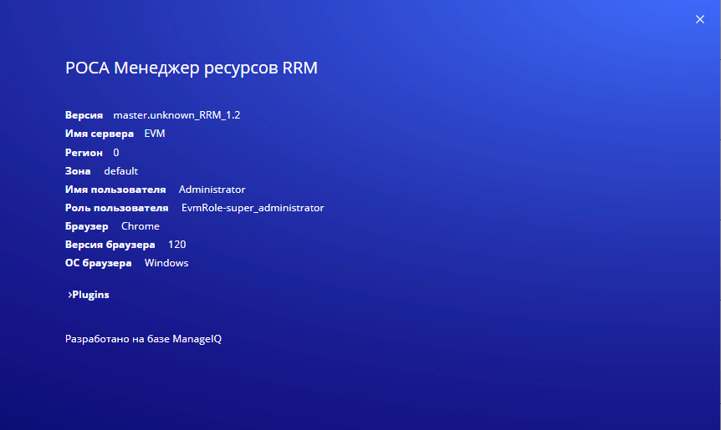

1. Сведения о Комплексе
2. Управление поставщиками

РОСА Менеджер ресурсов позволяет управлять различными внешними средами, которые называются поставщиками или диспетчерами. Поставщик или диспетчер – это любая платформа, с которой Комплекс интегрируется с целью сбора данных и выполнения операций.

В Комплексе поставщик – это внешняя среда виртуализации, облако или контейнеры, которые управляют несколькими ВМ или экземплярами, расположенными на нескольких хостах. Примерами таких платформ являются системы виртуализации – ROSA Virtualization, VMWare, Red Hat Virtualization, oVirt и другие.

В Комплексе диспетчер – это внешняя среда управления, которая управляет более чем одним типом ресурсов. Одним из примеров диспетчера является OpenStack, который управляет инфраструктурой, облаком, сетью и ресурсами хранения.

При создании в Комплексе поставщика или диспетчера осуществляется их автоматическое обнаружение и инвентаризация сопутствующих ресурсов.

В этом руководстве рассматривается работа с поставщиками и диспетчерами в Комплексе, включая:

* Поставщиков инфраструктуры;
* Поставщиков управления конфигурациями;
* Поставщиков средств управления автоматизацией;
* Облачных поставщиков;
* Поставщиков физической инфраструктуры;
* Поставщиков сетей;
* Поставщиков контейнеров;
* Диспетчеров хранения.
  1. Поставщики инфраструктуры
     1. Создание

Для создания нового поставщика инфраструктуры необходимо выполнить следующие действия:

1. в меню панели навигации выбрать пункт "Ресурсы → Инфраструктура → Поставщики"; в рабочей области появится список существующих поставщиков с описанием и характеристиками ресурсов;
2. нажать кнопку Конфигурация, затем –  Добавить нового поставщика инфраструктуры (рисунок 43);
3. в рабочей области "Добавление нового поставщика инфраструктуры" задать параметры поставщика:

* выбрать "Тип" поставщика:

**VMware vCenter** – это расширяемая платформа для централизованного управления виртуальными средами, которая обеспечивает автоматизацию и безопасное предоставление виртуальной инфраструктуры;

**Red Hat Virtualization** – это программный продукт для виртуализации; позволяет создавать и управлять ВМ на различных видах аппаратных платформ, обеспечивая при этом высокую доступность, масштабируемость и безопасность; предлагает централизованное управление, позволяя администраторам контролировать и настраивать множество ВМ из единой консоли. Продукт также поддерживает кластеризацию и интеграцию с другими решениями, такими как OpenStack и Ansible;

**ROSA Virtualization** – полнофункциональная платформа виртуализации с интегрированной системой управления, позволяющая оперативно разворачивать виртуализированный центр обработки данных корпоративного уровня; система управления средой виртуализации (СУСВ), входящая в состав платформы, осуществляет централизованное управление объектами виртуальной среды (гипервизоры, хранилища, кластеры, дата-центры, виртуальные машины и прочие);

**oVirt** – свободная кроссплатформенная система управления виртуализацией; стек, охватывающий все уровни виртуализации – от гипервизора к API и интерфейсу GUI; основан на гипервизоре KVM; интерфейс реализован в виде надстройки над библиотекой libvirt и подходит для управления ВМ на основе различных систем виртуализации;

**РЕД Виртуализация** – программный продукт для управления виртуализацией серверов и рабочих станций; базируется на гипервизоре KVM и открытой платформе управления виртуальной инфраструктурой oVirt; основан на пакетной базе операционной системы РЕД ОС;

**HOSTVM** – платформа виртуализации корпоративного уровня на основе гипервизора KVM для виртуализации серверов, рабочих столов, приложений и организации терминального доступа;

**zVirt** – полнофункциональная платформа виртуализации; позволяет управлять серверами виртуализации, ВМ, хранилищами, кластерами и другими объектами среды виртуализации.

* ввести "Имя" поставщика;
* из раскрывающегося списка выбрать "Зону";
* в секции "Конечные точки" указать параметры подключения к поставщику. Перечень параметров конечной точки изменяется в зависимости от выбранного типа поставщика и описан в пп.5.1.1.1–5.1.1.7 настоящего Руководства;

1. нажать кнопку Проверить действительность для подтверждения корректности введенных параметров;
2. нажать кнопку Добавить в случае успешного подтверждения.

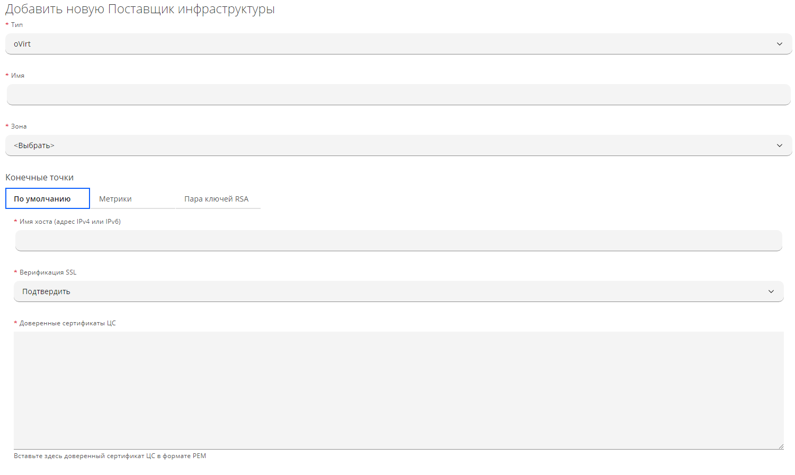

1. Добавление нового поставщика инфраструктуры
   * + 1. VMware vCenter

Для задания параметров секции "Конечная точка" необходимо (рисунок 44):

* во вкладке "По умолчанию" в поля:
* "Имя хоста (адрес IPv4 или IPv6)" – ввести соответствующий IP-адрес;
* "Порт API" – ввести номер порта;
* "Верификация SSL" – выбрать из раскрывающегося списка "Подтвердить" или "Не проверять";
* "Доверенные сертификаты ЦС" – если выбрано подтверждение верификации SSL, вставить доверенный сертификат ЦС в формате PEM;
* "Имя пользователя" – ввести имя/логин пользователя;
* "Пароль" – ввести пароль пользователя.

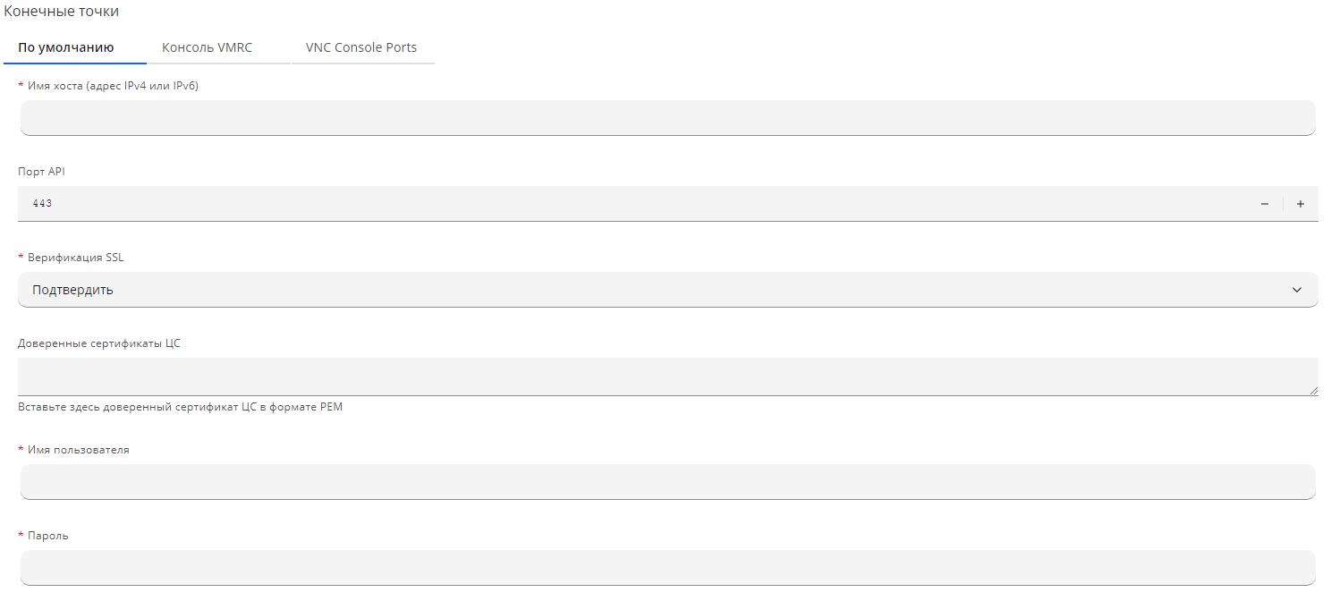

1. Параметры конечной точки VMware vCenter

* во вкладке "Консоль VMRC" выбрать включение или отключение доступа к консоли VMRC;
* во вкладке "VNC Console Ports" выбрать включение или отключение порта VNC.
  + - 1. Red Hat Virtualization

Для задания параметров секции "Конечная точка" необходимо (рисунок 45):

* во вкладке "По умолчанию" в поля:
* "Имя хоста (адрес IPv4 или IPv6)" – ввести соответствующий IP-адрес;
* "Порт API" – ввести номер порта;
* "Верификация SSL" – выбрать из раскрывающегося списка "Подтвердить" или "Не проверять";
* "Доверенные сертификаты ЦС" – если выбрано подтверждение верификации SSL, вставить доверенный сертификат ЦС в формате PEM;
* "Порт API" – ввести номер порта;
* "Имя пользователя" – ввести имя/логин пользователя;
* "Пароль" – ввести пароль пользователя;
* во вкладке "Метрики" – выбрать включение или отключение метрик;
* во вкладке "Пара ключей RSA":
* выбрать включение или выключение аутентификации;
* если выбрано включение аутентификации, ввести "Имя пользователя" и "Закрытый ключ" в соответствующие поля.

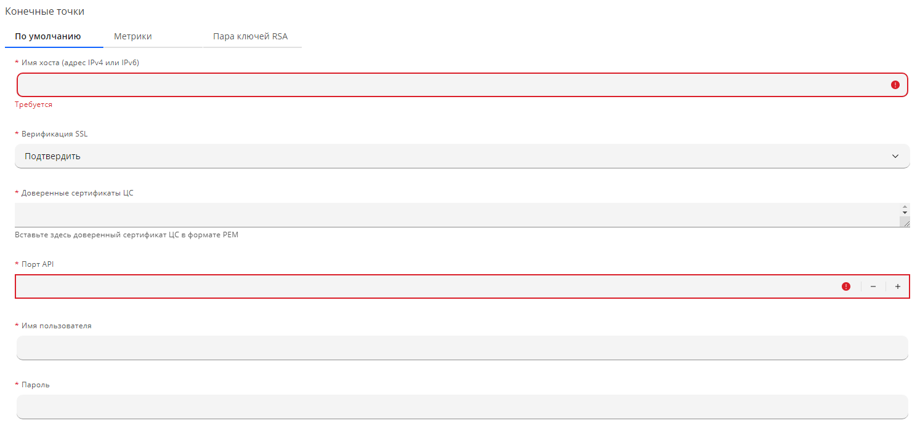

1. Параметры конечной точки Red Hat Virtualization
   * + 1. ROSA Virtualization

Для задания параметров секции "Конечная точка" необходимо (рисунок 46):

* во вкладке "По умолчанию" в поля:
* "Имя хоста (адрес IPv4 или IPv6)" – ввести соответствующий IP-адрес;
* "Порт API" – ввести номер порта;
* "Верификация SSL" – выбрать из раскрывающегося списка "Подтвердить" или "Не проверять";
* "Доверенные сертификаты ЦС" – если выбрано подтверждение верификации SSL, вставить доверенный сертификат ЦС в формате PEM;
* "Порт API" – ввести номер порта;
* "Имя пользователя" – ввести имя/логин пользователя;
* "Пароль" – ввести пароль пользователя;
* во вкладке "Метрики" – выбрать включение или отключение метрик;
* во вкладке "Пара ключей RSA":
* выбрать включение или выключение аутентификации;
* если выбрано включение аутентификации, ввести "Имя пользователя" и "Закрытый ключ" в соответствующие поля.



1. Параметры конечной точки oVirt
   * + 1. oVirt

Перечень параметров в секции "Конечная точка" аналогичен поставщику инфраструктуры ROSA Virtualization (см. п.5.1.1.3).

* + - 1. РЕД Виртуализация

Перечень параметров в секции "Конечная точка" аналогичен поставщику инфраструктуры ROSA Virtualization (см. п. 5.1.1.3)

* + - 1. HOSTVM

Перечень параметров в секции "Конечная точка" аналогичен поставщику инфраструктуры ROSA Virtualization (см. п. 5.1.1.3).

* + - 1. zVirt

Перечень параметров в секции "Конечная точка" аналогичен поставщику инфраструктуры ROSA Virtualization (см. п. 5.1.1.3).

* + 1. Редактирование

Для работы с существующими поставщиками следует выбрать нужных поставщиков из списка через пункт меню "Ресурсы → Инфраструктура → Поставщики" или войти в режим просмотра поставщика (п.6.1.1) и выполнить следующие возможные действия:

* нажать кнопку Конфигурация и выбрать одну из опций в появившемся меню:
* Обновить сведения об отношениях и состоянии электропитания – обновить сведения для всех элементов, связанных с выбранными поставщиками;
* Редактировать выбранного/этого поставщика инфраструктуры –внести необходимые изменения в параметры поставщика;
* Удалить выбранных/этого поставщиков(-а) инфраструктуры из инвентаря – удалить выбранных флажками из списка поставщиков, подтвердив удаление нажатием кнопки Да в появившемся модальном окне.
* нажать кнопку Политики и выбрать одну из опций в появившемся меню:
* Управление политиками – см. п.7.2.1;
* Редактировать теги – в появившейся рабочей области выбрать из раскрывающихся списков "Категорию" и "Значение" для назначения тега поставщику;
* Проверить последнюю известную конфигурацию на соответствие требованиям – проверить на успешное соответствие требованиям;
* нажать кнопку Аутентификация и выбрать в появившемся меню Повторно проверить статус аутентификации для проверки статуса аутентификации поставщика (первичная проверка проводится при создании поставщика в п.5.1).

Дополнительные функции при работе с существующими поставщиками выполняются в режиме просмотра поставщика (п.6.1.1):

* нажать кнопку Доступ и выбрать в появившемся меню Графический интерфейс администратора для выполнения администраторских функций пользователем, обладающим соответствующими правами, в появившейся рабочей области:
* нажать кнопку Наблюдение и выбрать в появившемся меню Временные шкалы для просмотра событий в периоды времени в появившейся рабочей области (рисунок 47):
* выбрать из раскрывающегося списка "Типы событий" опцию "События управления" или "События политик";
* выбрать из раскрывающегося списка "Управление категориями" одну или несколько категорий;
* выбрать из раскрывающегося списка "Управление уровнями" одну из опций "Критический", "Детальный", "Предупреждение";
* задать "Дату начала" и "Дату окончания".

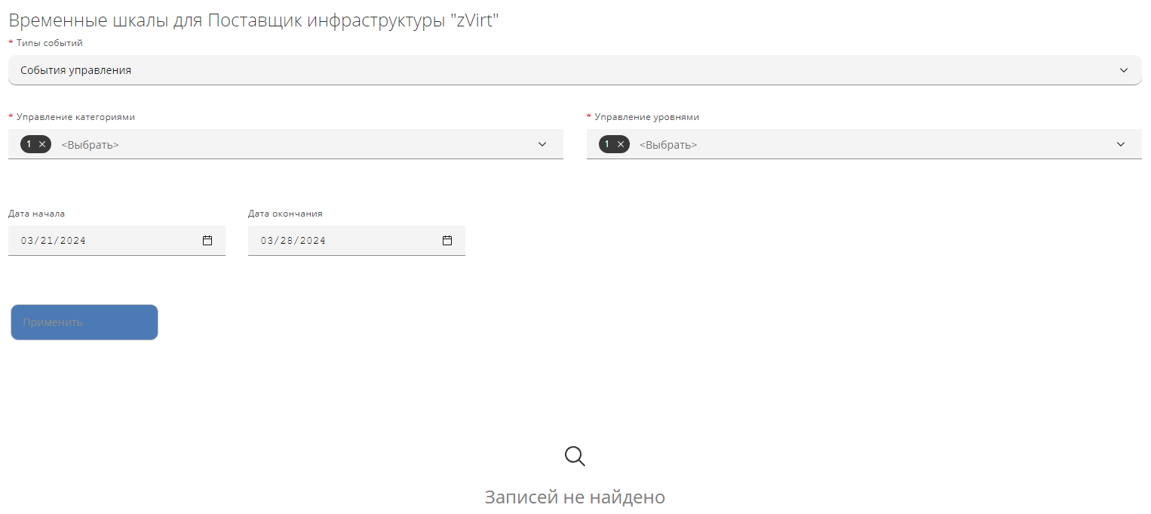

1. Просмотр событий по периоду
   1. Поставщики физической инфраструктуры

Для создания нового поставщика физической инфраструктуры необходимо выполнить следующие действия:

1. в меню панели навигации выбрать пункт "Ресурсы → Физич. инфраструктура → Поставщики"; в рабочей области появится список существующих поставщиков физической инфраструктуры с описанием и характеристиками ресурсов;
2. нажать кнопку Конфигурация, затем –  Добавить нового поставщика физич. инфраструктуры (рисунок 48);
3. в рабочей области "Добавление нового поставщика физич. инфраструктуры" задать параметры поставщика:

* выбрать "Тип" поставщика:

**Redfish** – набор спецификаций и протоколов, обеспечивающий удалённое управление серверами, системами хранения, сетями и другими объектами IT-инфраструктуры с помощью клиентских сценариев; для передачи данных используются открытые стандарты REST, JSON API, HTTPS; при взаимодействии с сервером используется протокол HTTPS, что обеспечивает безопасность передаваемых данных; информация от сервера передаётся в удобочитаемом виде;

* ввести "Имя" поставщика;
* из раскрывающегося списка выбрать "Зону";
* в секции "Конечные точки" указать параметры подключения к поставщику в полях:
* "Протокол безопасности" – выбрать из раскрывающегося списка один из вариантов: "SSL без проверки действительности", "SSL", "Подключение без SSL";
* "Имя хоста (адрес IPv4 или IPv6)" – ввести соответствующий IP-адрес;
* "Порт API" – ввести номер порта;
* "Имя пользователя" – ввести имя/логин пользователя;
* "Пароль" – ввести пароль пользователя;

1. нажать кнопку Проверить действительность для подтверждения корректности введенных параметров;
2. нажать кнопку Добавить в случае успешного подтверждения.

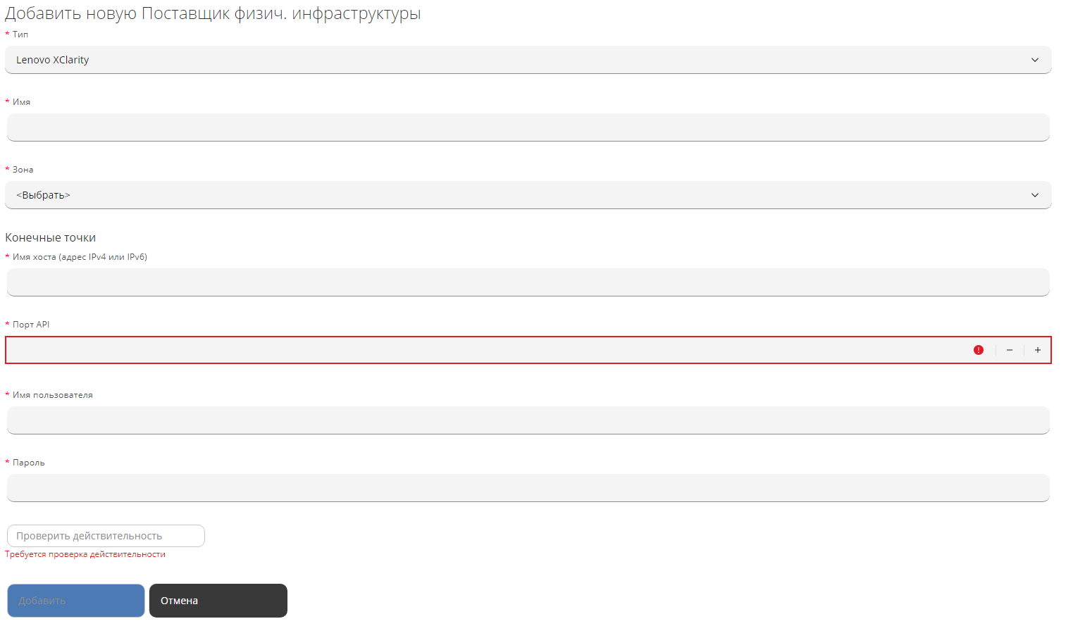

1. Добавление нового поставщика физической инфраструктуры
   1. Поставщики облаков

Для создания нового поставщика облаков необходимо выполнить следующие действия:

1. в меню панели навигации выбрать пункт "Ресурсы → Облака → Поставщики"; в рабочей области появится список существующих поставщиков облака с описанием и характеристиками ресурсов;
2. нажать кнопку Конфигурация, затем –  Добавить нового поставщика физич. инфраструктуры;
3. в рабочей области "Добавление нового поставщика облака" задать параметры поставщика:

* выбрать "Тип" поставщика облака:

**Yandex Cloud** – это облачная платформа, предлагающая различные сервисы для вычислений, хранения, обработки и анализа данных; предоставляет масштабируемые и высокопроизводительные ресурсы для корпоративных и индивидуальных пользователей;

**OpenStack** – открытая стандартная платформа для построения и предоставления облачных инфраструктур; состоит из нескольких компонентов, которые позволяют компаниям управлять своими вычислительными ресурсами, хранением данных, сетями и другими сервисами; предоставляет возможность создания частных, публичных и гибридных облаков, а также дает возможность контролировать доступ, безопасность и масштабируемость;

* в появившихся полях ввести необходимые параметры подключения к поставщику:
* **Yandex Cloud** – см. п.5.3.1;
* **OpenStack** – см. п.5.3.2;

Примечание – Перечень параметров поставщика различается в зависимости от выбранного типа поставщика.

1. нажать кнопку Проверить действительность для подтверждения корректности введенных параметров;
2. нажать кнопку Добавить в случае успешного подтверждения.
   * 1. Yandex Cloud

Для задания параметров подключения к поставщику "Yandex Cloud" необходимо в полях (рисунок 49):

* "Имя" – ввести наименование поставщика облака;
* "Зона" – выбрать из раскрывающегося списка выбрать зону;
* "Регион поставщика" – выбрать из раскрывающегося списка регион;
* "ОAuth" – вставить токен по протоколу oAuth для аутентификации;
* "Имя пользователя" – ввести имя/логин пользователя;
* "Пароль" – ввести пароль пользователя.

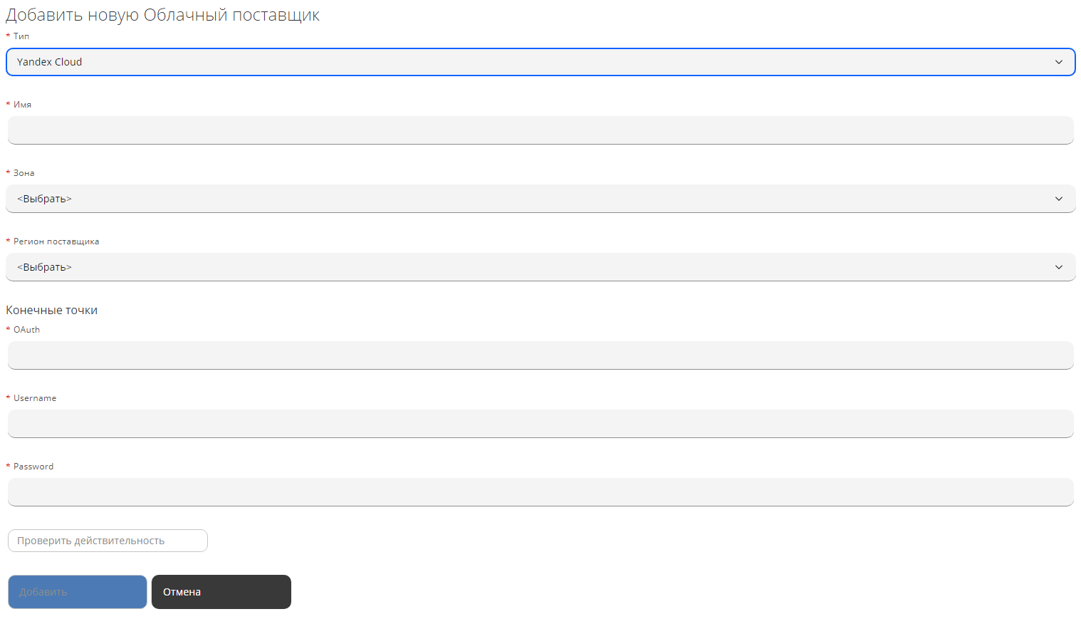

1. Добавление поставщика Yandex Cloud
   * 1. OpenStack

Для задания параметров подключения к поставщику "OpenStack" необходимо в полях (рисунок 50):

* "Имя" – ввести наименование поставщика облака;
* "Зона" – выбрать из раскрывающегося списка выбрать зону;
* "Регион поставщика" – вести наименование региона поставщика;
* "Поставщик инфраструктуры OpenStack" – выбрать из раскрывающегося списка;
* "Версия API" – выбрать из раскрывающегося списка "Keystone V2" или "Keystone V3";
* "Отображение арендаторов" – выбрать включение или отключение отображения арендаторов.

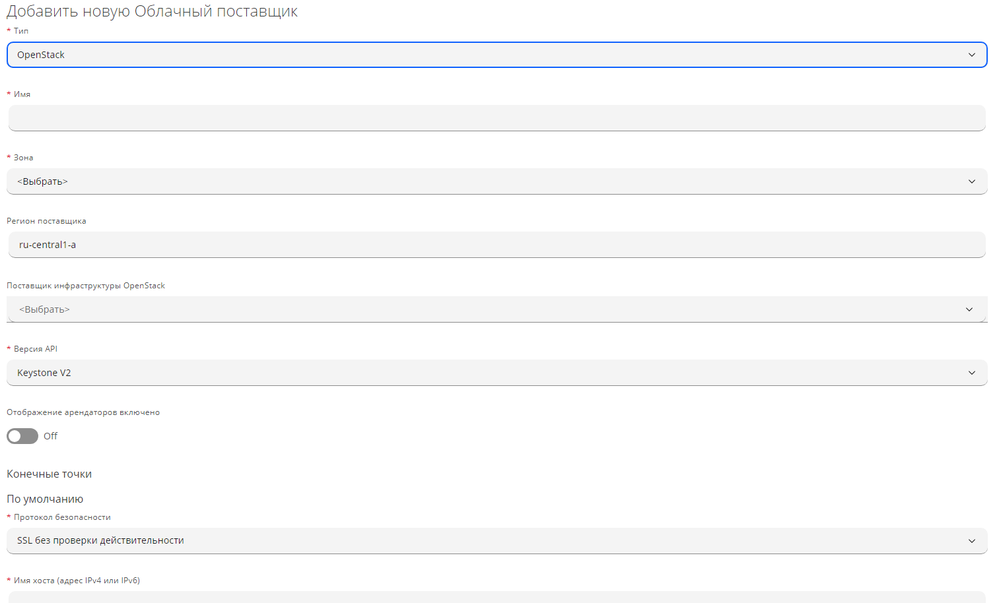

1. Добавление поставщика OpenStack

Для задания параметров секции "Конечная точка" требуется в полях:

* "Протокол безопасности" – выбрать из раскрывающегося списка один из вариантов: "SSL без проверки действительности", "SSL", "Подключение без SSL";
* "Имя хоста (адрес IPv4 или IPv6)" – ввести соответствующий IP-адрес;
* "Порт API" – ввести номер порта;
* "Имя пользователя" – ввести имя/логин пользователя;
* "Пароль" – ввести пароль пользователя.

Для задания параметров секции "Событие" требуется в полях (рисунок 51):

* "Тип" – выбрать из раскрывающегося списка один из типов события: "Отключено", "Ceilometer" (компонент облака OpenStack, отвечающий за сбор, хранение метрик и мониторинг использования ресурсов), "STF" (сбор нерегулярных и дискретных явлений), "AMQP";
* при выборе типа "STF" :
* "Протокол безопасности" – выбрать из раскрывающегося списка один из вариантов: "SSL без проверки действительности", "SSL", "Подключение без SSL";
* "Имя хоста (адрес IPv4 или IPv6)" – ввести соответствующий IP-адрес;
* "Порт API" – ввести номер порта, например "5666";
* при выборе типа "AMQP":
* "Имя хоста (адрес IPv4 или IPv6)" – ввести соответствующий IP-адрес;
* "Порт API" – ввести номер порта, например "5672";
* "Имя пользователя" – ввести имя/логин пользователя;
* "Пароль" – ввести пароль пользователя.



1. Добавление поставщика OpenStack

Для задания параметров секции "Пара ключей RSA" требуется в полях:

* "Имя пользователя" – вести имя пользователя;
* "Закрытый ключ" – ввести секретный ключ аутентификации.
  1. Поставщики контейнеров

Для создания нового поставщика контейнеров необходимо выполнить следующие действия:

1. в меню панели навигации выбрать пункт "Ресурсы → Контейнеры → Поставщики"; в рабочей области появится список существующих поставщиков с описанием и характеристиками ресурсов;
2. нажать кнопку Конфигурация, затем –  Добавить нового поставщика контейнеров;
3. в рабочей области "Добавление нового поставщика контейнеров" задать параметры поставщика (рисунок 52):

* выбрать из раскрывающегося списка "Тип" поставщика:

**OpenShift** – контейнерная платформа с открытым исходным кодом, предназначенная для разработки, развертывания и масштабирования приложений в контейнерах; предлагает инструменты и сервисы для автоматизации развертывания, управления жизненным циклом приложений, мониторинга и безопасности;

**Kubernetes** – открытое программное обеспечение для оркестровки контейнеризированных приложений, автоматизации их развёртывания, масштабирования и координации в условиях кластера; поддерживает основные технологии контейнеризации, также возможна поддержка технологий аппаратной виртуализации;

* "Имя" – ввести наименование поставщика облака;
* "Зона" – выбрать из раскрывающегося списка выбрать зону;
* в секции "Конечные точки" во вкладке "По умолчанию":
* "Протокол безопасности" – выбрать из раскрывающегося списка "SSL", "Настраиваемый ЦС доверия SSL" или "SSL без проверки действительности";
* "Имя хоста (адрес IPv4 или IPv6)" – ввести соответствующий IP-адрес;
* "Порт API" – ввести номер порта;
* если в качестве протокола безопасности выбран "Настраиваемый ЦС доверия SSL", то в появившемся поле "Доверенные сертификаты ЦС" вставить соответствующий сертификат;
* "Токен" – вставить токен аутентификации;
* в секции "Конечные точки" во вкладке "Метрики":
* "Тип" – выбрать из раскрывающегося списка отключение метрик или "Prometheus" (представляет собой один или несколько временных рядов, каждый из которых состоит из имени метрики, набора меток и серии точек данных);
* если выбрана метрика "Prometheus", то в появившихся полях:
* "Протокол безопасности" – выбрать из раскрывающегося списка "SSL", "Настраиваемый ЦС доверия SSL" или "SSL без проверки действительности";
* "Имя хоста (адрес IPv4 или IPv6)" – ввести соответствующий IP-адрес;
* "Порт API" – ввести номер порта;
* если в качестве протокола безопасности выбран "Настраиваемый ЦС доверия SSL", то в появившемся поле "Доверенные сертификаты ЦС" вставить соответствующий сертификат;
* в секции "Конечные точки" во вкладке "Оповещения":
* "Тип" – выбрать из раскрывающегося списка отключение оповещений или "Prometheus" (оповещение о проблемах с серверами и системами);
* если выбрана метрика "Prometheus", то в появившихся полях:
* "Протокол безопасности" – выбрать из раскрывающегося списка "SSL", "Настраиваемый ЦС доверия SSL" или "SSL без проверки действительности";
* "Имя хоста (адрес IPv4 или IPv6)" – ввести соответствующий IP-адрес;
* "Порт API" – ввести номер порта;
* если в качестве протокола безопасности выбран "Настраиваемый ЦС доверия SSL", то в появившемся поле "Доверенные сертификаты ЦС" вставить соответствующий сертификат;
* в секции "Конечные точки" во вкладке "Виртуализация":
* "Тип" – выбрать из раскрывающегося списка отключение расширения виртуализации или "Kibervirt" (расширение Kubernetes, которое позволяет пользователям запускать традиционные рабочие нагрузки ВМ параллельно с рабочими нагрузками контейнеров в своих кластерах Kubernetes или [OpenShift](https://docs.openshift.com/rosa/ocm/ocm-overview.html);
* если выбрано расширение "Kibervirt", то в появившихся полях:
* "Протокол безопасности" – выбрать из раскрывающегося списка "SSL", "Настраиваемый ЦС доверия SSL" или "SSL без проверки действительности";
* "Имя хоста (адрес IPv4 или IPv6)" – ввести соответствующий IP-адрес;
* "Порт API" – ввести номер порта, например 6443;
* если в качестве протокола безопасности выбран "Настраиваемый ЦС доверия SSL", то в появившемся поле "Доверенные сертификаты ЦС" вставить соответствующий сертификат;
* "Токен" – вставить токен аутентификации;
* в секции "Параметры" во вкладке "Прокси":
* "Прокси HTTP" – ввести адрес прокси HTTP для подключения Комплекса к поставщику;
* в секции "Параметры" во вкладке "Инспектор образов":
* "Прокси HTTP" – ввести адрес прокси HTTP для подключения подов инспектора образов к Интернету;
* "Прокси HTTPS" – ввести адрес прокси HTTPS для подключения подов инспектора образов к Интернету;
* "Без прокси" – ввести URL списков "Без прокси", которые не должны посылаться на любой прокси;
* "Репозиторий" – ввести путь до репозитория инспектора образов;
* "Реестр" – ввести путь до реестра для поставки репозитория инспектора образов;
* "Тег образа" – ввести тег образа инспектора образов;
* "Местоположение CVE" – ввести адрес для включения настройки префикса пути URL для файла XCCDF вместо доступа к местоположению по умолчанию;

1. нажать кнопку Проверить действительность для подтверждения корректности введенных параметров;
2. нажать кнопку Добавить в случае успешного подтверждения.

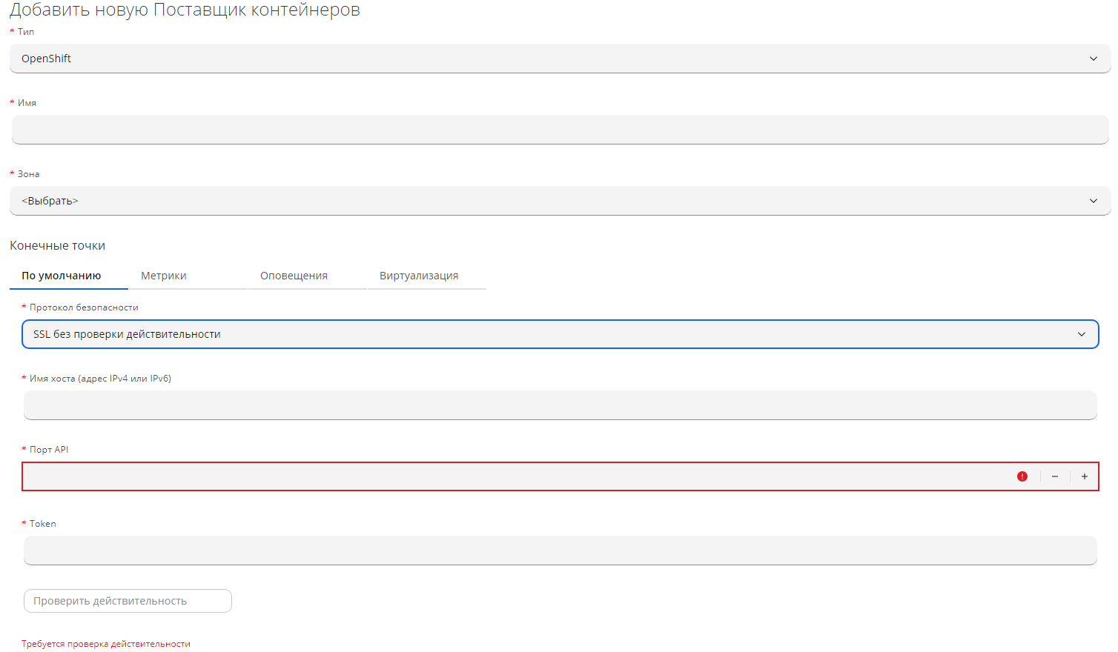

1. Добавление нового поставщика контейнеров
   1. Поставщики сетей

В РОСА Менеджер ресурсов управление сетями – это работа с сетевыми объектам существующих поставщиков облачных услуг и инфраструктуры, управляемой посредством Комплекса.

В этом разделе описываются различные типы поставщиков сетей, доступных в Комплексе, и способы управления ими. Ресурсы сетей автоматически обнаруживаются Комплексом у других подключенных поставщиков.

Для создания нового поставщика сетей необходимо выполнить следующие действия:

1. в меню панели навигации выбрать пункт "Сеть → Поставщики"; в рабочей области появится список существующих поставщиков с описанием и характеристиками ресурсов;
2. нажать кнопку Конфигурация, затем –  Добавить нового поставщика сети;
3. в рабочей области "Добавление нового поставщика сети" задать параметры поставщика (рисунок 53):

* выбрать "Тип" поставщика сети:

**VMware NSX-T Network Manager** – платформа виртуализации и обеспечения безопасности сетевых сервисов; решает задачи маршрутизации, коммутации, балансировки нагрузки, построения виртуальных сетей любой топологии, их быстрого развертывания и управления; позволяет управлять несколькими гипервизорами;

**Redhat Network** – система управления IT-инфраструктурой в течение всего ее жизненного цикла, основанная на открытых стандартах и работающая через веб-интерфейс; предоставляет средства для эффективного удалённого управления всеми системами сети из единой административной консоли;

**HOSTVM Network manager:**

* ввести "Имя" поставщика сети;
* из раскрывающегося списка выбрать "Зону";
* в появившихся полях ввести необходимые параметры подключения к поставщику:

**VMware NSX-T Network Manager** – см. п.5.5.1;

**Redhat Network** – см. п.5.5.2;

**ROSA Network manager** – см. п.5.5.2;

**zVirt Network manager** – см. п.5.5.2;

**RedVirt Network manager** – см. п.5.5.2;

**HOSTVM Network manager** – см. п.5.5.2;

Примечание – Перечень параметров поставщика различается в зависимости от выбранного типа поставщика.

1. нажать кнопку Проверить действительность для подтверждения корректности введенных параметров;
2. нажать кнопку Добавить в случае успешного подтверждения.

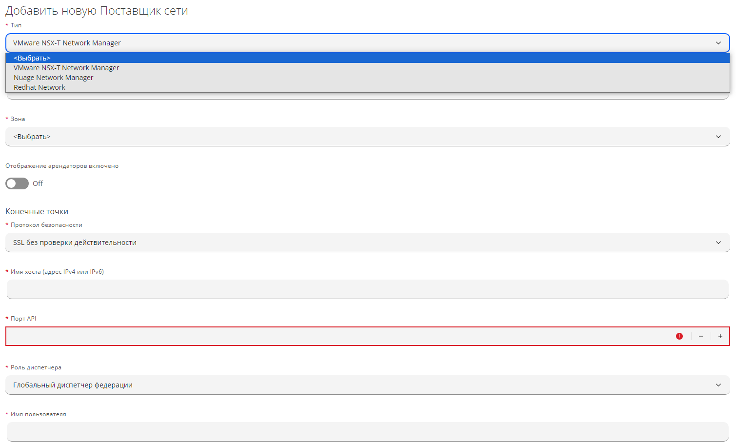

1. Добавление нового поставщика сети
   * 1. VMware NSX-T Network Manager

Для задания параметров подключения к поставщику "VMware NSX-T Network Manager" необходимо в полях (рисунок 54):

* "Отображение арендаторов" – выбрать включение или отключение отображения арендаторов.

Для задания параметров секции "Конечная точка" требуется в полях:

* "Протокол безопасности" – выбрать из раскрывающегося списка один из вариантов: "SSL без проверки действительности", "SSL", "Подключение без SSL";
* "Имя хоста (адрес IPv4 или IPv6)" – ввести соответствующий IP-адрес;
* "Порт API" – ввести номер порта, например 443;
* "Роль диспетчера" ­– выбрать из раскрывающегося списка "Глобальный диспетчер федерации" (объединяет несколько локальных диспетчеров) или "Локальный или одиночный диспетчер федерации" (отвечает за сеть и службы безопасности для данного местоположения);
* "Имя пользователя" – ввести имя/логин пользователя;
* "Пароль" – ввести пароль пользователя.

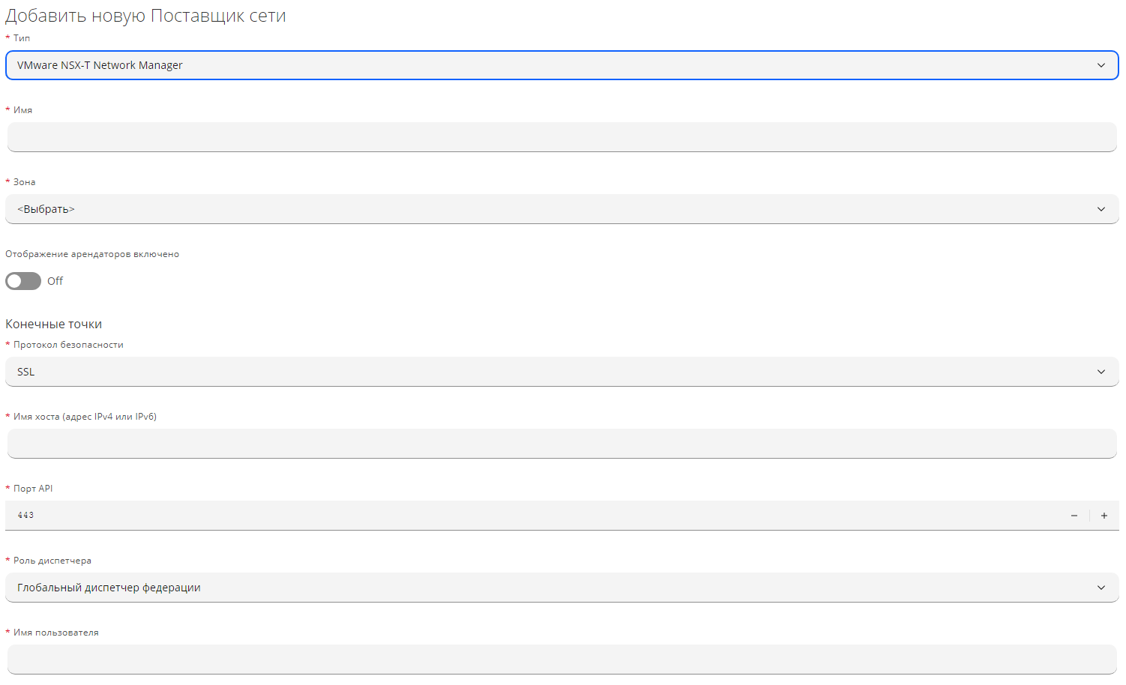

1. Добавление нового поставщика сети

VMware NSX-T Network Manager

* + 1. Redhat Network

Для задания параметров подключения к поставщику "Redhat Network" необходимо в полях (рисунок 55):

* "Версия API" – выбрать из раскрывающегося списка версию API.

Для задания параметров секции "Конечная точка" требуется в полях:

* во вкладке "Конечные точки":
* "Протокол безопасности" – выбрать из раскрывающегося списка один из вариантов: "SSL без проверки действительности", "SSL", "Подключение без SSL";
* "Имя хоста (адрес IPv4 или IPv6)" – ввести соответствующий IP-адрес;
* "Порт API" – ввести номер порта, например 443;
* "Роль диспетчера" ­– выбрать из раскрывающегося списка "Глобальный диспетчер федерации" (объединяет несколько локальных диспетчеров) или "Локальный или одиночный диспетчер федерации" (отвечает за сеть и службы безопасности для данного местоположения);
* "Имя пользователя" – ввести имя/логин пользователя;
* "Пароль" – ввести пароль пользователя;
* во вкладке "События":
* "Тип" – выбрать отключение событий или тип "AMQP";
* если выбран тип "AMQP":
* "Имя хоста (адрес IPv4 или IPv6)" – ввести соответствующий IP-адрес для аутентификации на шине сообщений AMQP для обработки событий;
* "Имя резервного хоста 1" – имя хоста (адрес IPv4 или IPv6);
* "Имя резервного хоста 2" – имя хоста (адрес IPv4 или IPv6);
* "Порт API" – ввести номер порта, например "5672";
* "Имя пользователя" – ввести имя/логин пользователя;
* "Пароль" – ввести пароль пользователя.

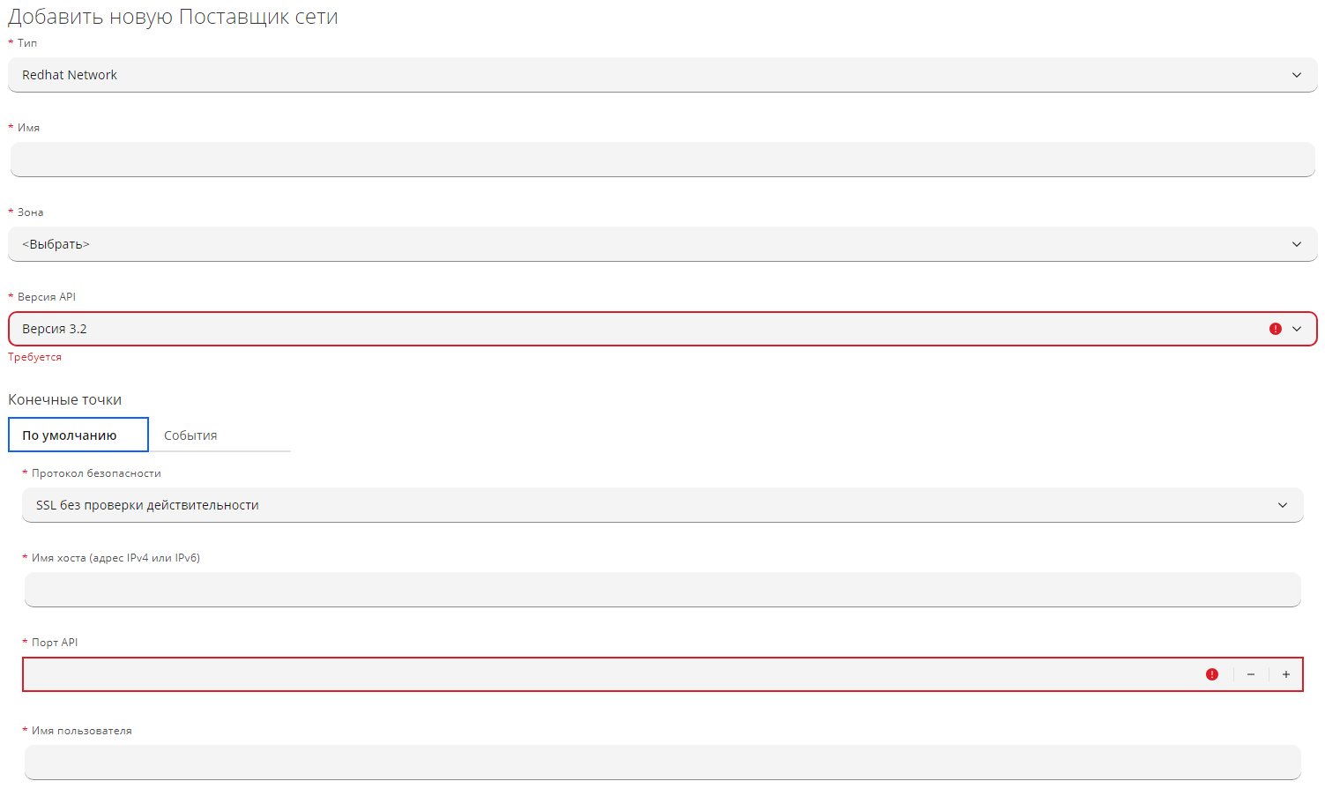

1. Добавление нового поставщика сети Redhat Network
   1. Диспетчеры хранилищ

В РОСА Менеджер ресурсов диспетчер хранилища – это сервис, предоставляющий ресурсы хранения, которыми можно управлять с помощью Комплекса. В этом разделе описываются различные типы диспетчеров хранения, используемые Комплексом.

Для создания нового диспетчера хранилищ необходимо выполнить следующие действия:

1. в меню панели навигации выбрать пункт "Хранилище → Диспетчеры"; в рабочей области появится список существующих диспетчеров с описанием и характеристиками ресурсов;
2. нажать кнопку Конфигурация, затем –  Добавить нового диспетчера блочного хранилища;
3. в рабочей области "Добавление нового диспетчера хранилища" задать параметры диспетчера (рисунок 56):

* выбрать "Тип" диспетчера хранилищ:

**Autosde Storage** – это облачное хранилище данных для хранения и управления данными; предоставляет масштабируемое пространство для хранения, возможность резервного копирования данных и защиту от потери информации;

* ввести "Имя" диспетчера хранилища;
* из раскрывающегося списка выбрать "Зону";
* в секции "Конечные точки" указать параметры подключения к диспетчеру:
* "Протокол безопасности" – выбрать из раскрывающегося списка один из вариантов: "SSL без проверки действительности", "SSL", "Подключение без SSL";
* "Имя хоста (адрес IPv4 или IPv6)" – ввести соответствующий IP-адрес;
* "Порт API" – ввести номер порта, например "443";
* "Имя пользователя" – ввести имя/логин пользователя;
* "Пароль" – ввести пароль пользователя;

1. нажать кнопку Проверить действительность для подтверждения корректности введенных параметров;
2. нажать кнопку Добавить в случае успешного подтверждения.

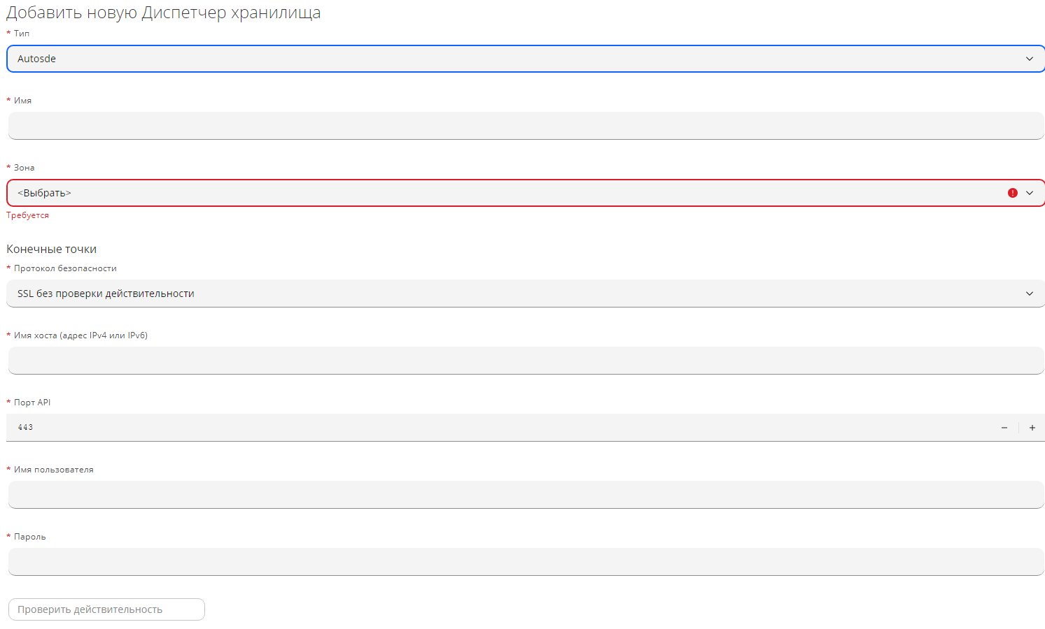

1. Добавление нового диспетчера хранилища Autosde
2. Управление ресурсами

Предоставление ресурсов – это процесс подготовки, создания или настройки ресурса и обеспечение его доступности для использования. В общем случае ресурс может быть ВМ или сервером.

РОСА Менеджер ресурсов может предоставлять ВМ (или также называемые экземплярами в облачной терминологии) и хосты (иначе называемые серверами).

Виртуальные машины создаются из шаблонов. Тип обеспечения (или источник предоставления) варьируется от поставщика к поставщику.

Для развертывания экземпляров используются образы, которые доступны у соответствующих поставщиков облачных услуг.

Помимо автоматического предоставления ВМ или экземпляров, Комплекс также поддерживает предоставление хостов с помощью механизма автоматизации ролей серверов и шаблонов.

* 1. Инфраструктура
     1. Обзор

Для просмотра сведений о ресурсах поставщика и выполнения сопутствующих действий в меню панели навигации:

1. выбрать пункт "Ресурсы → Инфраструктура → Поставщики"; в рабочей области появится список существующих поставщиков с описанием характеристик: признаком активности, типом и режимом;
2. нажать на запись поставщика в списке; в рабочей области появятся виджеты с информацией, расположенные посекционно (рисунок 57):

* сведения о составе ресурсов поставщика;
* "Общая загруженность";
* "Загруженность кластера";
* "Недавние хосты";
* "Недавние ВМ и шаблоны".

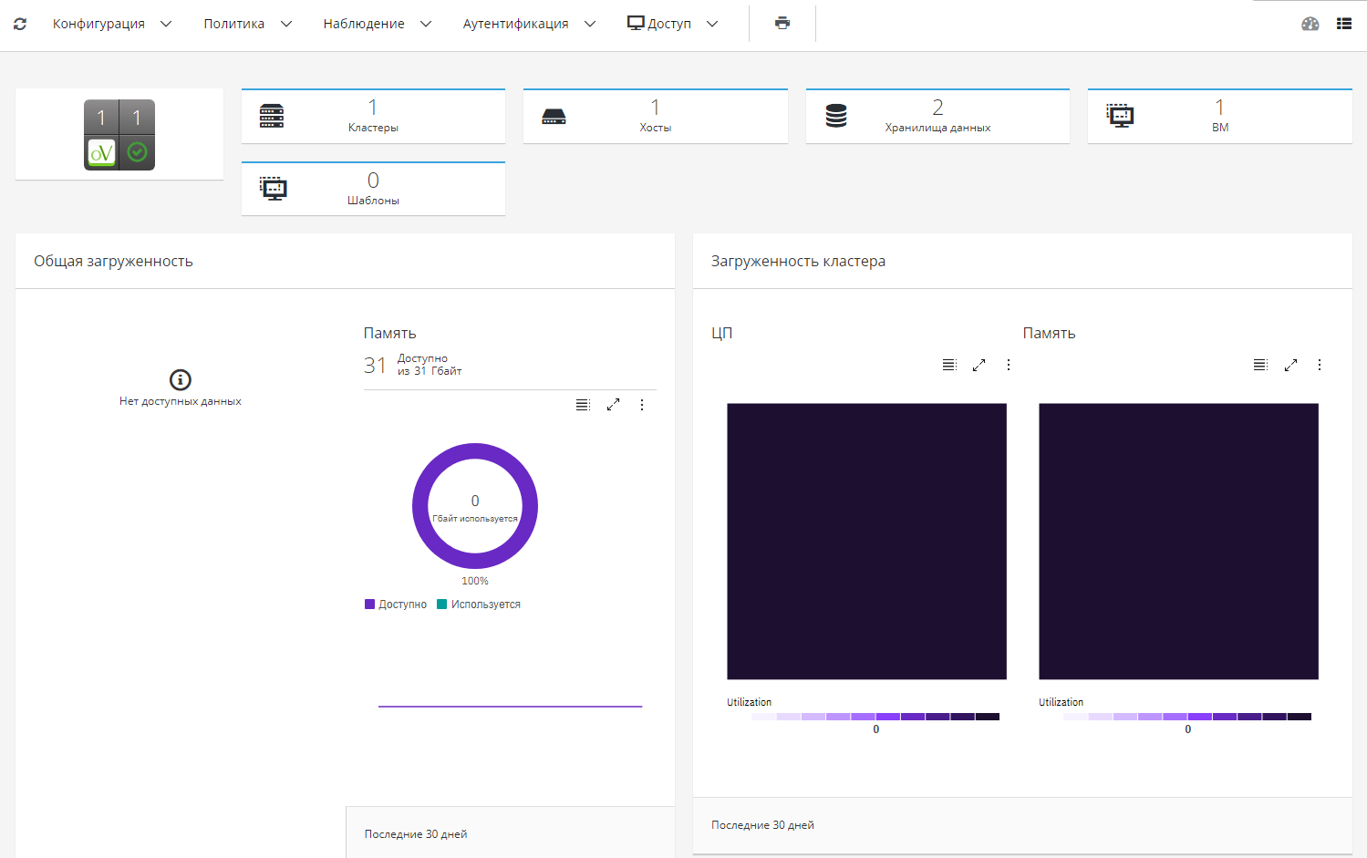

1. Обзор поставщика инвентаризации

Для изменения представления обзора можно воспользоваться пиктограммами:

*  – для обновления содержания рабочей области;
*  – сводное представление;
*  – представление панели мониторинга.
  + 1. Кластеры

Кластеры обеспечивают высокую доступность и балансировку нагрузки для группы хостов.

Для работы с кластерами нужно выбрать в меню панели навигации "Ресурсы → Инфраструктура → Кластеры". В рабочей области отобразится перечень кластеров в составе всех подключенных к Комплексе поставщиков инфраструктуры в виде таблицы с наименованием кластера, поставщика, ЦОД, количеством хостов, ВМ и шаблонов (рисунок 58).

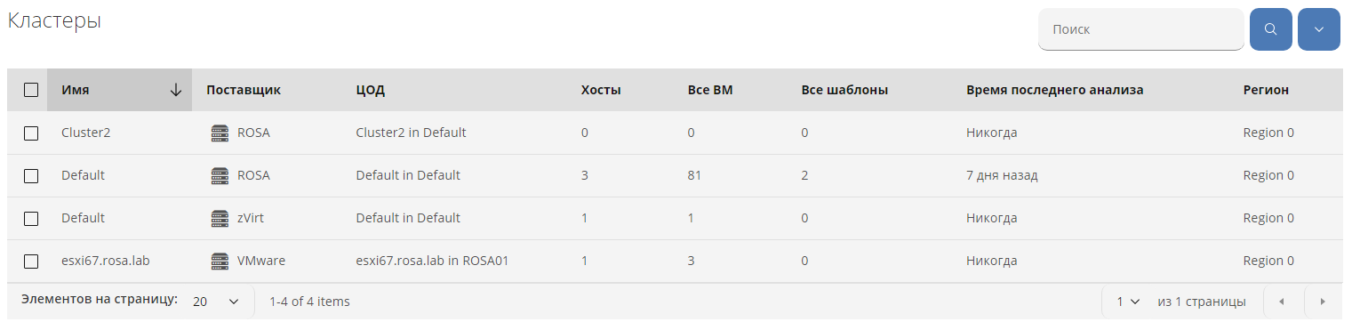

1. Список кластеров поставщиков инфраструктуры

Для обзора сведений о кластере нужно нажать на его наименование в списке. В рабочей области отобразится сводка сведений в составе следующих секций (рисунок 59):

* Отношения;
* Суммарные данные для хостов;
* Суммарные данные для ВМ;
* Управление Smart.

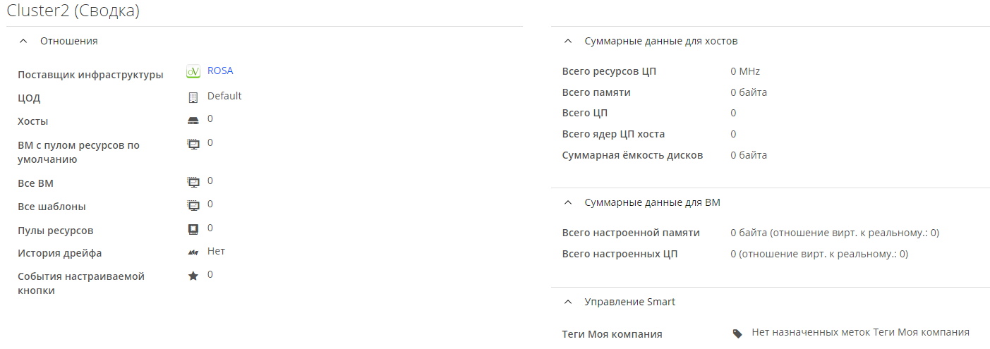

1. Сводка по кластеру

Операции, которые можно проводить с кластерами, осуществляются с помощью кнопок меню быстрого доступа:

* Конфигурация:
* Выполнить анализ SmartState – выполнить анализ кластера, чтобы собрать исторические данные для сравнения с предыдущими моментами времени;
* Сравнить выбранные элементы – (выбор не менее двух кластеров из списка) провести сравнение характеристик кластеров;
* Удалить выбранные элементы из инвентаря – удалить помеченные флажками кластеры из списка, подтвердив нажатием Да в модальном окне;



* Политика:
* Управление политиками – назначить кластеру группы политик контроля или соответствия;



* Редактировать теги – выбрать "Категории" и "Значения" для назначения тегов кластеру;



* Наблюдение:
* Загруженность – просмотр в виде виджетов текущих, исторических и прогнозных данных по мощностям (статусы ЦП ВМ, ЦП, память, дисковый ввод-вывод, сетевой ввод-вывод, хосты, ВМ), загруженности в соответствии с задаваемыми параметрами времени и периодов;



* Временные шкалы – просмотр временных шкал для заданных типов, категорий и уровней событий, дат начала и окончания.



* + 1. Хосты

Для работы с хостами нужно выбрать в меню панели навигации "Ресурсы → Инфраструктура → Хосты". В рабочей области отобразится перечень хостов в составе всех подключенных к Комплексе поставщиков инфраструктуры в виде таблицы с наименованием хоста, поставщика, именем хоста гипервизора, IP-адреса, кластера, количеством ВМ и шаблонов, платформы, состоянием электропитания, соответствием требованиям, временем последнего анализа, статусом аутентификации (рисунок 60).

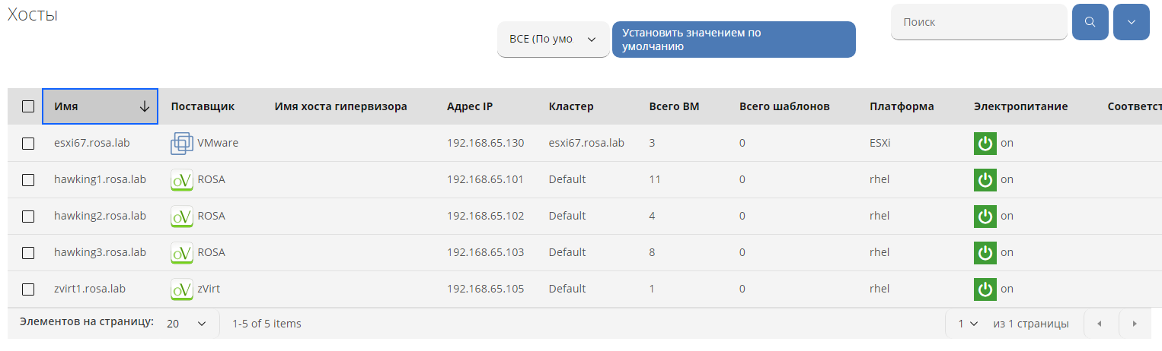

1. Список хостов поставщиков инфраструктуры

Для обзора сведений о хосте нужно нажать на его наименование в списке. В рабочей области отобразится сводка сведений в составе следующих секций (рисунок 61):

* Свойства;
* Отношения;
* Соответствие требованиям;
* Безопасность;
* Конфигурация;
* Управление Smart;
* Статус аутентификации.

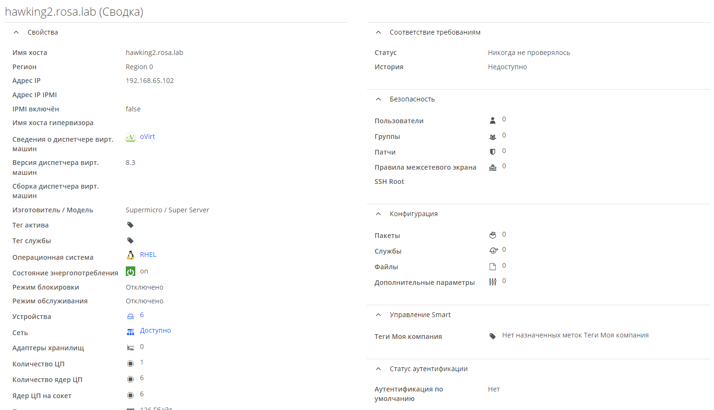

1. Сводка по хосту

Операции, которые можно проводить с хостами, осуществляются с помощью кнопок меню быстрого доступа:

* Конфигурация:
* Обновить сведения об отношениях и состоянии электропитания – обновить страницу новыми сведениями об отношениях хостов со связанными ресурсами;
* Выполнить анализ SmartState – выполнить анализ хоста, чтобы собрать дополнительную информацию, такую как изменения, ЦП и память;
* Сравнить выбранные элементы – (выбор не менее двух хостов из списка) провести сравнение характеристик хостов;
* Редактировать выбранные элементы – редактировать параметры хоста, такие как имя пользователя и пароль, включение/отключение веб-сервиса;



* Удалить элементы из инвентаря – удалить помеченные флажками хосты из списка, подтвердив нажатием Да в модальном окне;
* Политика:
* Управление политиками – назначить хосту группы политик контроля или соответствия;



* Редактировать теги – выбрать "Категории" и "Значения" для назначения тегов хосту;



* Проверить последнюю известную конфигурацию на соответствие требованиям – проверить конфигурацию хоста на соответствие требованиям политик;



* Выполнить анализ, затем проверку соответствия требованиям – выполнить последовательно задачи анализа и проверки;
* Наблюдение:
* Загруженность – просмотр в виде виджетов текущих, исторических и прогнозных данных по мощностям (статусы ЦП ВМ, ЦП, память, дисковый ввод-вывод, сетевой ввод-вывод, ВМ), загруженности в соответствии с задаваемыми параметрами времени и периодов;



* Временные шкалы – просмотр временных шкал для заданных типов, категорий и уровней событий, дат начала и окончания.



* Электропитание:
* Войти в режим обслуживания – перевести хост режим технического обслуживания;



* Войти в режим ожидания – перевести хост в режим ожидания;
* Завершить работу – завершить работу хоста;



* Перезапустить – перезагрузить хост;



* Включить питание – включить питание этого хоста;



* Выключить питание – выключить питание этого хоста;



* Сбросить – перезапустить ВМ.



* + 1. Виртуальные машины
       1. Обзор

Для просмотра информации о ВМ необходимо выбрать в меню панели навигации "Ресурсы → Инфраструктура → Виртуальные машины".

В левой части рабочей области отобразятся аккордеоны для получения данных о ВМ в различных представлениях:

* Вирт. машины и шаблоны – перечень всех ВМ и шаблонов в составе всех подключенных к Комплексе поставщиков инфраструктуры в виде таблицы с наименованием ВМ, состоянием электропотребления, кластера, хоста, IP-адреса, кластера, хранилища данных, соответствием требованиям, количеством снимков, выделенным размеров (в Гб) и временем последнего анализа (рисунок 62);
* ВМ – перечень всех ВМ в аккордеоне "Все ВМ" или по фильтрам из набора встроенных "Глобальных фильтров" или пользовательских "Моих фильтров", для перехода к которым нужно развернуть соответствующий аккордеон и выбрать один из фильтров, при этом в рабочей области отобразятся только ВМ, удовлетворяющие этому фильтру;
* Шаблоны – перечень всех шаблонов в аккордеоне "Все шаблоны" или по фильтрам из набора встроенных "Глобальных фильтров" или пользовательских "Моих фильтров", для перехода к которым нужно развернуть соответствующий аккордеон и выбрать один из фильтров, при этом в рабочей области отобразятся только шаблоны, удовлетворяющие этому фильтру;
* Иерархическое представление – перечень ВМ и шаблонов в составе выбранных из иерархического дерева подразделений и проектов организации.

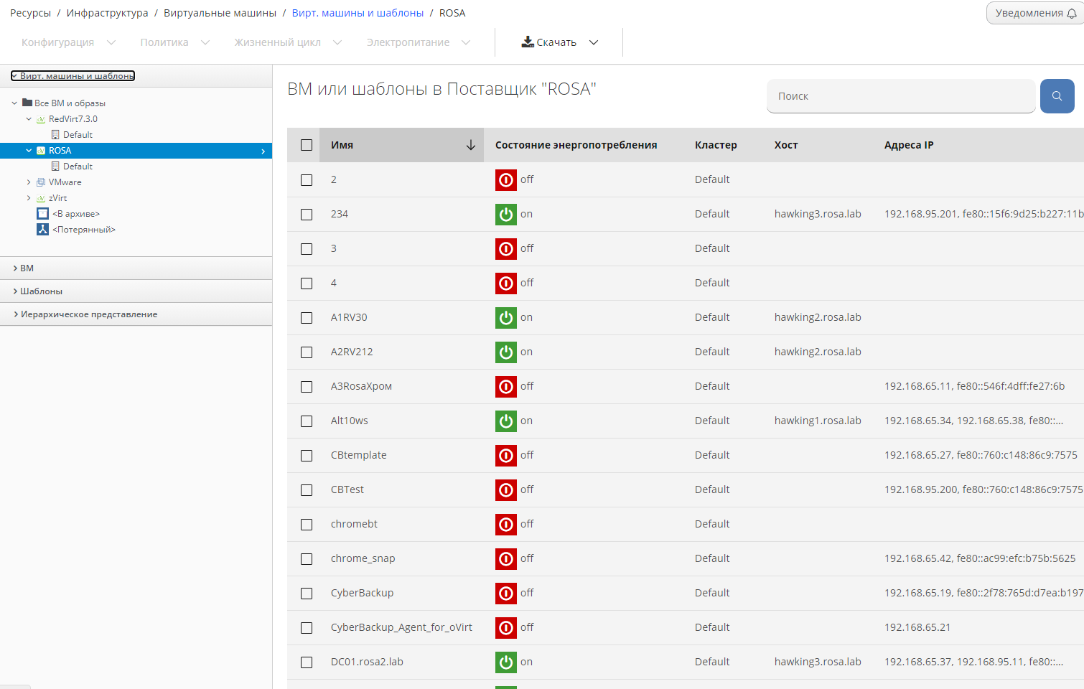

1. Перечень ВМ

При выборе конкретного шаблона или образа в рабочей области появится вся информация о состоянии, распределенная по секциям (рисунок 63):

* Свойства – идентификатор, имя, описание, имя хоста, IP-адреса, MAC-адрес, контейнер, платформа родительского хоста, инструменты платформы, ОС, признак схожести ЦП, устройства, снимки, дополнительные параметры, доступность ресурсов, доступно, GUID подсистемы управления, признак защищённости;
* Жизненный цикл – сведения о времени обнаружения, последнего анализа, вывода из эксплуатации; состояние вывода из эксплуатации, группа арендаторов;
* Соответствие требованием – статус последней проверки и история проверок;
* Управление электропитанием – состояние энергопотребления, время последней загрузки, время изменения состояния;
* Безопасность – пользователи и группы пользователей;
* Конфигурация – файлы конфигураций;
* VMsafe – информация о включении функции, интегрируемой в гипервизор VMware и обеспечивающей прозрачность для предотвращения угроз безопасности на ВМ;
* Отношения – тип и описание поставщика, кластер, хост, пул ресурсов, хранилища данных, служба, генеалогия (родительские и дочерние ВМ), история дрейфа, история анализа, события настраиваемой кнопки;
* Нормальные рабочие диапазоны (более 30 дней) – данные о нагрузках ЦП (максимум, высокое, в среднем, низкое; в MHz и потребление в %); об использовании памяти (максимум, высокое, в среднем, низкое; в Гбайт и потребление в %);
* Настраиваемые атрибуты – атрибуты, привязанные к ВМ;
* Метки – метки, привязанные к ВМ;
* Сводка выделения ресурсов по хранилищу данных – количество дисков; выровненные диски; использование тонкого резервирования; объем дисков; всего выделено Гбайт;
* Сводка фактического потребления по хранилищу данных – объем дисков; размер снимков; общее потребляемое пространство хранилища данных; выделение ресурсов (неиспользуемое/превышенное);
* Диагностика – выполняющиеся процессы; журналы событий;
* Управление Smart – теги компании.

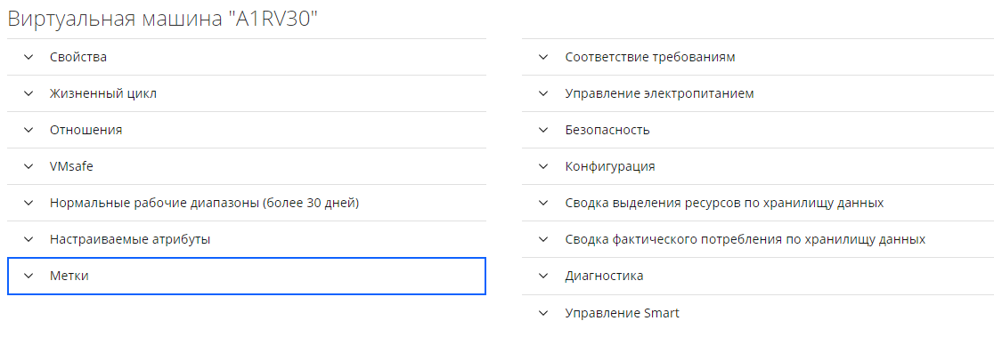

1. Информация о ВМ по секциям

Секции для улучшения визуального восприятия можно сворачивать и разворачивать.

Данные и значения состояний кликабельны, если выделены синим цветом; по ним можно перейти к подробному просмотру данных и значений. Цифрами рядом со значками обозначаются количества экземпляров информации.

* + - 1. Операции

Предоставление ВМ подробно описано в разделе 12 настоящего Руководства.

Для работы с ВМ используется меню быстрого доступа для выполнения операций нажатием кнопок:

* Конфигурация:
* Обновить сведения об отношениях и состоянии электропитания – обновить страницу новыми сведениями об отношениях ВМ со связанными ресурсами;
* Выполнить анализ SmartState – выполнить анализ ВМ, чтобы собрать дополнительную информацию, такую как изменения, занятое и свободное пространство на дисках;
* Извлечь выполняющиеся процессы – показать процессы, выполняющиеся на ВМ;
* Сравнить выбранные элементы – при выборе не менее двух элементов провести сравнение ВМ по характеристикам и заданным параметрам (подробнее см. п.11.3.3);
* Редактировать эту ВМ – редактировать параметры ВМ, такие как настраиваемый идентификатор, описание, родительскую ВМ, дочерние ВМ;



* Переименовать эту ВМ – редактировать имя ВМ;



* Настроить владельца – выбрать пользователя-владельца и группу с соответствующими ролями;
* Удалить ВМ из инвентаря – удаление ВМ и всех ее компонент из Комплекса;
* Редактировать отношения подсистемы управления – выбрать сервер Комплекса, которым управляется эта ВМ;



* Рекомендации по правильному размеру – формирование рекомендаций по характеристикам ВМ – ЦП и памяти – для более эффективного использования на базе максимальных, высоких и средних показателей;
* Изменить конфигурацию этой ВМ – указать изменения, вносимые в характеристики ВМ: память, ЦП, диски и адаптеры сети (рисунок 64);



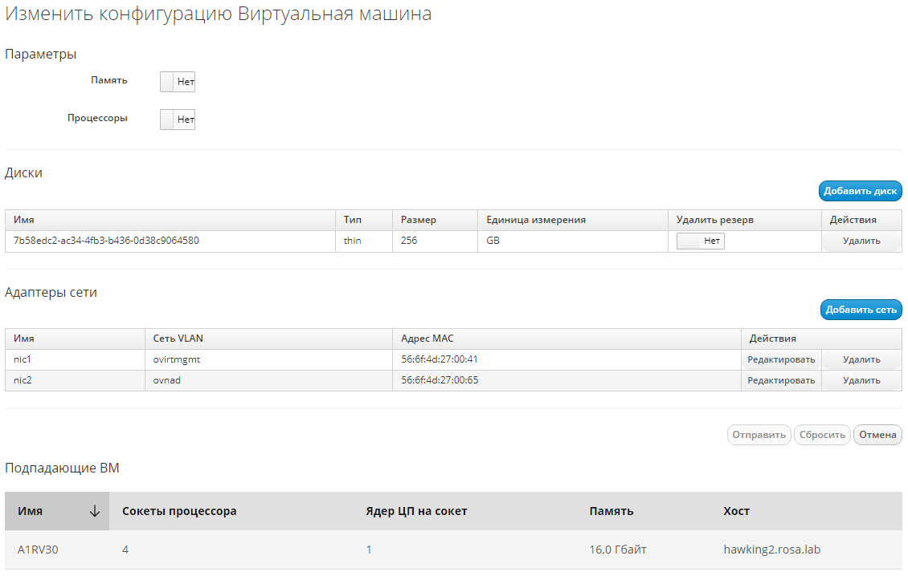

1. Изменение конфигурации ВМ

* Создать новый снимок для этой ВМ – ввести описание снимка, указать необходимость включения памяти снимка;
* Политика:
* Управление политиками – назначить ВМ группы политик контроля или соответствия (рисунок 65);



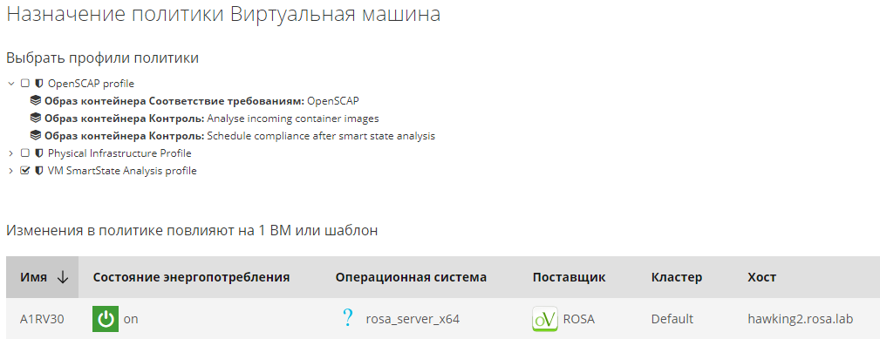

1. Назначение политик ВМ

* Имитация политик – выбрать для ВМ группы политик контроля или соответствия для проверки в перечень "Действующие профили политик" перед их назначением в рабочей среде (рисунок 66); для удаления выбранной политики нажать пиктограмму ;

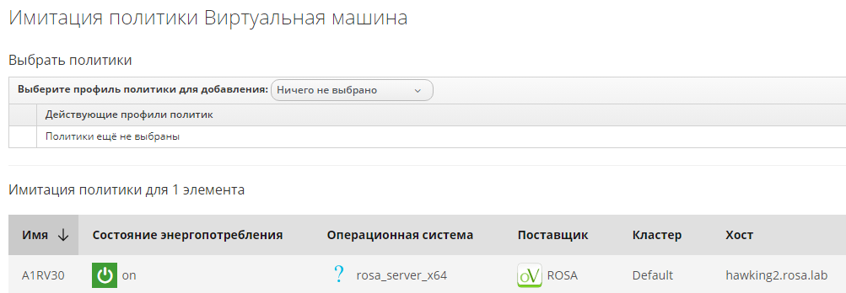

1. Имитация политик ВМ

* Редактировать теги – выбрать "Категории" и "Значения" в секцию "Назначенные теги" для назначения тегов ВМ (рисунок 67); для отключения тега нажать пиктограмму ;



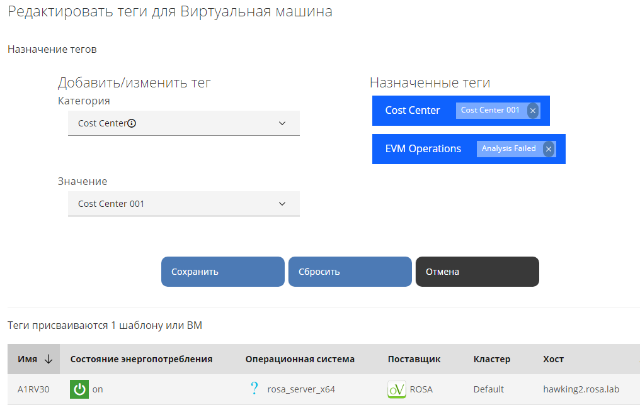

1. Назначение тегов ВМ

* Проверить последнюю известную конфигурацию на соответствие требованиям – проверить конфигурацию ВМ на соответствие требованиям политик;



* Жизненный цикл:
* Клонировать эту ВМ – создать новый клон ВМ с редактированием параметров;
* Опубликовать эту ВМ как шаблон – создать на основе этой ВМ новый шаблон для создания нового пула ВМ с одинаковыми параметрами;



* Подготовка ресурсов ВМ – (при выборе одной или нескольких ВМ из общего списка) – выделение ресурсов для ВМ;



* Выполнить миграцию этой ВМ – создать запрос на миграцию ВМ;
* Настроить дату вывода из эксплуатации – задать конкретную дату или период времени от текущего для вывода из эксплуатации:



* "Конкретная дата и время" – в появившемся поле выбрать или ввести "Дату вывода из эксплуатации";
* "Задержка времени с данного момента" – в появившихся полях задать относительный период в полях "Месяцы", "Недели", "Дни", "Часы"; в списке "Предупреждение о выводе из эксплуатации" выбрать "Нет", "1 неделя до вывода из эксплуатации", "2 недели до вывода из эксплуатации", "30 дней до вывода из эксплуатации";

Примечание – Сохранение пустых данных удалит все даты вывода из эксплуатации.

* Вывести эту ВМ из эксплуатации – немедленно вывести из эксплуатации выбранные службы, нажав кнопку Да для подтверждения в появившемся модальном окне;
* Наблюдение:
* Загруженность – просмотр в виде виджетов текущих, исторических и прогнозных данных по мощностям (ЦП, память, дисковый ввод-вывод, сетевой ввод-вывод), загруженности в соответствии с задаваемыми параметрами времени и периодов и в сравнении с родительскими ресурсами (хост, кластер) (рисунок 68);

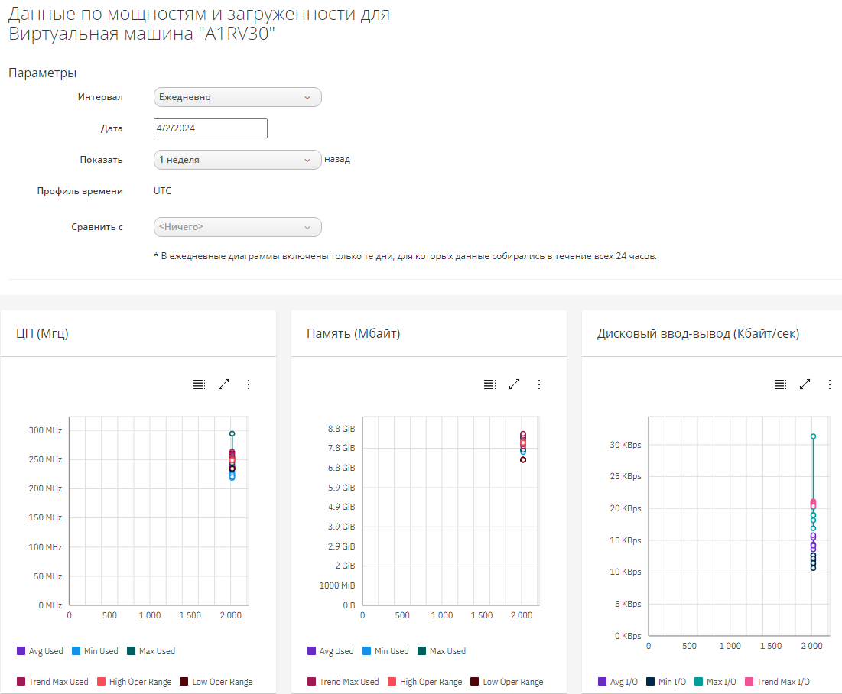

1. Данные по мощностям и загруженности

* Временные шкалы – просмотр временных шкал для заданных типов, категорий и уровней событий, дат начала и окончания (рисунок 69);

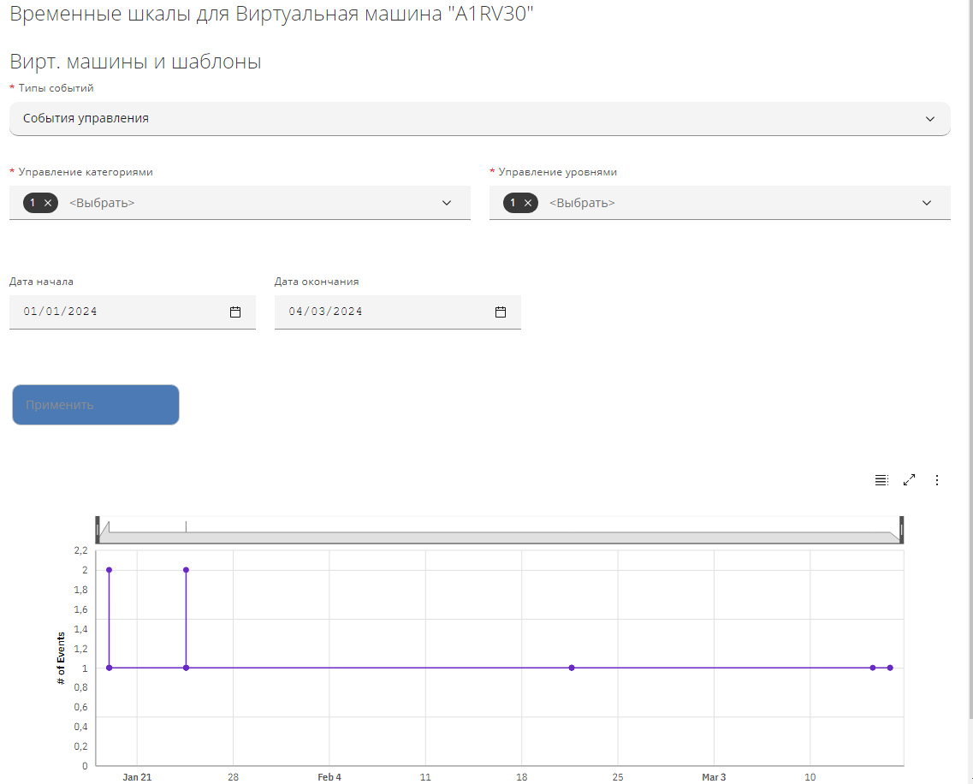

1. Временные шкалы

* Предв. просмотр взимаемых средств за использование –

просмотр в табличном виде данных по датам и с итогами о взимаемых средствах за использование ВМ со сведениями:

* Тарифы взимания средств за использование;
* Фиксированная метрика ресурса;
* Фиксированные затраты на ресурсы 1;
* Фиксированные затраты на ресурсы 2;
* Вирт. ЦП, выделенные в течение промежутка времени;
* Затраты на выделенные вирт. ЦП;
* ЦП: потребляемых;
* Затраты на потребление ЦП;
* ЦП: общие затраты;
* Выделено памяти за промежуток времени ;
* Затраты на выделенную память;
* Память: используемая;
* Память: затраты на используемую;
* Память: общие затраты;
* Потребляемый дисковый ввод-вывод;
* Затраты на потребляемый дисковый ввод-вывод;
* Используемый ввод-вывод сети;
* Затраты на потребление ввода-вывода сети;
* Фиксированные затраты на хранилища 1;
* Фиксированные затраты на хранилища 2;
* Выделенное хранилище;
* Затраты на выделенное хранилище ;
* Потребляемое хранилище;
* Затраты на потребляемое хранилище;
* Общие затраты на хранилище;
* Общие затраты;
* Электропитание:
* Завершить работу гостевой ОС – завершить работу гостевой ОС на этой ВМ;
* Перезагрузить гостевую ОС – перезагрузить гостевую ОС на этой ВМ;
* Включить питание – включить питание этой ВМ;
* Выключить питание – выключить питание этой ВМ;
* Приостановить (suspend) – приостановить работу этой ВМ;;
* Сбросить – перезапустить ВМ;
* Удалить – удалить ВМ;
* Доступ:
* ВМ: консоль – подключение к консоли ВМ через протокол SPICE.
  + 1. Пулы ресурсов

Пулы ресурсов в Комплексе создаются для эффективного управления набором ВМ или экземпляров, объединенных каким-либо набором признаков.

Для работы с пулами ресурсов нужно выбрать в меню панели навигации "Ресурсы → Инфраструктура → Пулы ресурсов". В рабочей области отобразится перечень пулов ресурсов в виде таблицы с наименованиями, количествами ВМ с пулом ресурсов по умолчанию, всего ВМ, всего шаблонов, временем создания, временем обновления, признаком контейнера vApp, регионом (рисунок 70).

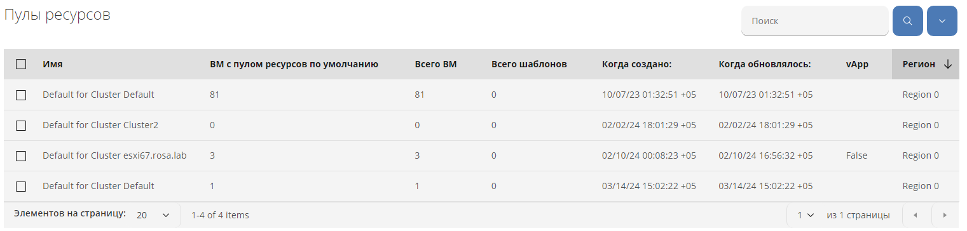

1. Список пулов ресурсов

Для обзора сведений о пуле ресурсов нужно нажать на его наименование в списке. В рабочей области отобразится сводка сведений в составе следующих секций (рисунок 71):

* Свойства;
* Отношения;
* Управление Smart.

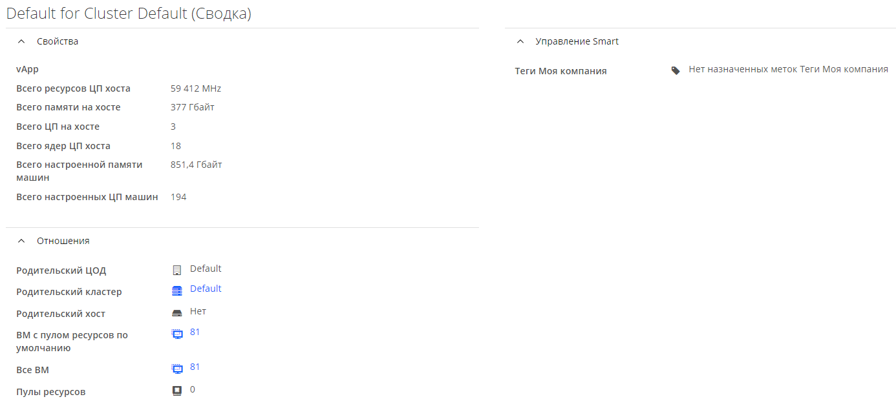

1. Сводка по пулу ресурсов

Операции, которые можно проводить с хостами, осуществляются с помощью кнопок меню быстрого доступа:

* Конфигурация:
* Удалить пул ресурсов из инвентаря – удалить помеченные флажками пулы из списка, подтвердив нажатием Да в модальном окне;
* Политика:
* Управление политиками – назначить пулу ресурсов группы политик контроля или соответствия;



* Редактировать теги – выбрать "Категории" и "Значения" для назначения тегов пулу ресурсов.



* + 1. Хранилища данных

Для работы с хранилищами данных, предоставляемыми поставщиками инфраструктуры, нужно выбрать в меню панели навигации "Ресурсы → Инфраструктура → Хранилища данных". В рабочей области в левой панели отобразятся аккордеоны "Хранилища данных" и "Кластеры хранилищ данных", в которых в иерархическом виде показаны встроенные фильтры "Глобальные фильтры" по типу хранилища и пользовательские фильтры, в правой панели –перечень хранилищ, удовлетворяющих выбранному фильтру, в виде таблицы с наименованием хранилища, поставщика, типом, совокупным объемом, свободным местом, количеством ВМ разного типа и пр. (рисунок 72).

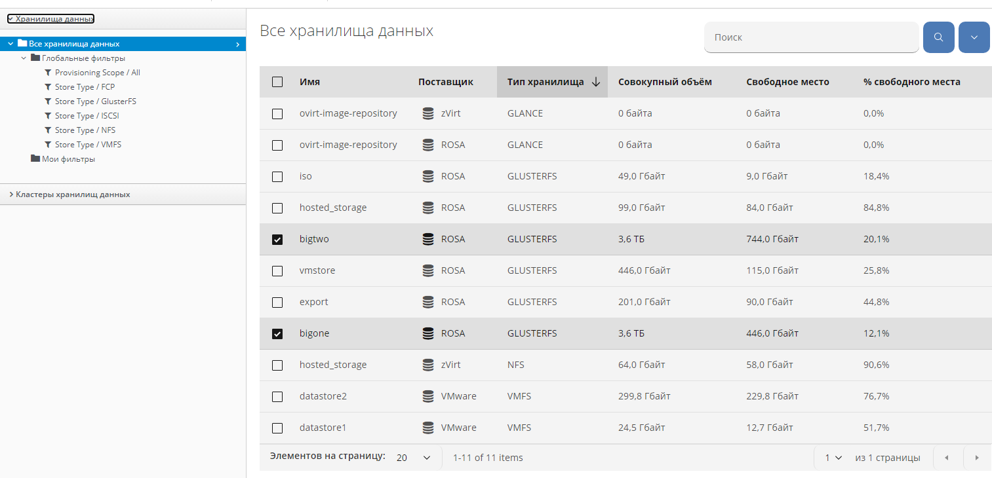

1. Список хранилищ поставщиков инфраструктуры

Для обзора сведений о хранилище нужно нажать на его наименование в списке. В рабочей области отобразится сводка сведений в составе следующих секций (рисунок 73):

* Свойства;
* Отношения;
* Сведения для зарегистрированных ВМ;
* Управление Smart.

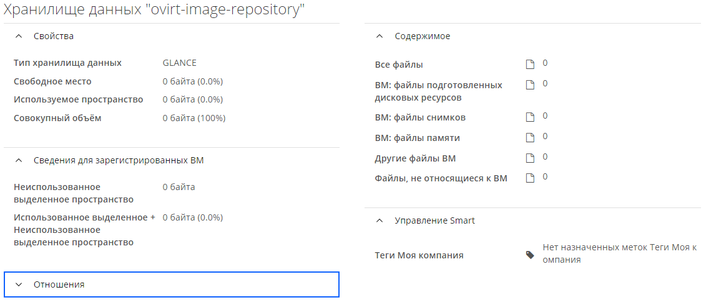

1. Сводка по хранилищу данных

Операции, которые можно проводить с хостами, осуществляются с помощью кнопок меню быстрого доступа:

* Конфигурация:
* Выполнить анализ SmartState – выполнить анализ хранилища, чтобы собрать дополнительную информацию, такую как изменения, занятое и свободное пространство на дисках;
* Удалить хранилища данных из инвентаря – удалить помеченные флажками хранилища из списка, подтвердив нажатием Да в модальном окне;
* Политика:
* Редактировать теги – выбрать "Категории" и "Значения" для назначения тегов хранилищу.
  + 1. PXE

PXE-серверы используются Комплексом для загрузки ВМ с целью подготовки. Они включают в себя образы для различных ОС, которые можно настроить с помощью шаблонов настройки и которые используются вместе с серверами IPMI.

* + - 1. Серверы PXE

Для работы с серверами PXE нужно выбрать в меню панели навигации "Ресурсы → Инфраструктура → PXE", в левой панели рабочей области развернуть аккордеон "Серверы PXE" и выбрать "Все серверы PXE". В правой панели рабочей области отобразится перечень серверов PXE в составе всех подключенных к Комплексе поставщиков инфраструктуры в виде таблицы с наименованием сервера, поставщика, описанием характеристик (рисунок 74).



1. Список серверов PXE

Для добавления нового сервера PXE необходимо выполнить следующие действия:

1. нажать кнопку Конфигурация в меню панели быстрого доступа, выбрать Добавить новый сервер PXE;
2. в рабочей области "Добавление нового сервера PXE" задать параметры в полях (рисунок 75):

* в секции "Основные сведения":
* "Имя" – ввести имя нового сервера PXE;
* "URI" – ввести URI по общей схеме "schema://host:port/path";
* "URI доступа" – ввести идентификатор доступа к ресурсу;
* "Папка PXE" – ввести путь до папки с файлами PXE;
* "Папка с образами Windows" – ввести путь до папки с файлами-образами Windows;
* "Папка настроек" – ввести путь до папки с файлами конфигурации;
* в секции "Меню образа PXE":
* "Имя файла" – ввести имя файла с конфигурацией меню.

1. нажать кнопку Сохранить.

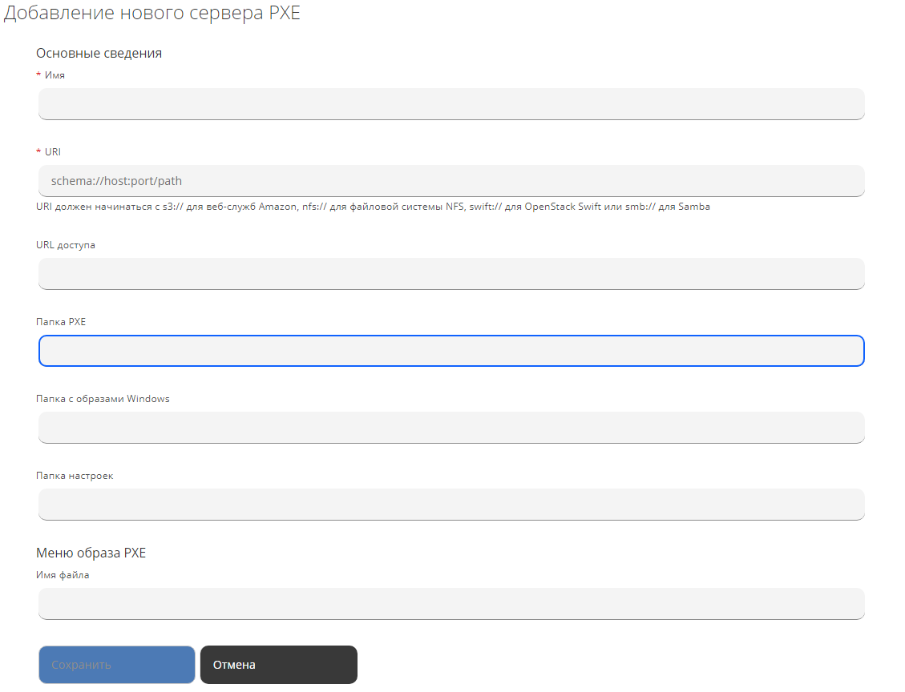

1. Добавление нового сервера PXE

Операции, которые можно проводить с серверами PXE, осуществляются с помощью кнопок меню быстрого доступа:

* Конфигурация:
* Обновить сведения об отношениях – обновить сведения для всех элементов, связанных с выбранными серверами PXE;
* Редактировать выбранные сервера PXE – внести необходимые изменения в параметры сервера;
* Удалить серверы PXE из инвентаря – удалить выбранные флажками серверы из списка, подтвердив удаление нажатием кнопки Да в появившемся модальном окне;
* Политика:
* Редактировать теги – выбрать "Категории" и "Значения" для назначения тегов серверу PXE.
  + - 1. Шаблоны настроек

Для работы с шаблонами настроек нужно выбрать в меню панели навигации "Ресурсы → Инфраструктура → PXE", в левой панели рабочей области развернуть аккордеон "Шаблоны настроек" и выбрать "Все шаблоны настроек: типы системных образов", в котором размещены встроенные папки примеров шаблонов и шаблонов для разных типов системных образов. В правой панели рабочей области отобразится перечень шаблонов настроек в виде таблицы с наименованием и описанием (рисунок 76).

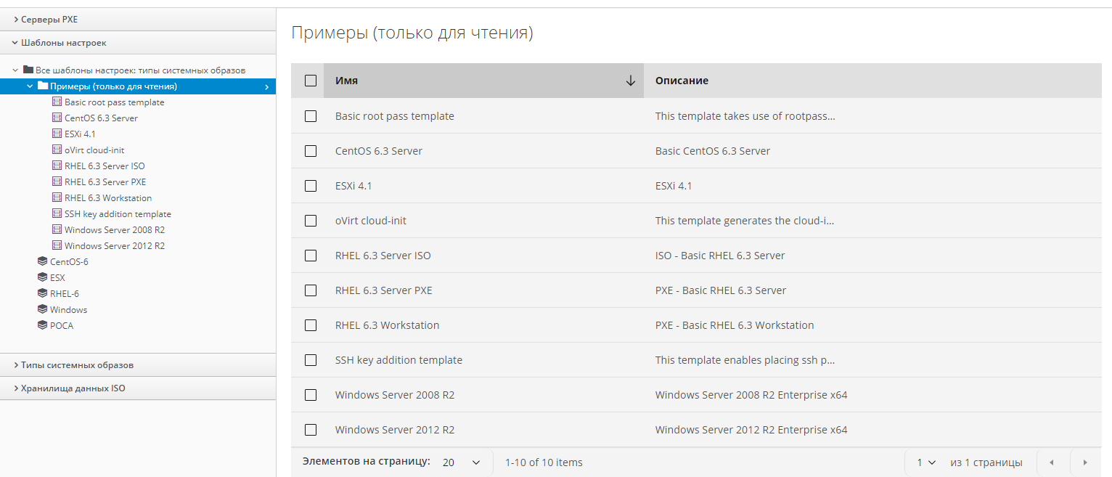

1. Список шаблонов настроек

Для добавления шаблона настроек необходимо выполнить следующие действия:

1. нажать кнопку Конфигурация в меню панели быстрого доступа, выбрать Добавить новый шаблон настроек;
2. в рабочей области "Добавление нового шаблона настроек" задать параметры в полях (рисунок 77):

* "Имя" – ввести имя нового шаблона настроек;
* "Описание" – ввести краткое описание нового шаблона настроек;
* "Тип образа" – выбрать из раскрывающегося списка один из типов образов ОС:
* CentOS-6;
* ESX;
* RHEL-6;
* Windows;
* РОСА;
* "Тип" – выбрать из раскрывающегося списка тип установки ОС: Kickstart, Sysprep или CloudInit;
* "Сценарий" – вставить код сценария развертывания ОС.

1. нажать кнопку Сохранить.

Новый шаблон появится в соответствующей папке типа образа.

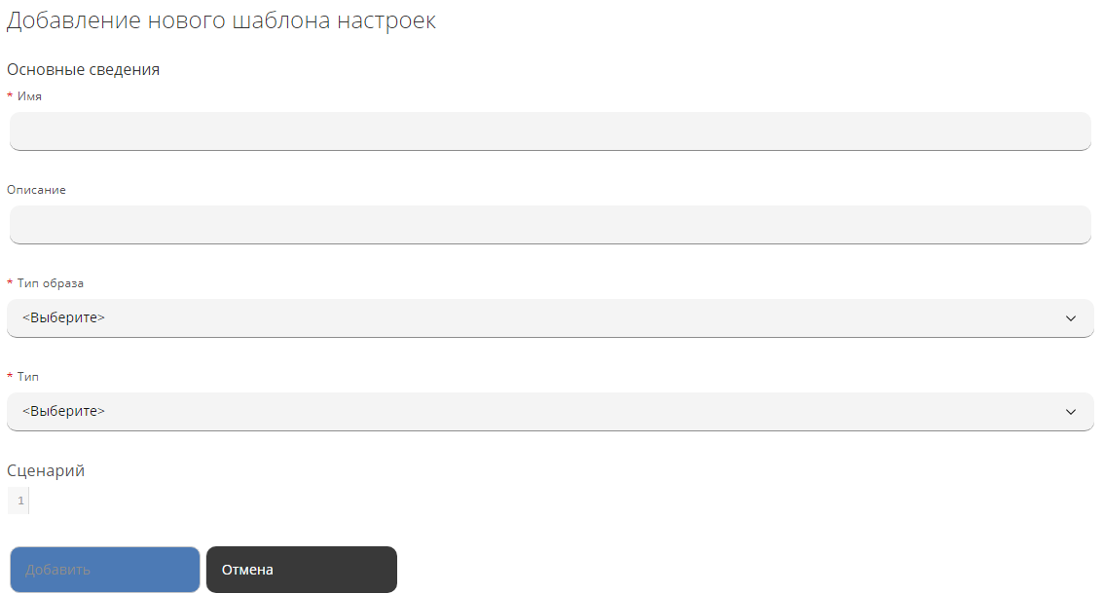

1. Добавление нового шаблона настроек

Операции, которые можно проводить с шаблонами настроек, осуществляются с помощью кнопок меню быстрого доступа:

* Конфигурация:
* Копировать этот шаблон настроек – копировать исходный шаблон, ввести уникальное имя и изменить при необходимости параметры;
* Редактировать этот шаблон настроек – внести необходимые изменения в параметры шаблона;
* Удалить этот шаблон настроек – удалить выбранные флажками из списка шаблонов, подтвердив удаление нажатием кнопки Да в появившемся модальном окне.
  + - 1. Типы образов

Для работы с типами системных образов нужно выбрать в меню панели навигации "Ресурсы → Инфраструктура → PXE", в левой панели рабочей области развернуть аккордеон "Типы системных образов" и выбрать "Все типы системных образов", в котором размещены встроенные типы системных образов. В правой панели рабочей области отобразится описание типа системного образа (рисунок 78).

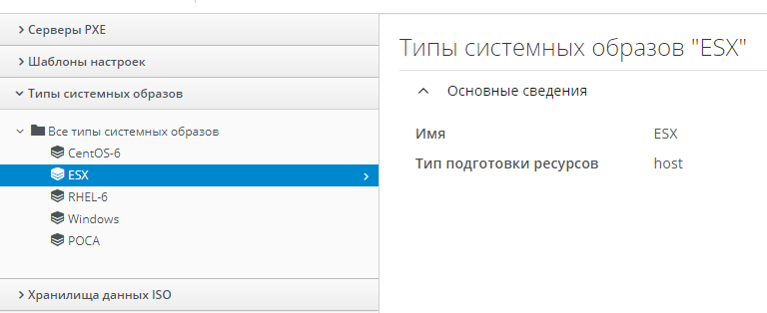

1. Список типов системных образов

Для добавления нового типа образа необходимо выполнить следующие действия:

1. нажать кнопку Конфигурация в меню панели быстрого доступа, выбрать Добавить новый тип системного образа;
2. в рабочей области "Добавление новых типов системного образа" задать параметры в полях:

* "Имя" – ввести имя типа образа;
* "Тип" – выбрать из раскрывающегося списка тип применимости "Хост (Host)" или "ВМ и экземпляр (VM and Instance)";

1. нажать кнопку Сохранить.

Операции, которые можно проводить с типами системных образов осуществляются с помощью кнопок меню быстрого доступа:

* Конфигурация:
* Редактировать этот тип системных образов – внести необходимые изменения в параметры типа;
* Удалить выбранные типы образов – удалить выбранные флажками из списка типов, подтвердив удаление нажатием кнопки Да в появившемся модальном окне.
  + - 1. Обеспечение ISO

Комплекс также позволяет предоставлять ISO-образы из хранилищ данных поставщиков инфраструктуры.

Для работы с ISO-образами нужно выбрать в меню панели навигации "Ресурсы → Инфраструктура → PXE", в левой панели рабочей области развернуть аккордеон "Хранилища данные ISO" и выбрать "Все хранилища данных ISO". В правой панели рабочей области отобразится список хранилищ данных ISO с описанием имен, поставщиков, типов данных и других характеристик (рисунок 79).

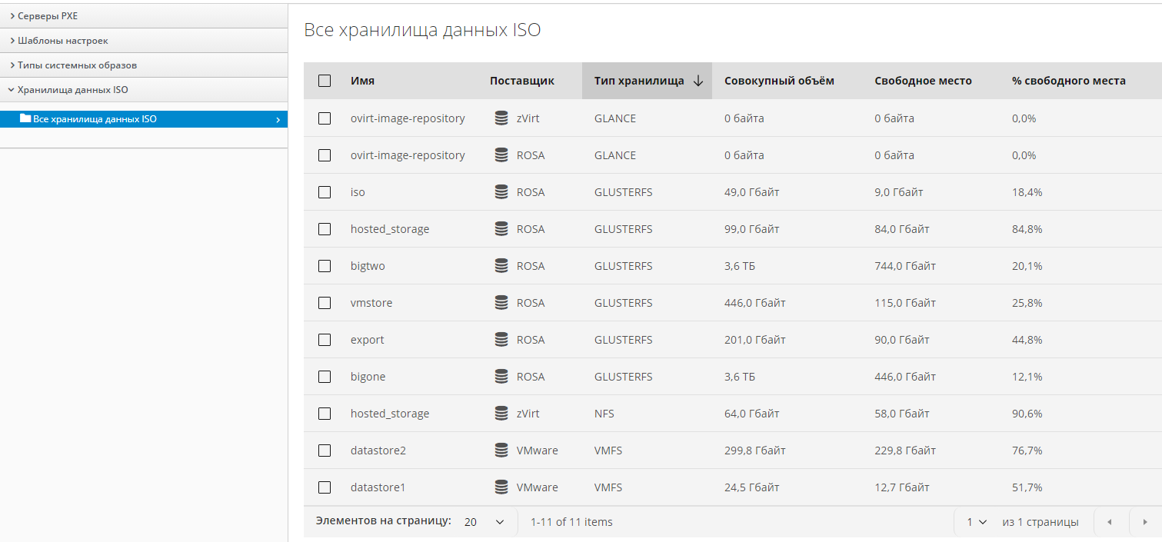

1. Список хранилищ данных ISO

Операции, которые можно проводить с ISO-образами, осуществляются с помощью кнопок меню быстрого доступа:

* Удалить хранилища данных ISO из инвентаря – удалить помеченные флажками хранилища из списка, подтвердив нажатием Да в модальном окне;
* Обновить сведения об отношениях – обновить страницу новыми сведениями об отношениях хранилищ со связанными ресурсами.
  + 1. Сетевая конфигурация

При добавлении нового поставщика Комплекс обнаруживает имеющиеся сетевые ресурсы, такие как распределенные коммутаторы, сетевые адаптеры и т.д.

Для работы с сетевыми ресурсами нужно выбрать в меню панели навигации "Ресурсы → Инфраструктура → Сетевая конфигурация", в левой панели рабочей области развернуть аккордеон "Коммутаторы" и выбрать "Все распределенные коммутаторы". В правой панели рабочей области отобразится список сетевых коммутаторов (рисунок 80).

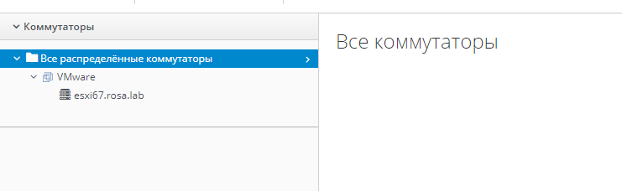

1. Список распределенных коммутаторов
   1. Физическая инфраструктура
      1. Обзор

Для просмотра сведений о ресурсах поставщика физической инфраструктуры и выполнения сопутствующих действий в меню панели навигации выполняют следующие действия:

1. выбрать пункт "Ресурсы → Физич. инфраструктура → Обзор"; в рабочей области появятся виджеты с данными о серверах (рисунок 81):

* "Данные серверов";
* "Недавние серверы (за последние 30 дней)".

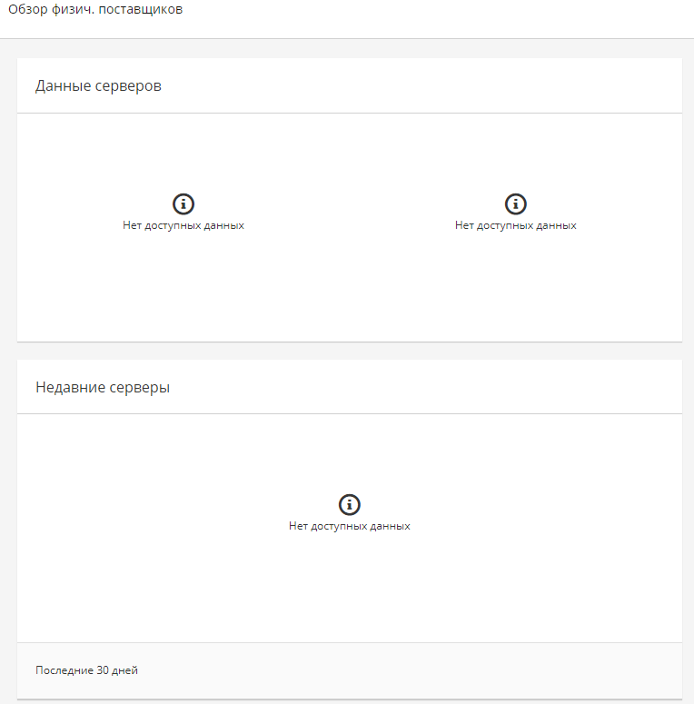

1. Обзор физической инфраструктуры
   * 1. Хранилища

Для работы с хранилищами в составе физической инфраструктуры нужно выбрать в меню панели навигации "Ресурсы → Физич. инфраструктура → Хранилища". В правой панели рабочей области отобразится перечень хранилищ в составе всех подключенных к Комплексе поставщиков физической инфраструктуры и физических хранилищ в виде таблицы с наименованием хранилища, поставщика, описанием характеристик (рисунок 82).

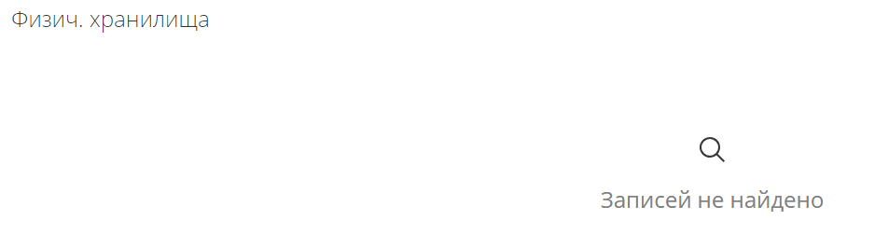

1. Список физических хранилищ

Для подключения отдельной системы физического хранилища необходимо выполнить следующие действия:

1. нажать кнопку Конфигурация в меню панели быстрого доступа, выбрать Присоединить новую систему хранилищ;
2. в рабочей области "Добавление нового физического хранилища" задать параметры в полях (рисунок 83):

* "Поставщик" – выбрать из раскрывающегося списка поставщика;
* "IP управления" – ввести IP-адрес конечной точки подключения;
* "Имя пользователя" – ввести имя/логин пользователя;
* "Пароль" – ввести пароль пользователя;

1. нажать кнопку Проверить действительность для подтверждения корректности введенных параметров;
2. нажать кнопку Добавить в случае успешного подтверждения.



1. Добавление нового сервера PXE

Операции, которые можно проводить с хранилищами, осуществляются с помощью кнопок меню быстрого доступа:

* Конфигурация:
* Обновить выбранные физич. хранилища – обновить сведения о хранилищах;
* Редактировать выбранное физич. хранилище – внести необходимые изменения в параметры хранилища;
* Удалить выбранные физич. хранилища – удалить выбранные флажками из списка хранилищ, подтвердив удаление нажатием кнопки Да в появившемся модальном окне.
  + 1. Реестры встроенного ПО

Для работы с реестрами встроенного ПО в составе физической инфраструктуры нужно выбрать в меню панели навигации "Ресурсы → Физич. инфраструктура → Реестр встроенного ПО". В правой панели рабочей области отобразится перечень реестров в составе всех подключенных к Комплексе поставщиков физической инфраструктуры и добавленных реестров в виде таблицы с описаниями (рисунок 84).

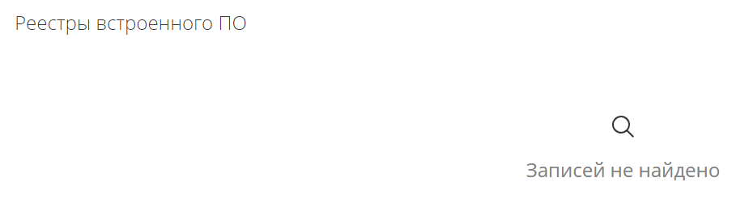

1. Список реестров встроенного ПО

Для подключения отдельной системы физического хранилища необходимо выполнить следующие действия:

1. нажать кнопку Конфигурация в меню панели быстрого доступа, выбрать Добавить новые реестр встроенного ПО;
2. в появившемся модальном окне "Добавление нового реестра встроенного ПО" задать параметры в полях (рисунок 85):

* "Имя" – вести имя реестра;
* "URL" – ввести HTTPS-адрес реестра;
* "Имя пользователя" – ввести имя/логин пользователя;
* "Пароль" – ввести пароль пользователя;

1. нажать кнопку Добавить.

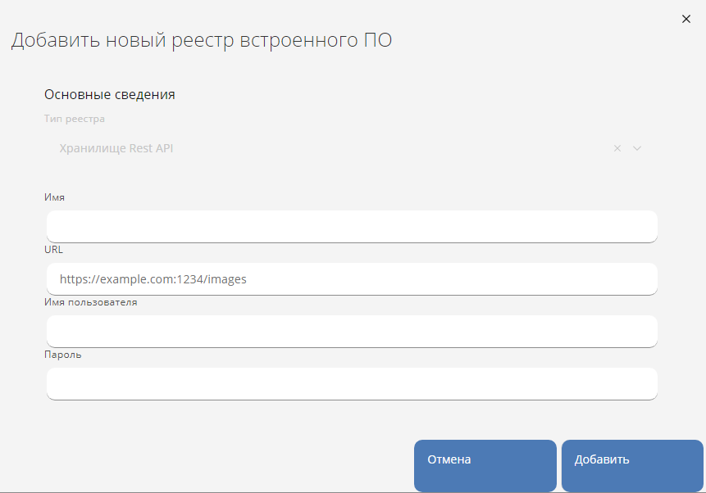

1. Добавление нового реестра встроенного ПО

Операции, которые можно проводить с реестрами встроенного ПО, осуществляются с помощью кнопок меню быстрого доступа:

* Конфигурация:
* Обновить сведения об отношениях – обновить сведения о реестрах;
* Удалить реестры встроенного ПО из инвентаря – удалить выбранные флажками из списка реестров, подтвердив удаление нажатием кнопки Да в появившемся модальном окне.
  1. Облака
     1. Управление ключами SSH

Использование криптографических ключей SSH позволяет обеспечить защищенный доступ пользователя к предоставляемым ресурсам через РОСА Менеджер ресурсов по протоколу SSH.

* + - 1. Создание ключей SSH

Создание ключей SSH осуществляется выполнением следующих действий.

1. в меню панели навигации выбрать пункт "Ресурсы → Облака → Пары ключей";
2. нажать кнопку Конфигурация и выбрать Добавить ключ SSH;
3. в соответствующем поле ввести наименование ключа SSH;
4. при необходимости скопировать содержимое публичного ключа в поле "Открытый ключ";
5. выбрать поставщика предоставляемых ресурсов, доступ к которым будет осуществляться с использованием этих ключей SSH.
6. нажать кнопку Добавить.
   * + 1. Просмотр ключей SSH

Добавленные и сохраненные в Комплексе ключи SSH доступны для просмотра в меню "Ресурсы → Облака → Пары ключей" панели навигации.

Для просмотра детальной информации нужно выбрать необходимые ключи SSH из общего списка (рисунок 86).

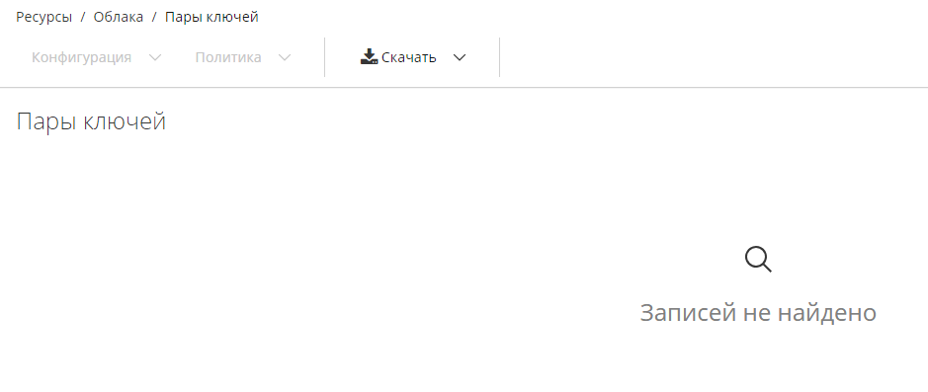

1. Список ключей SSH
   1. Контейнеры
      1. Обзор

Для просмотра сведений о ресурсах поставщиков контейнеров выбирают пункт "Ресурсы → Контейнеры → Обзор"; в рабочей области появятся виджеты с данными о контейнерах по секциям (рисунок 87):

* "Общие сведения" с количеством узлов, контейнеров, реестров, проектов, подов, служб, образов и маршрутов;
* "Суммарная загруженность узлов";
* "Тенденция использования нового образа".

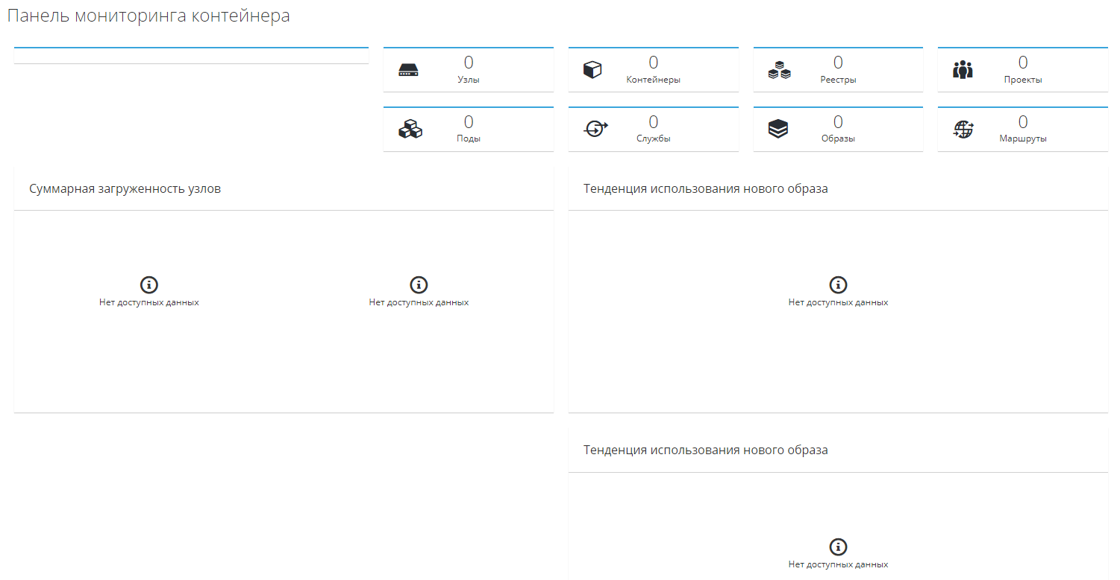

1. Панель мониторинга контейнера
   1. Сети

Комплекс обеспечивает настройку и администрирование программно-определяемого сетевого компонента поставщиков сетей. Инфраструктура облачной сети обеспечивает связь между экземплярами и физической внешней сетью.

В этом разделе описаны общие задачи администрирования облачной сети, такие как добавление и удаление подсетей и маршрутизаторов в соответствии с требованиями поставщиков.

* + 1. Облачная сеть

Для работы с сетями нужно выбрать в меню панели навигации "Сеть → Сети". В рабочей области "Облачные сети" отобразится перечень сетей в составе всех подключенных к Комплексе поставщиков инфраструктуры в виде таблицы с наименованием, статусом, количеством экземпляров и поставщиком (рисунок 88).

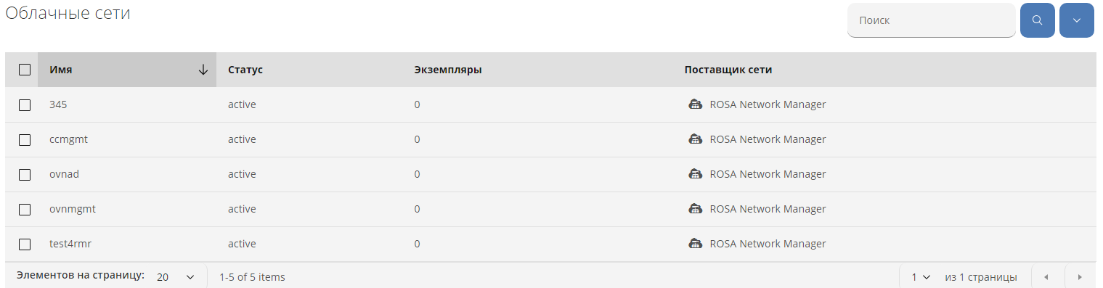

1. Список сетей

Для обзора сведений о сети нужно нажать на ее наименование в списке. В рабочей области отобразится сводка сведений в составе следующих секций (рисунок 89):

* Свойства;
* Отношения;
* Управление Smart.

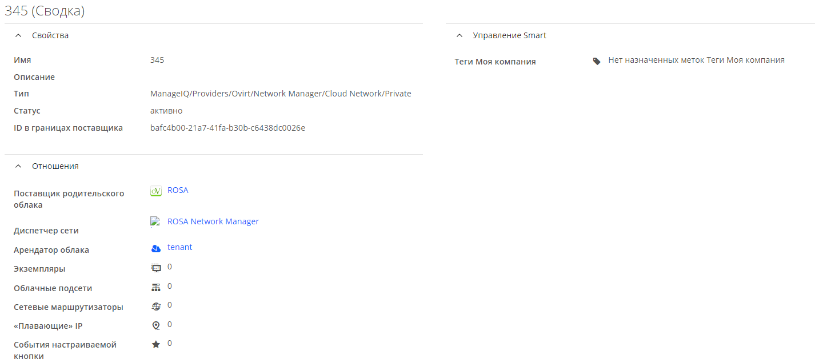

1. Сводка по сети

Для добавления новой облачной сети нужно выполнить следующие действия:

1. нажать кнопку Конфигурация в меню панели быстрого доступа, выбрать Добавить новую облачную сеть;
2. в рабочей области "Добавление новой облачной сети" задать параметры в полях (рисунок 90):

* в секции "Поставщик сети":
* "Диспетчер сети" – выбрать из раскрывающегося списка одного из поставщиков:

**zVirt Network Manager** – это программный продукт для управления и мониторинга сетей, виртуализированных с помощью платформы zVirt; предоставляет пользователям централизованное решение для управления различными аспектами виртуализированных сетей, такими как сетевые интерфейсы, VLAN, DHCP, DNS, а также безопасностью и доступом;

**ROSA Network Manager** – это приложение для управления сетями; позволяет пользователям управлять сетевыми настройками, получать информацию о состоянии сети, а также настраивать различные параметры, связанные с работой сети, такие как IP-адреса, маски подсети, шлюзы и другие;

* в секции "Размещение":
* "Арендатор облака" – выбрать из раскрывающегося списка арендатора;
* в секции "Сведения о сети":
* "Внешний маршрутизатор" – поставить переключатель в положение "Да" или "Нет" в зависимости от наличия;
* "Административное состояние" – поставить переключатель в положение "Запущен" или "Не работает";
* "Разделяемый ресурс " – поставить переключатель в положение "Да" или "Нет" в зависимости от характеристики;

1. нажать кнопку Добавить.

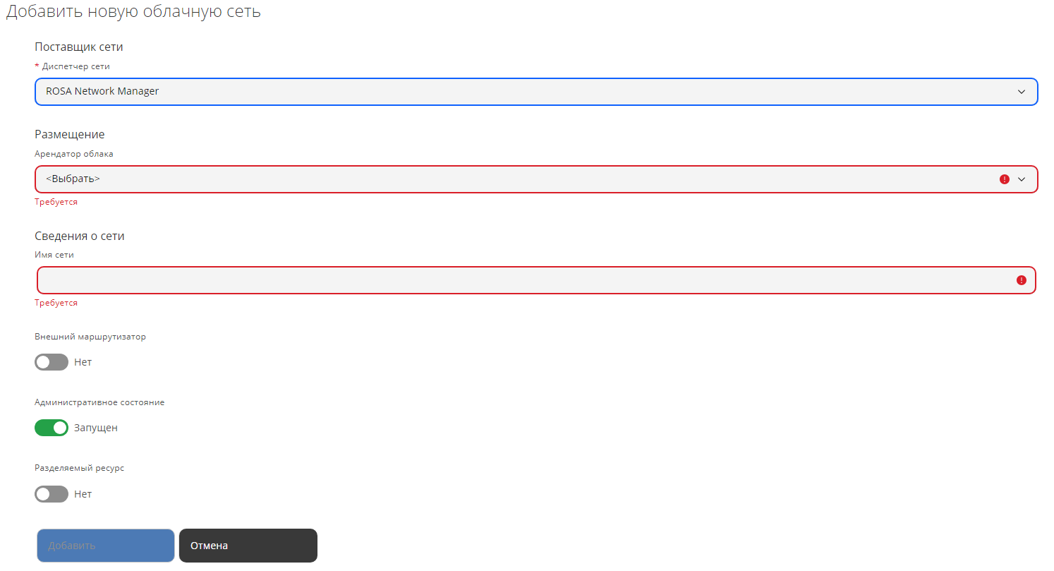

1. Добавление облачной сети

Операции, которые можно проводить с сетями, осуществляются с помощью кнопок меню быстрого доступа:

* Конфигурация:
* Редактировать эту облачную сеть – редактировать параметры сети;
* Удалить эту облачную сеть – удалить сеть, подтвердив нажатием Да в модальном окне;
* Политика:
* Редактировать теги – выбрать "Категории" и "Значения" для назначения тегов сети.
  + 1. Права на сети

Права на сети РОСА Менеджер ресурсов определяются через группы пользователей, работа с которыми описана в п.4.2.2.2 настоящего Руководства.

Для работы с правами нужно выбрать в меню панели навигации "Сеть → Права на сети". В рабочей области отобразится перечень групп с указанием имен сетей, права на которые назначены (рисунок 91).

РОСА Менеджер ресурсов предоставляет роли групп по умолчанию, но также возможно создавать собственные и/или копировать и редактировать роли по умолчанию.

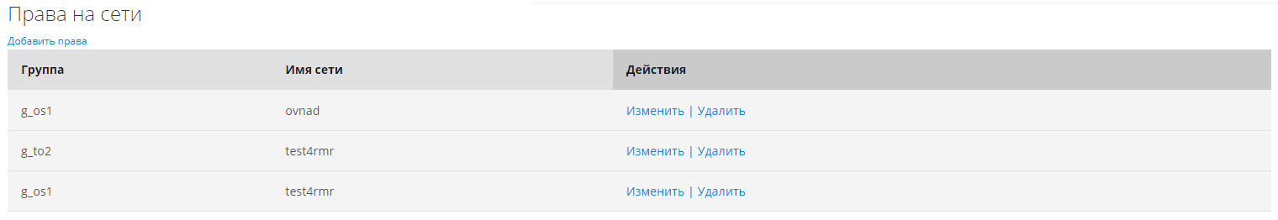

1. Права на сети

Права группы на сети определяются привязкой группы к конкретной сети.

Для добавления нового права на сеть необходимо нажать на ссылку Добавить права и в открывшейся рабочей области "Создание нового правила" в полях (рисунок 92):

* Группа – выбрать из раскрывающегося списка группу пользователей, которой будут назначены права на сеть;
* Сеть – выбрать из раскрывающегося списка сеть.

Для добавления нового права требуется нажать кнопку Сохранить. Для отказа от сохранения нажать ссылку Вернуться к списку.

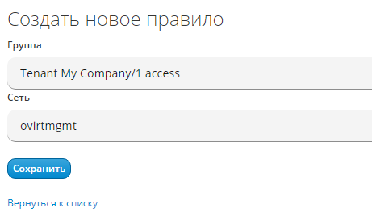

1. Создание нового правила на сеть

Для изменения права на сеть следует нажать на ссылку Изменить в строке списка прав и выбрать другие группу и/или сеть.

Для удаления права на сеть нужно нажать на ссылку Удалить в строке списка прав и подтвердить действие в появившемся модальном окне.

* + 1. Подсети

Для работы с подсетями нужно выбрать в меню панели навигации "Сеть → Подсети". В рабочей области "Облачные подсети" отобразится перечень подсетей в составе всех подключенных к Комплексе поставщиков инфраструктуры и сетей в виде таблицы с наименованием сети, CIDR-адресом, шлюзом, протоколом, сервером имен DNS, количеством экземпляров и поставщиком (рисунок 93).

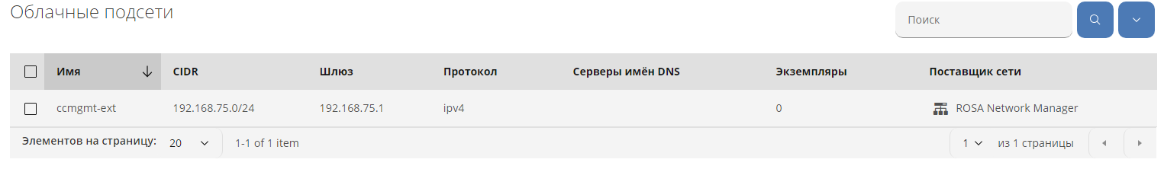

1. Список подсетей

Для обзора сведений о подсети нужно нажать на ее наименование в списке. В рабочей области отобразится сводка сведений в составе следующих секций:

* Свойства;
* Отношения;
* Управление Smart.

Для добавления новой облачной подсети нужно выполнить следующие действия:

1. нажать кнопку Конфигурация в меню панели быстрого доступа, выбрать Добавить новую облачную подсеть;
2. в рабочей области "Добавление новой облачной подсети" задать параметры в полях (рисунок 94):

* "Диспетчер сети" – выбрать из раскрывающегося списка одного из поставщиков: "zVirt Network Manager" или "ROSA Network Manager";
* "Имя" – ввести имя подсети;
* "CIDR" – адрес подсети;
* "Серверы DNS" – нажать кнопку , чтобы добавить IP-адрес сервера DNS; кнопку  , чтобы удалить сервер DNS;
* "Размещение арендатора облака" – выбрать из раскрывающегося списка арендатора облака;
* "Сеть" – выбрать из раскрывающегося списка родительскую сеть;
* "Шлюз" ввести IP-адрес шлюза;
* "DHCP" – поставить переключатель для включения/отключения сетевого протокола DHCP;
* "Версия IP" – выбрать из раскрывающегося списка "ipv4" или "ipv6";
* "Пулы выделения ресурсов" – нажать кнопку , чтобы добавить пул ресурсов IP-адресов от поля "Запустить" до поля "Завершить"; кнопку  , чтобы удалить пул ресурсов;
* "Маршруты хоста" – нажать кнопку , чтобы добавить маршрут, введя значения в поля "Следующий сетевой переход" и "Цель"; кнопку  , чтобы удалить маршрут;

1. нажать кнопку Добавить.

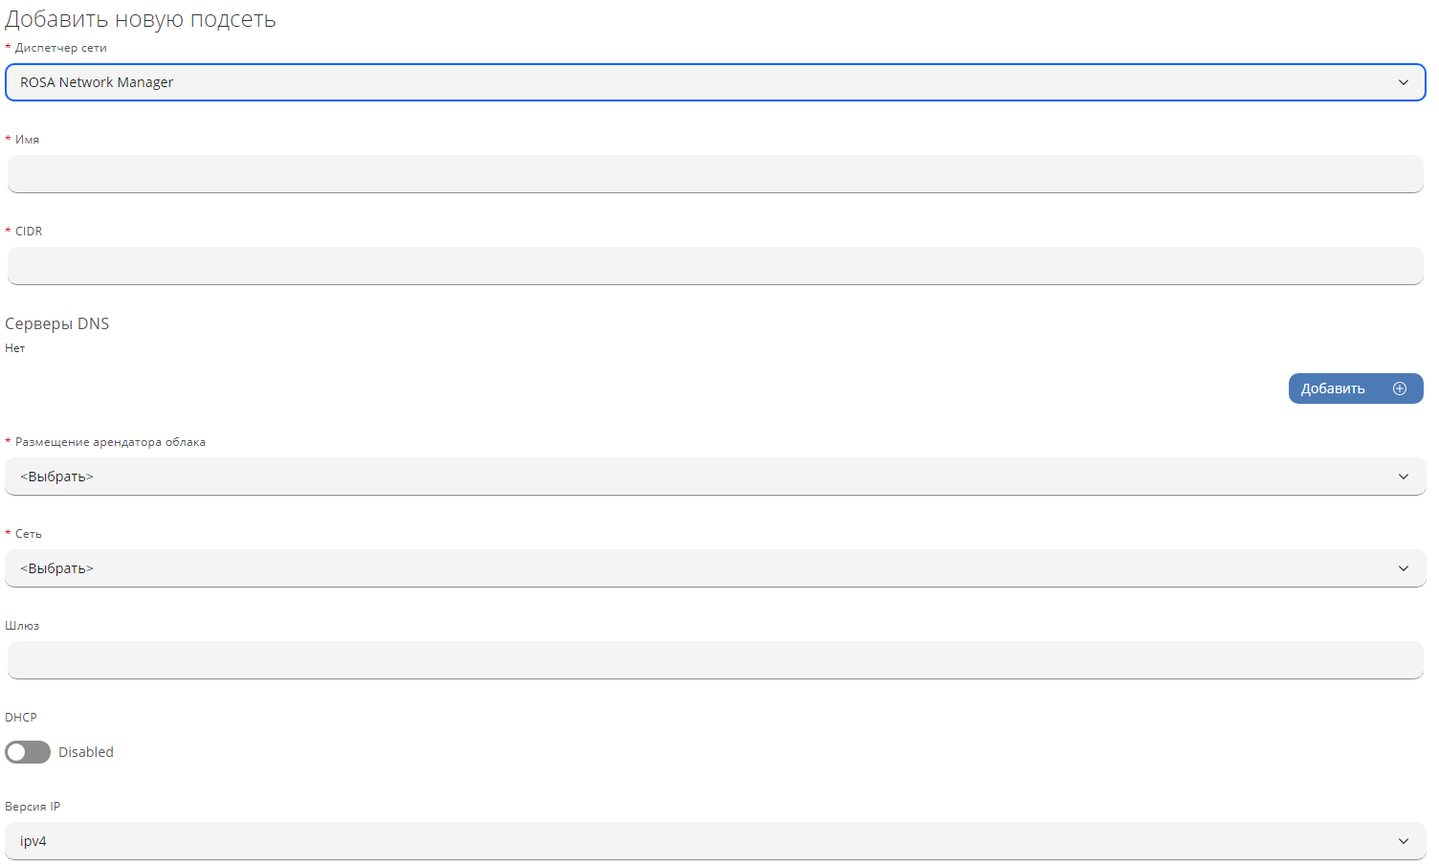

1. Добавление облачной подсети

Операции, которые можно проводить с подсетями, осуществляются с помощью кнопок меню быстрого доступа:

* Конфигурация:
* Редактировать эту облачную подсеть – редактировать параметры подсети;
* Удалить эту облачную подсеть – удалить подсеть, подтвердив нажатием Да в модальном окне;
* Политика:
* Редактировать теги – выбрать "Категории" и "Значения" для назначения тегов подсети.
  + 1. Маршрутизаторы

Для работы с сетевыми маршрутизаторами нужно выбрать в меню панели навигации "Сеть → Маршрутизаторы". В рабочей области "Маршрутизаторы" отобразится перечень маршрутизаторов в составе всех подключенных к Комплексе поставщиков инфраструктуры и сетей в виде таблицы с наименованием сети, шлюзом и поставщиком.

Для добавления новой маршрутизатора нужно выполнить следующие действия:

1. нажать кнопку Конфигурация в меню панели быстрого доступа, выбрать Добавить новый маршрутизатор;
2. в рабочей области "Добавление нового сетевого маршрутизатора" задать параметры в полях (рисунок 95):

* "Диспетчер сети" – выбрать из раскрывающегося списка одного из поставщиков: "zVirt Network Manager" или "ROSA Network Manager";
* "Размещение арендатора облака" – выбрать из раскрывающегося списка арендатора облака;
* "Имя" – ввести имя маршрутизатора;
* "Административное состояние" – поставить переключатель в положение "Запущен" или "Не работает";
* "Внешний шлюз" – поставить переключатель в положение "Да" или "Нет" в зависимости от наличия; при включении внешнего шлюза:
* "Source NAT" – поставить переключатель в положение "Да" или "Нет" в зависимости от наличия подмены адреса отправителя;
* "Сеть" – выбрать из раскрывающегося списка внешний шлюз;

1. нажать кнопку Добавить.

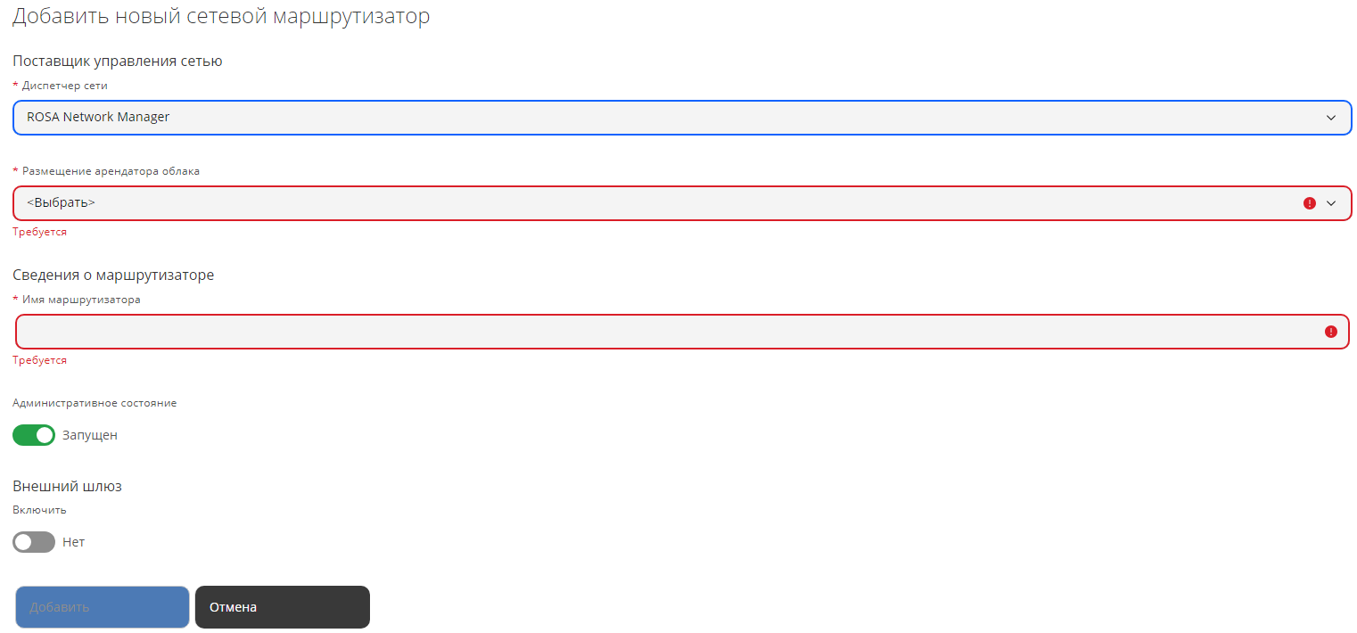

1. Добавление сетевого маршрутизатора

Операции, которые можно проводить с маршрутизаторами, осуществляются с помощью кнопок меню быстрого доступа:

* Конфигурация:
* Удалить выбранные маршрутизаторы – удалить маршрутизаторы, выбранные флажками из списка, подтвердив нажатием Да в модальном окне;
* Политика:
* Редактировать теги – выбрать "Категории" и "Значения" для назначения тегов маршрутизатору.
  + 1. Группы безопасности

Для работы с группами безопасности нужно выбрать в меню панели навигации "Сеть → Сети". В рабочей области "Облачные сети" отобразится перечень сетей в составе всех подключенных к Комплексе поставщиков инфраструктуры и сетей в виде таблицы с наименованием и описанием группы, количеством экземпляров, арендатором и поставщиком (рисунок 96).

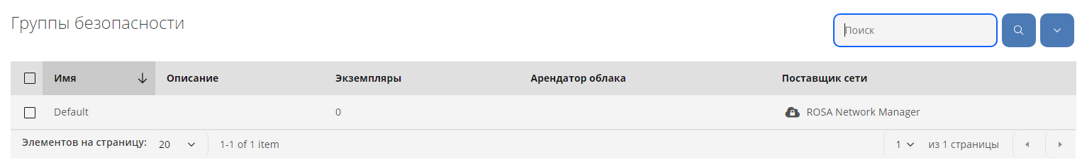

1. Список групп безопасности

Для обзора сведений о группе безопасности нужно нажать на ее наименование в списке. В рабочей области отобразится сводка сведений в составе следующих секций (рисунок 97):

* Свойства;
* Отношения;
* Правила межсетевого экрана;
* Управление Smart.

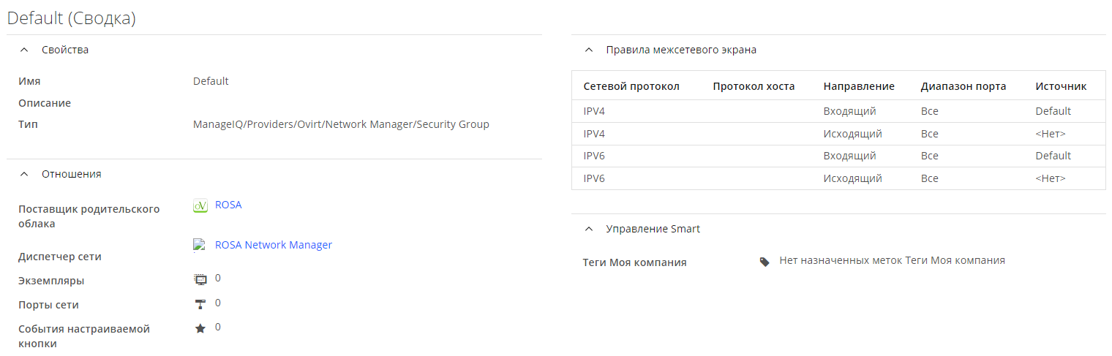

1. Сводка по группе безопасности

Для добавления новой группы безопасности нужно выполнить следующие действия:

1. нажать кнопку Конфигурация в меню панели быстрого доступа, выбрать Добавить новую группу безопасности;
2. в рабочей области "Добавление новой группы безопасности " задать параметры в полях (рисунок 98):

* в секции "Поставщик управления сетью":
* "Диспетчер сети" – выбрать из раскрывающегося списка одного из поставщиков "zVirt Network Manager" или "ROSA Network Manager";
* в секции "Сведения о группе безопасности":
* "Имя группы безопасности " – ввести наименование группы;
* "Описание группы безопасности " – ввести краткое описание группы;
* "Размещение арендатора облака" – выбрать из раскрывающегося списка арендатора;

1. нажать кнопку Добавить.

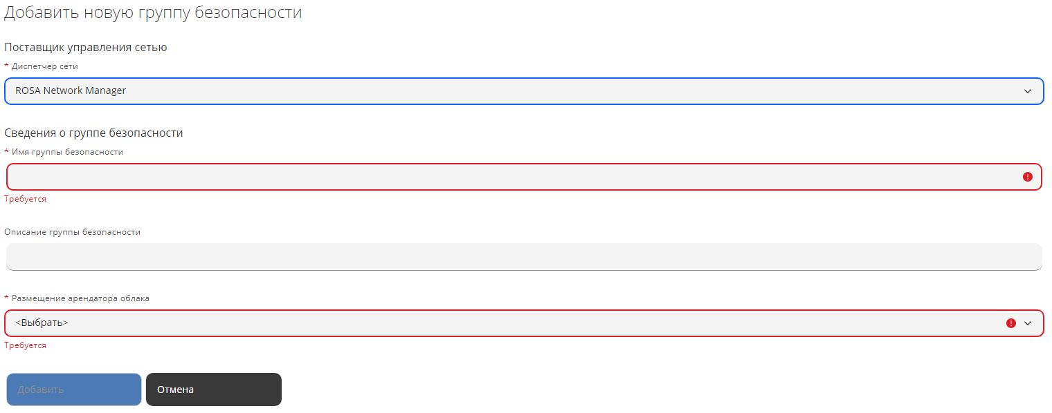

1. Добавление облачной сети

Операции, которые можно проводить с группами безопасности, осуществляются с помощью кнопок меню быстрого доступа:

* Конфигурация:
* Редактировать эту группу безопасности – редактировать параметры группы;
* Удалить эту групп безопасности – удалить группу, подтвердив нажатием Да в модальном окне;
* Политика:
* Редактировать теги – выбрать "Категории" и "Значения" для назначения тегов группе безопасности.
  + 1. `Плавающие` IP

`Плавающие` IP – статические внешние IP-адреса, который можно переносить между сервисами внутри одной зоны доступности облачных сетей.

Для работы с `плавающими` IP нужно выбрать в меню панели навигации "Сеть → `Плавающие` IP". В рабочей области "`Плавающие` IP" отобразится перечень `плавающих` IP в составе всех подключенных к Комплексе поставщиков инфраструктуры и сетей в виде таблицы с наименованием, внешней сетью, арендатором, связями и поставщиком.

Для добавления нового `плавающего` IP нужно выполнить следующие действия:

1. нажать кнопку Конфигурация в меню панели быстрого доступа, выбрать Добавить новый `плавающий` IP;
2. в рабочей области "Добавление нового `плавающего` IP" задать параметры в полях (рисунок 99):

* в секции "Поставщик управления сетью":
* "Диспетчер сети" – выбрать из раскрывающегося списка одного из поставщиков "zVirt Network Manager" или "ROSA Network Manager";
* "Внешняя сеть" – выбрать из раскрывающегося списка источник IP-адресов;
* "Размещение арендатора облака" – выбрать из раскрывающегося списка арендатора;
* в секции "Сведения о связях":
* "`Плавающий` адрес IP (дополнительно) " – ввести дополнительный IP-адрес;
* "Фиксированный адрес IP " – ввести фиксированный IP-адрес;
* "ID привязанного порта" – ввести ID порта (оставить пустым для отвязки);

1. нажать кнопку Добавить.



1. Добавление `плавающего` IP

Операции, которые можно проводить с `плавающими` IP, осуществляются с помощью кнопок меню быстрого доступа:

* Конфигурация:
* Редактировать этот `плавающий` IP – редактировать параметры `плавающего` IP;
* Удалить этот `плавающий` IP – удалить `плавающий` IP, подтвердив нажатием Да в модальном окне;
* Политика:
* Редактировать теги – выбрать "Категории" и "Значения" для назначения тегов `плавающему` IP.



* + 1. Порты

Для работы с портами сети нужно выбрать в меню панели навигации "Сеть → Подсети". В рабочей области "Порты сети" отобразится перечень портов в составе всех подключенных к Комплексе поставщиков инфраструктуры и сетей в виде таблицы с наименованием порта, MAC-адресом, IP-адресами, подсетью и поставщиком (рисунок 100).

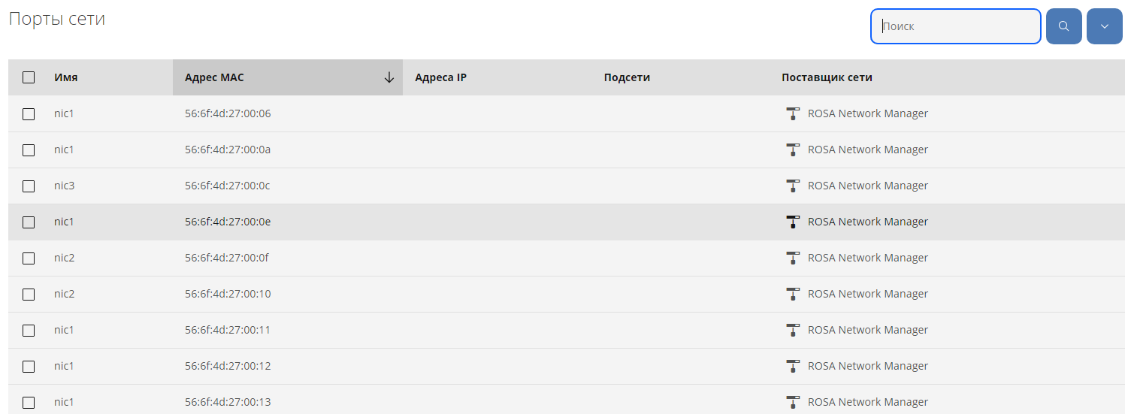

1. Список портов сети

Для обзора сведений о портах нужно нажать на его наименование в списке. В рабочей области отобразится сводка сведений в составе следующих секций (рисунок 101):

* Свойства;
* Отношения;
* Управление Smart.

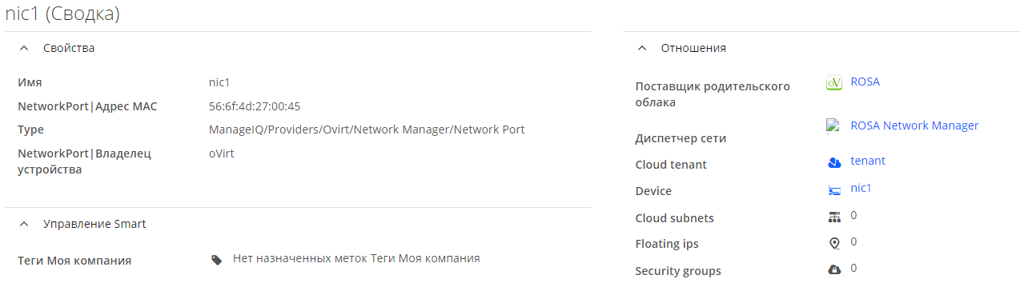

1. Сводка по порту

Операции, которые можно проводить с портами, осуществляются с помощью кнопок меню быстрого доступа:

* Политика:
* Редактировать теги – выбрать "Категории" и "Значения" для назначения тегов порту.
  1. Хранилище
     1. Хранилища

Подробное описание работы с физическими хранилищами приведено в п.6.2.2.

1. Контроль
   1. Политики

Политики используются для контроля за виртуальной инфраструктурой. Доступны два режима политик: политики соответствия требованиям и политики контроля. Политики соответствия требованиям используются для усиления защиты виртуальной инфраструктуры и обеспечения соблюдения требований безопасности. Политики контроля используются для проверки определенного условия и выполнения действий на основе результата.

Примеры политик:

* Запретить запуск виртуальных машин без учетной записи администратора.
* Запретить запуск виртуальных машин, если не установлены определенные исправления.
* Настроить поведение рабочей ВМ так, чтобы она запускалась только в том случае, если она работает на рабочем хосте.
* Принудительно выполнять анализ SmartState при добавлении или удалении хоста из кластера.
  + 1. Политики контроля

Политика контроля представляет собой комбинацию события, условия и действия. Эта комбинация обеспечивает возможности управления в виртуальной инфраструктуре:

* "Событие" – это триггер для проверки условия;
* "Условия" – это проверка, запускаемая событием;
* "Действие" – это выполнение, которое происходит при соблюдении условия.

Для создания новой политики контроля необходимо выполнить следующие действия:

1. в меню панели навигации выбрать пункт "Контроль → Политики"; в рабочей области появится список существующих политик с описанием, признаком активности, типом и режимом;
2. нажать кнопку Конфигурация, затем –  Добавить новую политику (рисунок 102);
3. в рабочей области "Добавление новой политики" задать параметры политики:

* в секции "Основные сведения" – ввести описание в соответствующее поле; указать флажком, если политика активна; выбрать объект политики в раскрывающемся списке "Применимо к"; выбрать из списка "Режим" вид политики: "Контроль" или "Соответствие требованиям";
* в секции "Область применения" редактировать выражение с помощью элементов, условий и значений;
* в секции "Примечания" ввести подробную информацию о политике.

1. нажать кнопку Добавить.

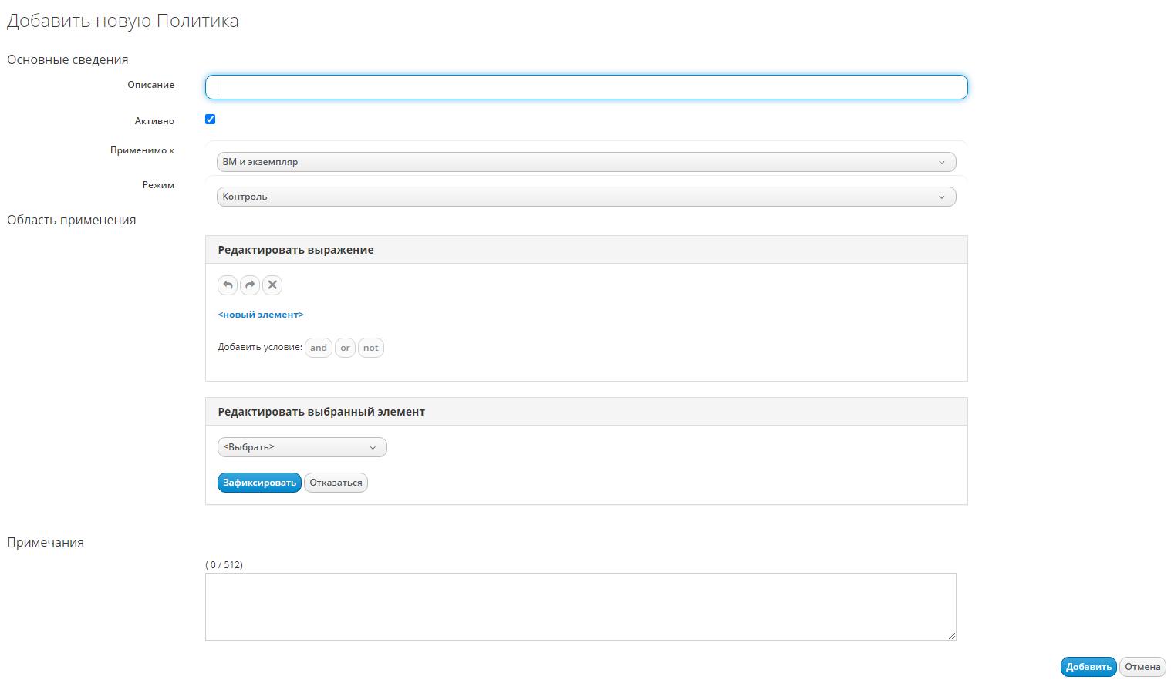

1. Добавление новой политики

Для вновь созданной политики контроля при нажатии кнопки Конфигурация активируются опции меню, при выборе которых проводятся следующие действия для политик контроля:

* Редактировать назначений условий выбранной политики – выбрать доступные условия из левой панели и перенести в условия политики с помощью кнопки , удалить все или одно условия – с помощью кнопок  и  соответственно (рисунок 103); нажать кнопку Сохранить;



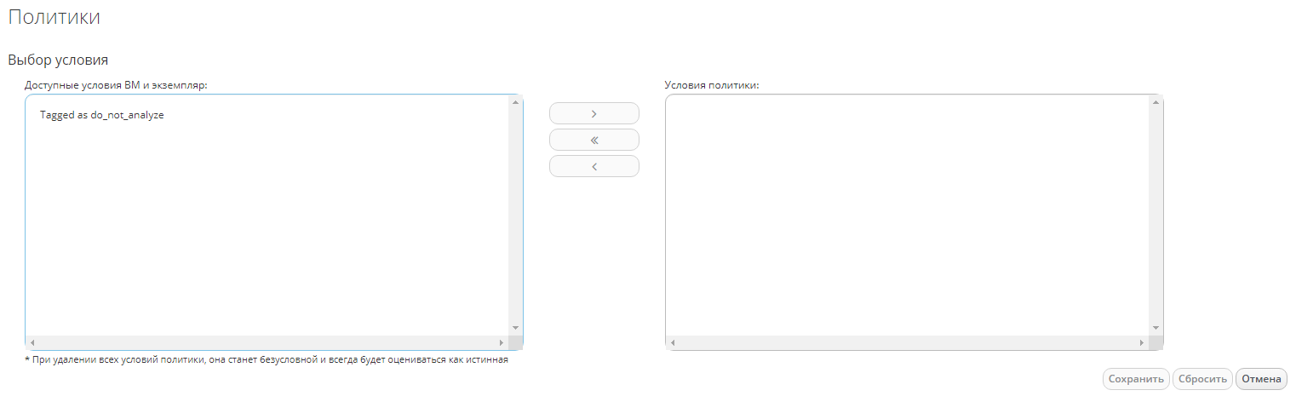

1. Редактирование условий политики

* Редактировать назначений событий выбранной политики – выбрать события политики контроля, поставив переключатели необходимых событий в положение "Да" (рисунок 104); нажать кнопку Сохранить;

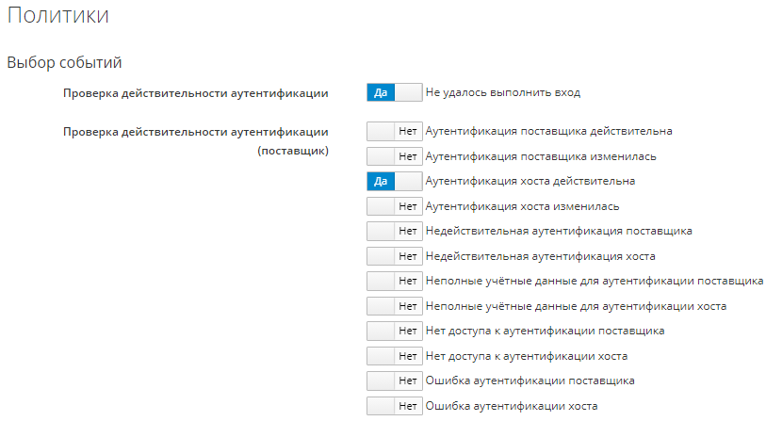

1. Редактирование событий политики

* Редактировать действия для событий выбранной политики – для каждого события, выбранного при редактировании событий, нужно выбрать для двух блоков "Порядок действий, если ВСЕ условия истинны" и "Порядок действий, если КАКИЕ-ТО условия ложны" (условия задаются при редактировании условий текущей политики) из списка доступных действий в список выбранных действий с помощью кнопок ,  и ; в списке выбранных действий определить порядок выполнения действий с помощью кнопок  и ; в списке выбранных действий указать на синхронное или асинхронное выполнение действий для групп действий, которые можно выбрать с использованием клавиши CTRL, используя кнопки  (синхронное) или  (асинхронное); нажать кнопку Сохранить (рисунок 105).



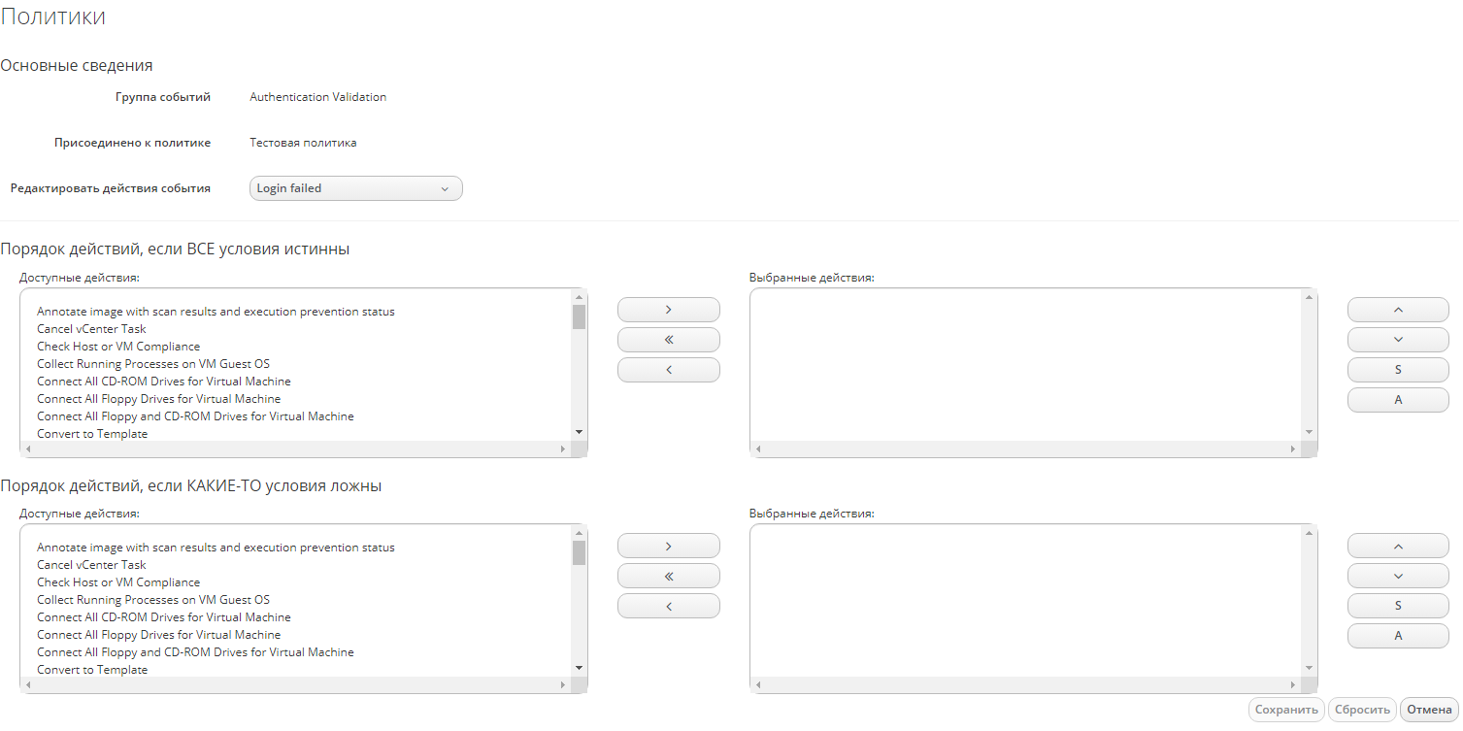

1. Редактирование действий политики

Для работы с существующими политиками следует выбрать нужные политики, нажать кнопку Конфигурация и выбрать одно из действий в появившемся меню:

* Редактировать выбранную политику – внести необходимые изменения в параметры политики;



* Копировать выбранную политику – будет создана копия политики, которую затем можно редактировать, указав уникальное имя и при необходимости внести изменения в параметры политики;
* Удалить выбранных пользователей – удалить выбранные флажками из списка политики, подтвердив действие нажатием кнопки Да в появившемся модальном окне.
  + 1. Политики соответствия

Политики соответствия предназначены для защиты инфраструктуры путем проверки условий, которые можно создавать. Эти условия могут включать в себя те же условия, которые бы использовались в политике контроля, при этом большинство процедур создания одинаковы (см. раздел 7.1.1). Однако политика соответствия автоматически присваивает отметку действию, соответствующему требованиям, когда тип объекта (например, ВМ или хост), к которому применяется политика, соответствует всем условиям. Если какое-либо из условий не выполняется, то ВМ или хост помечается как несоответствующие. Статус соответствия отображается на сводном экране для типа объекта, а также на экранах сравнения и дрейфа.

Политики соответствия создают, назначив или создав условия. Комплекс автоматически назначает события и действия политике соответствия, а не политике контроля, в которой требуется определить это вручную. Событие проверки соответствия типа объекта (например, ВМ или хост) назначается политике соответствия. Политика соответствия помечает действие как соответствующее, когда ВМ или хост соответствует всем условиям. Если какое-либо из условий не выполняется, то ВМ или хост помечается как несоответствующие. Для просмотра отметки о соответствии нужно нажать на политику с типом соответствия и в рабочей области в секции "Действия" будет присутствовать "Mark as Compliant (Отмечено как соответствующее)" или "Mark as Non-Compliant (Отмечено как несоответствующее)" в секции действия (рисунок 106).

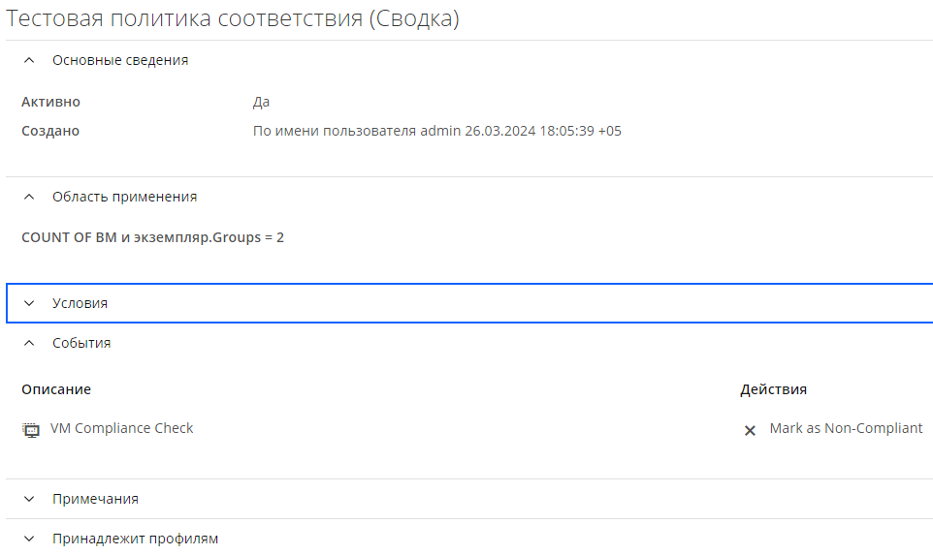

1. Просмотр политики соответствия

Рекомендуется тщательно планировать цель политики прежде, чем создавать ее. Также возможно использование выражения, которое проверяется немедленно, когда событие проверки соответствия запускает политику. Если элемент выходит за пределы области действия, политика не действует в соответствии с условиями, и ни одно из связанных действий не выполняется.

* + 1. Имитация политики

Прежде чем назначать профиль политики объектам инфраструктуры, рекомендуется использовать функцию моделирования событий Комплекса, чтобы определить, будет ли соответствовать объект профилю политики.

Имитация события осуществляется выполнением следующих действий:

1. в меню панели навигации выбрать пункт "Контроль → Имитация"; в рабочей области появятся блоки выбора событий и результатов имитации (рисунок 107);
2. в блоке выбора событий необходимо задать из раскрывающихся списков "Тип" события, "Событие" и области применения события, контекстно-зависимые от типа и события;
3. нажать кнопку Отправить.

В блоке результатов имитации появится описание в виде иерархии полученных данных, которые можно отфильтровать, используя блок "Показать параметры" и отмечая флажками:

* "Показать элементы вне области применения" – отобразить все условия независимо от того, соответствует ли объект части области действия условия;
* "Показать политики: Пройдено" – отобразить принятые политики;
* "Показать политики: Сбой" – отобразить политики, которые не были выполнены.

Элементы, выделенные зеленым текстом, соответствуют условию.

Элементы, выделенные красным текстом, не соответствуют условию.

Элементы, выделенные красным курсивом, не соответствуют условию, но не изменяют результат области применения.

Развернуть или свернуть иерархический список можно, используя пиктограммы  и  соответственно.

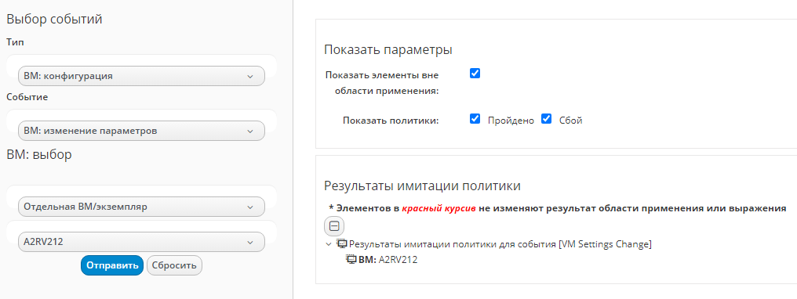

1. Имитация политик
   * 1. Экспорт политик

Экспорт политик из Комплекса осуществляется выполнением следующих действий:

1. в меню панели навигации выбрать пункт "Контроль → Импорт/Экспорт";
2. в секции "Экспорт" из раскрывающегося списка "Экспорт" выбрать значение "Политики";
3. в списке "Доступные политики" выбрать одну или несколько политик для экспорта (рисунок 108);

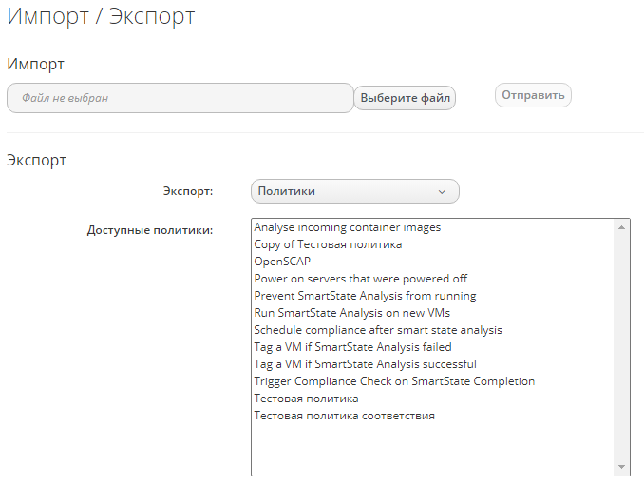

1. Импорт/экспорт политик

Примечание – Можно использовать клавишу Ctrl для выбора нескольких политик из списка.

1. нажать кнопку Экспорт;
2. сохранить файл экспортируемой политики стандартными средствами браузера.

Примечание – Операции экспорта и импорта политик могут выполняться между различными экземплярами РОСА Менеджер ресурсов одинаковой версии.

* + 1. Импорт политик

Импорт политик в РОСА Менеджер ресурсов осуществляется выполнением следующих действий:

1. в меню панели навигации выбрать пункт "Контроль → Импорт/Экспорт";
2. в секции "Импорт" нажать кнопку Выберите файл, после чего выбрать файл импортируемой политики;
3. нажать кнопку Отправить.
   1. Профили политики

Профили политик – это группы политик, которые можно назначать сразу многим ВМ, поставщикам, кластерам, хостам, пулам ресурсов, репликаторам, модулям, узлам контейнеров и образам контейнеров. Профили политик обеспечивают основу для простого управления и назначения разных уровней безопасности, включая различные типы облачных ресурсов.

Для создания нового профиля политики необходимо выполнить следующие действия:

1. в меню панели навигации выбрать пункт "Контроль → Профили политик"; в рабочей области появится список существующих профилей политик;
2. нажать кнопку Конфигурация, затем – Добавить новый профиль политики (рисунок 109);
3. в рабочей области "Добавление нового профиля политики" задать параметры:

* ввести описание профиля в соответствующее поле;
* выбрать из списка доступных политик, помечая флажками и нажимая клавиши Добавить, Добавить все, Удалить, Удалить все, политики, применяемые в профиле;
* ввести в поле "Примечания" подробное описание профиля политик;

1. нажать кнопку Добавить.

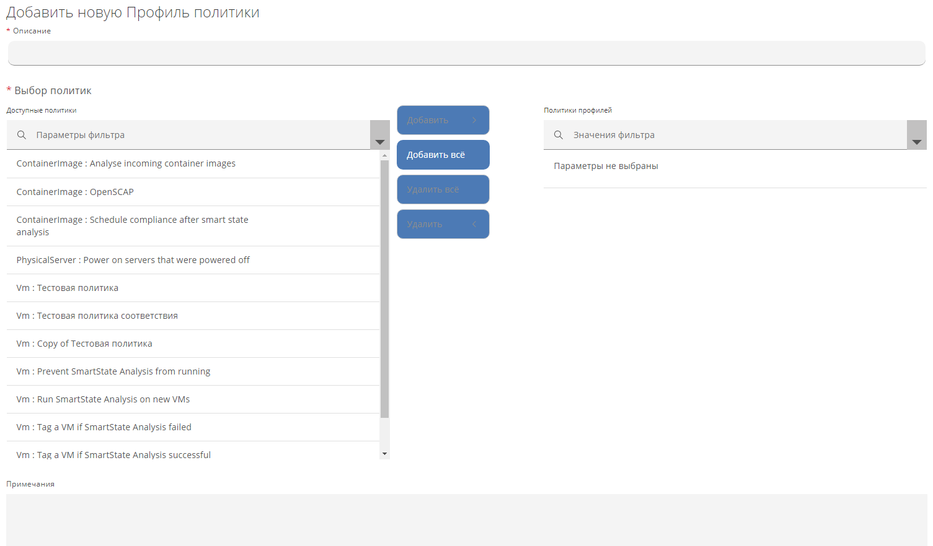

1. Добавление нового профиля политики

Для работы с существующими профилями политик следует выбрать нужные профили, нажать кнопку Конфигурация и выбрать одно из действий в появившемся меню:

* Редактировать выбранный профиль политики – внести необходимые изменения в параметры профиля;
* Удалить профили политики – удалить выбранные флажками из списка профили, подтвердив действие нажатием кнопки Да в появившемся модальном окне.
  + 1. Назначение профилей политики

После создания профилей политики их можно оценить и назначить объектам инфраструктуры:

* виртуальной машине – применить профиль политики к конкретной ВМ независимо от связанного с ней хоста, поставщика или репозитория;
* поставщику – применить профиль политики ко всем ВМ, хостам, репликаторам, модулям, узлам контейнеров или образам контейнеров, зарегистрированным у этого поставщика;
* репликатору – применить профиль политики к этому конкретному репликатору;
* поду – применить профиль политики к этому конкретному модулю;
* узлу контейнера – применить профиль политики к этому конкретному узлу;
* образу контейнера – применить профиль политики к этому конкретному образу;
* кластеру – применить профиль политики ко всем ВМ или хостам, назначенным этому кластеру;
* хосту – применить профиль политики к этому конкретному хосту или ко всем ВМ, зарегистрированным на этом хосте;
* пулу ресурсов – применить профиль политики ко всем ВМ или хостам, назначенным этому пулу ресурсов.

Назначение профилей политики ресурсам осуществляется в разделе меню "Ресурсы" в аккордеонах "Облака", "Инфраструктура", "Физич. инфраструктура", "Контейнеры". Для этого необходимо выполнить следующие действия:

1. в развернутом аккордеоне выбрать требуемый ресурс, например "Инфраструктура → Поставщики" (рисунок 110);
2. выбрать поставщика, нажать кнопку Политики и выбрать Управление политиками;
3. в появившейся рабочей области в секции "Выбрать профили политики" назначить профили политик для выбранного поставщика, отметив их флажками;
4. нажать кнопку Сохранить.

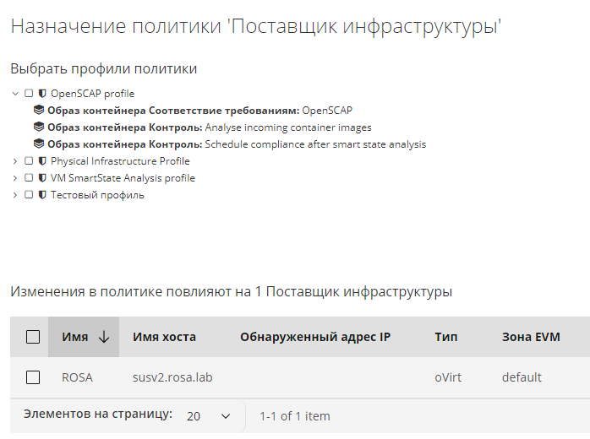

1. Назначение профилей политик поставщику инфраструктуры
   * 1. Экспорт профилей политик

Экспорт профилей политик из Комплекса осуществляется выполнением следующих действий:

1. в меню панели навигации выбрать пункт "Контроль → Импорт/Экспорт";
2. в секции "Экспорт" из раскрывающегося списка "Экспорт" выбрать значение "Профили политик";
3. в списке "Доступные профили" выбрать один или несколько профилей для экспорта (рисунок 111);

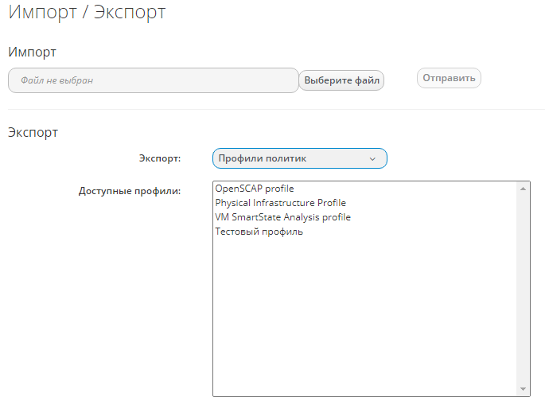

1. Импорт/экспорт профилей политик

Примечание – Можно использовать клавишу Ctrl для выбора нескольких профилей политик из списка.

1. нажать кнопку Экспорт;
2. сохранить файл экспортируемого профиля политики стандартными средствами браузера.

Примечание – Операции экспорта и импорта профилей политик могут выполняться между различными экземплярами РОСА Менеджер ресурсов одинаковой версии.

* + 1. Импорт профилей политик

Импорт профилей политик в РОСА Менеджер ресурсов осуществляется выполнением следующих действий:

1. в меню панели навигации выбрать пункт "Контроль → Импорт/Экспорт";
2. в секции "Импорт" нажать кнопку Выберите файл, после чего выбрать файл импортируемого профиля политики.
3. нажать кнопку Отправить.
   1. Условия

Условия – это проверки, которые выполняются над характеристиками ВМ. Условия может содержать два элемента: область действия и выражение. Выражение является обязательным, но область действия не является обязательной. Область действия – это общий атрибут, который быстро проверяется перед вычислением более сложного выражения. Например, можно использовать область для проверки ОС и использовать выражение для проверки определенного набора приложений или исправлений безопасности, которые применяются только к ОС, указанной в области. Если для политики не определены условия, область действия или выражение, политика считается безусловной и возвращает значение "TRUE (ИСТИНА)".

Для создания нового условия необходимо выполнить следующие действия:

1. в меню панели навигации выбрать пункт "Контроль → Условия"; в рабочей области появится список существующих условий;
2. нажать кнопку Конфигурация, затем – Добавить новое условие (рисунок 112);
3. в рабочей области "Добавление нового условия" задать параметры:

* ввести описание условия в соответствующее поле;
* выбрать из раскрывающегося списка "Применимо к" ресурс, к которому будет применяться это условие;
* при необходимости редактировать выражения для поля "Область применения";
* редактировать "Выражение" для создания собственно условия;
* ввести в поле "Примечания" подробное описание условия;

1. нажать кнопку Добавить.

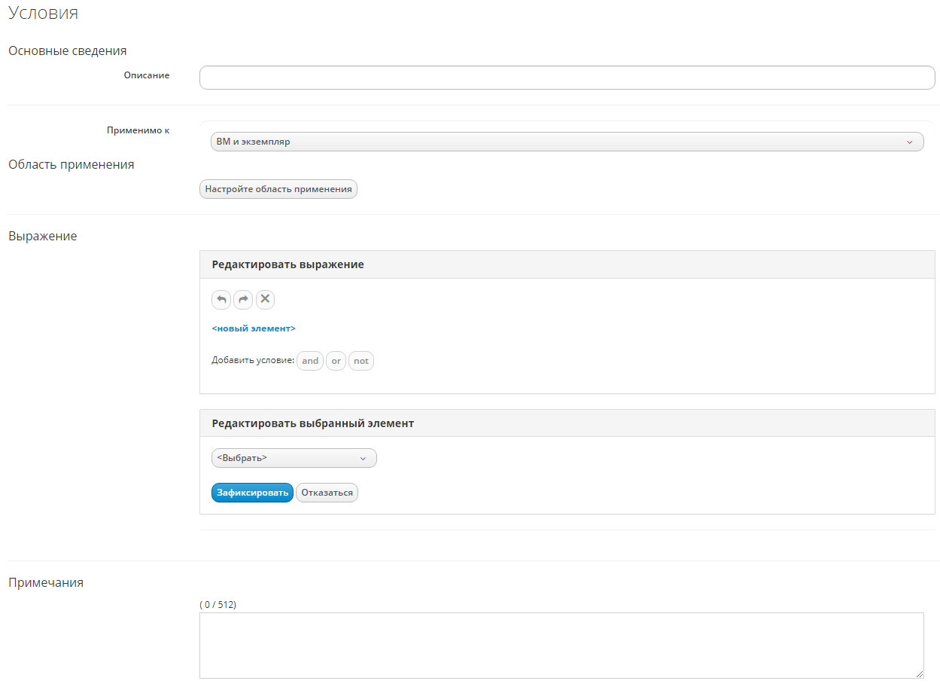

1. Добавление нового условия

Для работы с существующими условиями следует выбрать нужные условия, нажать кнопку Конфигурация и выбрать одно из действий в появившемся меню:

* Редактировать выбранное условие – внести необходимые изменения в параметры условия;
* Удалить условия – удалить выбранные флажками из списка условий, подтвердив действие нажатием кнопки Да в появившемся модальном окне.
  1. Действия

Действия выполняются после оценки условия. В Комплексе предоставляется набор действий по умолчанию, которые можно использовать (таблица 6). Также возможно создавать собственные действия.

Перечень действий по умолчанию

|  |  |
| --- | --- |
| Действие | Описание |
| Cancel vCenter Task | Остановить текущую задачу vCenter. Из-за ограничений vCenter это применимо только к задачам клонирования. |
| Check Host or VM Compliance | Запустить проверки соответствия хоста или ВМ. |
| Collect Running Processes on VM Guest OS | Собрать список запущенных процессов из гостевой ОС. |
| Connect All CD-ROM Drives for Virtual Machine | Подключить все приводы компакт-дисков ВМ. |
| Connect All Floppy Drives for Virtual Machine | Подключить все дисководы для ВМ. |
| Connect All Floppy and CD-ROM Drives for Virtual Machine | Подключить все дисководы для гибких дисков и компакт-дисков ВМ. |
| Convert to Template | Преобразовать эту ВМ в шаблон. |
| Delete all Snapshots | Удалить все снимки ВМ. |
| Delete Most Recent Snapshot | Удалить самый последний снимок ВМ. |
| Delete VM from Disk | Удалить ВМ с диска. |
| Disconnect All CD-ROM Drives for Virtual Machine | Отключить все приводы компакт-дисков ВМ. |
| Disconnect All Floppy Drives for Virtual Machine | Отключить все дисководы ВМ. |
| Disconnect All Floppy and CD-ROM Drives for Virtual Machine | Отключить все дисководы для гибких дисков и компакт-дисков ВМ. |
| Execute an external script | Запустить внешний скрипт. |
| Generate Audit Event | Создать запись в журнал аудита и в VMDB. |
| Generate log message | Создать запись в журнал Комплекса. |
| Initiate SmartState Analysis for Host | Запустить анализ SmartState для хоста. |
| Initiate SmartState Analysis for VM | Запустить анализ SmartState для ВМ. |
| Invoke a Custom Automation | Для использования с системами автоматизации. Действие позволяет автоматически запускать задачи и уведомления. |
| Mark as Non-Compliant | Используется с политиками соответствия. Отметить ресурс как несоответствующий. (Состояние соответствия можно просмотреть на сводных экранах.) |
| Prevent current event from proceeding | Остановить продолжение текущего события. |
| Put Virtual Machine Guest OS in Standby | Перевести операционную систему ВМ в режим ожидания. |
| Raise Automation Event | Вызвать событие автоматизации. Используется с системами автоматизации. |
| Refresh data from vCenter | Выполнить обновление vCenter. |
| Remove Virtual Machine from Inventory | Удалить ВМ из инвентаря. |
| Retire Virtual Machine | Вывести ВМ из эксплуатации. (ВМ остается в инвентаре, но не может быть запущена.) |
| Show EVM Event on Timeline | Чтобы отобразить событие EVM на временной шкале. |
| Shutdown Virtual Machines Guest OS | Завершить работу операционной системы ВМ. |
| Start Virtual Machine | Включить ВМ. |
| Stop Virtual Machine | Выключить ВМ. |
| Suspend Virtual Machine | Приостановить работу ВМ. |

Создание пользовательских действий осуществляется на основе настраиваемых действий, существующих в Комплексе (таблица 7).

Перечень настраиваемых действий

|  |  |
| --- | --- |
| Настраиваемое действие | Описание |
| Назначить профиль задаче анализа (Assign Profile to Analysis Task) | При запуске события Smart State Analysis можно назначить определенный профиль анализа. |
| Создать снимок (Create a Snapshot) | Создает снимок с указанным именем. |
| Удалить снимки по возрасту (Delete Snapshots by Age) | Удаляет снимки в зависимости от их возраста. |
| Оценка оповещений (Evaluate Alerts) | Проверяет наличие оповещений. Это необходимо для доставки оповещения. |
| Унаследовать родительские теги (Inherit Parent Tags) | Назначает теги из родительского кластера, хоста, хранилища данных или пула ресурсов. |
| Вызвать настраиваемую автоматизацию (Invoke a Custom Automation) | Для использования с системами автоматизации. |
| Изменить конфигурацию процессоров (Reconfigure CPUs) | Изменяет количество процессоров ВМ на указанное количество. |
| Изменить конфигурацию памяти (Reconfigure Memory) | Перенастраивает объем памяти ВМ на указанный объем. |
| Удалить теги (Remove Tags) | Удаляет теги с ресурса. |
| Запустить набор сценариев Ansible (Run Ansible Playbook) | Запускает набор сценариев Ansible для выбора инвентаря. |
| Послать письмо | Отправляет электронное письмо на указанный адрес. Этот тип действия можно использовать в оповещении. |
| Послать ловушку SNMP (Send an SNMP trap) | Отправляет ловушку SNMP (простой протокол сетевого управления) на указанный хост. Этот тип действия можно использовать для оповещения. |
| Указать настраиваемый атрибут в vCenter (Set a Custom Attribute in vCenter) | Устанавливает значение настраиваемого атрибута в vCenter. |
| Тег | Назначает указанный тег компании ВМ. |

Для создания нового действия необходимо выполнить следующие шаги:

1. в меню панели навигации выбрать пункт "Контроль → Действия"; в рабочей области появится список существующих действий;
2. нажать кнопку Конфигурация, затем – Добавить новое действие (рисунок 113);
3. в рабочей области "Добавление нового действия" задать параметры:

* ввести описание действия в соответствующее поле;
* выбрать из раскрывающегося списка "Тип действия" действие, подлежащее дальнейшей настройке;

Примечание – Набор параметров для каждого типа действий отличаются.

* ввести или выбрать значения параметров, предлагаемых в зависимости от выбранного типа действия;

1. нажать кнопку Добавить.

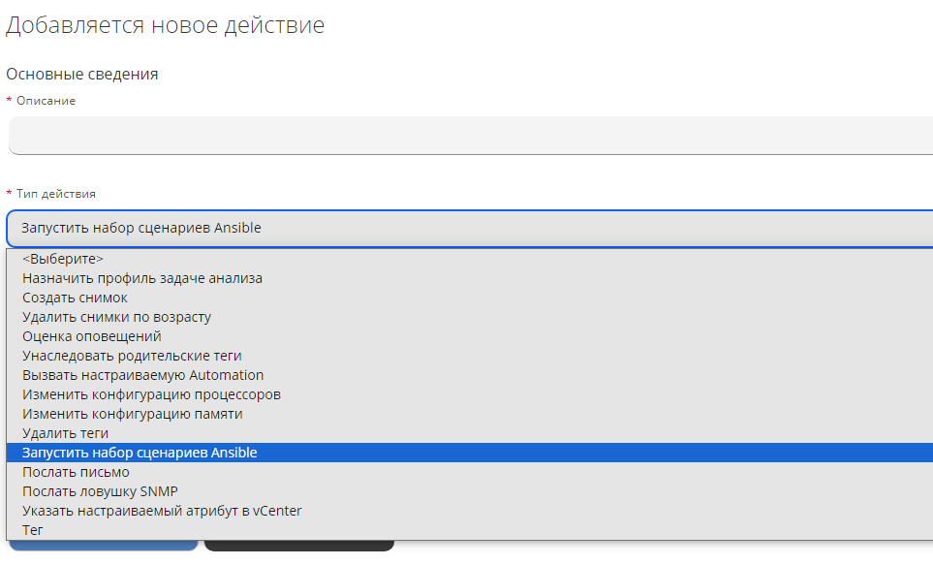

1. Добавление нового действия

Для работы с существующими действиями следует выбрать нужные действия, нажать кнопку Конфигурация и выбрать одну из опций в появившемся меню:

* Редактировать выбранное действие – выбрать действие и внести необходимые изменения в параметры действия;
* Удалить действия – удалить выбранные флажками из списка действия, подтвердив удаление нажатием кнопки Да в появившемся модальном окне.

При создании политики можно связать созданные действия с конкретными событиями.

* 1. События

События – это триггеры, которые вызывают проверку состояния. Комплекс предоставляет несколько событий, которые можно разделить на функциональные типы. События не могут быть изменены.

Для просмотра событий необходимо выполнить следующие действия:

1. в меню панели навигации выбрать пункт "Контроль → События"; в рабочей области появится список существующих событий с описанием, типом и отнесением к группе;
2. нажать на требуемое событие; в рабочей области отобразится информация о событии: наименование, отнесение к группе, назначение политикам (рисунок 114).

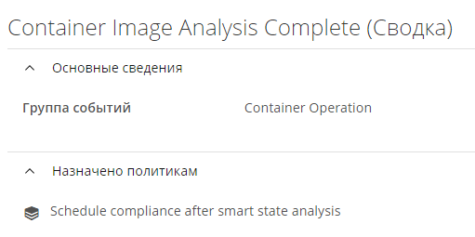

1. Информация о событии

Описание групп событий представлено в таблице 8.

Группы событий

|  |  |
| --- | --- |
| Группа | Описание |
| Container Operation | События, связанные с анализом контейнера. |
| Datastore Operation | События, связанные с анализом хранилища данных. |
| Authentication Validation | События, связанные с проверкой учетных данных для хостов и поставщиков. |
| Company Tag | События, связанные с присвоением и снятием фирменных тегов с объекта инфраструктуры. |
| Compliance | События, связанные с проверкой политик соответствия. |
| Host Operation | События, связанные с состоянием подключения хоста и статусом анализа SmartState на хосте. |
| Orchestration Lifecycle | События, связанные с жизненным циклом оркестрации, например выводом из эксплуатации. |
| Physical Server Operation | События, связанные с состоянием подключения физического сервера. |
| VM Configuration | События, связанные с изменением конфигурации ВМ, в том числе клонирование ВМ, создание ВМ, создание шаблонов и изменение настроек. |
| VM Lifecycle | Такие события, как обнаружение, подготовка и вывод ВМ из эксплуатации. |
| VM Operation | События, связанные с состоянием питания или расположением ВМ и машин виртуальных рабочих столов, в том числе выключение, включение, сброс, возобновление, завершение работы и приостановка работы. |
| Service Lifecycle | События, связанные с жизненным циклом службы, в том числе: подготовка завершена, запрос на запуск, запуск, запрос на остановку, остановка, предупреждение о выходе из эксплуатации и прекращение работы. |

Каждая группа событий имеет набор событий, которые можно выбрать для запуска проверки условия (таблица 9).

Перечень событий по умолчанию

|  |  |
| --- | --- |
| Событие | Описание |
| Container Image Analysis Request | Проверка условия, если запрашивается анализ образа контейнера. |
| Container Image Analysis Complete | Проверка условия завершения анализа образа контейнера. |
| Container Image Discovered | Проверка состояния при обнаружении нового образа контейнера. |
| Container Image Compliance Check | Проверка условия, при котором для изображения выполняется проверка соответствия. |
| Container Image Compliance Passed | Проверка состояния, если изображение проходит проверку соответствия. |
| Container Image Compliance Failed | Проверка состояния, если изображение не проходит проверку соответствия. |
| Container Node Failed Mount | Проверка состояния, если узлу не удается смонтировать том для модуля. |
| Container Node Invalid Disk Capacity | Проверка состояния, если емкость диска узла недействительна. |
| Container Node Not Ready | Проверка состояния, если узел не готов. |
| Container Node Not Schedulable | Проверка состояния, если узел не является запланированным. |
| Container Node Ready | Проверка состояния готовности узла. |
| Container Node Schedulable | Проверка условия, если узел является запланированным. |
| Container Node Rebooted | Проверка состояния при перезагрузке узла. |
| Container Node Compliance Check | Проверка условия, если на узле выполняется проверка соответствия. |
| Container Node Compliance Passed | Проверка условия, если узел проходит проверку соответствия. |
| Container Node Compliance Failed | Проверка состояния, если узел не проходит проверку соответствия. |
| Pod Compliance Check | Проверка условия, если для модуля выполняется проверка соответствия. |
| Pod Compliance Passed | Проверка состояния, если модуль проходит проверку соответствия. |
| Pod Compliance Failed | Проверка состояния, если модуль не проходит проверку соответствия. |
| Pod Container Created | Проверка условия при создании модуля в контейнере. |
| Pod Container Failed | Проверка состояния, если модуль в контейнере выходит из строя. |
| Pod Container Killing | Проверка состояния, если модуль в контейнере уничтожается. |
| Pod Container Started | Проверка условия при запуске модуля в контейнере. |
| Pod Container Stopped | Проверка состояния, если модуль в контейнере остановлен. |
| Pod Container Unhealthy | Проверка состояния, если модуль в контейнере неработоспособен. |
| Pod Deadline Exceeded | Проверка состояния, если модуль с указанным сроком превышает его и завершается. |
| Pod Failed Scheduling | Проверка состояния при сбое планирования модуля. |
| Pod Failed Sync | Проверка условия, если не удается привести модуль в желаемое состояния (частая причина — сбой при загрузке образа). |
| Pod Failed Validation | Проверка состояния, при котором проверка модуля не удалась. |
| Pod hostPort Conflict | Проверка состояния при возникновении конфликта хост-порта модуля. |
| Pod Insufficient Free CPU | Проверка состояния, если в модуле недостаточно свободного процессора. |
| Pod Insufficient Free Memory | Проверка состояния, если в модуле недостаточно свободной памяти. |
| Pod nodeSelector Mismatching | Проверка условия, если модуль не соответствует nodeSelector. |
| Pod Out of Disk | Проверка состояния, если модулю не хватает места на диске. |
| Pod Scheduled | Проверка условия, если модуль запланирован на узле. |
| Replicator Failed Creating Pod | Проверка состояния, если репликатору не удается создать модуль. |
| Replicator Successfully Created Pod | Проверка условия, при котором репликатор успешно создает модуль. |
| Replicator Compliance Check | Проверка условия, если на репликаторе выполняется проверка соответствия. |
| Replicator Compliance Passed | Проверка условия, если репликатор проходит проверку соответствия. |
| Replicator Compliance Failed | Проверка состояния, если репликатор не проходит проверку соответствия. |
| Database Failover Executed | Проверка условия при выполнении аварийного переключения базы данных. |
| Datastore Analysis Complete | Проверка условия завершения анализа SmartState хранилища данных. |
| Datastore Analysis Request | Проверка условия, если анализ SmartState для хранилища данных запрашивается из пользовательского интерфейса. |
| Host Added to Cluster | Проверка условия при добавлении хоста в кластер. |
| Host Analysis Complete | Проверка состояния после завершения анализа SmartState хоста. |
| Host Analysis Request | Проверка условия, если анализ SmartState запрашивается из Комплекса. |
| Host Auth Changed | Проверка состояния, если учетные данные аутентификации хоста изменяются в Комплексе. |
| Host Auth Error | Проверка состояния, если есть какие-либо другие ошибки при подключении к хосту, такие как проблемы с установлением связи ssh/vim, тайм-ауты или любая другая неклассифицированная ошибка. |
| Host Auth Incomplete Credentials | Проверка условия, если учетные данные аутентификации хоста не заполнены в пользовательском интерфейсе. |
| Host Auth Invalid | Проверка условия, если Комплекс может связаться с хостом, а учетные данные не действительны. |
| Host Auth Unreachable | Проверка условия, если Комплекс не может связаться с хостом. |
| Host Auth Valid | Проверка условия, если учетные данные аутентификации хоста, введенные в консоль Комплекса, действительны. |
| Host C & U Processing Complete | Проверка состояния завершения обработки данных о мощности и загруженности. |
| Host Compliance Check | Проверка условия, если на хосте выполняется проверка соответствия. |
| Host Compliance Failed | Проверка состояния, если хост не проходит проверку соответствия. |
| Host Compliance Passed | Проверка условия, если хост проходит проверку соответствия. |
| Host Connect | Проверка состояния, если хост подключается к поставщику. |
| Host Disconnect | Проверка состояния, если хост отключается от поставщика. |
| Host Maintenance Enter Request | Проверка состояния, если хост запрашивает вход в режим обслуживания. |
| Host Maintenance Exit Request | Проверка состояния, если хост запрашивает выход из режима обслуживания. |
| Host Provision Complete | Проверка состояния, если предоставление хоста завершено. |
| Host Reboot Request | Проверка состояния, если кто-то пытается перезагрузить хост из Комплекса. |
| Host Removed from Cluster | Проверка состояния, если хост удаляется из кластера. |
| Host Reset Request | Проверка состояния при перезапуске хоста из Комплекса. |
| Host Shutdown Request | Проверка состояния при выключении хоста из Комплекса. |
| Host Standby Request | Проверка состояния, если кто-то пытается перевести операционную систему хоста в режим ожидания из Комплекса. |
| Host Start Request | Проверка состояния при запуске хоста из Комплекса. |
| Host Stop Request | Проверка состояния, если хосту запрашивается остановка из Комплекса. |
| Host Vmotion Disable Request | Проверка условия, если из Комплекса создается запрос на отключение vMotion на хосте. |
| Host Vmotion Enable Request | Проверка условия, если запрос на включение vMotion на хосте создается из Комплекса. |
| Orchestration Stack Retire Request | Проверка условия, при котором из Комплекса создается запрос на прекращение использования стека оркестрации. |
| Physical Server Reset | Проверка состояния перезапуска физического сервера из Комплекса. |
| Physical Server Shutdown | Проверка состояния, при котором физический сервер выключается с помощью Комплекса. |
| Physical Server Start | Проверка состояния, если физический сервер запускается из Комплекса. |
| Provider Auth Changed | Для использования только с автоматизацией Комплекса. Для использования в политиках. Проверка состояния, если учетные данные аутентификации поставщика изменяются в пользовательском интерфейсе. |
| Provider Auth Error | Для использования только с автоматизацией Комплекса. Для использования в политиках. Проверка состояния, если есть какие-либо другие ошибки при подключении к поставщику, такие как проблемы с установлением связи ssh/vim, тайм-ауты или любая другая неклассифицированная ошибка. |
| Provider Auth Incomplete Credentials | Для использования только с автоматизацией Комплекса, для использования в политиках. Проверка условия, если учетные данные аутентификации поставщика не заполнены в Комплексе. |
| Provider Auth Invalid | Для использования только с автоматизацией Комплекса. Для использования в политиках. Проверка условия, если Комплекс может связаться с поставщиком, а учетные данные не действительны. |
| Provider Auth Unreachable | Для использования только с автоматизацией Комплекса. Для использования в политиках. Проверка условия, если Комплекс не может связаться с поставщиком. |
| Provider Auth Valid | Для использования только с автоматизацией Комплекса. Для использования в политиках. Проверка условия, если учетные данные аутентификации поставщика, введенные в пользовательский интерфейс, действительны. |
| Provider Compliance Check | Проверка условия, при котором выполняется проверка соответствия поставщика. |
| Provider Compliance Failed | Проверка состояния, если поставщик не проходит проверку соответствия. |
| Provider Compliance Passed | Проверка условия, если поставщик проходит проверку соответствия. |
| Service Provision Complete | Проверка состояния, если предоставление службы завершено. |
| Service Retire Request | Проверка состояния, если запрос на прекращение обслуживания создается из Комплекса. |
| Service Retired | Проверка состояния, если служба была удалена. |
| Service Retirement Warning | Проверка состояния, если служба собирается прекратить работу. |
| Service Start Request | Проверка состояния запроса на запуск службы. |
| Service Started | Проверка состояния при запуске службы. |
| Service Stop Request | Проверка состояния, если службе было предложено остановиться. |
| Service Stopped | Проверка состояния, если служба остановлена. |
| Tag Complete | Проверка состояния после присвоения тега компании. |
| Tag Parent Cluster Complete | Проверка состояния после назначения тега компании родительскому кластеру ВМ. |
| Tag Parent Datastore Complete | Проверка состояния после назначения тега компании родительскому хранилищу данных ВМ. |
| Tag Parent Host Complete | Проверка состояния после назначения тега компании родительскому узлу ВМ. |
| Tag Parent Resource Pool Complete | Проверка состояния после назначения тега компании родительскому пулу ресурсов ВМ. |
| Tag Request | Проверка состояния при попытке присвоения тега компании. |
| Un-Tag Complete | Проверка состояния, при котором тег компании удаляется. |
| Un-Tag Parent Cluster Complete | Проверка состояния после удаления тега компании из родительского кластера ВМ. |
| Un-Tag Parent Datastore Complete | Проверка состояния после удаления тега компании из родительского хранилища данных ВМ. |
| Un-Tag Parent Host Complete | Проверка состояния после удаления тега компании с родительского узла ВМ. |
| Un-Tag Parent Resource Pool Complete | Проверка состояния после удаления тега компании из родительского пула ресурсов ВМ. |
| Un-Tag Request | Проверка состояния при попытке удалить тег компании. |
| VDI Connecting to Session | Проверка состояния запуска сеанса VDI. |
| VDI Disconnected from Session | Проверка состояния, при котором сеанс VDI отключается. |
| VDI Login Session | Проверка состояния, если пользователь входит в сеанс VDI. |
| VDI Logoff Session | Проверка условия, при котором пользователь выходит из сеанса VDI. |
| VM Analysis Complete | Проверка условия завершения анализа SmartState ВМ. |
| VM Analysis Failure | Проверка состояния, при котором анализ SmartState ВМ завершается сбоем. |
| VM Analysis Request | Проверка условия, если анализ SmartState запрашивается из Комплекса. |
| VM Analysis Start | Проверка состояния запуска анализа SmartState ВМ. |
| VM C & U Processing Complete | Проверка состояния завершения обработки данных о мощности и загруженности. |
| VM Clone Complete | Проверка состояния клонирования ВМ. |
| VM Clone Start | Проверка состояния запуска клона ВМ. |
| VM Compliance Check | Проверка условия, если на ВМ |
| VM Compliance Failed | Проверка состояния, если ВМ не проходит проверку соответствия. |
| VM Compliance Passed | Проверка состояния, если ВМ проходит проверку соответствия. |
| VM Create Complete | Проверка условия при создании ВМ. |
| VM Delete (from Disk) | Проверка условия удаления диска на ВМ. |
| VM Delete (from Disk) Request | Проверка состояния, если кто-то пытается удалить ВМ с диска из пользовательского интерфейса. |
| VM Guest Reboot | Проверка состояния при перезагрузке ВМ. |
| VM Guest Reboot Request | Проверка состояния, если кто-то пытается перезагрузить ВМ из Комплекса. |
| VM Guest Shutdown | Проверка состояния, при котором операционная система ВМ завершает работу. |
| VM Guest Shutdown Request | Проверка состояния, если кто-то пытается завершить работу операционной системы ВМ из пользовательского интерфейса. |
| VM Live Migration (VMOTION) | Проверка условия выполнения миграции vMotion. |
| VM Pause | Проверка состояния, если ВМ приостановлена. |
| VM Pause Request | Проверка состояния, если кто-то пытается приостановить работу ВМ из Комплекса. |
| VM Power Off | Проверка состояния, если ВМ выключена. |
| VM Power Off Request | Проверка состояния, если кто-то пытается выключить ВМ из Комплекса. |
| VM Power On | Проверка состояния включения ВМ. |
| VM Power On Request | Проверка состояния, если кто-то пытается включить ВМ из Комплекса. |
| VM Provision Complete | Проверка состояния подготовки ВМ. |
| VM Remote Console Connected | Проверка состояния подключения ВМ к удаленной консоли. |
| VM Removal from Inventory | Проверка состояния, если ВМ не зарегистрирована. |
| VM Removal from Inventory Request | Проверка условия, при котором из Комплекса отправляется запрос на отмену регистрации ВМ. |
| VM Renamed Event | Проверка условия, если ВМ переименовывается у своего поставщика. |
| VM Reset | Проверка состояния при перезапуске ВМ. |
| VM Reset Request | Проверка условия перезапуска ВМ из Комплекса. |
| VM Resume | Проверка состояния возобновления работы ВМ. |
| VM Retire Request | Проверка условия, при котором из Комплекса создается запрос на списание ВМ. |
| VM Retired | Проверка состояния, если ВМ выводится из эксплуатации. |
| VM Retirement Warning | Проверка состояния, при котором достигается порог предупреждения о выводе из эксплуатации. |
| VM Settings Change | Проверка состояния, при котором изменяются настройки ВМ. |
| VM Shelve | Проверка состояния, если ВМ находится на полке. |
| VM Shelve Offload | Проверка состояния, если ВМ удаляется и удаляется с помощью операции разгрузки полки. |
| VM Shelve Offload Request | Проверка условия, при котором из Комплекса создается запрос на разгрузку полки для ВМ. |
| VM Shelve Request | Проверка условия, если запрос на хранение ВМ создается из Комплекса. |
| VM Snapshot Create Complete | Проверка состояния завершения снимка. |
| VM Snapshot Create Request | Проверка состояния, если кто-то пытается создать снимок ВМ из пользовательского интерфейса. |
| VM Snapshot Create Started | Проверка состояния начала создания снимка. |
| VM Standby of Guest | Проверка состояния, если операционная система ВМ переходит в режим ожидания. |
| VM Standby of Guest Request | Проверка состояния, если кто-то пытается перевести операционную систему ВМ в режим ожидания из Комплекса. |
| VM Suspend | Проверка состояния, если ВМ приостановлена. |
| VM Suspend Request | Проверка состояния, если кто-то пытается приостановить работу ВМ из Комплекса. |
| VM Template Create Complete | Проверка условия при создании шаблона ВМ. |

Прежде чем назначать профиль политики ВМ, следует использовать функцию моделирования (имитации) политики контроля Комплекса, чтобы определить, соответствует ли ВМ профилю политики.

1. Управление автоматизацией

В РОСА Менеджер ресурсов поставщик управления автоматизацией — это инструмент управления, который интегрируется с Комплексом для упрощения операций автоматизации для ресурсов инфраструктуры.

* 1. Автоматизация

Комплекс обеспечивает управление автоматизацией с помощью типов поставщиков:

* **Ansible Tower** – это инструмент управления, интегрированный с РОСА Менеджер ресурсов, предназначенный для автоматизации операций инфраструктуры корпоративного уровня с использованием существующих поставщиков Ansible Tower. Комплекс позволяет выполнять задания Ansible Tower с помощью каталогов служб и автоматизации. Используя Ansible Tower, можно планировать запуски сценариев Ansible и отслеживать текущие и исторические результаты, что позволяет устранять неполадки или выявлять проблемы до их возникновения.
  + 1. Поставщики

Для создания нового поставщика автоматизации необходимо выполнить следующие действия:

1. в меню панели навигации выбрать пункт "Автоматизация → Автоматизация → Поставщики"; в рабочей области появится список существующих автоматизаций с описанием;
2. нажать кнопку Конфигурация, затем – Добавить нового поставщика (рисунок 115);
3. в рабочей области "Добавление нового поставщика автоматизации" задать параметры:

* "Тип" – выбрать из раскрывающегося списка тип автоматизации "Ansible Tower Automation";
* "Имя" – ввести имя поставщика;
* "Зона" – выбрать зону;
* "Конечная точка" – ввести URL, выбрать способ верификации SSL, задать "Имя пользователя" и "Пароль";

1. нажать кнопку Проверить действительность для подтверждения корректности введенных параметров;
2. нажать кнопку Добавить в случае успешного подтверждения.

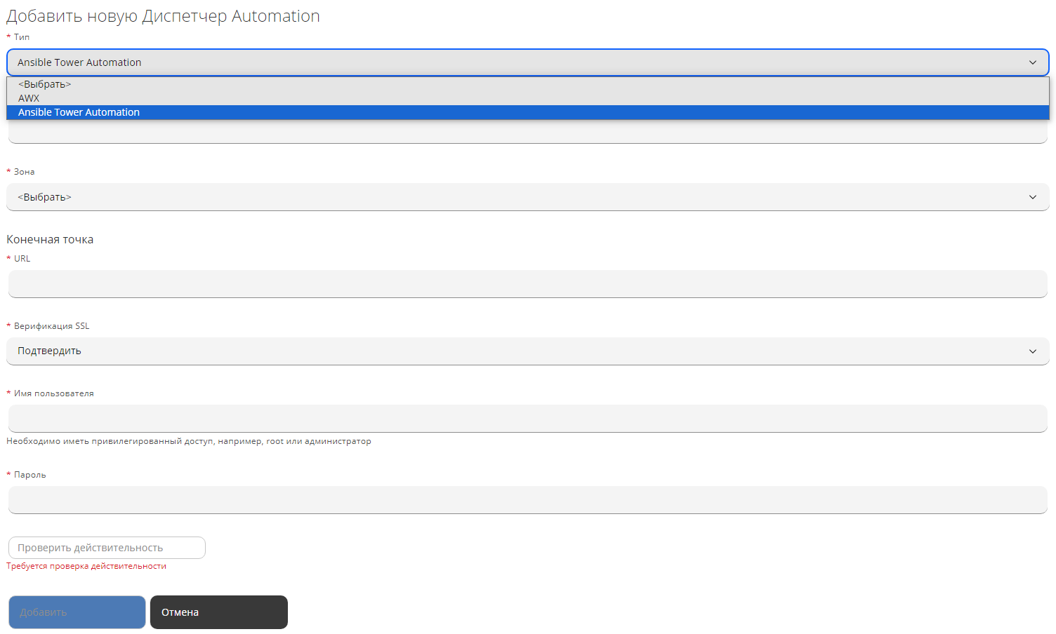

1. Добавление нового поставщика автоматизации

Для работы с существующими поставщиками следует выбрать нужных поставщиков, нажать кнопку Конфигурация и выбрать одну из опций в появившемся меню:

* Обновить сведения об отношениях и состоянии электропитания – обновить сведения для всех элементов, связанных с выбранными поставщиками;
* Редактировать выбранного поставщика – внести необходимые изменения в параметры поставщика;
* Удалить выбранные элементы из инвентаря – удалить выбранные флажками из списка поставщиков, подтвердив удаление нажатием кнопки Да в появившемся модальном окне.
  1. Конфигурация
     1. Поставщики

Поставщик управления конфигурацией – это программный продукт, который можно добавить к Комплексе для управления жизненным циклом ресурсов. Поставщики управления конфигурацией полезны для единообразного применения изменений и обновлений между поставщиками, а также для записи и отчетности о состоянии и активности изменений. Они также могут помочь устранить путаницу и ошибки, вызванные существованием разных поставщиков.

Поставщиков управления конфигурацией необходимо добавлять в Комплекс индивидуально. В Комплексе доступны три типа поставщиков управления конфигурацией:

* **Foreman Configuration** – это решение с открытым исходным кодом, которое обеспечивает управление ИТ-инфраструктурой на протяжении всего жизненного цикла – от развёртывания и конфигурации до мониторинга; позволяет автоматизировать любые повторяющиеся задачи, управлять изменениями на большом числе серверов и контролировать их статус;
* **РОСА Центр Управления** – это платформа централизованного управления жизненным циклом гибридной ИТ-инфраструктуры корпоративного уровня, включающей инфраструктуру физической, виртуальной, облачной и контейнерной среды организации; позволяет осуществлять сетевое развертывание (установку ОС и настройку системной конфигурации) управляемых хостов (физических серверов и ВМ) в автоматическом режиме;
* **IBM Terraform Configuration** – это программный продукт для управления состоянием ИТ-инфраструктуры; позволяет развернуть и настроить инфраструктуру с помощью кода, упростить администрирование облачными ресурсами.

Для создания нового поставщика конфигурации необходимо выполнить следующие действия:

1. в меню панели навигации выбрать пункт "Автоматизация → Конфигурация → Поставщики"; в рабочей области появится список существующих поставщиков конфигураций с описанием;
2. нажать кнопку Конфигурация, затем – Добавить нового поставщика;
3. в рабочей области "Добавление нового поставщика конфигурации" задать параметры (рисунок 116):

* "Тип" – выбрать из раскрывающегося списка один типов автоматизации;
* "Имя" – ввести имя поставщика;
* "Зона" – выбрать зону;
* в секции "Конечная точка" – ввести параметры подключения к поставщику конфигурации;

Примечание – Перечень параметров конечной точки изменяется в зависимости от выбранного типа поставщика.

1. нажать кнопку Проверить действительность для подтверждения корректности введенных параметров;
2. нажать кнопку Добавить в случае успешного подтверждения.

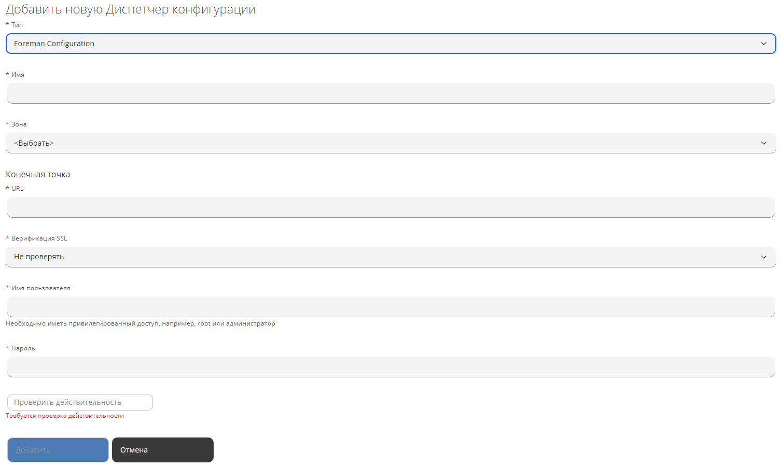

1. Добавление нового поставщика конфигурации

Для работы с существующими поставщиками следует выбрать нужных поставщиков, нажать кнопку Конфигурация и выбрать одну из опций в появившемся меню:

* Обновить сведения об отношениях и состоянии электропитания – обновить сведения для всех элементов, связанных с выбранными поставщиками;
* Редактировать выбранный элемент – внести необходимые изменения в параметры поставщика;
* Удалить выбранные элементы из инвентаря – удалить выбранные флажками из списка поставщиков, подтвердив удаление нажатием кнопки Да в появившемся модальном окне.
  1. Встроенный Ansible

Ansible – интеграция с этим модулем обеспечивает готовую поддержку для служб, предупреждений и действий политик с помощью наборов сценариев Ansible: синхронизация существующих репозиториев сценариев с Комплексом, добавление учетных данных для поставщиков доступа и создание элементов каталога служб для различных действий – создание и вывод из эксплуатации ВМ, обновление программного обеспечения безопасности или добавление дополнительных дисков при нехватке места.

* + 1. Учетные данные

Учетные данные используются Комплексом для аутентификации при запуске сценариев Ansible на компьютерах, синхронизации с источниками инвентаря и синхронизации существующих репозиториев сценариев с Комплексом.

Для просмотра сведений об учетных записях нужно выбрать из меню панели навигации "Автоматизация → Вcтроенный Ansible → Учетные данные"; в рабочей области появится список учетных данных с описанием, типом, пользователем, временем создания и обновления.

Для просмотра подробных сведение об учетной записи нужно нажать на ее имя; в рабочей области отобразятся сведения, расположенные по секциям: "Свойства", "Отношения" с репозиториями, "Параметры учетных данных", "Управление Smart" с назначенными тегами (рисунок 117).

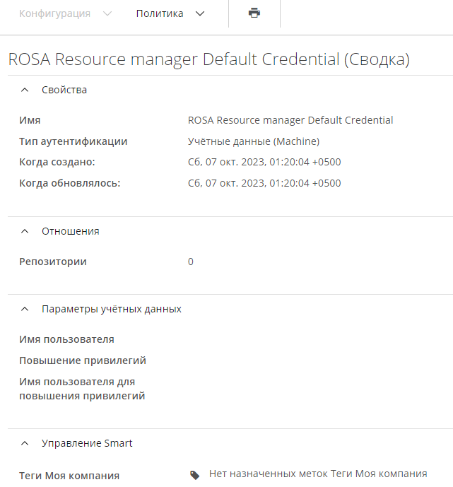

1. Сведения об учетных данных

Для редактирования тегов учетных данных нужно нажать на кнопку Политики и выбрать "Редактировать теги"; в появившейся рабочей области выбрать из раскрывающихся списков "Категорию" и "Значение" тега, после чего они повятся в секции "Назначенные теги". Убрать тег из назначенных можно с помощью пиктограммы . Далее нажать кнопку Сохранить.

* 1. Встроенная автоматизация

Автоматизация обеспечивает двунаправленную интеграцию процессов в реальном времени. Это предоставляет пользователям метод реализации адаптивной автоматизации событий управления, а также административной или операционной деятельности.

Модель автоматизации организована таким образом, чтобы обеспечить объектно-ориентированную иерархию для управления функциями автоматизации. В модели используются следующие организационные единицы, расположенные в иерархической форме:

* Хранилище данных — основная организационная единица, в которой хранится вся модель;
* Домены – действуют как совокупность функций автоматизации. Функции выполняются в зависимости от порядка приоритета Домена, означающего, что функция в Домене с более высоким приоритетом переопределяет те же функции, указанные в Домене с более низким приоритетом. Это позволяет Комплексе указывать основной домен, но и предоставляет пользователям возможность переопределять функции автоматизации с помощью пользовательских доменов. Каждый домен содержит набор пространств имен;
* Пространства имен – контейнеры, которые организуют и классифицируют функции модели автоматизации. Пространства имен могут содержать дочерние пространства имен, а также классы;
* Классы – шаблоны для конкретной функции модели автоматизации. Каждый класс использует схему для применения к экземплярам для заполнения значениями по умолчанию. Каждый класс также может содержать набор методов;
* Экземпляр – это версия класса, заполненная исходными данными конфигурации. Экземпляр может включать в себя коллекцию любого количества атрибутов, вызовов методов и отношений;
* Методы – это функции внутри модели автоматизации. Методы используют код Ruby для выполнения различных операций, необходимых для класса.
  + 1. Хранилище данных

Для просмотра модели автоматизации нужно выбрать в меню панель навигации "Автоматизация → Встроенная автоматизация → Проводник"; в левой панели рабочей области отобразится "Хранилище данных" в иерархическом виде, в правой – сведения об элементах (рисунок 118).

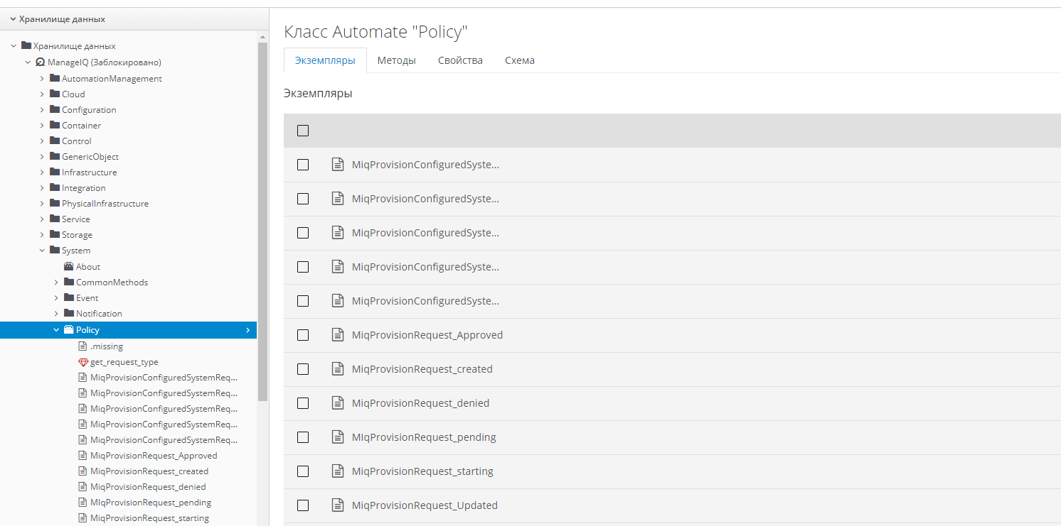

1. Иерархия хранилища данных

Комплекс содержит предварительно настроенный домен для пользователей ManageIQ – основной домен для автоматизации операций Комплекса. Этот домен заблокирован следующими пространствами имен:

* Cloud – общий жизненный цикл облачного экземпляра, начиная с подготовки, вывода из эксплуатации, методов и электронной почты;
* Control – элемент управления содержит оповещения по электронной почте для политик контроля;
* Infrastructure – жизненный цикл ВМ общей инфраструктуры, начиная с подготовки до вывода из эксплуатации, методов и электронной почты;
* Integration – используется для взаимодействия с ПО за пределами Комплекса. Это пространство имен используют для интеграции с дополнительными сервисами;
* Service – жизненный цикл службы, начиная с подготовки до вывода из эксплуатации, методов и электронной почты;
* System – Комплекс содержит классы, которые могут служить отправной точкой для всех действий автоматизации Комплекса.

В Комплексе можно копировать классы и экземпляры из заблокированных доменов в свои собственные домены.

Примечание – Изменять существующие классы или экземпляры, поставляемые с Комплексом, не рекомендуется, поскольку это может помешать ее работе. Можно ссылаться на методы, используя отношения.

* + - 1. Импорт/экспорт хранилища данных

Для импорта/экспорта данных хранилища между серверами разных Комплексов нужно выбрать в меню панели навигации "Автоматизация → Встроенная автоматизация → Импорт/Экспорт" (рисунок 119).

Для импорта классов хранилища данных из архивного файла формата ZIP нужно нажать кнопку Выберите файл, средствами ОС выбрать zip-файл, и нажать кнопку Отправить. В результате импортированные классы будут скопированы в Комплекс.

Для импорта хранилища данных с помощью Git необходимо:

1. ввести URL в поле "Git URL";
2. при необходимости ввести имя и пароль пользователя Git в соответствующие поля;
3. при необходимости поставить флажок, чтобы "Подтвердить сертификат однорангового узла";
4. нажать кнопку Отправить.

Примечание – Для импорта репозиториев Git следует активировать роль владельца Git.

Для экспорта всех классов и экземпляров в файл нужно нажать кнопку  в секции "Экспорт". Средствами браузера будет создан zip-файл с именем datastore_<yyyy>_<mm>_<dd>.zip.

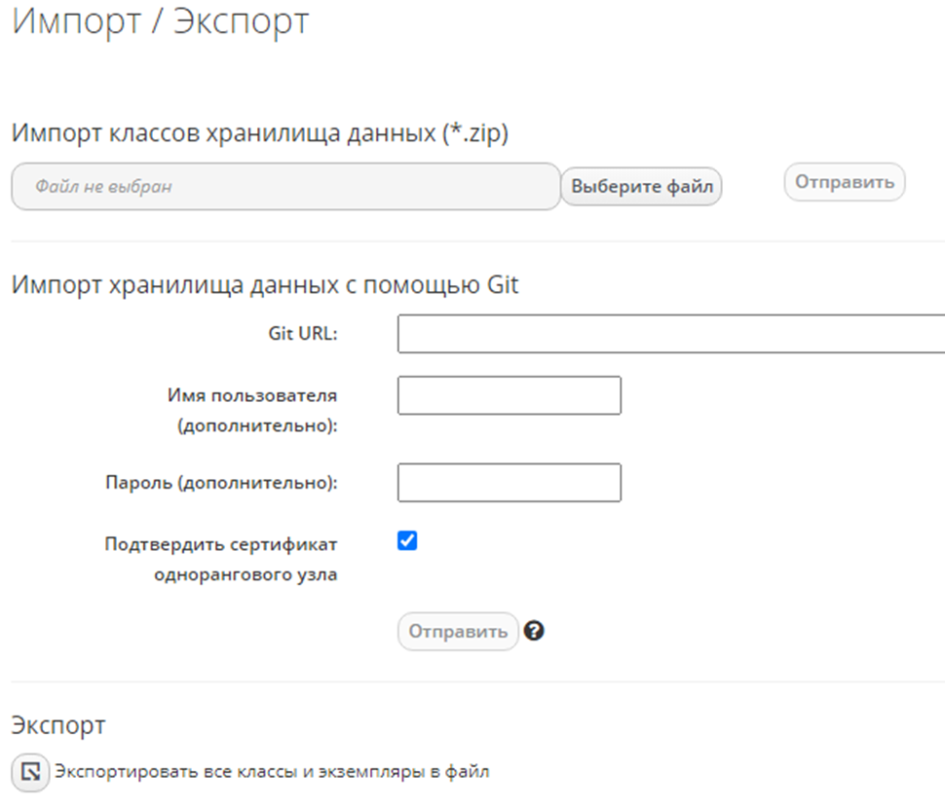

1. Импорт/экспорт хранилища данных
   * + 1. Журнал

В Комплексе ведется log-файл, в который журналируются все операции по автоматизации.

Для просмотра журнала нужно выбрать в панели навигации "Автоматизация → Встроенная автоматизация → Журнал" и в рабочей области отобразятся последние 1000 строк журнала автоматизации.

Для скачивания всего журнала автоматизации следует нажать пиктограмму  в панели быстрого доступа. Средствами браузера будет создан файл с именем automation.log.

* + 1. Домены

Для добавления нового домена необходимо выполнить следующие действия:

1. в меню панели навигации выбрать пункт "Автоматизация → Встроенная автоматизация → Проводник"; в левой панели рабочей области выбрать "Хранилище данных"; в правой панели появится список доменов с описанием, отметкой о включении/отключении и арендатором;
2. нажать кнопку Конфигурация, затем –  Добавить новый домен;
3. в рабочей области "Добавление нового домена автоматизации" задать параметры в секции "Сведения" (рисунок 120):

* "Имя" – наименование домена;
* "Описание" – краткое описание домена;
* "Включено" – поставить флажок, если домен включен, иначе – отключен;

1. нажать кнопку Добавить.

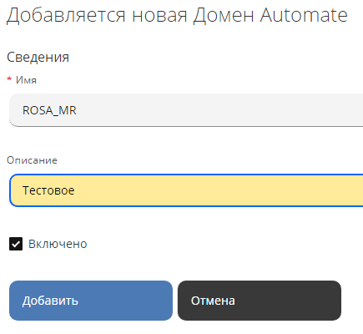

1. Добавление нового домена

Для работы с уже существующими доменами при нажатии кнопки Конфигурация активируются опции меню, при выборе которых проводятся следующие действия:

* Редактировать приоритетный порядок доменов – изменить приоритет работы доменов, используя кнопки  и  (рисунок 121);



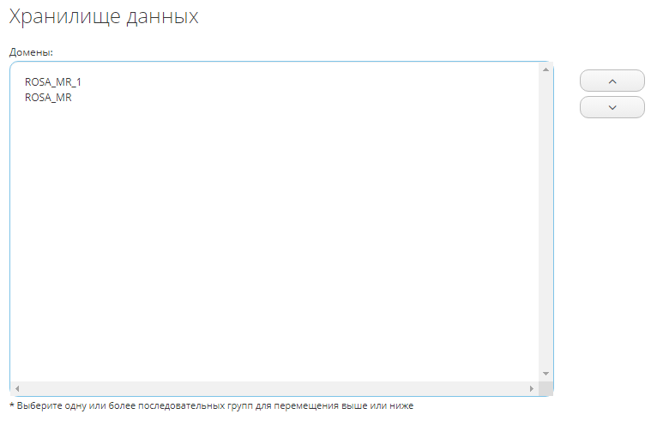

1. Редактирование приоритетного порядка доменов

* Редактировать этот (выбранный) домен – внести необходимые изменения в параметры домена;



* Удалить (этот) домен(-ы) – удалить выбранные из списка домен(-ы), подтвердив действие нажатием кнопки Да в появившемся модальном окне;



* Заблокировать этот домен – заблокировать домен, исключая при этом перенос его кода; при этом рядом с именем домена появится отметка "(Заблокировано)";



* Добавить новое пространство имен – добавить новое пространство имен в домене (см. п.8.4.3).



* + 1. Пространство имен

Для добавления нового пространства имен необходимо выполнить следующие действия:

1. в меню панели навигации выбрать пункт "Автоматизация → Встроенная автоматизация → Проводник"; в левой панели рабочей области выбрать домен или одно из пространства имен в иерархическом списке в левой панели; в правой панели появится список пространств имен или классов соответственно;
2. нажать кнопку Конфигурация, затем – Добавить новое пространство имен;
3. в рабочей области "Добавление нового пространства имен автоматизации" в секции "Сведения" появится значение "Полное имя (FQN)" пространства имен, и нужно задать параметры (рисунок 122):

* "Имя" – наименование пространства имен;
* "Описание" – краткое пространства имен;

1. нажать кнопку Добавить.

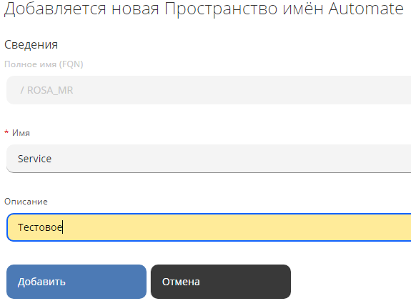

1. Добавление нового пространства имен

Для работы с уже существующими пространствами имен при нажатии кнопки Конфигурация активируются опции меню, при выборе которых проводятся следующие действия:

* Редактировать это пространство имен – внести необходимые изменения в параметры пространства имен;
* Удалить это пространство имен – удалить выбранные из списка пространства имен, подтвердив действие нажатием кнопки Да в появившемся модальном окне;
* Добавить новое пространство имен – добавить новое дочернее пространство имен по отношению к выбранному в домене; действия по добавлению аналогичны приведенным в этом пункте;
* Добавить новый класс – добавить новый класс в пространство имен (см. п.8.4.4).
  + 1. Классы

Для добавления нового класса необходимо выполнить следующие действия:

1. в меню панели навигации выбрать пункт "Автоматизация → Встроенная автоматизация → Проводник"; в левой панели рабочей области выбрать пространство имен в иерархическом списке; в правой панели появится список дочерних пространств имен и классов;
2. нажать кнопку Конфигурация, затем –  Добавить новый класс;
3. в рабочей области "Добавление нового класса автоматизации" в секции "Свойства" появится значение "Полное имя (FQN)" пространства имен, и нужно задать параметры (рисунок 123):

* "Имя" – наименование класса;
* "Показываемое имя" – наименование класса, которое будет показываться рядом с именем класса в круглых скобках;
* "Описание" – краткое описание класса;

1. нажать кнопку Добавить.

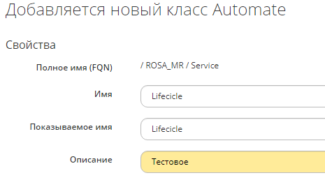

1. Добавление нового класса

Для работы с уже существующими классами при нажатии кнопки Конфигурация активируются опции меню, при выборе которых проводятся следующие действия:

* Редактировать этот класс – внести необходимые изменения в параметры пространства имен;
*  Копировать этот класс – копировать один или несколько выбранных классов, задав уникальное "Новое имя" и (рисунок 124):
* поставить флажок в опцию "Копировать в тот же путь" для копирования в то же пространство имен;
* убрать флажок в опцию "Копировать в тот же путь"; в поле "Пространство имен" ввести или выбрать по нажатию пиктограммы  во всплывающем модальном окне "Выбрать точку входа пространства имен" пространство имен для копирования (очистить выбранный список можно пиктограммой ); при необходимости поставить флажок в опцию "Включить в путь префикс домена" для указания полного пути копирования; нажать кнопку Применить;

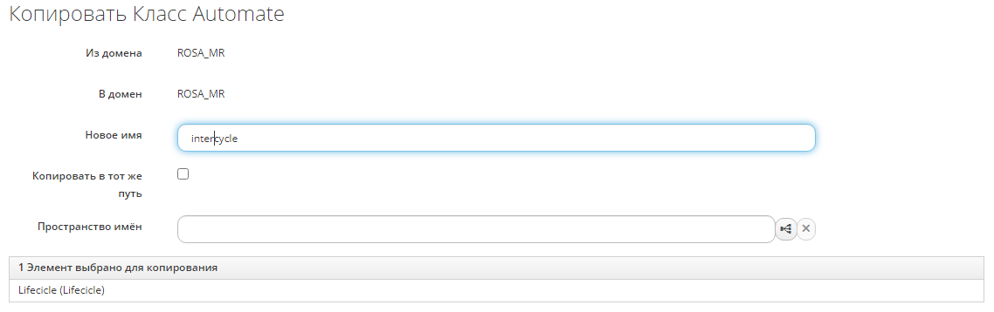

1. Копирование классов

* Удалить этот класс – удалить выбранный класс из списка классов, подтвердив действие нажатием кнопки Да в появившемся модальном окне;
* Добавить новый экземпляр – добавить новый экземпляр класса (см. п.8.4.5).
  + 1. Экземпляры

Для добавления нового экземпляра класса необходимо выполнить следующие действия:

1. в меню панели навигации выбрать пункт "Автоматизация → Встроенная автоматизация → Проводник"; в левой панели рабочей области выбрать класс в иерархическом списке; в правой панели появится список экземпляров выбранного класса;
2. нажать кнопку Конфигурация, затем –  Добавить новый экземпляр;
3. в рабочей области "Добавление нового экземпляра автоматизации" во вкладке "Экземпляры" появится значение "Полное имя (FQN)" класса; нужно задать параметры (рисунок 125):

* "Имя" – наименование экземпляра;
* "Показываемое имя" – наименование экземпляра, которое будет показываться рядом с именем класса в круглых скобках;
* "Описание" – краткое описание экземпляра;

1. нажать кнопку Добавить.

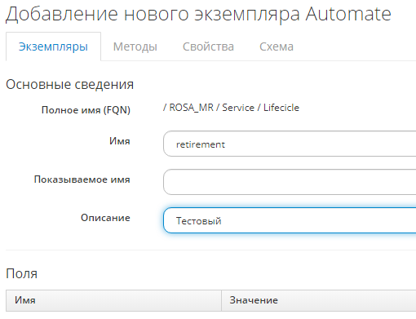

1. Добавление нового экземпляра

Во вкладке "Свойства" можно посмотреть свойства выбранного экземпляра.

Для работы с уже существующими экземплярами класса при нажатии кнопки Конфигурация активируются опции меню, при выборе которых проводятся следующие действия:

* Редактировать этот экземпляр – внести необходимые изменения в параметры экземпляра;
* Копировать выбранные (этот) экземпляр(-ы) – копировать один или несколько выбранных экземпляров, задав уникальное "Новое имя", и (рисунок 126):
* поставить флажок в опцию "Копировать в тот же путь" для копирования в то же пространство имен;
* убрать флажок в опцию "Копировать в тот же путь"; в поле "Пространство имен" ввести или выбрать по нажатию пиктограммы  во всплывающем модальном окне "Выбрать точку входа пространства имен" пространство имен для копирования (очистить выбранный список можно пиктограммой ); при необходимости поставить флажок в опцию "Включить в путь префикс домена" для указания полного пути копирования; нажать кнопку Применить;
* поставить флажок в опцию "Заменить элементы если они уже существуют?" для перезаписи элементов с такими же именами;

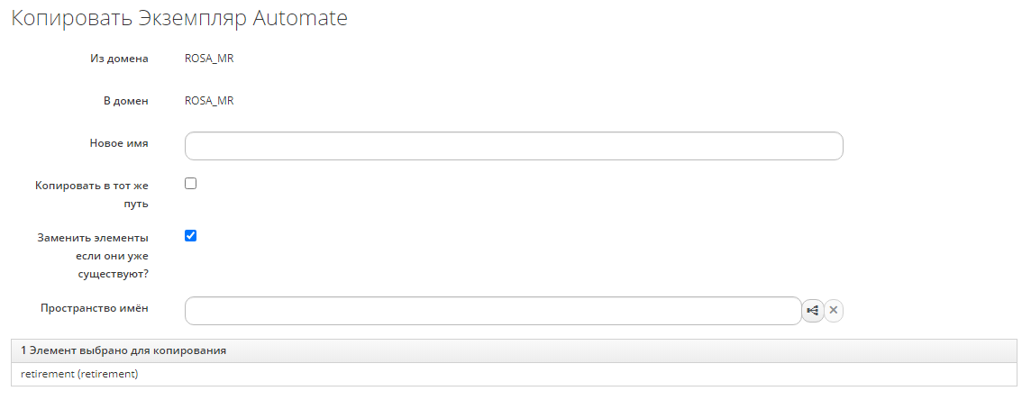

1. Копирование экземпляров

* Удалить этот экземпляр – удалить выбранный экземпляр из класса, подтвердив действие нажатием кнопки Да в появившемся модальном окне.
  + 1. Методы

Для добавления нового метода класса необходимо выполнить следующие действия:

1. в меню панели навигации выбрать пункт "Автоматизация → Встроенная автоматизация → Проводник"; в левой панели рабочей области выбрать класс в иерархическом списке; в правой панели появится список экземпляров выбранного класса;
2. перейти на вкладку "Методы";
3. нажать кнопку Конфигурация, затем –  Добавить новый метод;
4. в рабочей области "Добавление нового метода автоматизации" в секции "Основные сведения" выбрать из раскрывающегося списка "Тип" метода (рисунок 127);
5. задать параметры метода, состав которых зависит от выбранного типа (см. п.8.4.6.1);
6. нажать кнопку Добавить.

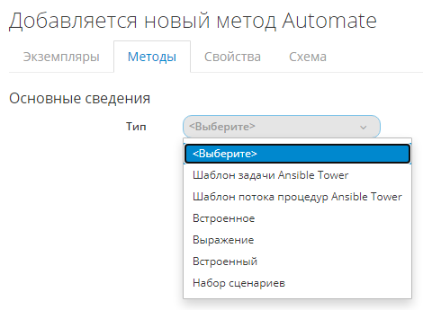

1. Добавление нового метода

Для работы с уже существующими методами класса при нажатии кнопки Конфигурация активируются опции меню, при выборе которых проводятся следующие действия:

* Редактировать этот метод – внести необходимые изменения в параметры метода;
* Копировать этот метод – копировать метод, задав уникальное "Новое имя" (рисунок 128):
* поставить флажок в опцию "Копировать в тот же путь" для копирования в то же пространство имен;
* убрать флажок в опцию "Копировать в тот же путь"; в поле "Пространство имен" ввести или выбрать по нажатию пиктограммы  во всплывающем модальном окне "Выбрать точку входа пространства имен" пространство имен для копирования (очистить выбранный список можно пиктограммой ); при необходимости поставить флажок в опцию "Включить в путь префикс домена" для указания полного пути копирования; нажать кнопку Применить;
* поставить флажок в опцию "Заменить элементы если они уже существуют?" для перезаписи элементов с такими же именами;

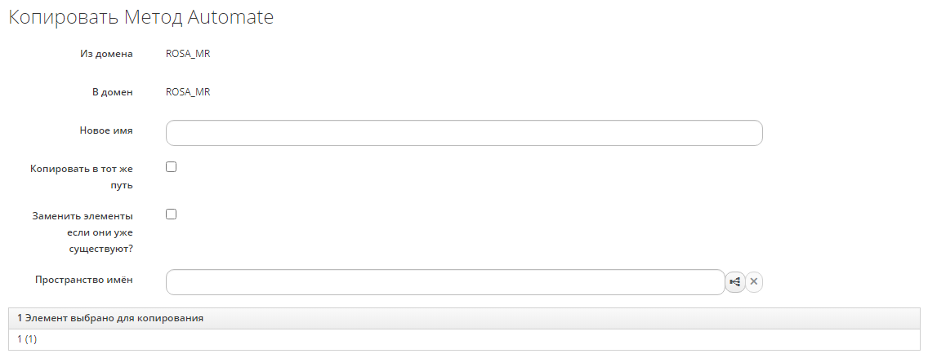

1. Копирование методов

* Удалить этот экземпляр – удалить выбранный метод из класса, подтвердив действие нажатием кнопки Да в появившемся модальном окне.
  + - 1. Описание типов методов

Состав параметров при добавлении или редактировании метода, описанных в п.8.4.6, зависит от выбранного типа.

В этом пункте приведен перечень типов, описание их параметров и действия с ними при редактировании:

* Шаблон задачи Ansible Tower:
* "Имя" – ввести имя метода;
* "Показываемое имя" – ввести показываемое в интерфейсе имя метода;
* "Поставщик" – выбрать из раскрывающегося списка тип поставщика;
* "Шаблон задачи" – выбрать из раскрывающегося списка шаблон задачи;
* "Хосты" – выбрать из раскрывающегося списка "Локальный хост" или "Указать значение хоста", при этом ввести значение в появившемся поле;
* "Макс. время жизни (минут)" – ввести максимальное время жизни в минутах;
* "Вывод журналирования" – выбрать тип вывода в журнал: "При ошибке", "Всегда" или "Никогда";
* "Параметры ввода" – вести имя параметра, выбрать тип данных и задать значение по умолчанию; нажать пиктограмму  для добавления в метод (строка появится в таблице ниже; для редактирования или удаления параметра можно воспользоваться пиктограммами  или  соответственно в строке таблицы параметров;
* Шаблон потока процедур Ansible Tower:
* "Имя" – ввести имя метода;
* "Показываемое имя" – ввести показываемое в интерфейсе имя метода;
* "Поставщик" – выбрать из раскрывающегося списка тип поставщика;
* "Шаблон потока процедур" – выбрать из раскрывающегося списка шаблон потока процедур;
* "Макс. время жизни (минут)" – ввести максимальное время жизни в минутах;
* "Вывод журналирования" – выбрать тип вывода в журнал: "При ошибке", "Всегда" или "Никогда";
* "Параметры ввода" – вести имя параметра, выбрать тип данных и задать значение по умолчанию; нажать пиктограмму  для добавления в метод (строка появится в таблице ниже; для редактирования или удаления параметра можно воспользоваться пиктограммами  или  соответственно в строке таблицы параметров;
* Встроенное:
* "Имя" – ввести имя метода;
* "Показываемое имя" – ввести показываемое в интерфейсе имя метода;
* "Встроенное имя" – ввести дополнительное имя (если не указано, то используется имя метода);
* "Параметры ввода" – нажать пиктограмму ; вести имя параметра, выбрать тип данных и задать значение по умолчанию; нажать пиктограмму  для добавления в метод в виде отдельной строки (для удаления поля можно воспользоваться пиктограммой  в строке параметра);
* Выражение:
* "Имя" – ввести имя метода;
* "Показываемое имя" – ввести показываемое в интерфейсе имя метода;
* "Объект выражения" – выбрать из раскрывающегося списка объект, к которому будет относиться выражение;
* "Редактировать выражение" – построить логическое выражение (см. п.3.2), относящееся к объекту выражения;
* "Параметры ввода" – нажать пиктограмму ; вести имя параметра, выбрать тип данных и задать значение по умолчанию; нажать пиктограмму  для добавления в метод в виде отдельной строки (для удаления поля можно воспользоваться пиктограммой  в строке параметра);
* Встроенный:
* "Имя" – ввести имя метода;
* "Показываемое имя" – ввести показываемое в интерфейсе имя метода;
* "Объект выражения" – выбрать из раскрывающегося списка объект, к которому будет относиться выражение;
* "Встроенные методы" – нажать кнопку Добавить метод; при необходимости поставить переключатель "Включить в путь префикс домена:" в положение "ON" для встраивания с полным путем; в появившемся модальном окне выбрать созданный ранее метод для подключения в качестве встроенного; окно автоматически закроется и полный путь появится в рабочей области (для удаления можно нажать кнопку Удалить;
* "Данные" – ввести в поле ввода описание метода на языке Ruby; нажать кнопку Проверить действительность для подтверждения корректности введенного кода;
* "Параметры ввода" – нажать пиктограмму ; вести имя параметра, выбрать тип данных и задать значение по умолчанию; нажать пиктограмму  для добавления в метод в виде отдельной строки (для удаления поля можно воспользоваться пиктограммой  в строке параметра);
* Набор сценариев:
* "Имя" – ввести имя метода;
* "Показываемое имя" – ввести показываемое в интерфейсе имя метода;
* "Репозиторий" – выбрать из раскрывающегося списка репозиторий исходных кодов;
* "Хосты" – выбрать "Локальный хост" или "Указать значение хоста", при этом ввести значение в появившемся поле;
* "Макс. время жизни (минут)" – ввести максимальное время жизни в минутах;
* "Вывод журналирования" – выбрать тип вывода в журнал: "При ошибке", "Всегда" или "Никогда";
* "Уровень детализации" – при необходимости выбрать из раскрывающегося списка один из уровней детализации "0(Normal) (Нормальный)", "1(Verbose) (Подробный)", "2(More Verbose) (Более подробный)", "3(Debug) (Отладка)", "4(Connection Debug) (Отладка соединения)", "5(WinRM Debug) (Отладка удаленного управления Windows)" ;
* "Параметры ввода" – вести имя параметра, выбрать тип данных и задать значение по умолчанию; нажать пиктограмму  для добавления в метод (строка появится в таблице ниже; для редактирования или удаления параметра можно воспользоваться пиктограммами  или  соответственно в строке таблицы параметров.
  + 1. Редактирование схемы класса

Для редактирования схемы класса необходимо выполнить следующие действия:

1. в меню панели навигации выбрать пункт "Автоматизация → Встроенная автоматизация → Проводник"; в левой панели рабочей области выбрать класс в иерархическом списке; в правой панели появится вкладка "Экземпляры" и список экземпляров выбранного класса;
2. перейти на вкладку "Схема";
3. нажать кнопку Конфигурация, затем – Редактировать выбранную схему;
4. в рабочей области выбранного класса в секции "Схема" нажать на пиктограмму  в первом столбце списка для добавления нового поля (для удаления поля используется пиктограмма );
5. задать значения параметров поля (рисунок 129):

* "Имя" – имя поля;
* "Тип": "Assertion (Утверждение)", "Attribute (Атрибут)", "Method (Метод)", "Relationship (Отношение)", "State (Состояние)";
* "Тип данных";
* "Значение по умолчанию"
* "Показываемое имя";
* "Описание";
* "Подчиненные элементы" – поставить флажок, если у поля есть дочерние элементы;
* "Собрать";
* "Сообщение";
* "При входе";
* "При выходе";
* "При ошибке";
* "Макс.повторных ошибок";
* "Макс.время".

1. нажать кнопку Сохранить.

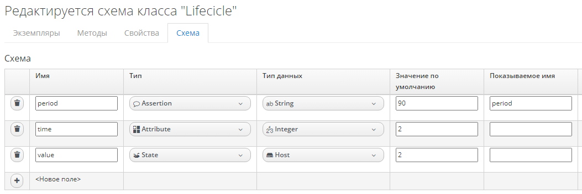

1. Редактирование схемы класса
   * 1. Редактирование последовательности схемы класса

Для редактирования последовательности схемы класса необходимо выполнить следующие действия:

1. в меню панели навигации выбрать пункт "Автоматизация → Встроенная автоматизация → Проводник"; в левой панели рабочей области выбрать класс в иерархическом списке; в правой панели появится вкладка "Экземпляры" и список экземпляров выбранного класса;
2. перейти на вкладку "Схема";
3. нажать кнопку Конфигурация, затем – Редактировать последовательность;
4. в рабочей области выбранного класса в списке "Последовательность схемы класса" задать порядок, используя кнопки  и  для перемещения выше или ниже по списку (рисунок 130);

Примечание – Для перемещения нескольких полей используют для их выбора вместе с кнопкой "мыши" клавишу Ctrl .

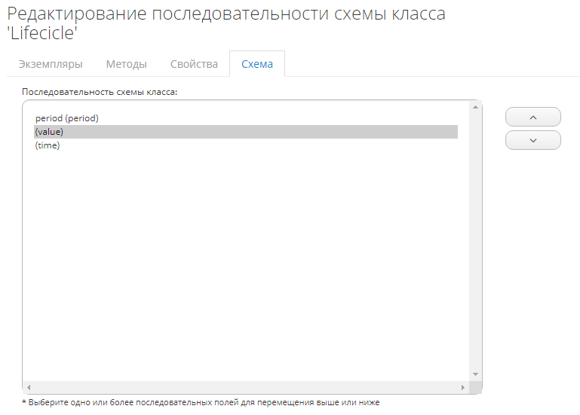

1. Редактирование последовательности схемы класса
2. нажать кнопку Сохранить.
   * 1. Имитация

Для предварительной проверки модулей, процессов, параметров автоматизации с привязкой к объектам перед эксплуатацией в инфраструктуре рекомендуется воспользоваться функцией имитации в Комплексе.

В меню панели навигации нужно выбрать "Автоматизация → Встроенная автоматизация → Имитация". В левой панели появившейся рабочей области задают параметры автоматизации, в правой отражаются результаты имитационных действий (рисунок 131).

Для задания параметров имитации нужно ввести или выбрать значения в поля:

* "Система/процесс" – выбрать действие;
* "Сообщение" – ввести текст сообщения к действию;
* "Запрос" – ввести выражение запроса;
* "Тип" – выбрать из раскрывающегося списка тип объекта и из контекстно-зависимого появившегося списка выбрать непосредственно объект;
* "Методы выполнения" – пометить флажком применение метода выполнения в параметрах имитации;
* "атрибуты/значения" – задать пары атрибутов и их значений.

Для имитации следует нажать кнопку Отправить.

В случае выполнения имитации без ошибок в правой панели рабочей области отобразятся результаты в трех вкладках:

* "Древесное представление" – обзор результирующих данных в иерархическом преставлении;
* "Представление XML" – обзор результирующих данных в виде XML;
* "Объект" – описание объекта автоматизации.

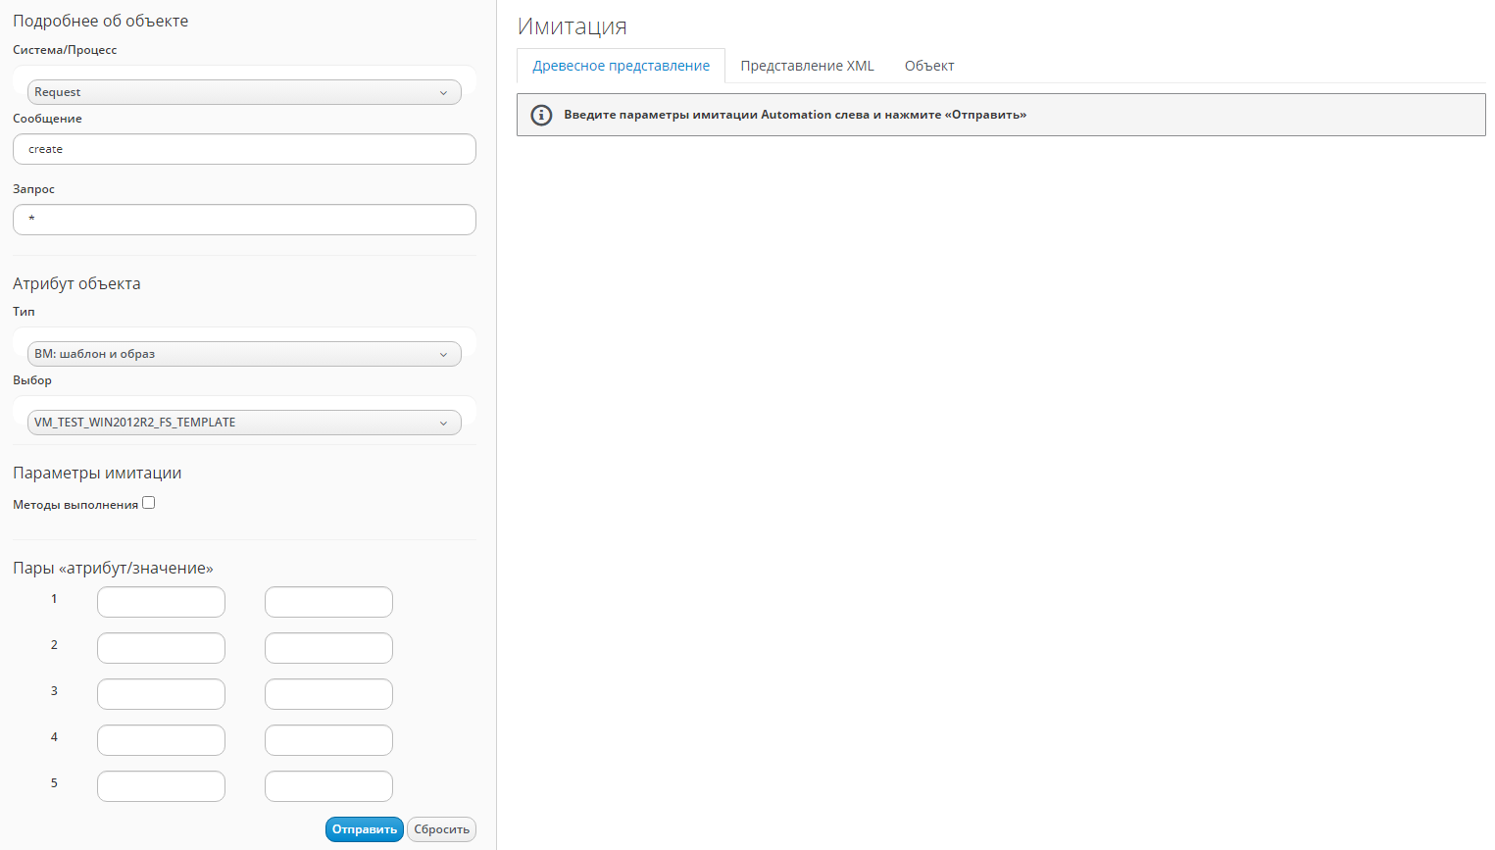

1. Имитация

Примечание – C помощью кнопки Копировать в панели быстрого доступа можно скопировать подробности об объекте для использования в кнопке.

* + 1. Общие объекты

Встроенная автоматизация в РОСА Менеджер ресурсов позволяет создавать классы общих объектов.

Для создания класса общих объектов необходимо выполнить следующие действия:

1. в меню панели навигации выбрать пункт "Автоматизация → Встроенная автоматизация → Общие объекты"; в левой панели рабочей области выбрать аккордеон "Определения общих объектов" и каталог "Все определения общих объектов" в иерархическом списке; в правой панели появится список общих объектов с писанием, датой создания, датой обновления, количеством вложенных экземпляров;
2. нажать кнопку Конфигурация, затем – Добавить новое определение класса общих объектов;
3. в рабочей области "Добавление нового определения класса общих объектов" задать параметры в соответствующих секциях (рисунок 132):

* "Имя" – наименование определения;
* "Описание" – краткое описание определения;
* "Атрибуты" – нажать клавишу  для добавления нового атрибута; в появившихся полях ввести "Имя" и выбрать "Тип" данных атрибута; для удаления атрибута можно нажать клавишу ;
* "Связи" – нажать клавишу  для добавления новой связи; в появившихся полях ввести "Имя" и выбрать "Класс" связи; для удаления связи можно нажать клавишу ;
* "Метод" – нажать клавишу  для добавления нового метода; в появившемся поле ввести "Имя" метода; для удаления метода можно нажать клавишу ;
* "Файл настраиваемого изображения" – встроенными средствами ОС выбрать файл;

1. нажать кнопку Добавить.

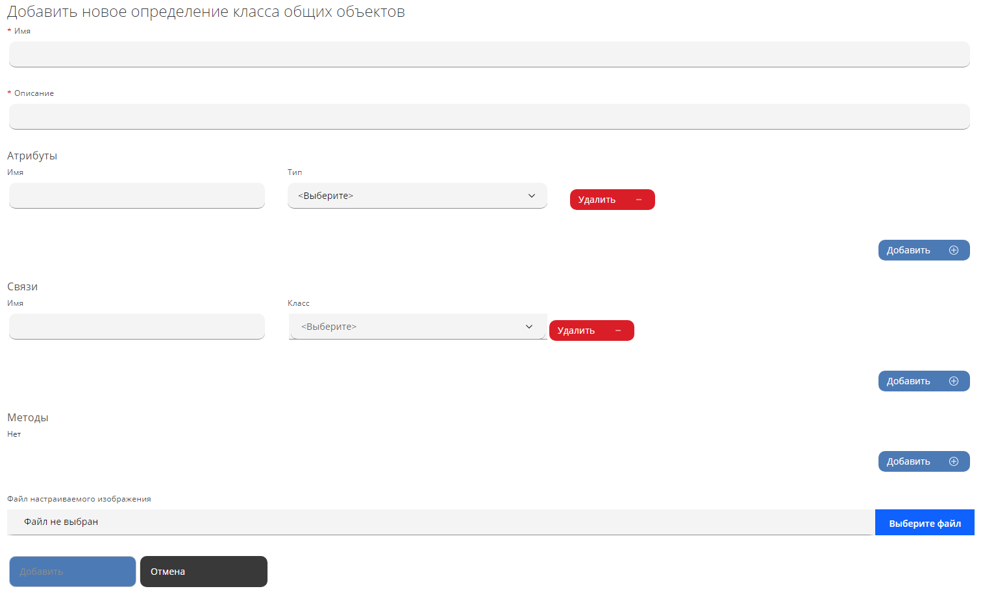

1. Добавление нового определения класса общих объектов

Для работы с уже существующими определениями общих объектов при нажатии кнопки Конфигурация активируются опции меню, при выборе которых проводятся следующие действия:

* Редактировать выбранное определение общего объекта – внести необходимые изменения в параметры определения общих объектов;
* Удалить выбранные определения общих объектов из инвентаря – удалить выбранные определения из списка, подтвердив действие нажатием кнопки Да в появившемся модальном окне.
  + - 1. Группы кнопок

Для общих объектов можно создавать кнопки и группы кнопок для запуска сценариев, привязанных к определениям.

Для создания новой группы настраиваемых кнопок необходимо выполнить следующие действия:

1. в меню панели навигации выбрать пункт "Автоматизация → Встроенная автоматизация → Общие объекты"; в левой панели рабочей области выбрать аккордеон "Определения общих объектов", каталог "Все определения общих объектов" в иерархическом списке; в правой панели появится список определений общих объектов;
2. нажать кнопку Конфигурация, затем – Добавить новую группу кнопок;
3. в рабочей области "Добавление новой группы настраиваемых кнопок" задать параметры (рисунок 133):

* "Имя" – наименование группы;
* поставить флажок "Показать на кнопке", чтобы имя группы показывалось в каталоге определений;
* "Описание" – краткое описание группы;
* "Значок" – выбрать изображение для значка группы из коллекции Комплекса, нажав кнопку Применить;
* "Цвет значка" – задать цвет значка из предложенной палитры цветов;
* "Назначить кнопки" – выбрать параметры фильтров из списка "Не назначен" в список "Выбрано" для назначения этой группе кнопок, используя кнопки Добавить, Добавить все, Удалить, Удалить все;

1. нажать кнопку Добавить.

Для работы с уже существующими группами кнопок при нажатии кнопки Конфигурация активируются опции меню, при выборе которых проводятся следующие действия:

* Редактировать эту группу кнопок – внести необходимые изменения в параметры группы кнопок;
* Удалить эту группу кнопок из инвентаря – удалить выбранную из списка группу кнопок, подтвердив действие нажатием кнопки Да в появившемся модальном окне.

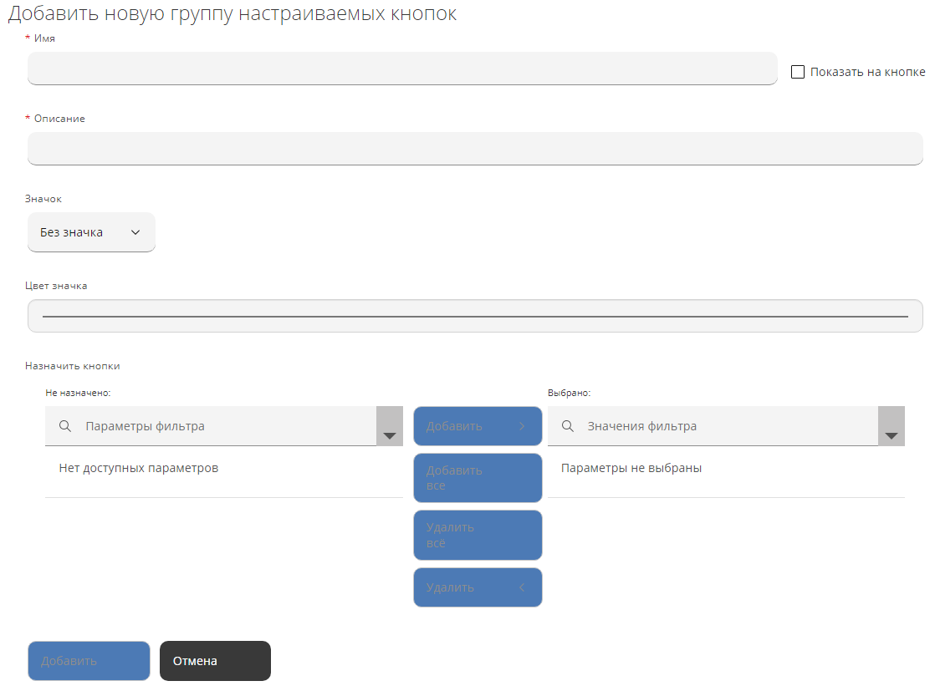

1. Добавление новой группы кнопок
   * + 1. Кнопки

Для создания новой настраиваемой кнопки необходимо выполнить следующие действия:

1. в меню панели навигации выбрать пункт "Автоматизация → Встроенная автоматизация → Общие объекты"; в левой панели рабочей области выбрать аккордеон "Определения общих объектов", каталог "Все определения общих объектов" и определение общих объектов или группу кнопок в иерархическом списке; в правой панели появится список определений общих объектов;
2. нажать кнопку Конфигурация, затем – Добавить новую кнопку;
3. в рабочей области "Добавление новой настраиваемой кнопки" задать параметры:

* "Тип кнопки" – выбрать из списка тип кнопки: "Default" или "Ansible Playbook"; перечень задаваемых параметров зависит от типа выбранной кнопки:
* при выборе "Default" (рисунок 134):
* "Имя" – наименование кнопки;
* поставить флажок "Показать на кнопке", чтобы имя кнопки показывалось в каталоге определений;
* "Описание" – краткое описание кнопки;
* "Значок" – выбрать изображение для значка кнопки из коллекции Комплекса, нажав кнопку Применить;
* "Цвет значка" – задать цвет значка из предложенной палитры цветов;
* "Диалог" – выбрать назначенный этой кнопке диалог из каталога служб;
* "Показать для" – выбрать какой перечень объектов будет показываться для этой кнопки;
* "Отправить" ­– выбрать способ отправки "Оправить все" или "Один за другим";
* "Система/Процесс" – выбрать назначенное этой кнопке действие из списка модулей или процессов Комплекса;
* "Сообщение" – ввести сообщение, выводимое для кнопки;
* "Запрос" – ввести выражение для запроса;
* "Доступ роли" – выбрать доступ к кнопке <Всем> или <По роли>, выбрав флажками из появившегося списка роли, которым предоставлен доступ к использованию кнопки.

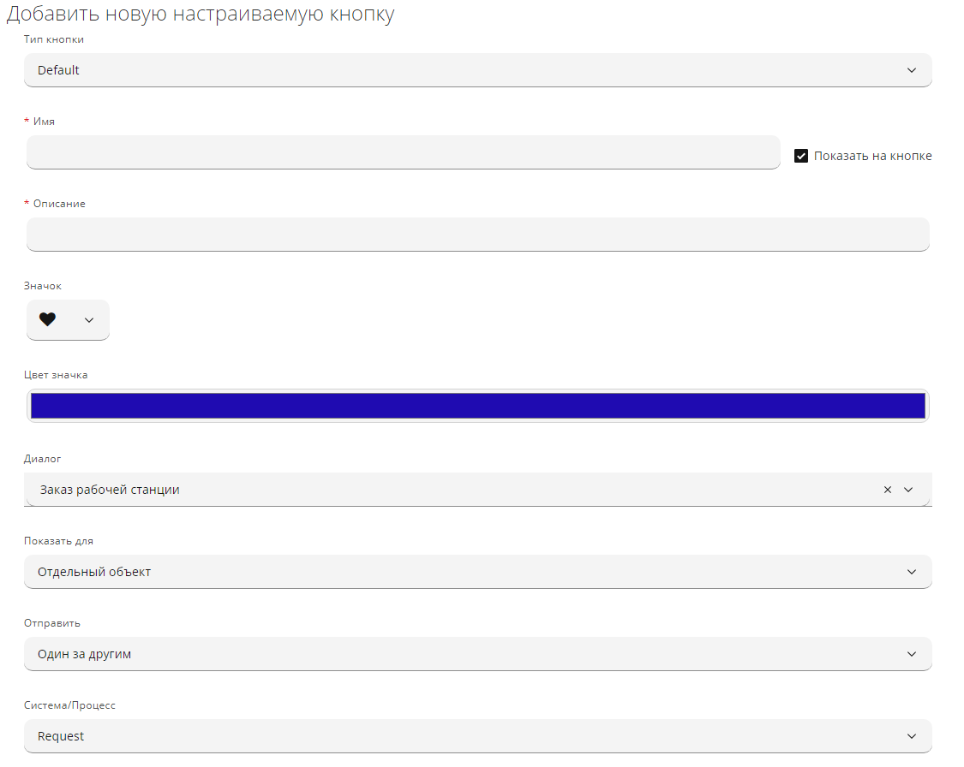

1. Добавление кнопки типа "Default"

* при выборе "Ansible Playbook" (рисунок 135):
* "Элемент каталога наборов сценариев" – выбрать из раскрывающегося списка один из элементов, назначенный кнопке;
* "Инвентарь" – выбрать один из типов инвентаря: "Локальный хост", "Целевая машина" или "Конкретные хосты"; при выборе "Конкретные хосты" нужно ввести в появившееся поле "Введите список имён DNS или IP через запятую" данные о требуемых хостах;
* "Имя" – ввести наименование кнопки;
* поставить флажок "Показать на кнопке", чтобы имя кнопки показывалось в каталоге определений;
* "Описание" – краткое описание кнопки;
* "Значок" – выбрать изображение для значка кнопки из коллекции Комплекса, нажав кнопку Применить;
* "Цвет значка" – задать цвет значка из предложенной палитры цветов;
* "Диалог" – выбрать назначенный этой кнопке диалог из каталога служб;
* "Показать для" – выбрать какой перечень объектов будет показываться для этой кнопки;
* "Отправить" ­– выбрать способ отправки "Оправить все" или "Один за другим";
* "Система/Процесс" – выбрать назначенное этой кнопке действие из списка модулей или процессов Комплекса;
* "Сообщение" – ввести сообщение, выводимое для кнопки;
* "Запрос" – ввести выражение для запроса;
* "Доступ роли" – выбрать доступ к кнопке <Всем> или <По роли>, выбрав флажками из появившегося списка роли, которым предоставлен доступ к использованию кнопки.

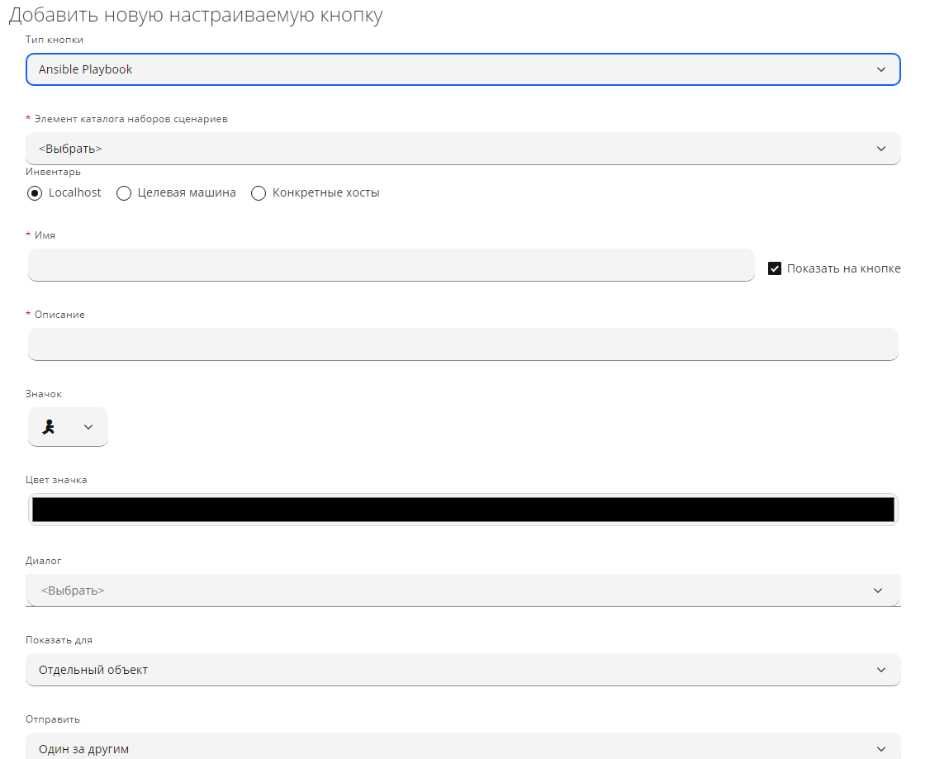

1. Добавление кнопки типа "Ansible Playbook"

Для работы с уже существующими кнопками при нажатии Конфигурация активируются опции меню, при выборе которых проводятся следующие действия:

* Редактировать эту кнопку – внести необходимые изменения в параметры кнопки;
* Удалить эту кнопку из инвентаря – удалить выбранную из списка кнопку, подтвердив действие нажатием кнопки Да в появившемся модальном окне.
  + 1. Настройка

Для доступа к настройкам модели автоматизации нужно выбрать в меню панель навигации "Автоматизация → Встроенная автоматизация → Настройки"; в левой панели рабочей области отображаются аккордеоны "Диалоги подготовки ресурсов", "Диалоги служб", "Кнопки", "Импорт/экспорт" со вложенными каталогами в иерархическом виде, в правой – сведения об элементах каталогов (рисунок 136).

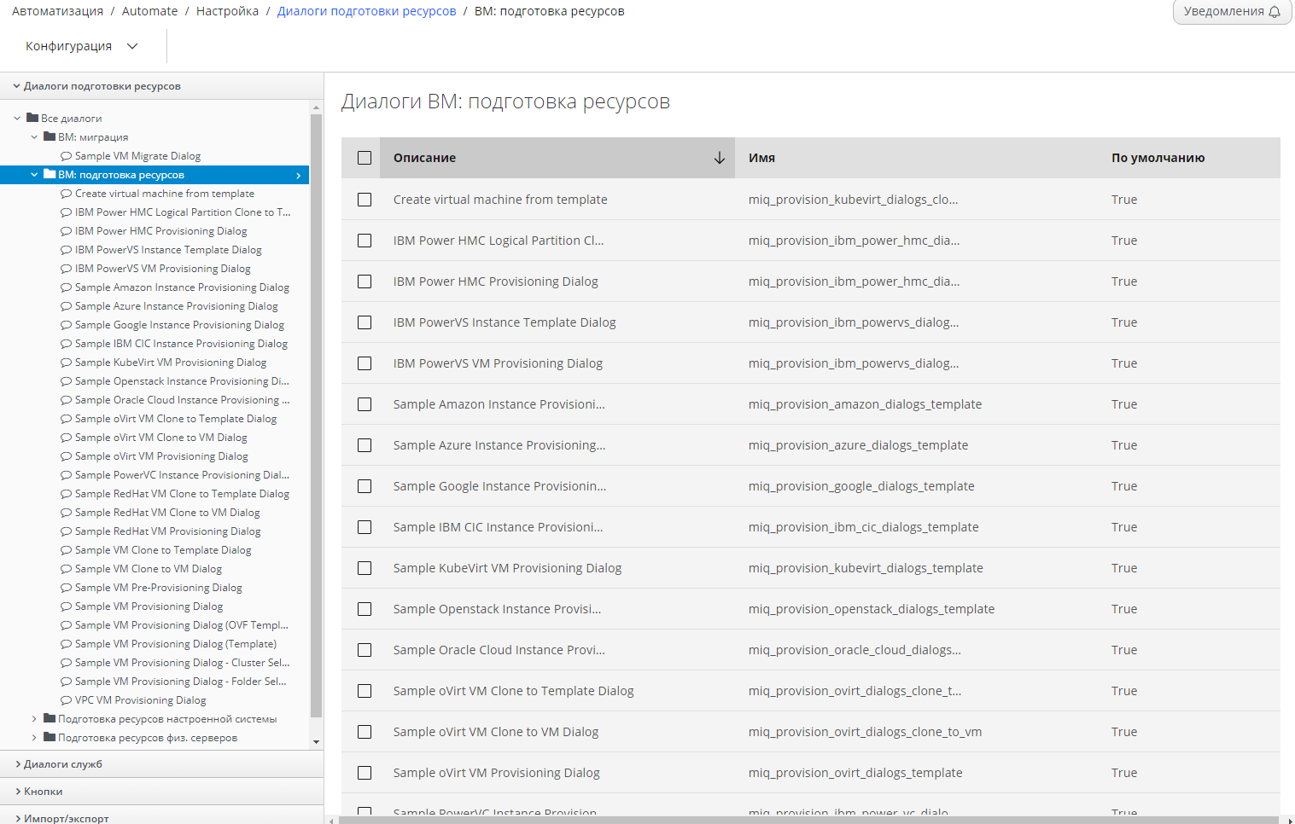

1. Настройка встроенной автоматизации
   * + 1. Диалоги подготовки ресурсов

В Комплексе могут быть использованы встроенные диалоги подготовки ресурсов, на основе которых могут быть созданы собственных диалоги, или разработаны пользовательские диалоги. При этом встроенные диалоги невозможно редактировать или удалить.

Для добавления нового диалога необходимо выполнить следующие действия:

1. в меню панели навигации выбрать пункт "Автоматизация → Встроенная автоматизация → Настройка"; в левой панели рабочей области выбрать нужный каталог с диалогами в иерархическом списке; в правой панели появится список диалогов выбранного каталога;
2. нажать кнопку Конфигурация, затем –  Добавить новый диалог;
3. в рабочей области "Добавление нового диалога" нужно задать параметры: (рисунок 137):

* в секции "Основные сведения" ввести имя и описание диалога в соответствующие поля; выбрать один из типов:
* ВМ: Миграция;
* ВМ: Подготовка ресурсов;
* Подготовка ресурсов настроенной системы;
* Подготовка ресурсов физ. серверов;
* в секции "Содержимое" ввести скрипт сценария диалога;

1. нажать кнопку Добавить.

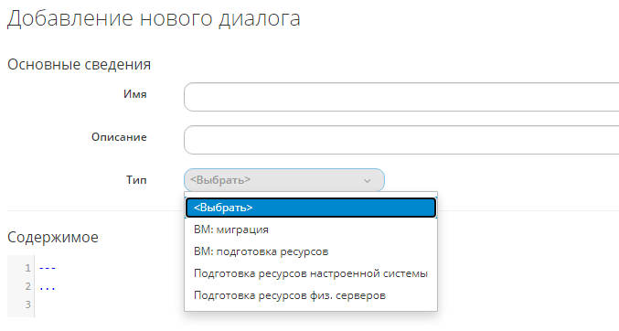

1. Добавление нового диалога подготовки ресурсов

Для работы с уже существующими диалогами подготовки ресурсов при нажатии кнопки Конфигурация активируются опции меню, при выборе которых проводятся следующие действия:

* Редактировать этот диалог – внести необходимые изменения в параметры диалога;
* Копировать этот диалог – копировать один или несколько выбранных диалогов, задав уникальное имя;
* Удалить диалог – удалить выбранный диалог из списка, подтвердив действие нажатием кнопки Да в появившемся модальном окне.
  + - 1. Диалоги служб

В Комплексе могут быть созданы пользовательские диалоги служб, с помощью которых реализуется сценарий заявок на выделение ВМ или экземпляров.

Для добавления нового диалога необходимо выполнить следующие действия:

1. в меню панели навигации выбрать пункт "Автоматизация → Встроенная автоматизация → Настройка"; в левой панели рабочей области выбрать нужный каталог с диалогами служб в иерархическом списке; в правой панели появится список диалогов выбранного каталога;
2. нажать кнопку Конфигурация, затем – Добавить новый диалог;
3. в рабочей области "Добавление нового диалога" нужно задать структуру создаваемого диалога (рисунок 138):

* в секции "Общее" ввести имя и описание диалога в соответствующие поля;
* в секции "Содержимое" ввести скрипт сценария диалога;
* в секции формирования диалога с помощью графического интерфейса реализован механизм создания, редактирования и удаления вкладок, секций и элементов управления диалога:
* новые вкладки создаются при нажатии кнопки Создать вкладку;
* новые секции создаются при нажатии кнопки Создать секцию;
* новые элементы создаются перетаскиванием "мышью" соответствующего элемента в секцию
* редактирование параметров вкладок, секций и элементов управления осуществляется в параметрально-зависимых модальных окнах "Редактирование подробностей поля" нажатием на пиктограмму  в области элемента; во вкладках "Сведения о поле", "Параметры", "Дополнительно" задаются параметры элемента;
* удаление параметров вкладок, секций и элементов управления осуществляется нажатием на пиктограмму  в области элемента.

1. нажать кнопку Сохранить.

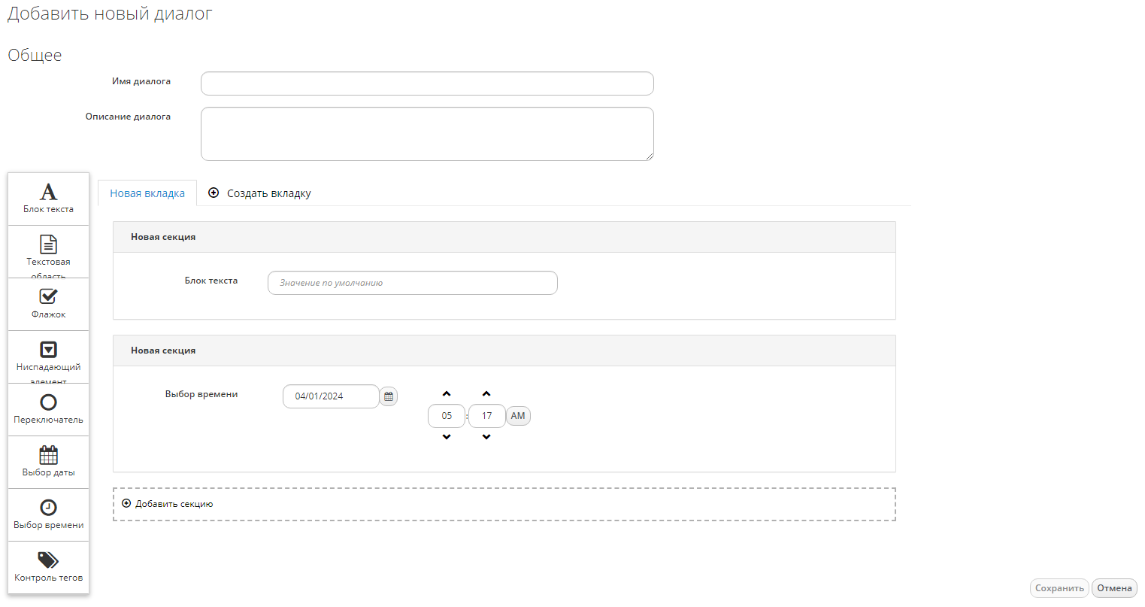

1. Добавление нового диалога службы

Для работы с уже существующими диалогами службы при нажатии кнопки Конфигурация активируются опции меню, при выборе которых проводятся следующие действия:

* Редактировать этот (выбранный) диалог – внести необходимые изменения в параметры диалога;
* Копировать этот (выбранный) диалог в новый диалог – копировать один или несколько выбранных диалогов, задав уникальное имя;
* Удалить диалог – удалить выбранный диалог из списка, подтвердив действие нажатием кнопки Да в появившемся модальном окне.
  + - 1. Кнопки

РОСА Менеджер ресурсов позволяет расширять функциональность веб-интерфейса с помощью добавления пользовательских кнопок для запуска сценариев автоматизации выбранных типов объектов.

Пользовательская кнопка – способ запуска короткого сценария автоматизации – востребована и распространена в производственной инфраструктуре. Например, можно использовать специальные кнопки для запуска резервного копирования ВМ, добавления диска, изменения в конфигурации количества процессоров или расширения оперативной памяти.

В Комплексе имеются встроенные группы кнопок, которые привязаны непосредственно к объектам. Внутри этих групп можно создавать группы кнопок и кнопки, которые также будут привязаны к объекту.

* + - * 1. Группы кнопок

Для создания новой группы настраиваемых кнопок необходимо выполнить следующие действия:

1. в меню панели навигации выбрать пункт "Автоматизация → Встроенная автоматизация → Настройка"; в левой панели рабочей области выбрать аккордеон "Кнопки", каталог "Типы объектов" в иерархическом списке (рисунок 139); в правой панели появится список группы кнопок или непосредственно кнопки;

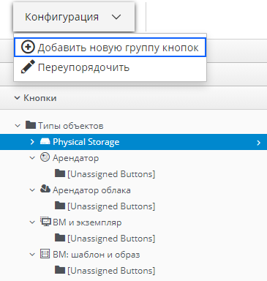

1. Работа с кнопками объектов
2. нажать кнопку Конфигурация, затем – Добавить новую группу кнопок;
3. в рабочей области "Добавление новой группы кнопок" задать параметры (рисунок 140):

* "Имя" – наименование группы;
* поставить флажок "Показать на кнопке", чтобы имя группы показывалось в каталоге определений;
* "Описание" – краткое описание группы;
* "Значок" – выбрать изображение для значка группы из коллекции Комплекса, нажав кнопку Применить;
* "Цвет значка" – задать цвет значка из предложенной палитры цветов;
* "Назначить кнопки" – выбрать параметры фильтров из списка "Не назначен" в список "Выбрано" для назначения этой группе кнопок, используя кнопки "Добавить", "Добавить все", "Удалить", "Удалить все";

1. нажать кнопку Добавить.

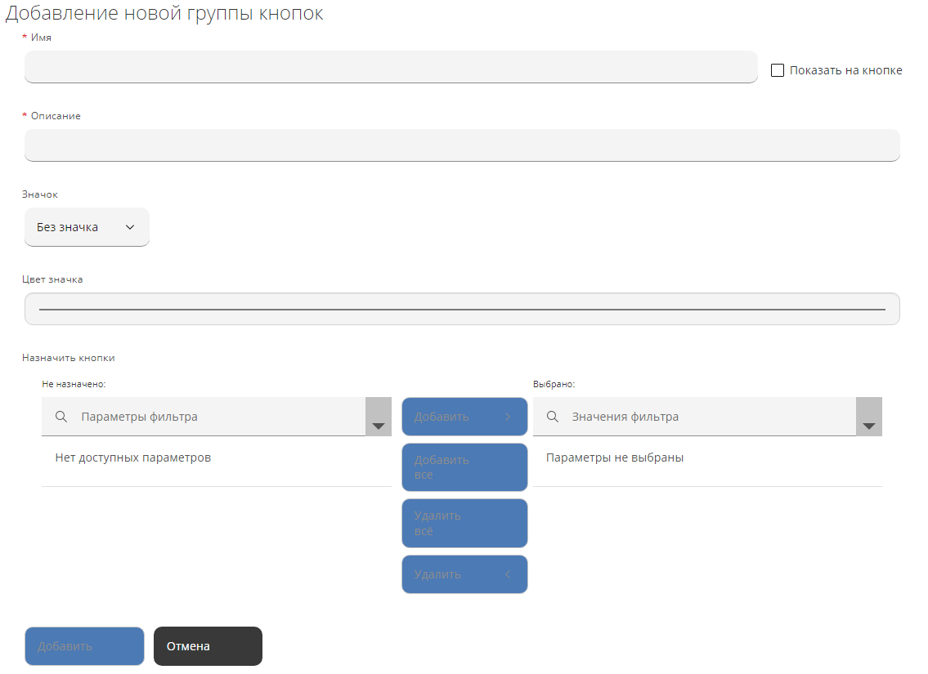

1. Добавление новой группы кнопок

Для работы с уже существующими группами кнопок при нажатии кнопки Конфигурация активируются опции меню, при выборе которых проводятся следующие действия:

* Редактировать эту группу кнопок – внести необходимые изменения в параметры группы кнопок;
* Переупорядочить – в рабочей области выбранной группы объекта изменить порядок следования вложенных групп, используя кнопки  и  для перемещения выше или ниже по списку;
* Удалить эту группу кнопок – удалить выбранную из списка группу кнопок, подтвердив действие нажатием кнопки Да в появившемся модальном окне.
  + - * 1. Кнопки

Для создания новой кнопки необходимо выполнить следующие действия:

1. в меню панели навигации выбрать пункт "Автоматизация → Встроенная автоматизация → Настройка"; в левой панели рабочей области выбрать аккордеон "Кнопки", каталог "Типы объектов" и кнопку или группу кнопок в иерархическом списке в левой панели; в правой панели появятся списки групп кнопок или кнопок;
2. нажать кнопку Конфигурация, затем – Добавить новую кнопку;
3. в рабочей области "Добавление новой настраиваемой кнопки" задать параметры:

* "Тип кнопки" – выбрать из списка тип кнопки: "По умолчанию" или "Набор сценариев Ansible"; перечень задаваемых параметров зависит от типа выбранной кнопки на вкладке "Параметры":
* при выборе "По умолчанию" (рисунок 141) на вкладке "Параметры":
* "Имя" – наименование кнопки;
* поставить флажок "Показать на кнопке", чтобы имя кнопки показывалось в каталоге определений;
* "Описание" – краткое описание кнопки;
* "Значок" – выбрать изображение для значка кнопки из коллекции Комплекса, нажав кнопку Применить;
* "Цвет значка" – задать цвет значка из предложенной палитры цветов;
* "Диалог" – выбрать назначенный этой кнопке диалог из каталога служб;
* "Открыть URL" – поставить флажок, чтобы открыть ссылку, доступную только для типов объектов – ВМ, поставщика, службы, пользователя, группы, арендатора, облачного арендатора и общего объекта – с параметром "Показать для" и значением "Отдельный";
* "Показать для" – выбрать какой перечень объектов будет показываться для этой кнопки (выражения на вкладке "Дополнительно" можно настроить только для кнопок со значением "Отдельный" для этого параметра);
* "Отправить" – выбрать способ отправки "Оправить все" или "Один за другим";

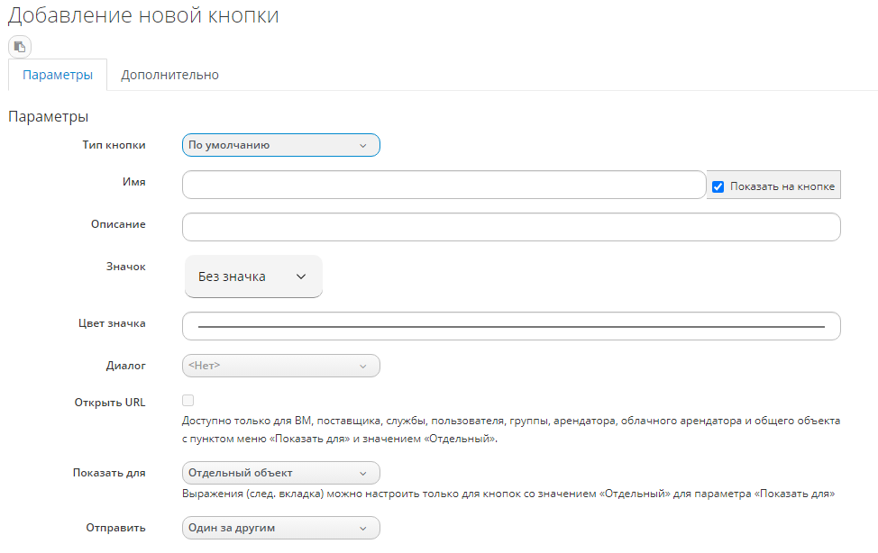

1. Добавление кнопки типа "Default"

* при выборе "Набор сценариев Ansible" (рисунок 142) на вкладке "Параметры":
* "Элемент каталога наборов сценариев" – выбрать из раскрывающегося списка один из элементов, назначенный кнопке;
* "Инвентарь" – выбрать один из типов инвентаря: "Локальный хост", "Целевая машина" или "Конкретные хосты"; при выборе "Конкретные хосты" нужно ввести в появившееся поле "Введите список имён DNS или IP через запятую" данные о требуемых хостах;
* "Имя" – наименование кнопки;
* поставить флажок "Показать на кнопке", чтобы имя кнопки показывалось в каталоге кнопок;
* "Описание" – краткое описание кнопки;
* "Значок" – выбрать изображение для значка кнопки из коллекции Комплекса, нажав кнопку Применить;
* "Цвет значка" – задать цвет значка из предложенной палитры цветов;
* "Диалог" – выбрать назначенный этой кнопке диалог из каталога служб;
* "Открыть URL" – поставить флажок, чтобы открыть ссылку, доступную только для типов объектов – ВМ, поставщика, службы, пользователя, группы, арендатора, облачного арендатора и общего объекта – с параметром "Показать для" и значением "Отдельный";
* "Показать для" – выбрать какой перечень объектов будет показываться для этой кнопки (выражения на вкладке "Дополнительно" можно настроить только для кнопок со значением "Отдельный" для этого параметра);
* "Отправить" ­– выбрать способ отправки "Оправить все" или "Один за другим";

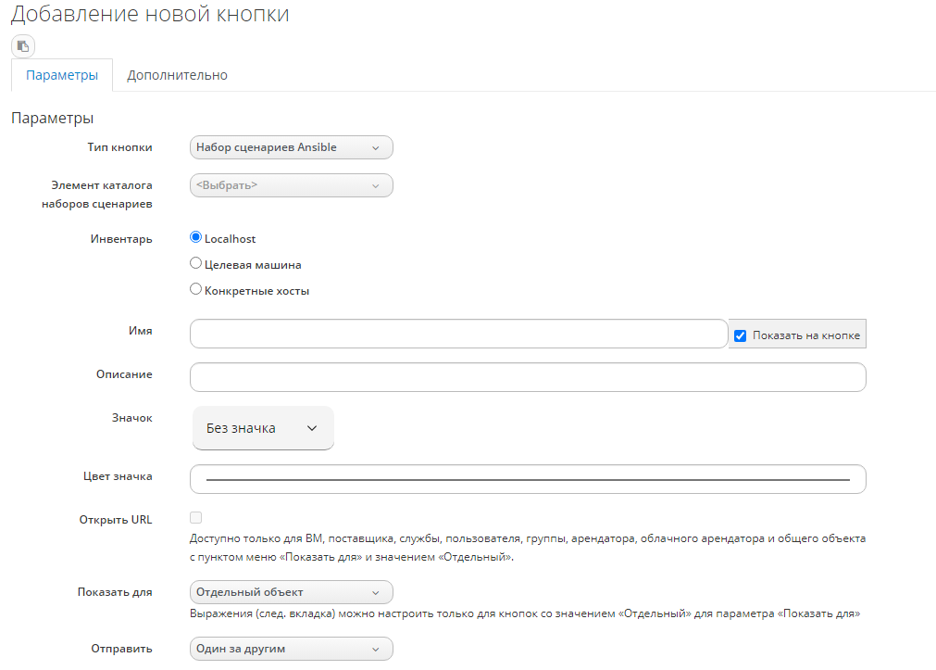

1. Добавление кнопки типа "Набор сценариев Ansible"

* при выборе "По умолчанию" на вкладке "Дополнительно":
* в секции "Включения использования" нажать кнопку Настроить выражение для построения условия, при котором кнопка будет включена для использования (выражение включения использования можно настроить только для кнопок с установленным значением "Одиночный" для параметра "Показывать для" на вкладке "Параметры");
* "Отключённый текст кнопки" – ввести текст, который будет отображаться при наведении "мыши" на кнопку, если условие ее использования не выполняется и кнопка отключена;
* в секции "Видимость" нажать кнопку Настроить выражение для построения условия, при котором кнопка будет видима для использования (выражение видимости для использования можно настроить только для кнопок с установленным значением "Одиночный" для параметра "Показывать для" на вкладке "Параметры");
* "Система/Процесс" – выбрать назначенное этой кнопке действие из списка модулей или процессов Комплекса;
* "Сообщение" – ввести сообщение, выводимое для кнопки;
* "Запрос" – ввести выражение для запроса;
* ввести атрибуты объекта в виде пар "атрибут/значение";
* "Доступ роли" – выбрать доступ к кнопке <Всем> или <По роли>, отметив флажками из появившегося списка роли, которым предоставлен доступ к использованию кнопки.
* при выборе "Набор сценариев Ansible" на вкладке "Дополнительно":
* в секции "Включения использования" нажать кнопку Настроить выражение для построения условия, при котором кнопка будет включена для использования (выражение включения использования можно настроить только для кнопок с установленным значением "Одиночный" для параметра "Показывать для" на вкладке "Параметры");
* "Отключённый текст кнопки" – ввести текст, который будет отображаться при наведении "мыши" на кнопку, если условие ее использования не выполняется и кнопка отключена;
* в секции "Видимость" нажать кнопку Настроить выражение для построения условия, при котором кнопка будет видима для использования (выражение видимости для использования можно настроить только для кнопок с установленным значением "Одиночный" для параметра "Показывать для" на вкладке "Параметры");
* ввести атрибуты объекта в виде пар "атрибут/значение";
* "Доступ роли" – выбрать доступ к кнопке <Всем> или <По роли>, отметив флажками из появившегося списка роли, которым предоставлен доступ к использованию кнопки.

Для работы с уже существующими кнопками при нажатии Конфигурация активируются опции меню, при выборе которых проводятся следующие действия:

* Редактировать эту кнопку – внести необходимые изменения в параметры кнопки;
* Удалить эту кнопку – удалить выбранную из списка кнопку, подтвердив действие нажатием кнопки Да в появившемся модальном окне.



Примечание – Для вставки в параметры кнопки сведений об объекте, скопированных при имитации, можно использовать пиктограмму  в левом верхнем углу рабочей области.

* + - 1. Импорт/экспорт диалога службы

Для импорта/экспорта диалогов службы между серверами разных экземпляров Комплекса нужно выбрать в меню панели навигации "Автоматизация → Встроенная автоматизация → Импорт/Экспорт"; в левой панели рабочей области выбрать аккордеон "Импорт/Экспорт", каталог "Импорт/Экспорт диалога службы" в иерархическом списке; в правой панели появится функционал для импорта и экспорта диалога службы (рисунок 143).

Для импорта в секции "Импорт" нужно нажать кнопку Выберите файл, выбрать файл средствами ОС и нажать Отправить.

Для экспорта в списке служб секции "Экспорт" выбрать одну или несколько служб, нажать кнопку Экспорт и сохранить файл стандартными средствами браузера.

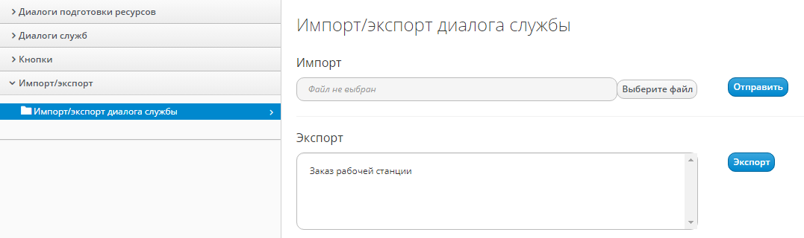

1. Импорт/экспорт диалогов службы
2. Мониторинг, отчеты и оповещения
   1. Панель мониторинга

Панель мониторинга загружается по умолчанию при входе в веб-интерфейс РОСА Менеджер ресурсов, а также является доступной в меню "Обзор → Панель мониторинга" панели навигации (рисунок 144).

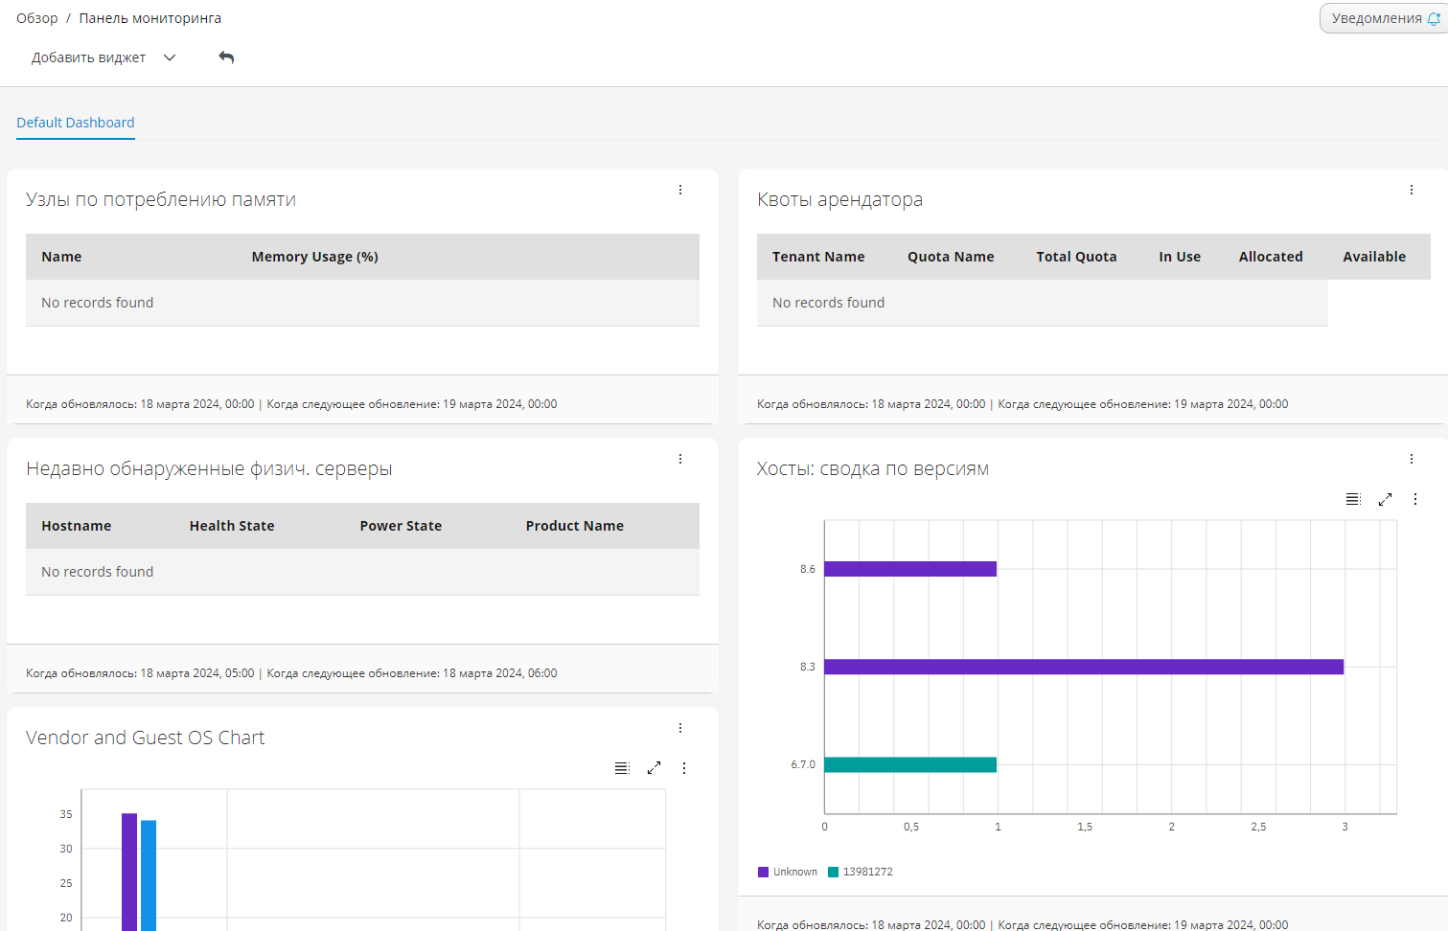

1. Панель мониторинга

Панель мониторинга содержит настраиваемый набор виджетов (модулей), отображающих информацию в графическом (диаграмма) и текстовом (таблица с данными) виде о состоянии объектов мониторинга.

Также панель мониторинга содержит кнопку Уведомления, при нажатии на которую становится доступным список полученных оповещений (сообщений, предупреждений) о контролируемых событиях в Комплексе.

* + 1. Добавление виджета на панель мониторинга

Для добавления виджета на панель мониторинга нужно нажать кнопку Добавить виджет, после чего выбрать необходимый виджет из раскрывающегося списка с доступными виджетами. **Следует обратить внимание**, что в этом списке будут доступны для выбора только те виджеты, которые в данный момент не отображаются на панели мониторинга.

Для восстановления набора виджетов, отображаемых на панели мониторинга по умолчанию, следует нажать пиктограмму .

* + 1. Управление виджетами на панели мониторинга

Управление виджетами на панели мониторинга осуществляется с использованием функциональных пиктограмм, приведенных в таблице 10. Для выполнения определенного действия нужно выбрать виджет на панели мониторинга и нажать соответствующую пиктограмму.

Пиктограммы управления виджетами

|  |  |
| --- | --- |
| Пиктограмма | Действие |
| 2260 | Удаление выбранного виджета с панели мониторинга.  Для подтверждения выполнения этого действия дополнительно нажать кнопку ОК  **Следует обратить внимание**, что выбранный виджет удаляется только с панели мониторинга, и при необходимости может быть снова добавлен на панель мониторинга |
| 2261 | Увеличение масштаба выбранного виджета диаграммы.  Виджет диаграммы (график) открывается в отдельном всплывающем окне |
| fullscreenicon | Отображение выбранного виджета диаграммы или отчета в полноэкранном режиме  Для подтверждения выполнения этого действия дополнительно нажать кнопку ОК |
| 2263 | Отображение выбранного виджета диаграммы или отчета в свернутом виде |
| 12134 | Печать выбранного виджета диаграммы или отчета  Для подтверждения выполнения этого действия дополнительно нажать кнопку ОК |

* 1. Виджеты

Виджет является конструктивным элементом панели мониторинга и представляет собой графический или текстовый модуль, отображающий определенные данные.

В Комплексе используются и могут быть созданы следующие типы виджетов:

* виджет отчета с табличным представлением данных;
* виджет диаграммы с графическим представлением данных;
* виджет меню с отображением заданной структуры.
  + 1. Создание виджета отчета

Создание виджета отчета с табличным представлением данных осуществляется выполнением следующих действий:

1. в меню панели навигации выбрать пункт "Обзор → Отчеты";
2. развернуть аккордеон "Виджеты панели мониторинга" и выбрать папку "Отчеты";
3. нажать кнопку Конфигурация, затем – Добавить новый виджет;
4. на экране появится интерфейс добавления в Комплекс нового виджета (рисунок 145), который содержит параметры виджета, распределенные по секциям для последовательной настройки;

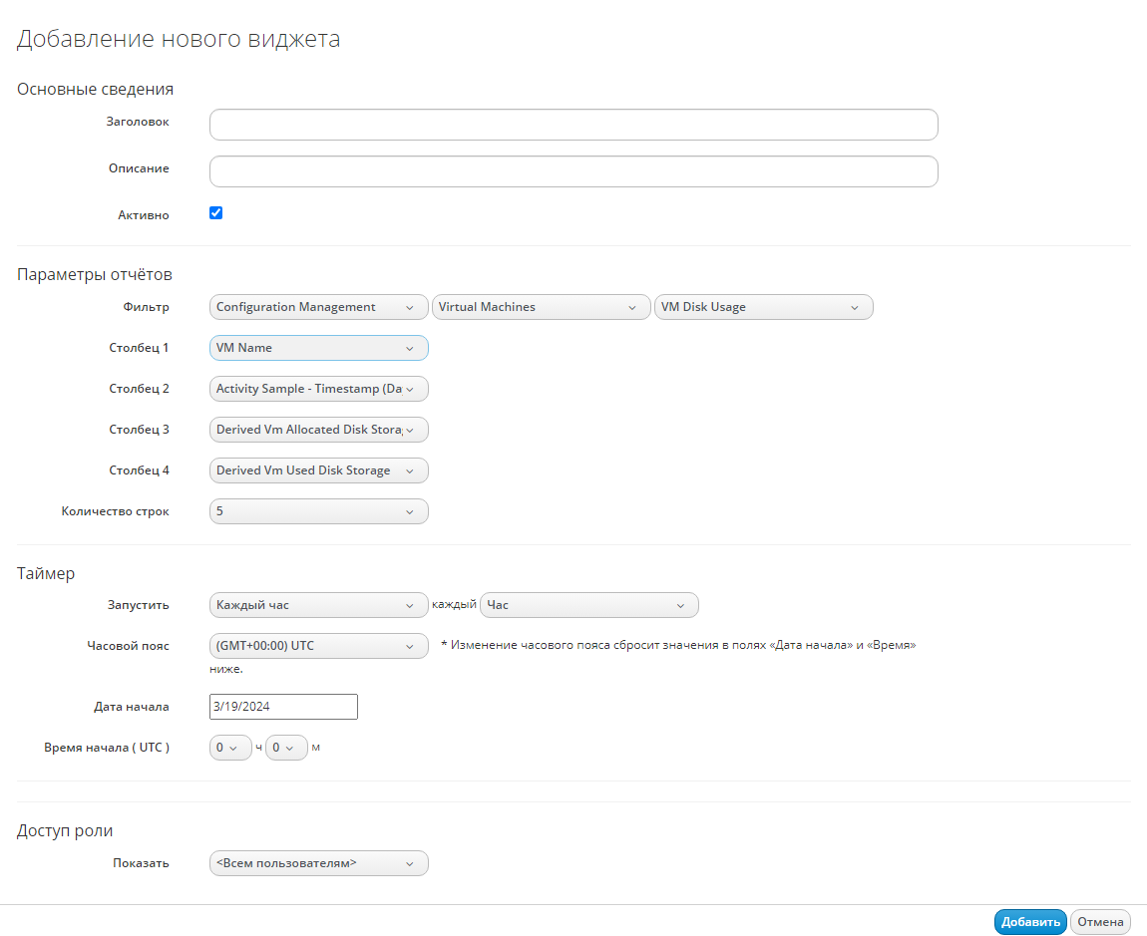

1. Добавление нового виджета отчета
2. в соответствующих полях секции "Основные сведения" ввести заголовок (наименование) и краткое описание нового виджета. По умолчанию новый виджет становится активным сразу после создания. При необходимости снимают флажок "Активно" для деактивации виджета;
3. в секции "Параметры отчетов" используют фильтры для выбора необходимых предварительно созданных отчетов, выбирают от одного до четырех столбцов с данными из этих отчетов и указывают количество отображаемых строк с информацией для этого виджета;
4. в секции "Таймер" задают временной интервал обновления данных виджета следующим образом:
   1. из раскрывающегося списка "Запустить" выбрать необходимый интервал – "Каждый час", "Каждый день", "Каждую неделю" или "Каждый месяц"; из списка "каждый" выбрать период для выбранного интервала;
   2. выбрать требуемое значение из раскрывающегося списка "Часовой пояс";
   3. выбрать дату начала обновления данных в соответствующем поле;
   4. в поле "Время начала" выбрать время начала обновления данных в 24-часовом формате;

Примечание – **Следует обратить внимание**, что при изменении часового пояса также потребуется переустановить значения даты и времени начала обновления данных виджета.

1. в секции "Доступ" выбирают одно из следующих значений, определяющих доступность виджета для пользователей:

* "Всем пользователям" – виджет доступен всем пользователям;
* "По ролям" – виджет доступен только пользователям с указанными ролями; роли выбирают флажками из появившегося перечня;
* "По группам" – виджет доступен только пользователям из выбранных групп; группы выбирают флажками из появившегося перечня;

1. нажать кнопку Добавить для сохранения вновь созданного виджета или Отмена – для отказа от сохранения.
   * 1. Создание виджета диаграммы

Создание виджета диаграммы с графическим представлением данных осуществляется выполнением следующих действий:

1. в меню панели навигации выбрать пункт "Обзор → Отчеты";
2. развернуть аккордеон "Виджеты панели мониторинга" и выбрать папку "Диаграммы";
3. нажать кнопку Конфигурация, затем – Добавить новый виджет;
4. на экране появится интерфейс добавления в Комплекс нового виджета (рисунок 146), который содержит параметры виджета, распределенные по секциям для последовательной настройки;

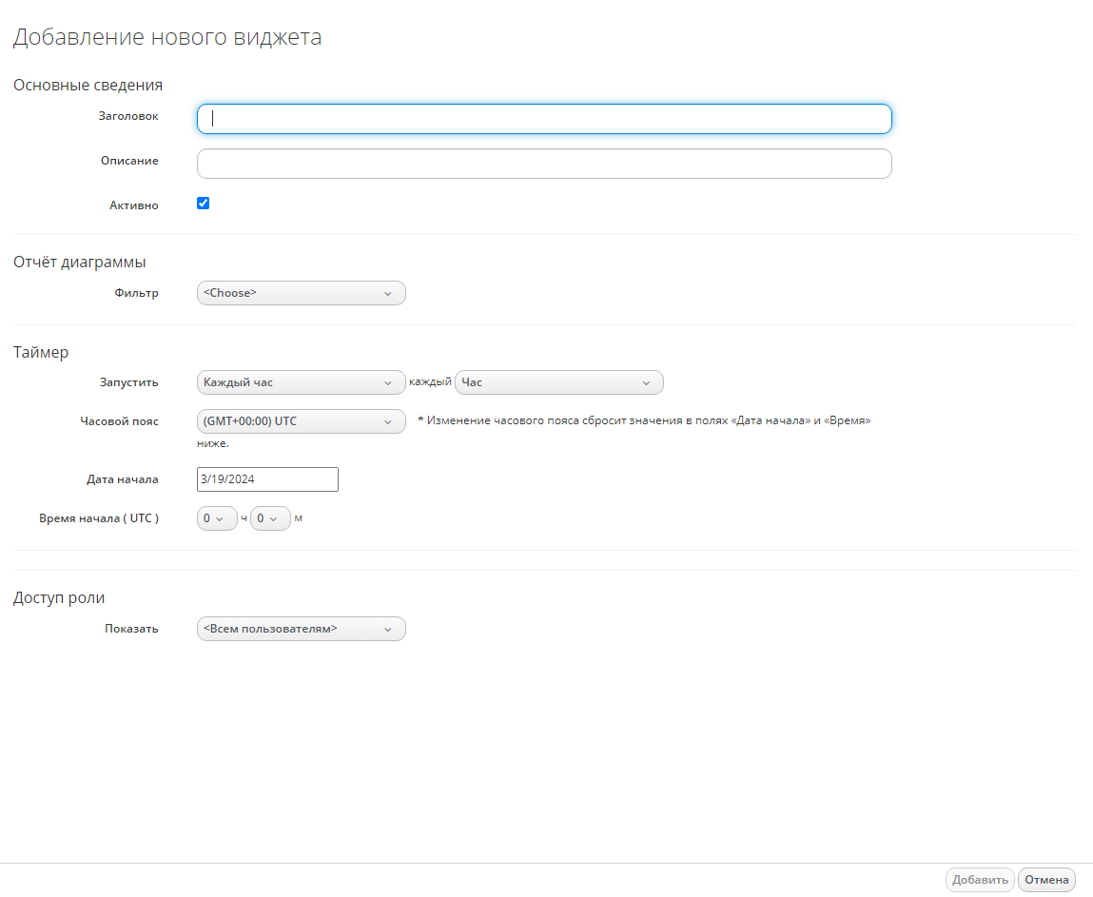

1. Добавление нового виджета диаграммы
2. в соответствующих полях секции "Основные сведения" ввести заголовок (наименование) и краткое описание нового виджета. По умолчанию новый виджет становится активным сразу после создания. При необходимости снимают флажок "Активно" для деактивации виджета;
3. в секции "Отчет диаграммы" используют фильтр для выбора необходимой диаграммы с данными для отображения в этом виджете;
4. в секции "Таймер" задают временной интервал обновления данных виджета следующим образом:
   1. из раскрывающегося списка "Запустить" выбрать необходимый интервал – "Каждый час", "Каждый день", "Каждую неделю" или "Каждый месяц"; из списка "каждый" выбрать период для выбранного интервала;
   2. выбрать требуемое значение из раскрывающегося списка "Часовой пояс";
   3. выбрать дату начала обновления данных в соответствующем поле;
   4. в поле "Время начала" выбрать время начала обновления данных в 24-часовом формате;

Примечание – **Следует обратить внимание**, что при изменении часового пояса также потребуется переустановить значения даты и времени начала обновления данных виджета.

1. в секции "Доступ" выбирают одно из следующих значений, определяющих доступность виджета для пользователей:

* "Всем пользователям" – виджет доступен всем пользователям;
* "По ролям" – виджет доступен только пользователям с указанными ролями; роли выбирают флажками из появившегося перечня;
* "По группам" – виджет доступен только пользователям из выбранных групп; группы выбирают флажками из появившегося перечня;

1. нажать кнопку Добавить для сохранения вновь созданного виджета или Отмена – для отказа от сохранения.
   * 1. Создание виджета меню

Создание виджета меню с отображением заданной структуры осуществляется выполнением следующих действий:

1. в меню панели навигации выбрать пункт "Обзор → Отчеты";
2. развернуть аккордеон "Виджеты панели мониторинга" и выбрать папку "Меню";
3. нажать кнопку Конфигурация, затем – Добавить новый виджет;
4. на экране появится интерфейс добавления в Комплекс нового виджета, который содержит параметры виджета, распределенные по секциям для последовательной настройки (рисунок 147);

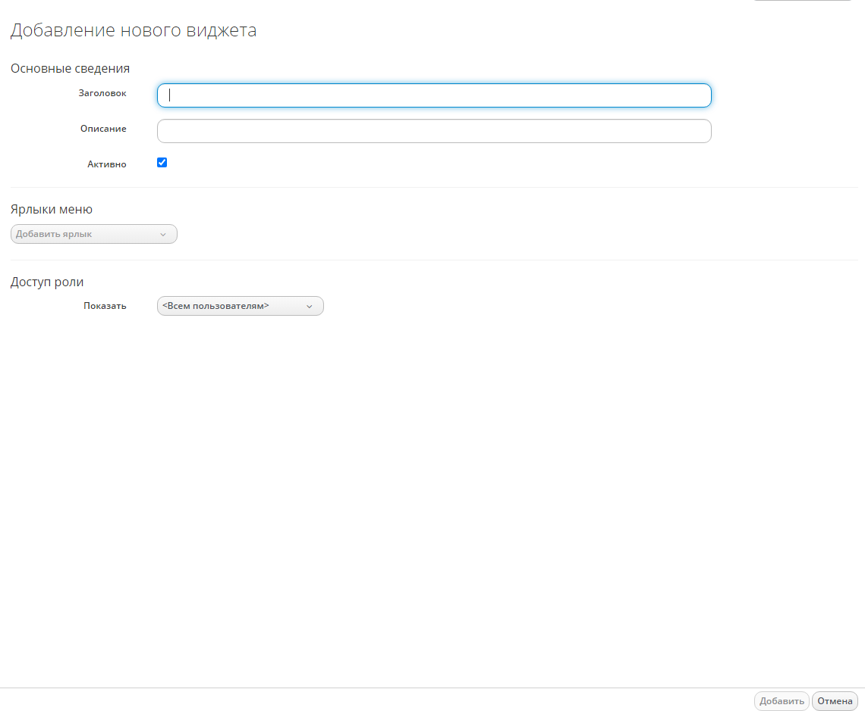

1. Добавление нового виджета меню
2. в соответствующих полях секции "Основные сведения" ввести заголовок (наименование) и краткое описание нового виджета. По умолчанию новый виджет становится активным сразу после создания. При необходимости снимают флажок "Активно" для деактивации виджета;
3. в секции "Ярлыки меню" используют значения из раскрывающегося списка "Добавить ярлык" для формирования виджета со структурой меню, состоящего из выбранных (добавленных в виджет) ссылок (ярлыков) на элементы пользовательского интерфейса Комплекса; для удаления ярлыка меню можно воспользоваться кнопкой ;
4. в секции "Доступ" выбирают одно из следующих значений, определяющих доступность виджета для пользователей:

* "Всем пользователям" – виджет доступен всем пользователям;
* "По ролям" – виджет доступен только пользователям с указанными ролями; роли выбирают флажками из появившегося перечня;
* "По группам" – виджет доступен только пользователям из выбранных групп; группы выбирают флажками из появившегося перечня;

1. нажать кнопку Добавить для сохранения вновь созданного виджета или Отмена – для отказа от сохранения.
   * 1. Редактирование параметров виджета

Редактирование параметров виджета осуществляется выполнением следующих действий:

1. в меню панели навигации выбрать пункт "Обзор → Отчеты";
2. развернуть аккордеон "Виджеты панели мониторинга" и выбрать требуемый виджет;
3. нажать кнопку Конфигурация и выбрать одно из трех действий:

* Редактировать этот виджет – внести необходимые изменения в значения параметров виджета;
* Копировать этот виджет – указать уникальные наименование и описание для скопированного виджета в поле "Заголовок" и "Описание" и при необходимости внести изменения в значения других параметров виджета;



* Удалить этот виджет из БД – удалить виджет, подтвердив действие нажатием кнопки Да в появившемся модальном окне;



Примечание – Удаление виджетов, предоставляемых в Комплексе по умолчанию, недоступно. Администратору доступны для удаления только виджеты, созданные пользователями.

1. нажать кнопку Сохранить / Добавить для сохранения изменения, Сбросить – для сброса проведенных изменений или Отмена – для отмены редактирования виджета.
   * 1. Импорт и экспорт виджетов

Импорт и экспорт виджетов в Комплексе осуществляется выполнением следующих действий:

1. в меню панели навигации выбрать пункт "Обзор → Отчеты";
2. развернуть аккордеон "Импорт/Экспорт" и выбрать пункт "Виджеты";
3. в появившейся панели "Импорт / Экспорт" (рисунок 148):

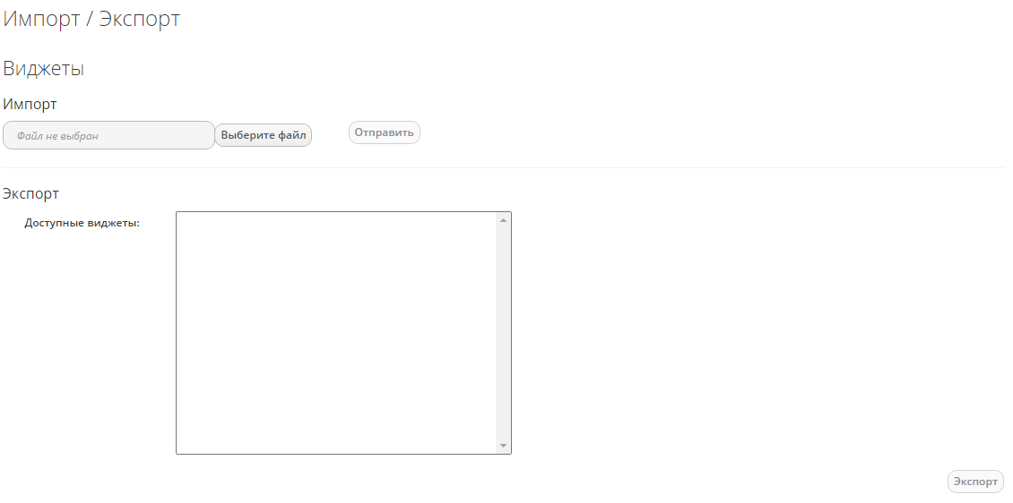

1. Импорт/Экспорт виджета
   1. в секции "Импорт" нажать кнопку Выберите файл, после чего выбрать файл импортируемого виджета и нажать Отправить;
   2. в секции "Экспорт" выбрать один или несколько экспортируемых виджетов и нажать кнопку Экспорт; сохранить файл экспортируемого виджета стандартными средствами браузера.

Примечание – Операции экспорта и импорта виджетов могут выполняться между различными экземплярами РОСА Менеджер ресурсов одинаковой версии.

* + 1. Получение данных для виджета в реальном времени

Запуск процесса получения данных для виджета в реальном времени вместо запланированного обновления данных по расписанию осуществляется выполнением следующих действий:

1. в меню панели навигации выбрать пункт "Обзор → Отчеты";
2. развернуть аккордеон "Виджеты панели мониторинга" и выбрать необходимый виджет;
3. нажать кнопку Конфигурация, в появившемся меню выбрать Создать содержимое виджета сейчас;
4. подтвердить действие нажатием кнопки Да в появившемся модальном окне.

Примечание – Получение данных в реальном времени возможно для виджета отчета и виджета диаграммы.

* 1. Отчеты

Интерфейс раздела "Отчеты", доступного в меню вкладки "Обзор" панели навигации, предназначен для формирования, управления, просмотра пользовательских и системных отчетов в зависимости от прав доступа конкретного пользователя в Комплексе.

В РОСА Менеджер ресурсов для организации расположения отчетов, навигации и доступа используется меню отчетов, которое имеет следующую иерархическую структуру:

* аккордеоны;
* каталоги;
* отчеты.

РОСА Менеджер ресурсов предоставляет пользователю набор системных отчетов, созданных по умолчанию и распределенных по каталогам. Эти каталоги с системными отчетами, в свою очередь, сгруппированы по тематическим категориям, которые отображаются в виде следующих аккордеонов меню отчетов:

* "Управление конфигурацией (Configuration Management)" – каталоги этого аккордеона содержат системные отчеты c информацией об оборудовании, сети, ОС, приложениях, службах, идентификаторах и учетных записях пользователей, снимках ВМ;
* "Готовность ВМ к миграции (Migration Readiness)" – каталоги этого аккордеона содержат системные отчеты c информацией, необходимой для миграции ВМ;
* "Выполняемые процессы (Running Processes" – каталоги этого аккордеона содержат системные отчеты c выполняемых процессах на ВМ;
* "Операции (Operations)" – каталоги этого аккордеона содержат системные отчеты о функционировании РОСА Менеджер ресурсов, а также о состоянии питания и свободном дисковом пространстве на ВМ;
* "Оптимизация (Optimization)" –­ каталоги этого аккордеона содержат системные отчеты об оптимизации аппаратных ресурсов;
* "Разрастание ВМ (VM Sprawl)" – каталоги этого аккордеона содержат системные отчеты c информацией об использовании и расходе дискового пространства ВМ;
* "События (Events)" – каталоги этого аккордеона содержат системные отчеты о событиях управления операциями и конфигурацией;
* "Производительность по типу активов (Performance by Asset Type)" – каталоги этого аккордеона содержат системные отчеты c информацией о производительности виртуальной инфраструктуры;
* "Запущенные процессы (Running Processes)" – каталоги этого аккордеона содержат системные отчеты c информацией о процессах, запущенных на ВМ;
* "Тенденции (Trending)" – каталоги этого аккордеона содержат системные отчеты c прогнозом изменения объема хранилища данных, а также с прогнозом использования ЦП и оперативной памяти;
* "Предоставление ВМ (Provisioning)" – каталоги этого аккордеона содержат системные отчеты c информацией о действиях, выполненных в процессе предоставления ВМ на основании утвержденного запроса;
* "Арендаторы (Tenants)" – каталоги этого аккордеона содержат системные отчеты c информацией о квотах и ограничениях на используемые ресурсы по каждому арендатору;
* "События AutoSDE (AutoSDE Events)" – каталоги этого аккордеона содержат отчеты c информацией о событиях поставщика AutoSDE;
* "Отношения (Relationships)" – каталоги этого аккордеона содержат отчеты c информацией об отношениях между объектами и ресурсами.
  + 1. Формирование отчета

Запуск процесса формирования отчета может осуществляться как пользователем вручную, так и в автоматическом режиме по расписанию.

В процессе формирования все отчеты предварительно помещаются в очередь, при этом отображается визуальный индикатор состояния каждого отчета: "В очереди" или "Выполнено".

Подготовленные отчеты автоматически сохраняются и становятся доступными для просмотра.

* + - 1. Формирование отчета пользователем

Запуск процесса формирования отчета вручную осуществляется пользователем выполнением следующих действий:

1. в меню панели навигации выбрать пункт "Обзор → Отчеты";
2. развернуть аккордеон "Отчеты" и выбрать в меню пункт "Все отчеты";
3. из каталогов с отчетами выбрать требуемый отчет;
4. нажать кнопку Конфигурация, затем – Поместить в очередь.

В результате выбранный отчет будет поставлен в очередь на формирование, а состояние отчета будет отображаться в виде индикатора – "В очереди (Queued)" или "Выполнено (Finished)" (рисунок 149).



1. Состояния отчета
   * + 1. Автоматическое формирование отчета по расписанию

Применение расписания позволяет в автоматическом режиме не только формировать отчеты, но и при необходимости осуществлять рассылку подготовленных отчетов на электронную почту указанным пользователям (при наличии подключения Комплекса к внешнему почтовому серверу).

Настройка расписания для автоматического формирования отчетности осуществляется выполнением следующих действий:

1. в меню панели навигации выбрать пункт "Обзор → Отчеты".
2. для добавления расписания к выбранному отчету:
   1. развернуть аккордеон "Отчеты" и выбрать требуемый отчет;
   2. нажать кнопку Конфигурация и выбрать Добавить новое расписание;
   3. на экране появится интерфейс добавления расписания с параметрами расписания, распределенными по секциям для последовательной настройки;.
   4. перейти к выполнению пункта в) выполняемых действий;

или для создания общего расписания, применимого к группе отчетов:

* 1. развернуть аккордеон "Расписания";
  2. нажать кнопку Конфигурация и выбрать Добавить новое расписание;
  3. на экране появится интерфейс добавления расписания, который содержит параметры расписания, распределенные по секциям для последовательной настройки;

1. в соответствующих полях секции "Основные сведения" ввести имя (наименование) и описание расписания. По умолчанию расписание становится активным сразу после создания. При необходимости для деактивации расписания снимают флажок "Активно";
2. при добавлении общего расписания используют фильтры в секции "Выбор отчета" для выбора необходимых отчетов, к которым будет применяться это расписание;
3. в секции "Таймер" нужно задать временной интервал формирования отчетности (выполнения расписания) следующим образом:
   1. из раскрывающегося списка "Запустить" выбрать необходимый интервал (для интервалов дополнительно можно указать период выполнения с помощью списка "каждый"):

* "Один раз" – разовое выполнение расписания;
* "Каждый час" – выполнение расписания с интервалом через дополнительно указанное количество часов;
* "Ежедневно" – выполнение расписания с интервалом через дополнительно указанное количество дней;
* "Каждую неделю";
* "Каждый месяц";
  1. выбрать дату начала обновления данных в соответствующем поле;
  2. в поле "Время начала" выбрать время начала обновления данных в 24-часовом формате.

1. при необходимости настроить рассылку исходящих сообщений, содержащих ссылку на отчет или непосредственно сформированный отчет в виде вложения, на электронную почту указанным пользователям следующим образом:
   1. установить флажок "Послать письмо" в секции "Послать письмо после запуска";
   2. в поле "От" указать адрес электронной почты отправителя или оставить это поле пустым для значения, настроенного по умолчанию;
   3. в поле "Добавить пользователя" указать имя получателя (пользователя, существующего в Комплексе); для получения сообщений этот пользователь должен иметь зарегистрированный адрес электронной почты, указанный в его учетной записи;
   4. опционально можно ввести адрес электронной почты любого пользователя вручную в поле "Добавить" и нажать пиктограмму ; адрес появится в поле рассылки "Кому/Куда"; для удаления из отправки нужно нажать на адрес;
   5. При необходимости можно настроить дополнительные параметры рассылки сообщений в секции "Опции почты":

* установить флажок "Послать, если отчет пустой" для рассылки сообщения даже в случае отсутствия записей в сформированном отчете;
* для прикрепления сформированного отчета к сообщению в виде вложения выбрать необходимый формат файла отчета – "Текст" или "CSV";

1. нажать кнопку Добавить для добавления расписания или Отмена – для отказа.
   * + 1. Изменение расписания формирования отчетности

Изменение параметров расписания осуществляется выполнением следующих действий:

1. в меню панели навигации выбрать пункт "Обзор → Отчеты";
2. развернуть аккордеон "Расписания" и выбрать необходимое расписание;
3. нажать кнопку Конфигурация и выбрать Изменить это расписание;
4. внести необходимые изменения в значения параметров расписания.
5. нажать кнопку Сохранить.

Для выполнения других действий с расписанием можно выбрать альтернативные пункты меню после нажатия на кнопку Конфигурация:

* Удалить это расписание – удалить выбранное расписание, подтвердив нажатием кнопки Да в появившемся модальном окне;



* Включить это расписание – включить выбранное расписание, если ранее оно было отключено;
* Отключить это расписание – отключить выбранное расписание, если ранее оно было включено.
  + - 1. Выполнение расписания вне запланированного времени

При необходимости выполнение расписания вне запланированного времени осуществляется в текущий момент пользователем вручную выполнением следующих действий:

1. в меню панели навигации выбрать пункт "Обзор → Отчеты";
2. развернуть аккордеон "Расписания" и выбрать необходимое расписание;
3. нажать кнопку Конфигурация и выбрать Поставить это расписание в очередь на выполнение сейчас.
   * 1. Просмотр отчета

Просмотр предварительно сформированного отчета осуществляется выполнением следующих действий:

1. в меню панели навигации выбрать пункт "Обзор → Отчеты";
2. развернуть аккордеон "Сохранённые отчеты" или аккордеон "Отчеты";
3. нажать на наименование необходимого экземпляра отчета.

При выборе просмотра на шаге б) аккордеона "Отчеты" в требуемом отчете следует переключиться на вкладку "Сохранённые отчеты" (рисунок 150).

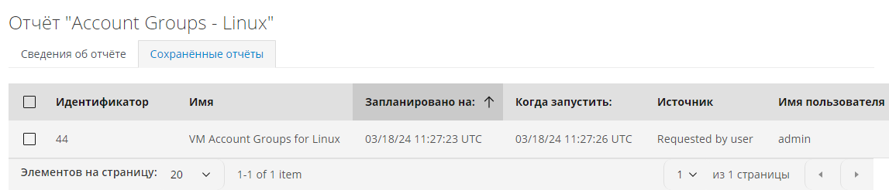

1. Вкладка "Сохранённые отчеты"

Для некоторых категорий отчетов следует нажать на соответствующие пиктограммы для изменения вида отображения данных при просмотре:

*  – для просмотра отчета в графическом представлении данных;
* – для просмотра отчета в гибридном (графическом и табличном) представлении данных;
*  – для просмотра отчета в табличном (текстовом) представлении данных.

Примечание – В табличном или гибридном представлении данных можно нажать на заголовок столбца отчета для сортировки значений в этой графе по возрастанию или убыванию.

Для применения фильтров к отображаемым данным отчета нужно нажать пиктограмму , после чего выбрать необходимые критерии фильтрации из раскрывающегося меню и/или ввести поисковый запрос.

Для просмотра выбранного экземпляра отчета в полноэкранном режиме нажать кнопку Конфигурация, после чего выбрать Показать полноэкранный отчет.

* + 1. Загрузка отчета и вывод на печать

Загрузка файла отчета и вывод отчета на печать осуществляются выполнением следующих действий:

1. в меню панели навигации выбрать пункт "Обзор → Отчеты";
2. развернуть аккордеон "Сохраненные отчеты" или аккордеон "Отчеты";
3. выбрать необходимый экземпляр отчета;
4. нажать на кнопку Скачать и выбрать:

* Скачать как текст – для загрузки файла отчета в текстовом формате;



* Скачать как CSV – для загрузки файла отчета в формате CSV;
* Печать или экспорт в PDF – для вывода отчета на печать или в формат PDF.



* + 1. Добавление пользовательского отчета

Добавление нового пользовательского отчета в Комплекс осуществляется выполнением следующих действий.

1. в меню панели навигации выбрать пункт "Обзор → Отчеты";
2. развернуть аккордеон "Отчеты" и выбрать в меню пункт "Все отчеты";
3. нажать кнопку Конфигурация и выбрать Добавить новый отчет;
4. на экране появится интерфейс "Добавление нового отчета", который содержит параметры отчета, распределенные по вкладкам для последовательной настройки (рисунок 151):

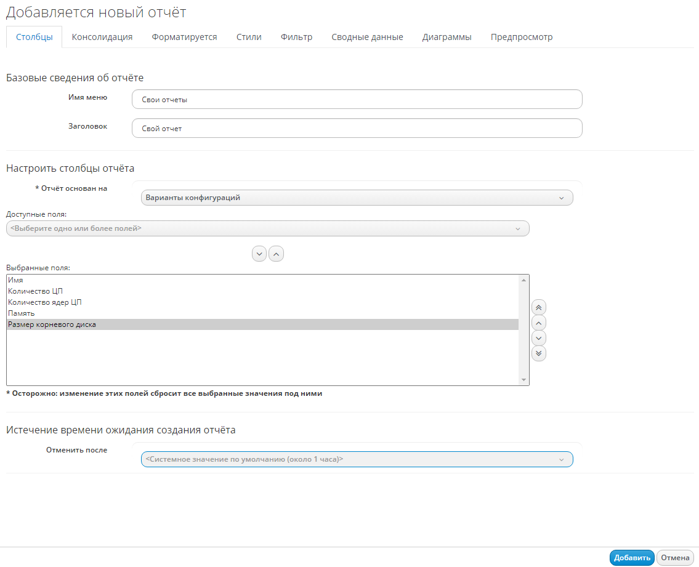

1. Добавление нового отчета
   1. во вкладке "Столбцы" выполнить следующие действия:

* в соответствующих полях секции "Базовые сведения об отчете" указать уникальное имя меню (наименование отчета для отображения в общем списке) и внутренний заголовок отчета;
* в секции "Настроить столбцы отчета" выбрать таблицу, содержащую необходимую для отчета информацию, из раскрывающегося списка "Отчет основан на";
* в списке "Доступные поля" выбрать необходимые поля и теги, которые будут являться столбцами нового отчета, нажимают кнопку переноса  для отображения столбов в списке "Выбранные поля" или кнопку  для их исключения из отчета.
* при необходимости использовать следующие кнопки сортировки списка "Выбранные поля" для изменения итогового порядка столбцов в отчете:
*  – для перемещения выбранного элемента в начало списка;
*  – для перемещения выбранного элемента на одну позицию вверх в списке;
*  – для перемещения выбранного элемента на одну позицию вниз в списке;
* 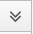 – для перемещения выбранного элемента в конец списка;

Примечание – **Следует обратить внимание**, что выбор другой таблицы из раскрывающегося списка "Отчет основан на" приведет к сбросу всех ранее выбранных значений для столбцов отчета.

* 1. перейти на вкладку "Консолидация", чтобы трансформировать отдельные числовые записи выбранных столбцов отчета в вычисленные (максимальные, минимальные, средние или суммарные) значения (рисунок 152); при необходимости в консолидации данных выбрать столбцы с числовыми значениями для группировки и требуемое вычислительное действие ("Минимум  (Minimum)", "В среднем (Average)", "Максимум (Maximum)" или "Всего (Total)") из раскрывающегося списка в графе "Расчеты";

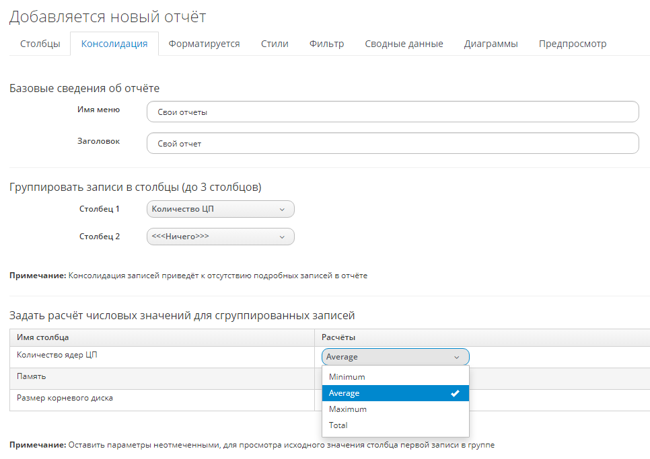

1. Вкладка "Консолидация"
   1. перейти на вкладку "Форматирование" (рисунок 153), чтобы:

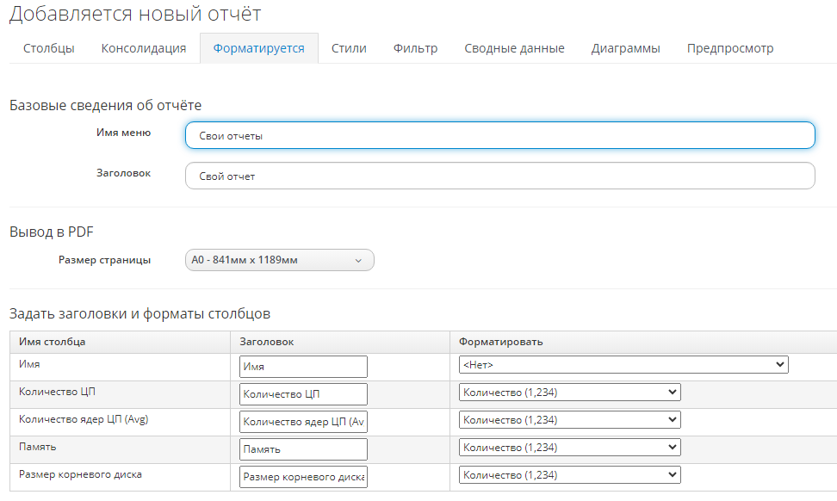

1. Вкладка "Форматирование"

* в секции "Вывод в PDF" выбрать необходимый размер страницы отчета в формате PDF из соответствующего раскрывающегося списка; размер страницы по умолчанию – А4 (210 мм $×$ 297 мм);
* в соответствующих графах секции "Заголовки и форматы столбцов" ввести наименование заголовка для каждого столбца отчета, а для столбцов с числовыми значениями выбрать необходимый числовой формат;
  1. перейти на вкладку "Стили", чтобы выбрать стиль (цвет текста и/или фон) для каждого столбца отчета (рисунок 154); при необходимости настроить условия с использованием математических операторов и процентных соотношений для задания оттенка (цвета текста или фона столбца), отличного от значения по умолчанию;

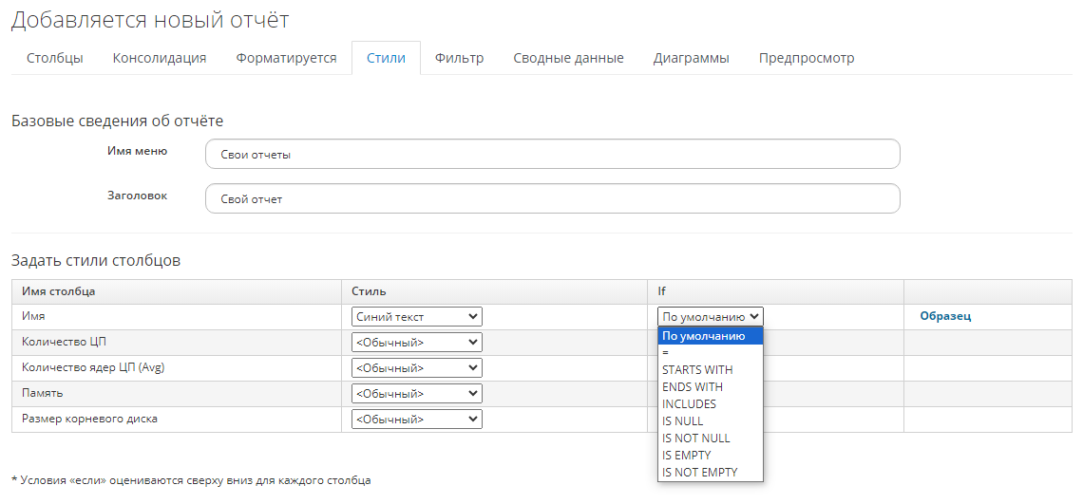

1. Стили столбцов отчета
   1. перейти на вкладку "Фильтр" (рисунок 155), чтобы последовательно настроить необходимые фильтры для данных, отображаемых в отчете, используя следующие варианты, выбираемые из верхнего раскрывающегося списка фильтра:

* "Поле" – для создания критерия фильтрации на основе значений в указанном столбце (например, отображать в отчете данные только для ВМ с количеством ЦП меньше 2);
* "Количество" – для создания критерия фильтрации на основе любого количественного значения (например, отображать в отчете данные только для ВМ с количеством снимков больше или равно 3);
* "Тег" – для создания критерия фильтрации на основе тегов, присвоенных ресурсам;
* "Найти" – для поиска заданного значения и проверки этого значения на соответствие указанному условию.

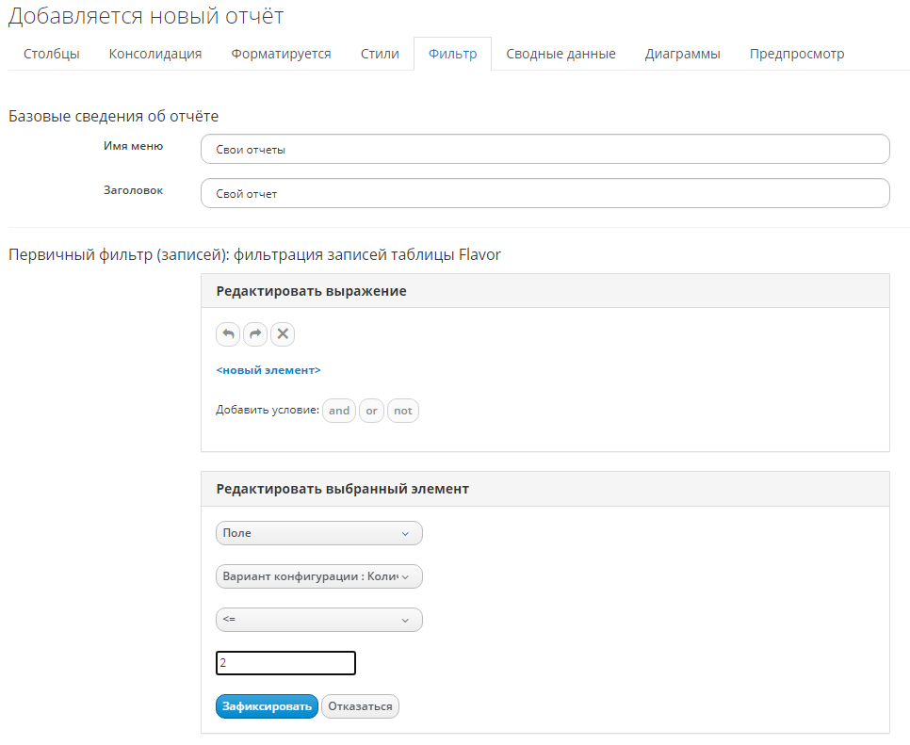

1. Фильтр по значению в столбце

Для составления сложных фильтров используются кнопки "Добавить условия:" . Далее следует нажать кнопку Зафиксировать для сохранения настройки фильтра.

Примечание – Все примененные фильтры будут отображаться в нижней части сформированного отчета.

* 1. перейти на вкладку "Сводные данные" (рисунок 156), чтобы настроить критерий сортировки данных, отображаемых в отчете, выбором из раскрывающихся списков:

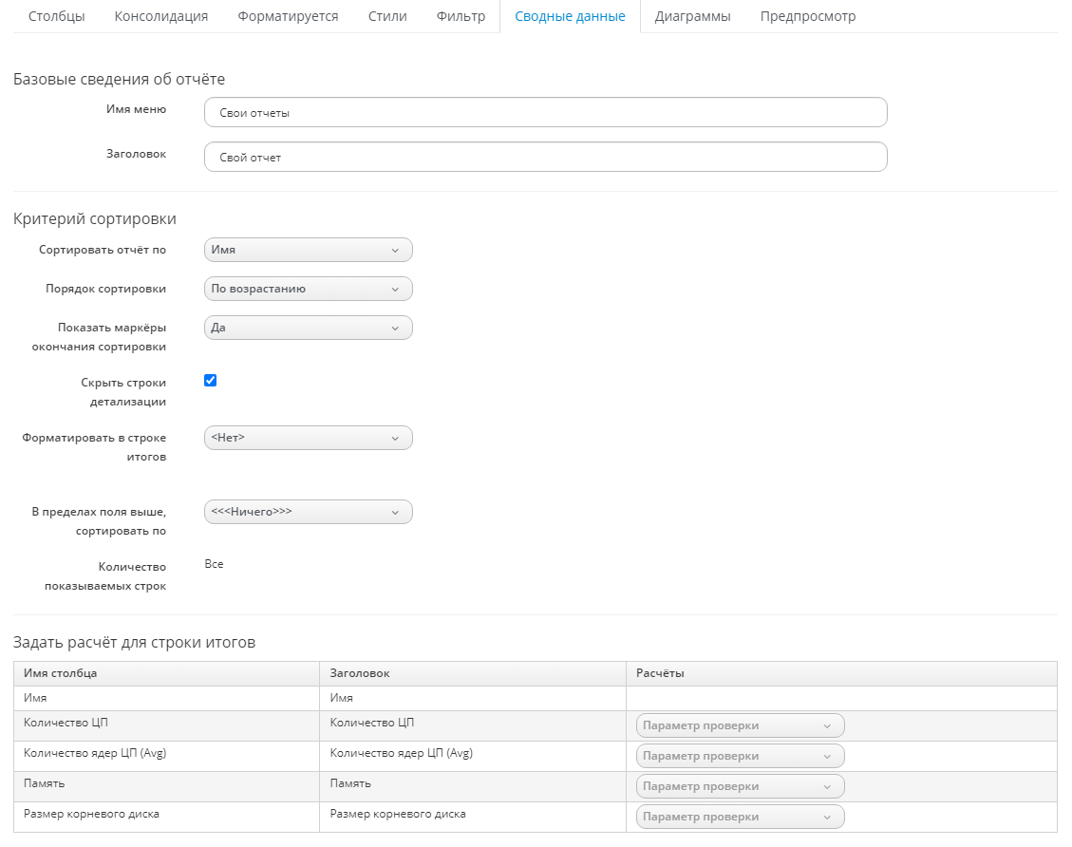

1. Вкладка "Сводные данные"

* "Сортировать отчет по" – выбрать столбец, по значениям в котором будет осуществляться основная (первичная) сортировка данных в отчете;
* "Порядок сортировки" – выбрать сортировку "По возрастанию" или "По убыванию";
* "Показать маркеры окончания сортировки" – выбрать "Да", "Нет" или "Количества" (для отображения маркеров количества при сортировке числовых значений);
* "Скрыть строки детализации" – отметить флажком", чтобы скрыть;
* "Форматировать в строке итогов" – выбрать способ форматирования итогов "Нет", "Откатить к значениям по умолчанию", "Удобочитаемое название модели", "Усеченная до 50 символов строка";
* "В пределах поля выше, сортировать по" – выбрать столбец, по значениям в котором будет осуществляться последующая (вторичная) сортировка данных в отчете.
  1. перейти на вкладку "Диаграммы" (рисунок 157), чтобы при необходимости создать диаграмму для отчета:

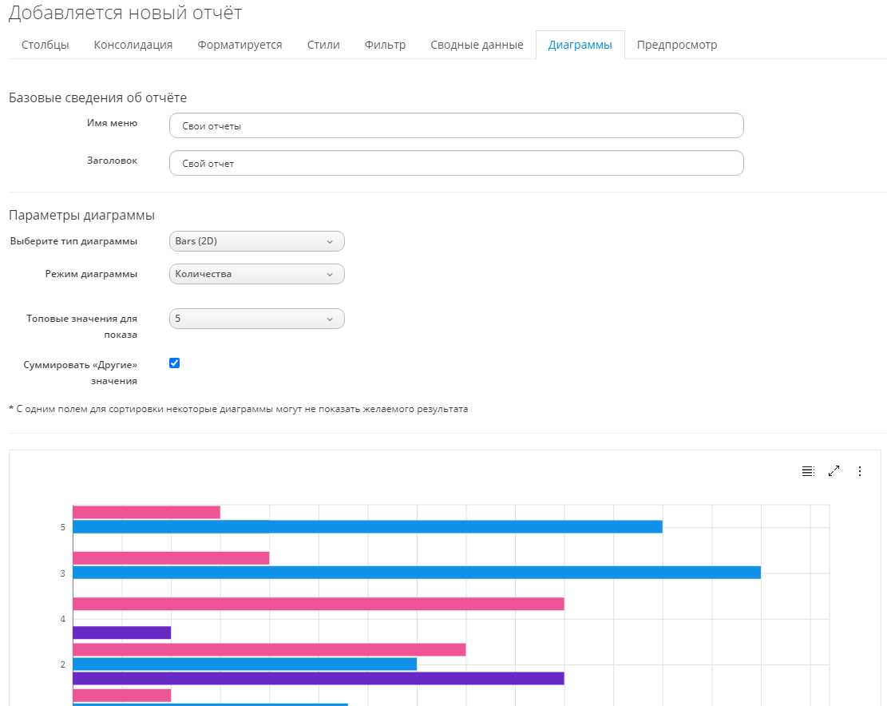

1. Вкладка "Диаграммы"

* из раскрывающегося списка "Тип диаграммы" выбрать тип диаграммы;
* из раскрывающегося списка "Режим диаграммы" выбрать источник данных : "Количества" или "Значения";
* из раскрывающегося списка "Топовые значения для показа" выбрать количество топовых (важных по сравнению с другими) значений, которые будет отображать диаграмма;
* для отображения общего количества значений в отчете установить флажок "Суммировать 'Другие' значения";

Примечание – Достижение ожидаемого результата при создании диаграммы зависит от формата столбцов в отчете и последовательности сортировки этих столбцов.

* 1. перейти на вкладку "Предварительный просмотр", в которой можно нажать кнопку  Создать предварительный просмотр отчета для просмотра образца отчета (рисунок 158);

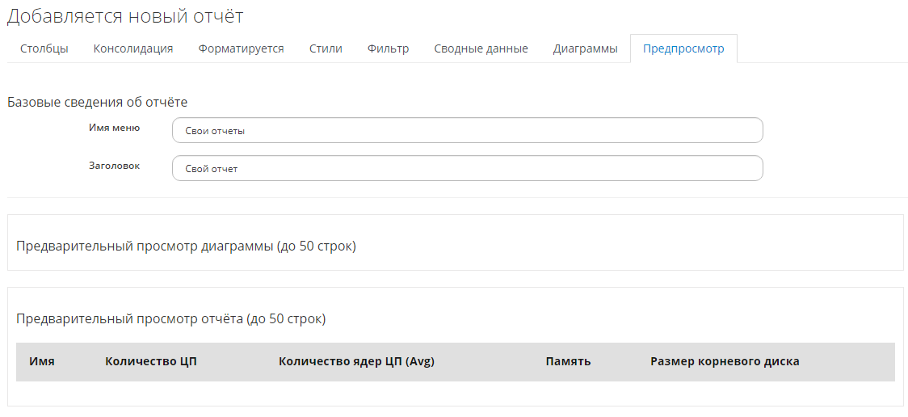

1. Вкладка "Предварительный просмотр"
2. нажать кнопку Добавить для добавления отчета в Комплекс или Отмена – для отказа.

**Следует обратить внимание**, что после добавления нового отчета в Комплекс необходимо разместить этот отчет в один из каталогов меню отчетов (см. подраздел 9.3.10), чтобы новый отчет стал доступен для управления в РОСА Менеджер ресурсов через меню отчетов.

* + 1. Редактирование параметров отчета

Редактирование параметров пользовательского отчета осуществляется выполнением следующих действий.

1. в меню панели навигации выбрать пункт "Обзор → Отчеты";
2. развернуть аккордеон "Отчеты" и выбрать в каталогах "Моя компания → Настраиваемый" требуемый пользовательский отчет;
3. нажать кнопку Конфигурация и выбрать Редактировать этот отчет;
4. указать уникальное наименование для скопированного отчета в поле "Имя меню" вкладки "Столбцы" и при необходимости внести изменения в значения других параметров отчета;
5. нажать кнопку Добавить.

Примечание – Редактирование системных отчетов в РОСА Менеджер ресурсов недоступно. Администратору доступны для редактирования пользовательские отчеты, а пользователю – только его собственные отчеты.

* + 1. Копирование отчета

Для создания нового пользовательского отчета на основе существующего (пользовательского или системного) отчета нужно выполнить копирование базового отчета и внести необходимые изменения в значения параметров скопированного отчета.

Копирование отчета осуществляется выполнением следующих действий:

1. в меню панели навигации выбрать пункт "Обзор → Отчеты";
2. развернуть аккордеон "Отчеты" и выбрать в каталогах "Моя компания → Настраиваемый" требуемый пользовательский отчет;
3. нажать кнопку Конфигурация и выбрать Копировать это отчет;
4. указать уникальное наименование для скопированного отчета в поле "Имя меню" вкладки "Столбцы" и при необходимости внести изменения в значения других параметров отчета;
5. нажать кнопку Добавить.
   * 1. Удаление отчета

Удаление пользовательского отчета осуществляется выполнением следующих действий:

1. в меню панели навигации выбрать пункт "Обзор → Отчеты";
2. развернуть аккордеон "Отчеты" и выбрать в меню пункт "Все отчеты";
3. выбрать необходимый отчет;
4. нажать кнопку Конфигурация и выбрать Удалить этот отчет из БД;
5. нажать кнопку OK.

Примечание – Удаление системных отчетов в РОСА Менеджер ресурсов недоступно. Администратору доступны для удаления пользовательские отчеты, а пользователю – только его собственные отчеты.

* + 1. Экспорт отчета

Экспорт пользовательского отчета из РОСА Менеджер ресурсов осуществляется выполнением следующих действий:

1. в меню панели навигации выбрать пункт "Обзор → Отчеты";
2. развернуть аккордеон "Импорт/Экспорт" и выбрать пункт "Настраиваемые отчеты" (рисунок 159);

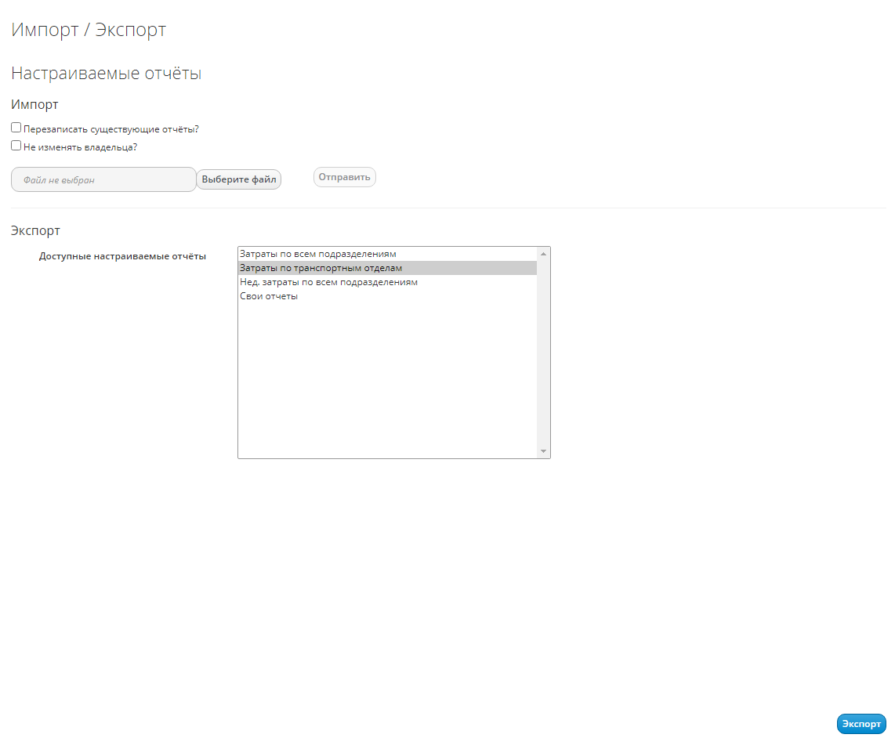

1. Импорт/Экспорт настраиваемых отчетов
2. в секции "Экспорт" выбрать один или несколько экспортируемых отчетов;
3. нажать кнопку Экспорт;
4. сохранить файл экспортируемого отчета стандартными средствами браузера.

Примечание – Операции экспорта и импорта отчетов могут выполняться между различными экземплярами РОСА Менеджер ресурсов одинаковой версии.

* + 1. Импорт отчета

Импорт отчета в РОСА Менеджер ресурсов осуществляется выполнением следующих действий:

1. в меню панели навигации выбрать пункт "Обзор → Отчеты";
2. развернуть аккордеон "Импорт/Экспорт" и выбрать пункт "Настраиваемые отчеты" (рисунок 19);
3. в секции "Импорт" нажать кнопку Выберите файл и выбрать файл импортируемого отчета;
4. при необходимости и наличии в Комплексе отчета с тем же наименованием установить флажок "Перезаписать существующие отчеты?";
5. при необходимости оставить файл за владельцем отчета установить флажок "Не изменять владельца?" ;
6. нажать кнопку Отправить.
   * 1. Управление структурой меню отчетов

Меню отчетов имеет следующую иерархическую структуру:

– аккордеоны;

– каталоги;

– отчеты.

Примечание – В контексте меню отчетов аккордеоны представляют собой тематические категории, по которым сгруппированы соответствующие каталоги с отчетами.

* + - 1. Управление аккордеонами в меню отчетов

Управление аккордеонами (изменение порядка отображения категорий, добавление и удаление каталогов) в меню отчетов осуществляется выполнением следующих действий:

1. в меню панели навигации выбрать пункт "Обзор → Отчеты";
2. развернуть аккордеон "Редактировать меню отчетов";
3. выбрать пользовательскую роль, для которой осуществляется настройка структуры меню отчетов (рисунок 160);

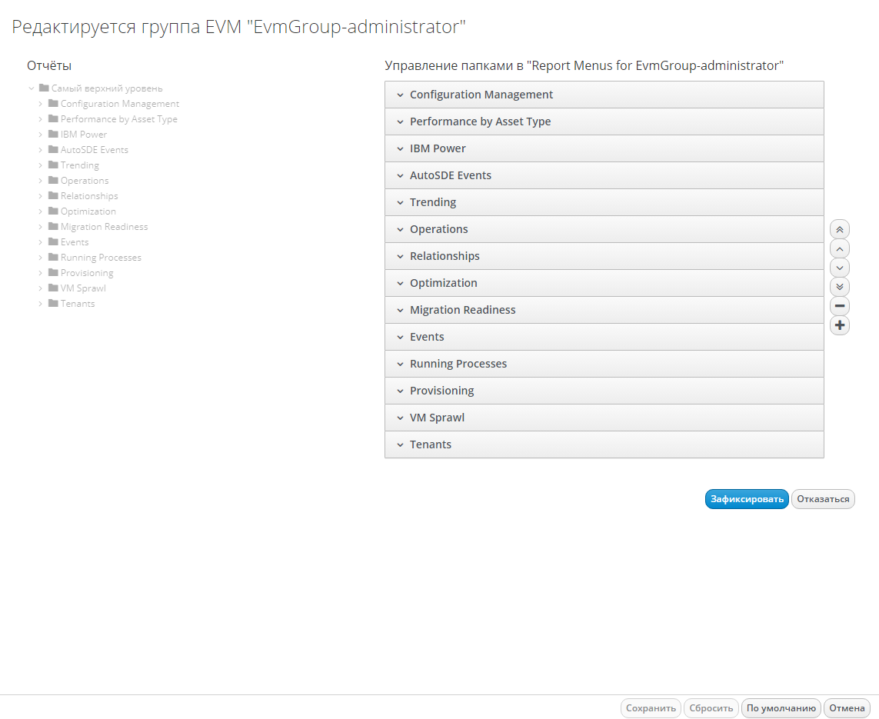

1. Управление аккордеонами
2. нажать в секции "Отчеты" самый верхний уровень;
3. использовать следующие кнопки для изменения порядка отображения категорий, добавления и удаления каталогов в меню отчетов:

*  – для перемещения выбранного элемента в начало списка;
*  – для перемещения выбранного элемента на одну позицию вверх в списке;
*  – для перемещения выбранного элемента на одну позицию вниз в списке;
*  – для перемещения выбранного элемента в конец списка;
*  – для удаления выбранного каталога из меню отчетов;
*  – для добавления нового каталога, после чего ввести наименование каталога вместо значения "Новый каталог";

1. нажать кнопку Зафиксировать для применения сделанных изменений в меню отчетов или Отказаться – для отмены сделанных изменений
2. нажать кнопку Сохранить для сохранения текущей конфигурации меню отчетов и выхода из режима редактирования.
   * + 1. Управление каталогами в аккордеоне

Управление каталогами (изменение порядка отображения и удаление каталогов из меню отчетов, добавление подкаталогов для хранения отчетов) в выбранном аккордеоне осуществляется выполнением следующих действий:

1. в меню панели навигации выбрать пункт "Обзор → Отчеты";
2. развернуть аккордеон "Редактировать меню отчетов";
3. выбрать пользовательскую роль, для которой осуществляется настройка структуры меню отчетов;
4. выбрать аккордеон, в котором будет осуществляться настройка каталогов;
5. использовать следующие кнопки для изменения порядка отображения и удаления каталогов, добавления подкаталогов в аккордеоне меню отчетов:

*  – для перемещения выбранного элемента в начало списка;
*  – для перемещения выбранного элемента на одну позицию вверх в списке;
*  – для перемещения выбранного элемента на одну позицию вниз в списке;
*  – для перемещения выбранного элемента в конец списка;
*  – для удаления выбранного каталога из меню отчетов;
*  – для добавления нового подкаталога в выбранный каталог, после чего ввести наименование подкаталога вместо значения "Новый каталог";

1. нажать кнопку Зафиксировать для применения сделанных изменений в меню отчетов или Отказаться – для отмены сделанных изменений;
2. нажать кнопку Сохранить для сохранения текущей конфигурации меню отчетов и выхода из режима редактирования.
   * + 1. Управление отчетами в каталоге

Управление отчетами (изменение порядка отображения, добавление и удаление отчетов в меню) в выбранном каталоге осуществляется выполнением следующих действий;

1. в меню панели навигации выбрать пункт "Обзор → Отчеты";
2. развернуть аккордеон "Редактировать меню отчетов";
3. выбрать пользовательскую роль, для которой осуществляется настройка структуры меню отчетов;
4. развернуть аккордеон "Отчет";
5. выбрать каталог, в котором будет осуществляться настройка отчетов;
6. использовать следующие кнопки для изменения порядка отображения, добавления и удаления отчетов в каталоге меню отчетов:

*  – для перемещения выбранного элемента в начало списка;
*  – для перемещения выбранного элемента на одну позицию вверх в списке;
*  – для перемещения выбранного элемента на одну позицию вниз в списке;
*  – для перемещения выбранного элемента в конец списка;
*  – для добавления в каталог отчета, выбранного из списка "Доступные отчеты";
* 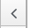 – для удаления из каталога отчета, выбранного в списке "Выбранные отчеты";

Примечание – Для добавления в каталог будут доступны только неразмещенные (находящиеся вне какого-либо каталога) отчеты.

1. нажать кнопку Зафиксировать для применения сделанных изменений в меню отчетов или Отказаться – для отмены сделанных изменений;
2. нажать кнопку Сохранить для сохранения текущей конфигурации меню отчетов и выхода из режима редактирования.
   1. Загруженность

В РОСА Менеджер ресурсов для мониторинга текущей загруженности и отслеживания тенденций к изменениям нагрузки на ресурсы используется функционал просмотра загруженности, доступный в меню панели навигации "Обзор → Загруженность" (рисунок 161).

В левой панели рабочей области развернуто иерархическое меню компании, включающее регион, поставщиков ресурсов и хранилища. При выборе позиций меню в правой панели отображаются сводки и тенденции по загруженности мощностей (ЦП, память, место на дисках) по компании, региону, кластерам, хостам и хранилищам во вкладках:

* "Сводные данные" – просмотр виджета "Процентная загруженность выбранного дня" и статистики максимальной и средней загруженности мощностей в зависимости от параметров:
* "Прошлые тенденции" – период представления исторических данных;
* "Классификация" – фильтр на основе тегов;
* "Выбранный день" – день, от которого отчитывается период прошлых тенденций;
* "Подробнее" – просмотр виджетов тенденций потребления мощностей в зависимости от параметров:
* "Прошлые тенденции" – период представления исторических данных;
* "Классификация" – фильтр на основе тегов;
* "Отчет" – просмотр статистики загруженности мощностей виде отчетов в зависимости от параметров:
* "Прошлые тенденции" – период представления исторических данных;
* "Классификация" – фильтр на основе тегов;
* "Выбранный день" – день, от которого отчитывается период прошлых тенденций;

Для работы с виджетами применяются пиктограммы, которые позволяют:

* – просматривать данные в табличном виде в модальном окне; выгружать эти данные в формате .CSV нажатием кнопки Загрузить в CSV; закрыть модальное окно, нажав на пиктограмму в верхнем правом углу;



*  – разворачивать/сворачивать виджет на весь экран для удобного просмотра;
* – экспортировать данные виджеты в форматы CSV, PNG и JPG.

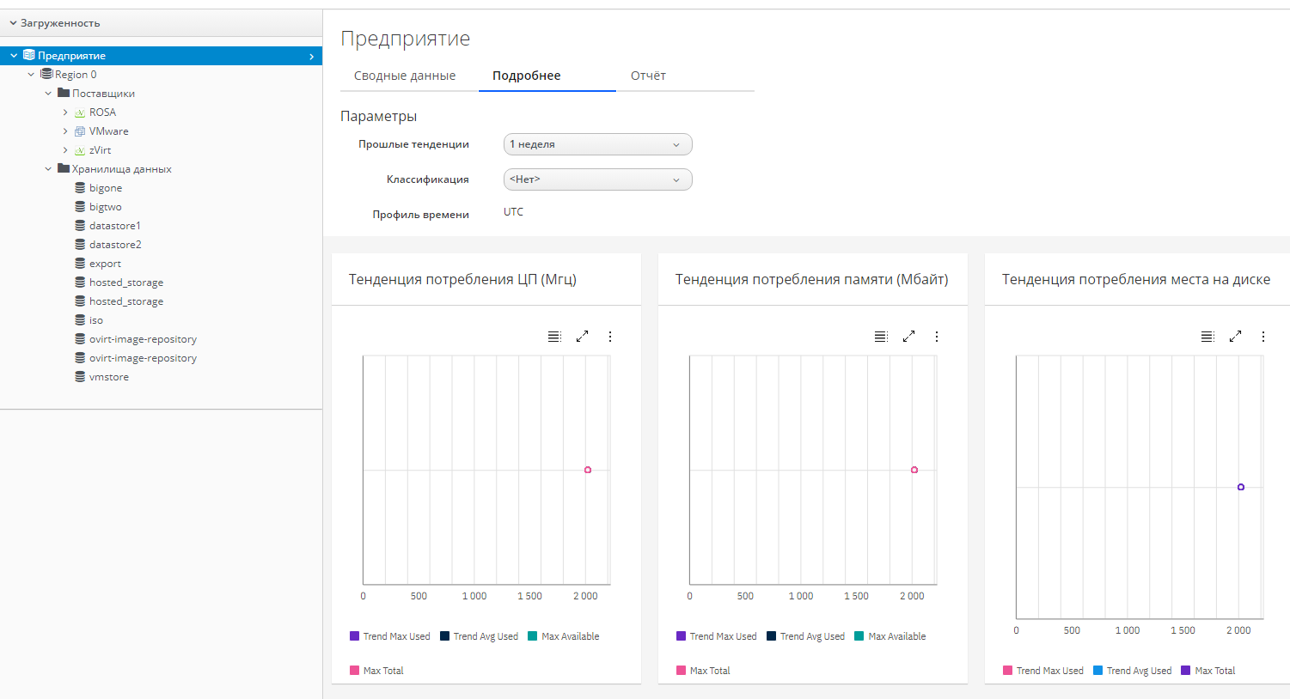

1. Загруженность ресурсов
   1. Оповещения

РОСА Менеджер ресурсов предоставляет пользователю интерфейс, предназначенный для отображения полученных оповещений (сообщений, предупреждений) о контролируемых событиях в Комплексе.

Количество сформированных и непрочитанных оповещений отображается в виде числового значения рядом с кнопкой Уведомления в правом верхнем углу экрана.

Для просмотра списка оповещений нужно нажать кнопку Уведомления, а для просмотра детальной информации о событии выбрать необходимое оповещение из общего списка.

**Следует обратить внимание**, что для поддержки оповещений серверу РОСА Менеджер ресурсов должна быть присвоена роль Notifier.

* + 1. Присвоение серверу РОСА Менеджер ресурсов роли Notifier

Присвоение серверу РОСА Менеджер ресурсов роли Notifier осуществляется выполнением следующих действий:

1. перейти на вкладку "Параметры → Параметры приложения" панели навигации;
2. развернуть аккордеон "Параметры" и выбрать сервер РОСА Менеджер ресурсов в разделе "Зоны", например "Сервер: EVM[1] (текущий)";
3. во вкладке "Сервер" в секции "Управление сервером" (рисунок 162) установить переключатель роли Notifier в положение "Вкл".

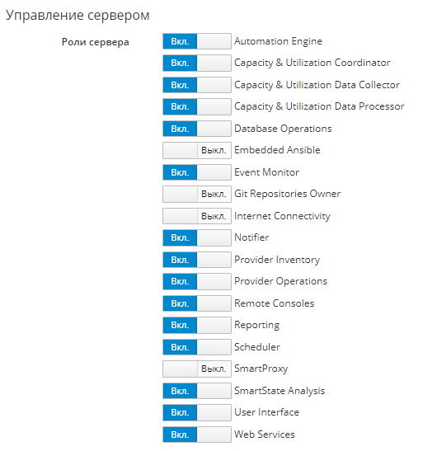

1. Роли сервера
2. нажать кнопку Сохранить.
   * 1. Создание оповещения

В общем случае создание нового оповещения осуществляется выполнением следующих действий:

1. в меню панели навигации выбрать пункт "Управление → Оповещения".
2. нажать кнопку Конфигурация и выбрать Добавить новое оповещение;
3. на экране появится интерфейс добавления в Комплекс нового оповещения, который содержит параметры оповещения, распределенные по секциям для последовательной настройки (рисунок 163);

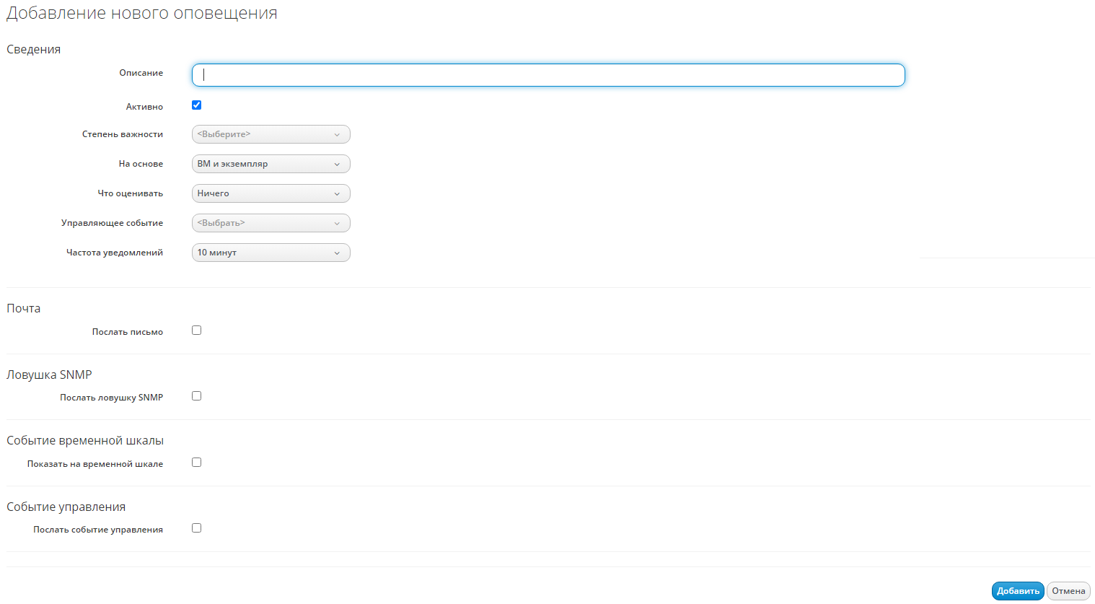

1. Добавление нового оповещения
2. в секции "Сведения" выполнить следующие действия:
   1. в поле "Описание" ввести наименование (краткое описание) оповещения;
   2. установить флажок "Активно" для активации оповещения сразу после его создания;
   3. выбрать одно из значений из раскрывающегося списка "Степень важности" оповещения: "Сведения", "Предупреждение" или "Ошибка";
   4. из раскрывающегося списка "На основе" выбрать объект мониторинга:

* ВМ и экземпляр;
* Кластер;
* Поставщик;
* Проект контейнера;
* Сервер;
* Узел контейнера;
* Физич. сервер;
* Хост;
* Хранилище данных;
  1. из раскрывающегося списка "Что оценивать" выбрать контролируемое событие:
* Ничего – без выбора события;
* Аварийный сигнал VMware;
* ВМ: значение изменено;
* Нормальный рабочий диапазон;
* Оборудование: конфигурация создана повторно;
* Порог журналирования события;
* Порог события;
* Производительность в реальном времени;
* Выражение (пользовательское);
  1. из соответствующего раскрывающегося списка выбрать частоту получения оповещений, например "3 часа", при срабатывании триггера мониторинга, т.е. при достижении указанного условия или заданного порогового значения для выбранной метрики (полученных данных) мониторинга;
  2. настроить параметры триггера мониторинга для выбранной метрики в появившейся секции "… Параметры"; доступные для настройки параметры триггера являются вариативными и зависят от ранее выбранных значений в списках "На основе" и "Что оценивать" (см. примеры в подразделе 9.5.3);
  3. при необходимости отправки оповещений по Email и наличии подключения Комплекса к внешнему почтовому серверу выполнить следующую настройку в секции "Почта" рассылки информационных сообщений на электронную почту указанным пользователям в случае срабатывания триггера мониторинга:
* установить флажок "Послать письмо";
* в поле "От" указать адрес электронной почты отправителя или оставить это поле пустым для значения, настроенного по умолчанию;
* в поле "Добавить пользователя" указать имя получателя (пользователя, существующего в Комплексе); для получения сообщений этот пользователь должен иметь зарегистрированный адрес электронной почты, указанный в его учетной записи;
* опционально можно ввести адрес электронной почты любого пользователя вручную в поле "Добавить" и нажать ;
  1. при необходимости отправки сообщений по протоколу SNMP выполнить следующую настройку применения в секции "Ловушка SNMP" на объекте мониторинга в случае срабатывания триггера мониторинга:
* установить флажок "Послать SNMP-ловушку".
* в поле "Хост" указать IP-адрес хоста, на который отправляются оповещения;
* из соответствующего раскрывающегося списка выбрать используемую версию протокола SNMP: v1 или v2; при выборе версии v1 указать в соответствующем поле "Номер ловушки": 1 (информация), 2 (предупреждение) или 3 (ошибка); при выборе версии v2 указать в соответствующем поле "ID объекта ловушки": "информация", "предупреждение" или "ошибка";
* в этой же секции можно указать несколько "ID объекта переменной" и определить их тип и значение в соответствующих полях;

Примечание – Номер (идентификатор) ловушки является добавочным суффиксом к базовому идентификатору объекта, например "1.3.6.1.4.1.33482".

* 1. при необходимости выполнить следующую настройку автоматического выполнения указанного действия в случае срабатывания триггера мониторинга:
* установить флажок "Показать на временной шкале" в секции "Событие временной шкалы";
* установить флажок "Послать событие управления" в секции "Событие управления";

1. нажать кнопку Добавить.
   * 1. Примеры создания оповещений
        1. Оповещение о перенастройке оборудования

Оповещение о перенастройке оборудования позволяет обнаружить изменения в конфигурации следующих аппаратных ресурсов ВМ:

* количество ядер ЦП;
* объем оперативной памяти.

Создание данного оповещения осуществляется в соответствии с п.9.5.2 при учете следующей специфики действий:

1. из раскрывающегося списка "На основе" выбрать "ВМ и экземпляр" в качестве объекта мониторинга;
2. из раскрывающегося списка "Что оценивать" выбрать "Оборудование: конфигурация изменена" в качестве контролируемого события;
3. из раскрывающихся списков в строке "Оборудование: атрибут" выбрать необходимую метрику (например, "Количество ядер ЦП") и триггер (например, "Уменьшено") (рисунок 164).

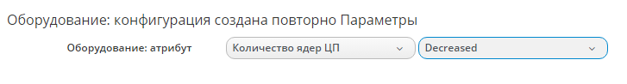

1. Контролируемый ресурс ВМ
   * + 1. Оповещение об изменении нормального рабочего диапазона

Оповещение об изменении нормального рабочего диапазона позволяет отслеживать выход контролируемого параметра аппаратных ресурсов ВМ за границы нормального рабочего диапазона в течение периода времени от 1 минуты до 2 часов.

Примечание – Для расчета нормальных рабочих диапазонов должен быть включен контроль использования аппаратных ресурсов ВМ.

Создание данного оповещения осуществляется в соответствии с п.9.5.2 при учете следующей специфики действий:

1. из раскрывающегося списка "На основе" выбрать "ВМ и экземпляр" в качестве объекта мониторинга;
2. из раскрывающегося списка "Что оценивать" выбрать "Нормальный рабочий диапазон" в качестве контролируемого события;
3. из раскрывающихся списков в строке "Поле производительности" выбрать необходимую метрику и первое условия для триггера (например, "Увеличено");
4. из раскрывающегося списка "Поле отвечает критериям для" выбрать время (в качестве второго условия для триггера), в течение которого должно быть выполнено первое условия триггера для заданной метрики (рисунок 165).

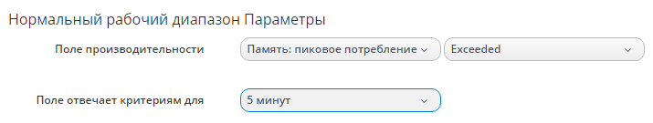

1. Контролируемый параметр ВМ
   * + 1. Использование аварийного оповещения VMware

РОСА Менеджер ресурсов предоставляет возможность использования аварийного оповещения VMware в качестве триггера для своего внутреннего оповещения.

Создание данного оповещения осуществляется в соответствии с п.9.5.2 при учете следующей специфики действий:

1. из раскрывающегося списка "На основе" выбрать "Кластер", "Хост" или "ВМ" в качестве объекта мониторинга;
2. из раскрывающегося списка "Что оценивать" выбрать "Аварийный сигнал VMware" в качестве контролируемого события;
3. из раскрывающихся списков секции "Аварийный сигнал VMware Параметры " выбрать экземпляр VMware и необходимый тип аварийного события VMware (рисунок 166).

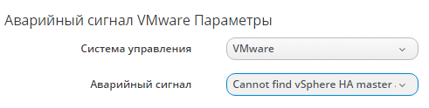

1. Контролируемое оповещение VMware
   * + 1. Создание оповещения на основе произвольных критериев

Создание оповещений на основе выражения с применением произвольных критериев, задаваемых пользователем, позволяет расширить существующий перечень базовых контролируемых событий для любого объекта мониторинга.

Создание данного оповещения осуществляется в соответствии с п.9.5.2 при учете следующей специфики действий:

1. из раскрывающегося списка "Что оценивать" выбрать "Выражение (пользовательское)";
2. для настройки метрики и триггера мониторинга использовать редактор выражений (рисунок 167).

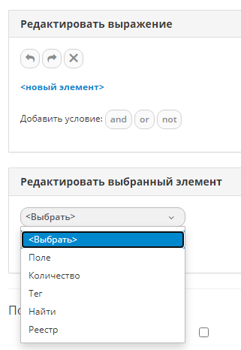

1. Редактор выражений
   * 1. Редактирование параметров оповещения

Редактирование параметров оповещения осуществляется выполнением следующих действий:

1. в меню панели навигации выбрать пункт "Управление → Оповещения";
2. выбрать необходимое оповещение;
3. нажать кнопку Конфигурация и выбрать Редактировать это оповещение;
4. внести необходимые изменения в значения параметров оповещения;
5. нажать кнопку Сохранить.
   * 1. Копирование оповещения

Для создания нового оповещения на основе существующего нужно выполнить копирование базового оповещения и внести необходимые изменения в значения параметров скопированного оповещения.

Копирование оповещения осуществляется выполнением следующих действий:

1. в меню панели навигации выбрать пункт "Управление → Оповещения";
2. выбрать необходимое оповещение;
3. нажать кнопку Конфигурация и выбрать Скопировать это оповещение;
4. нажать кнопку Да в появившемся модальном окне для подтверждения операции копирования;
5. ввести уникальное описание и другие изменения в значения параметров скопированного оповещения;
6. нажать кнопку Добавить.
   * 1. Удаление оповещения

Удаление оповещения осуществляется выполнением следующих действий:

1. в меню панели навигации выбрать пункт "Управление → Оповещения";
2. выбрать необходимое оповещение;
3. нажать кнопку Конфигурация и выбрать удаления Удалить это оповещение;
4. нажать кнопку Да в появившемся модальном окне для подтверждения операции удаления.
   * 1. Выбор оповещения для оценки

Выбор оповещения для оценки осуществляется выполнением следующих действий:

1. в меню панели навигации выбрать пункт "Управление → Действия";
2. нажать кнопку Конфигурация и выбрать Добавить новое действие; на экране появится интерфейс добавления в Комплекс нового действия (рисунок 168);

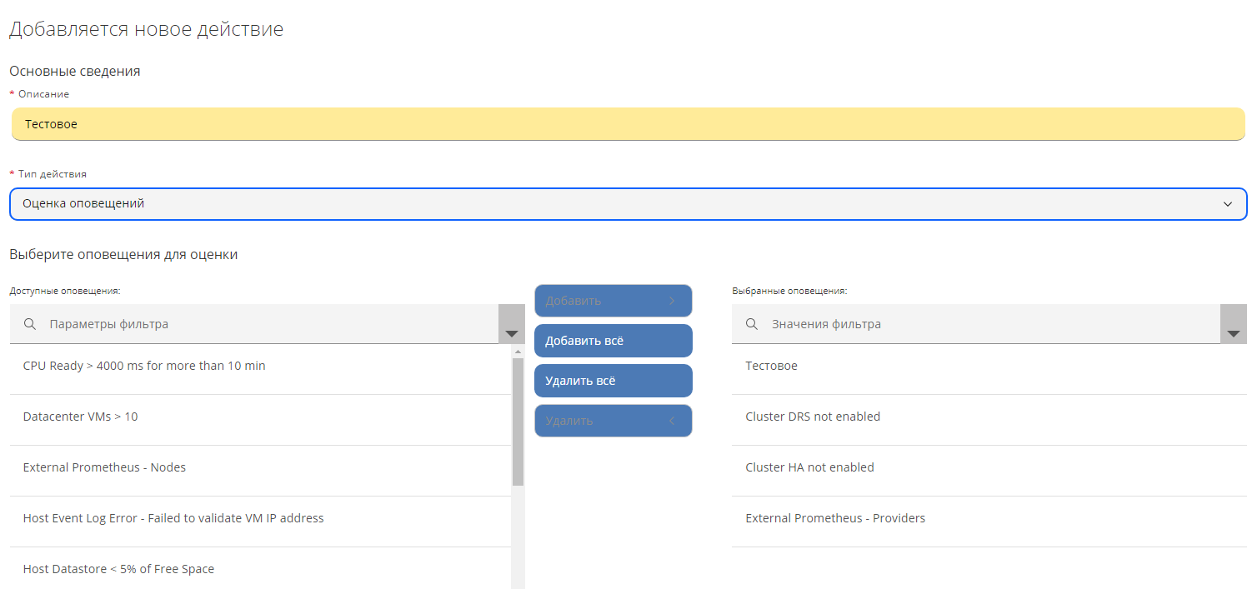

1. Добавление нового действия
2. в поле "Описание" ввести наименование (краткое описание) действия;
3. из раскрывающегося списка "Тип действия" выбрать значение, например "Оценка оповещений";
4. в списке "Доступные оповещения" выбрать одно или несколько оповещений для оценки, после чего нажать кнопку Добавить для переноса необходимых оповещений в список "Выбранные оповещения"; можно также воспользоваться кнопками Добавить все, Удалить все, Удалить для переноса оповещений между списками;

Примечание – Для выбора нескольких оповещений из списка можно дополнительно использовать клавишу Ctrl.

1. нажать кнопку Добавить.
   * 1. Экспорт оповещения

Экспорт оповещения из Комплекса осуществляется выполнением следующих действий:

1. в меню панели навигации выбрать пункт "Управление → Импорт/Экспорт";
2. в секции "Экспорт" из раскрывающегося списка "Экспорт" выбрать значение "Оповещения";
3. в списке "Доступные оповещения" выбрать одно или несколько оповещений для экспорта (рисунок 169);

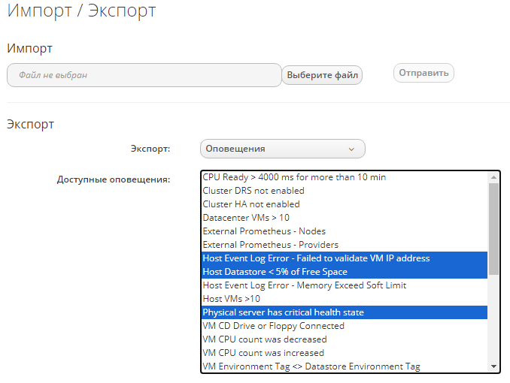

1. Импорт/экспорт оповещений

Примечание – Можно использовать клавишу Ctrl для выбора нескольких оповещений из списка.

1. нажать кнопку Экспорт;
2. сохранить файл экспортируемого оповещения стандартными средствами браузера.

Примечание – Операции экспорта и импорта оповещений могут выполняться между различными экземплярами РОСА Менеджер ресурсов одинаковой версии.

* + 1. Импорт оповещения

Импорт оповещения в РОСА Менеджер ресурсов осуществляется выполнением следующих действий:

1. в меню панели навигации выбрать пункт "Управление → Импорт/Экспорт";
2. в секции "Импорт" нажать кнопку Выберите файл, после чего выбрать файл импортируемого оповещения;
3. нажать кнопку Отправить.
   * 1. Профили оповещений

Профиль оповещений представляет собой сформированный набор (группу) стандартных оповещений, который может быть единовременно применен к любому объекту мониторинга в РОСА Менеджер ресурсов.

* + - 1. Создание профиля оповещений

Создание профиля оповещений осуществляется выполнением следующих действий:

1. в меню панели навигации выбрать пункт "Управление → Профили оповещений";
2. нажать кнопку Конфигурация и выбрать  Добавить новый профиль оповещений; на экране появится интерфейс добавления в Комплекс нового профиля оповещений (рисунок 170);

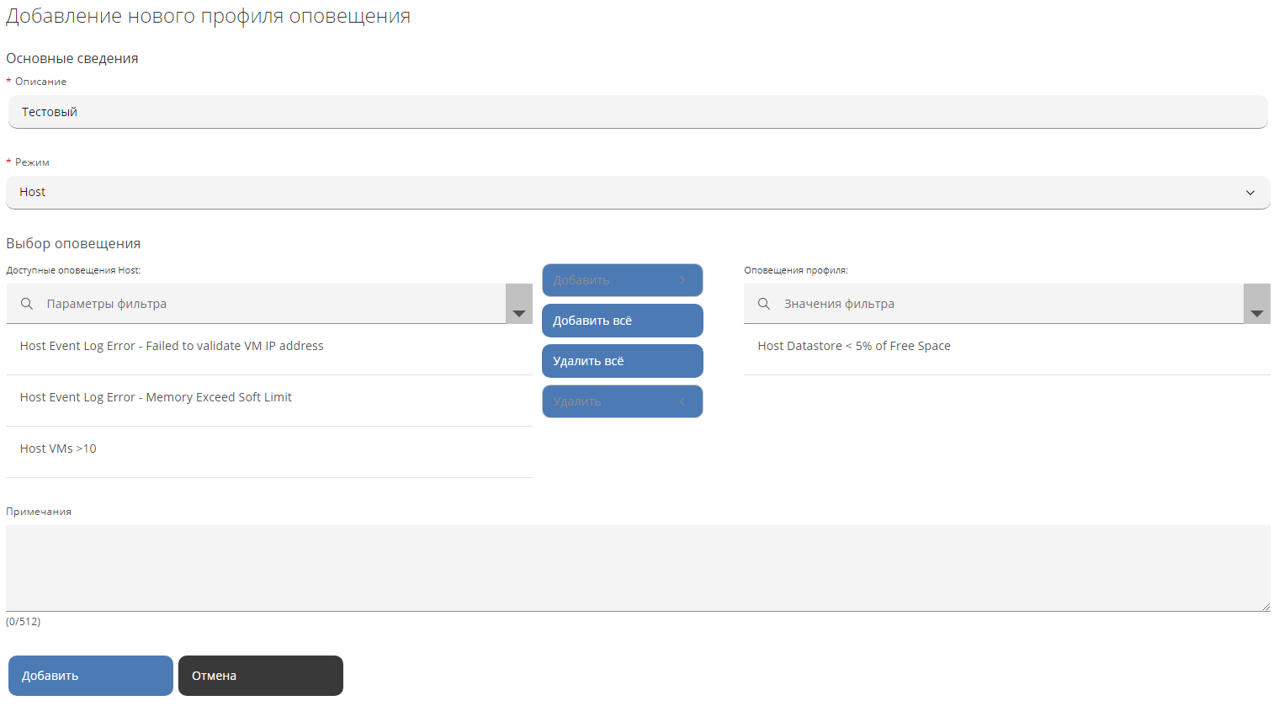

1. Добавление нового профиля оповещения
2. в поле "Описание" ввести наименование (краткое описание) профиля оповещений;
3. в раскрывающемся списке "Режим" выбрать объект, для которого создается профиль оповещения;
4. в списке "Доступные оповещения" выбрать необходимые оповещения для формирования профиля, после чего нажатием кнопок Добавить, Добавить все, Удалить все, Удалить перенести эти оповещения в список "Выбранные оповещения" или обратно;

Примечание – Использовать клавишу Ctrl для выбора необходимых оповещений из списка.

1. нажать кнопку Добавить.
   * + 1. Применение профиля оповещений к объекту мониторинга

Применение профиля оповещений к объекту мониторинга осуществляется выполнением следующих действий:

1. в меню панели навигации выбрать пункт "Управление → Профили оповещений";
2. выбрать необходимый профиль оповещений;
3. нажать кнопку Конфигурация и выбрать Редактировать назначения этого профиля оповещений;
4. выбрать необходимый объект мониторинга, к которому будет применен профиль оповещений (рисунок 171);

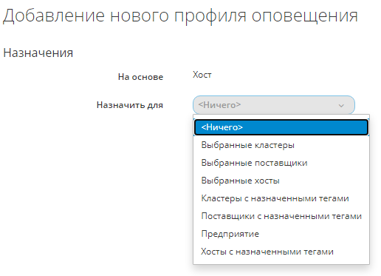

1. Назначение профиля оповещений
2. нажать кнопку Сохранить.
   * + 1. Редактирование профиля оповещений

Редактирование профиля оповещений осуществляется выполнением следующих действий:

1. в меню панели навигации выбрать пункт "Управление → Профили оповещений";
2. выбрать необходимый профиль оповещений;
3. нажать кнопку Конфигурация и выбрать Редактировать этот профиль оповещений;
4. внести необходимые изменения в значения параметров профиля оповещений;
5. нажать кнопку Сохранить.
   * + 1. Удаление профиля оповещений

Удаление профиля оповещений осуществляется выполнением следующих действий:

1. в меню панели навигации выбрать пункт "Управление → Профили оповещений";
2. выбрать необходимый профиль оповещений;
3. нажать кнопку Конфигурация и выбрать Удалить этот профиль оповещений;
4. нажать кнопку Да в модальном окне для подтверждения удаления профиля.

Примечание – Оповещения, входящие в состав профиля, не удаляются из Комплекса при удалении профиля.

1. Тарифы

В РОСА Менеджер ресурсов применение тарифов позволяет устанавливать плату и получать денежные средства за предоставленные аппаратные ресурсы для функционирования ВМ.

Пользователь Комплекса может создавать и применять собственные тарифы, а также использовать предустановленные системные тарифы.

РОСА Менеджер ресурсов предоставляет пользователю набор системных тарифов, созданных по умолчанию и распределенных по разделам "Тарифы" и "Назначения", доступном в меню "Обзор → Взимание средств" панели навигации.

Раздел "Тарифы" содержит тарифы за использование аппаратных ресурсов, предназначенных для обработки информации – ЦП, ядра ЦП, оперативная память, дисковый и сетевой ввод-вывод.

Раздел "Назначение" содержит применение тарифов к используемым ресурсам и дисковым хранилищам.

Примечание – Для применения тарифов и расчета стоимости должен быть включен контроль использования аппаратных ресурсов ВМ.

* 1. Стоимость использования аппаратных ресурсов ВМ

В РОСА Менеджер ресурсов стоимость использования аппаратных ресурсов рассчитывается определенным образом для каждого типа ресурсов с учетом установленной платы за единицу измерения и временной период.

* + 1. Стоимость выделенных ЦП

При расчете стоимости выделенных ЦП учитывается общее количество используемых ЦП за выбранный временной интервал – час, день, неделя или месяц.

Следующий пример содержит расчет стоимости выделенных ЦП в рублях за день при использовании 16 ЦП в день и установленной плате в 100₽ за использование 1 ЦП в день:

16 $×$ 100 1600₽

* + 1. Стоимость утилизации ЦП

При расчете стоимости утилизации ЦП учитывается среднее значение частоты в МГц у используемого ЦП за выбранный временной интервал – час, день, неделя или месяц.

Примечание – В тарифе для расчета стоимости утилизации ЦП плата может быть установлена за единицу тактовой частоты ЦП, выраженную в Гц, КГц, МГц, ГГц или ТГц.

Следующий пример содержит расчет стоимости утилизации ЦП в рублях за день при среднем значении частоты 2,5 ГГц в течение дня и установленной плате в 1₽ за 1 МГц в день:

2,5 ГГц $=$ 2500 МГц

2500 1 2500₽

* + 1. Стоимость утилизации оперативной памяти

Стоимость утилизации оперативной памяти за день может быть рассчитана следующими способами:

* (объем выделенной памяти в МБ в час) $×$ (плата за 1 МБ памяти в час) $×$ (количество событий выделения памяти в день);
* (объем выделенной памяти в МБ в день) $×$ (плата за 1 МБ памяти в час);
* (объем выделенной памяти в МБ в день) $×$ (плата за 1 МБ памяти в день) $÷$ 24.

Примечание – В тарифе для расчета стоимости утилизации оперативной памяти плата может быть установлена за единицу объема выделенной памяти, выраженную в байтах, КБ, МБ, ГБ или ТБ.

Следующий пример содержит расчет стоимости утилизации памяти в рублях за день при объеме выделенной памяти в 9,29 ГБ в день и установленной плате в 1₽ за 1 МБ памяти в день:

9,29 ГБ $=$ 9514,08 МБ

9514,08 $×$ 1 $÷$ 24 396,42₽

* + 1. Стоимость выделенного хранилища

При расчете стоимости выделенного хранилища учитывается объем выделенного дискового пространства в байтах за выбранный временной интервал – час, день, неделя или месяц.

Примечание – В тарифе для расчета стоимости выделенного хранилища плата может быть установлена за единицу объема выделенного дискового пространства, выраженную в байтах, КБ, МБ, ГБ или ТБ.

Следующий пример содержит расчет стоимости выделенного хранилища в рублях за день при объеме выделенного дискового пространства в 500 ГБ в день и установленной плате в 10₽ за 1 ГБ дискового пространства в день:

500 $×$ 10 5000₽

* + 1. Стоимость утилизации хранилища

При расчете стоимости утилизации хранилища учитывается объем используемого дискового пространства в байтах за выбранный временной интервал – час, день, неделя или месяц.

Примечание – В тарифе для расчета стоимости утилизации хранилища плата может быть установлена за единицу объема используемого дискового пространства, выраженную в байтах, КБ, МБ, ГБ или ТБ.

Следующий пример содержит расчет стоимости утилизации хранилища в рублях за день при объеме используемого дискового пространства в 250 ГБ в день и установленной плате в 10₽ за 1 ГБ дискового пространства в день:

250 $×$ 10 2500₽

* 1. Создание тарифа

Тариф может быть создан как с единой ставкой, так и с несколькими уровнями ставок, которые применяются в заданных диапазонах значений в зависимости от степени использования ресурса.

В свою очередь, к каждому уровню тарифа может применяться как фиксированная ставка, так и сочетание фиксированной и переменной ставки. В первом случае фиксированная ставка начисляется один раз за выбранный временной интервал. Во втором случае переменная ставка умножается на количество использованного ресурса за выбранный временной интервал, а затем результат умножения суммируется с фиксированной ставкой.

Например, тариф за использование выделенных ЦП в течение часа может содержать следующие уровни, диапазоны и ставки:

* уровень 1:
* количество ЦП в диапазоне от 0 до 2;
* ставка – 100₽ (фиксированная) и 50₽ (переменная);
* уровень 2:
* количество ЦП в диапазоне от 2 (включительно) до 4;
* ставка – 80₽ (фиксированная) и 40₽ (переменная);
* уровень 3:
* количество ЦП в диапазоне от 4 (включительно) и более;
* ставка – 60₽ (фиксированная) $+$ 20₽ (переменная).

В этом случае стоимость использования 4-х выделенных ЦП в течение часа рассчитывается по уровню 3 следующим образом:

60 $+$ (20 $×$ 4) $=$ 140₽

Создание тарифа (для вышеприведенного примера) осуществляется выполнением следующих действий:

1. в меню панели навигации выбрать пункт "Обзор → Взимание средств → Тарифы";
2. нажать кнопку Конфигурация и выбрать Добавить новый тариф взимания средств за использование; на экране появится интерфейс добавления в Комплекс нового тарифа (рисунок 172);

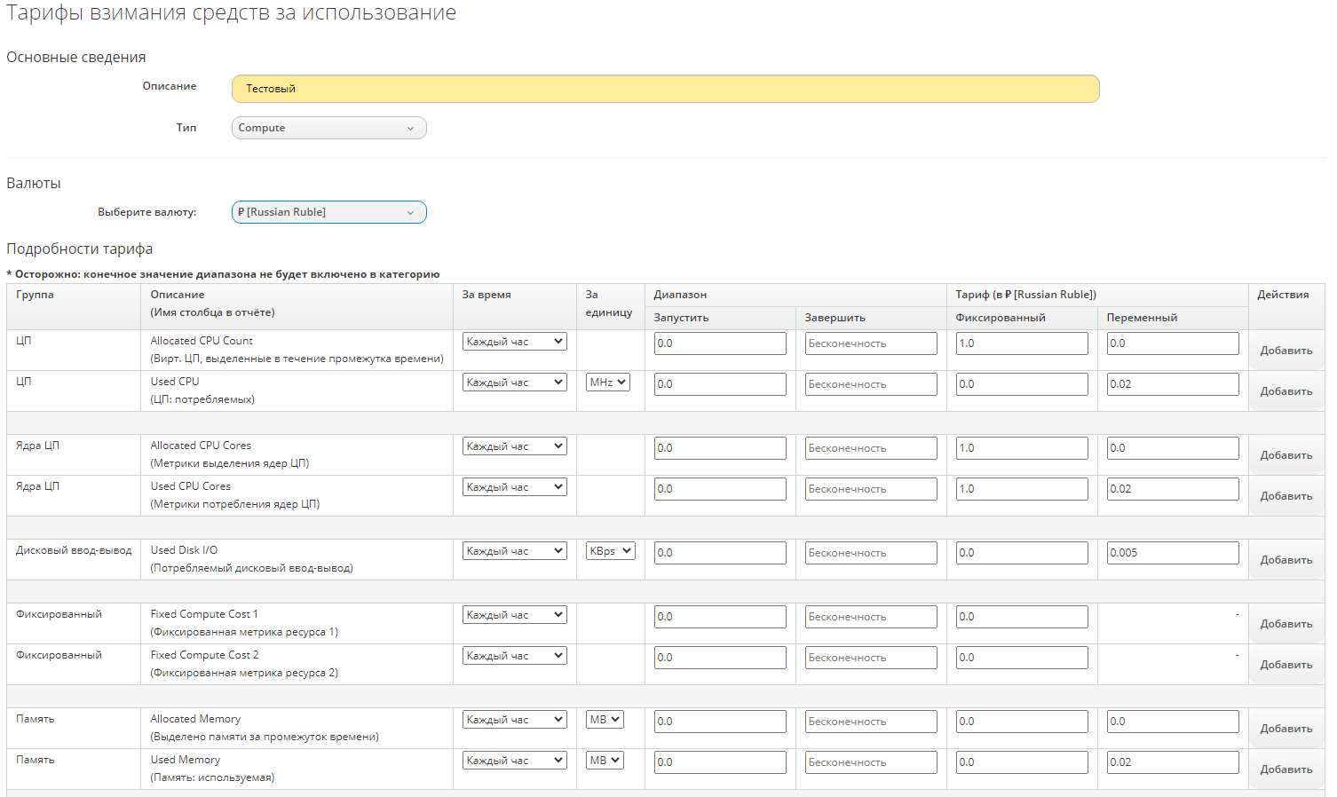

1. Добавление нового тарифа
2. интерфейс содержит параметры тарифа, распределенные по секциям для последовательной настройки:

* в поле "Описание" ввести наименование (краткое описание) тарифа;
* из раскрывающегося списка "Тип" выбрать категорию "Вычисление (Compute)" или "Хранилище (Storage)";
* из раскрывающегося списка в секции "Валюты" выбрать "Российский рубль";
* в секции "Подробности тарифа", например, выбрать временной интервал "Каждый час" из раскрывающегося списка в строке "Количество выделенных ЦП" из группы "ЦП", затем настроить для каждого уровня свои диапазоны значений и ставки:
* для настройки параметров 1-го уровня выполнить следующие действия в первой строке: в графе "Диапазон|Запустить" указать значение "0", а в графы "Диапазон|Завершить" указать значение "2"; в графе "Тариф|Фиксированный" указать значение "100", а в графе "Тариф|Переменный" указать значение "50"; в графе "Действия" нажать кнопку Добавить, чтобы создать новую пустую строку для параметров 2-го уровня, или нажать кнопку Удалить, чтобы удалить строку уровня (следует обратить внимание, что значение конца диапазона не будет включено в этот уровень);
* для настройки параметров 2-го уровня выполнить следующие действия во второй строке: в графе "Диапазон|Запустить" указать значение "2", а в графе "Диапазон|Завершить" указать значение "4";
* в графе "Тариф|Фиксированный" указать значение "80", а графе "Тариф|Переменный" указать значение "40"; в графе "Действия" нажать кнопку Добавить, чтобы создать новую пустую строку для параметров 3-го уровня, или нажать кнопку Удалить, чтобы удалить строку уровня (следует обратить внимание, что значение конца диапазона не будет включено в этот уровень);
* для настройки параметров 3-го уровня выполнить следующие действия в третьей строке: в графе "Диапазон|Запустить" указать значение "4", а в третьей строке графы "Диапазон|Завершить" указать значение "Бесконечность"; в графе "Тариф|Фиксированный" указать значение "60", а в третьей строке графы "Тариф|Переменный" указать значение "20";

1. нажать кнопку Добавить для сохранения нового тарифа в Комплексе.
   1. Редактирование параметров тарифа

Редактирование параметров тарифа осуществляется выполнением следующих действий:

1. в меню панели навигации выбрать пункт "Обзор → Взимание средств → Тарифы";
2. выбрать необходимый тариф;
3. нажать кнопку Конфигурация и выбрать Редактировать этот тариф взимания средств за использование;
4. внести необходимые изменения в значения параметров тарифа;
5. нажать кнопку Сохранить.
   1. Копирование тарифа

Для создания нового тарифа на основе существующего можно выполнить копирование базового тарифа и внести необходимые изменения в значения параметров скопированного тарифа.

Копирование тарифа осуществляется выполнением следующих действий:

1. в меню панели навигации выбрать пункт "Обзор → Взимание средств → Тарифы";
2. выбрать необходимый тариф;
3. нажать кнопку Конфигурация и выбрать Скопировать этот тариф взимания средств за использование в новый тариф;
4. внести уникальное наименование в поле "Описание" и другие требуемые изменения в значения параметров скопированного тарифа;
5. нажать кнопку Добавить.
   1. Применение тарифов

Пользователь РОСА Менеджер ресурсов может применять собственные и предустановленные системные тарифы категорий "Вычисления" и "Хранилище".

* + 1. Применение тарифов категории "Вычисления"

Категория "Вычисления" содержит тарифы за использование аппаратных ресурсов, предназначенных для обработки информации – ЦП, оперативная память, дисковый и сетевой ввод-вывод.

Применение тарифов категории "Вычисления" осуществляется выполнением следующих действий.

1. в меню панели навигации выбрать пункт "Обзор → Взимание средств → Назначения";
2. перейти на вкладку "Ресурсы" (рисунок 173);

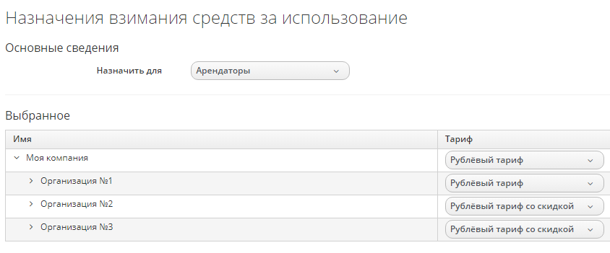

1. Назначение взимания средств за использование ресурсов
2. из раскрывающегося списка "Назначить для" выбрать необходимое значение: "Предприятие", "Кластеры", "ВМ", "Арендаторы" или другие;
3. при появлении раскрывающегося списка "Категория тегов" выбрать нужное значение;
4. для каждого элемента графы "Имя" выбрать соответствующий тариф из графы "Тариф" в раскрывающихся списках строк;
5. нажать кнопку Сохранить.
   * 1. Применение тарифов категории "Хранилище"

Категория "Хранилище" содержит тарифы за использование дискового хранилища.

Применение тарифов категории "Хранилище" осуществляется выполнением следующих действий.

1. в меню панели навигации выбрать пункт "Обзор → Взимание средств → Назначения";
2. перейти на вкладку "Хранилище" (рисунок 174);

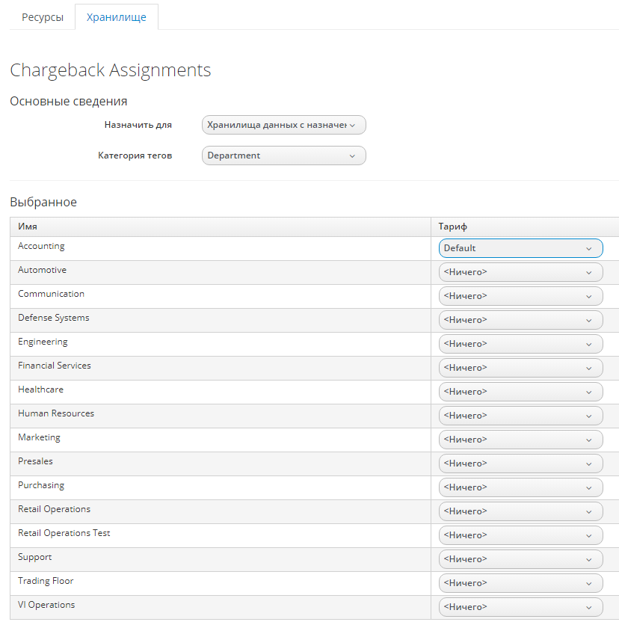

1. Назначение взимания средств за использование ресурсов
2. из раскрывающегося списка "Назначить на" выбрать необходимое значение: "Предприятие", "Выбранные хранилища данных", "Хранилища данных с назначенными тегами" или "Арендаторы";
3. при необходимости выбрать нужное значение из раскрывающегося списка "Категория тегов";
4. для каждого элемента выбрать соответствующий тариф из раскрывающегося списка;
5. нажать кнопку Сохранить.
   1. Создание отчета о полученных средствах

Создание отчета о полученных денежных средствах за предоставленные ресурсы осуществляется выполнением следующих действий:

1. в меню панели навигации выбрать пункт "Обзор → Отчеты";
2. развернуть аккордеон "Отчеты" и выбрать в меню пункт "Все отчеты";
3. нажать кнопку Конфигурация и выбрать Добавить новый отчет;
4. на экране появится интерфейс добавления в Комплекс нового отчета (рисунок 175), который содержит параметры отчета для редактирования, распределенные по вкладкам для последовательной настройки:

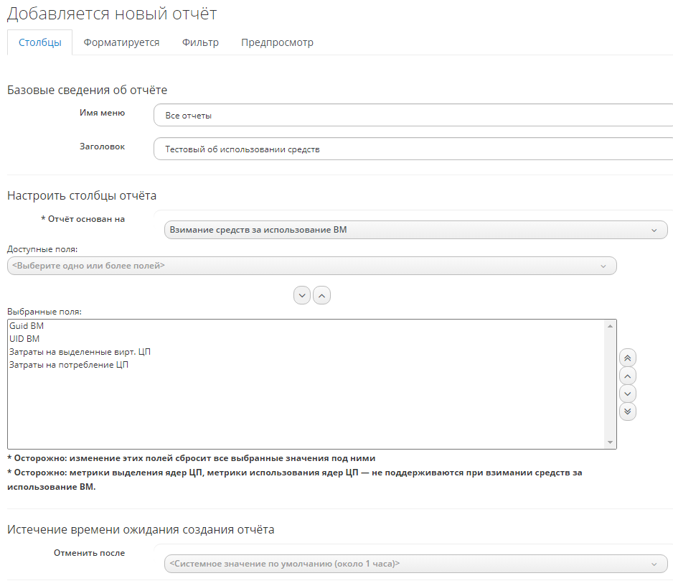

1. Вкладка "Столбцы"

* во вкладке "Столбцы":
* в поле "Имя меню" секции "Базовые сведения об отчете" указать уникальное имя меню (наименование отчета для отображения в общем списке) и в поле "Заголовок" – внутренний заголовок отчета;
* в секции "Настроить столбцы отчета" выбрать таблицу с одним из наименований, начинающихся со "Взимание средств …", например "Взимание средств за использование ВМ", содержащую необходимую для отчета информацию, из раскрывающегося списка "Отчет основан на";
* в списке "Доступные поля" выбрать все поля, связанные с ресурсами и тарифами; выбранные поля будут являться столбцами этого отчета;
* нажать кнопку переноса  для отображения выбранных полей в списке "Выбранные поля" или кнопку  для их исключения из отчета;
* при необходимости используют следующие кнопки сортировки списка "Выбранные поля" для изменения итогового порядка столбцов в отчете:
*  – для перемещения выбранного элемента в начало списка;
*  – для перемещения выбранного элемента на одну позицию вверх в списке;
*  – для перемещения выбранного элемента на одну позицию вниз в списке;
*  – для перемещения выбранного элемента в конец списка;
* во вкладке "Форматирование" (рисунок 176), где в соответствующих графах секции "Задать заголовки и форматы столбцов" ввести наименование заголовка для каждого столбца отчета, а для столбцов с числовыми значениями выбрать необходимый числовой формат;

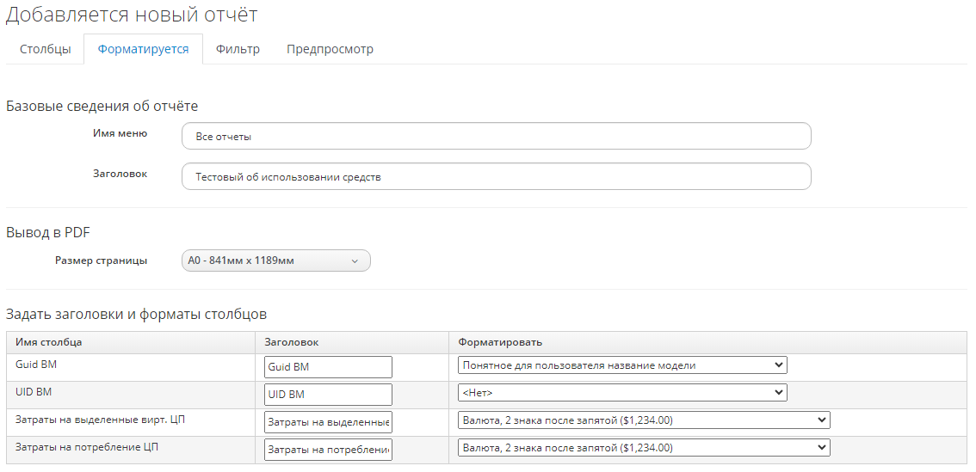

1. Вкладка "Форматирование"

* во вкладке "Фильтр" (рисунок 177) настроить необходимые фильтры для данных, отображаемых в отчете, используя возможности фильтрации по типу ресурсов и временному интервалу;

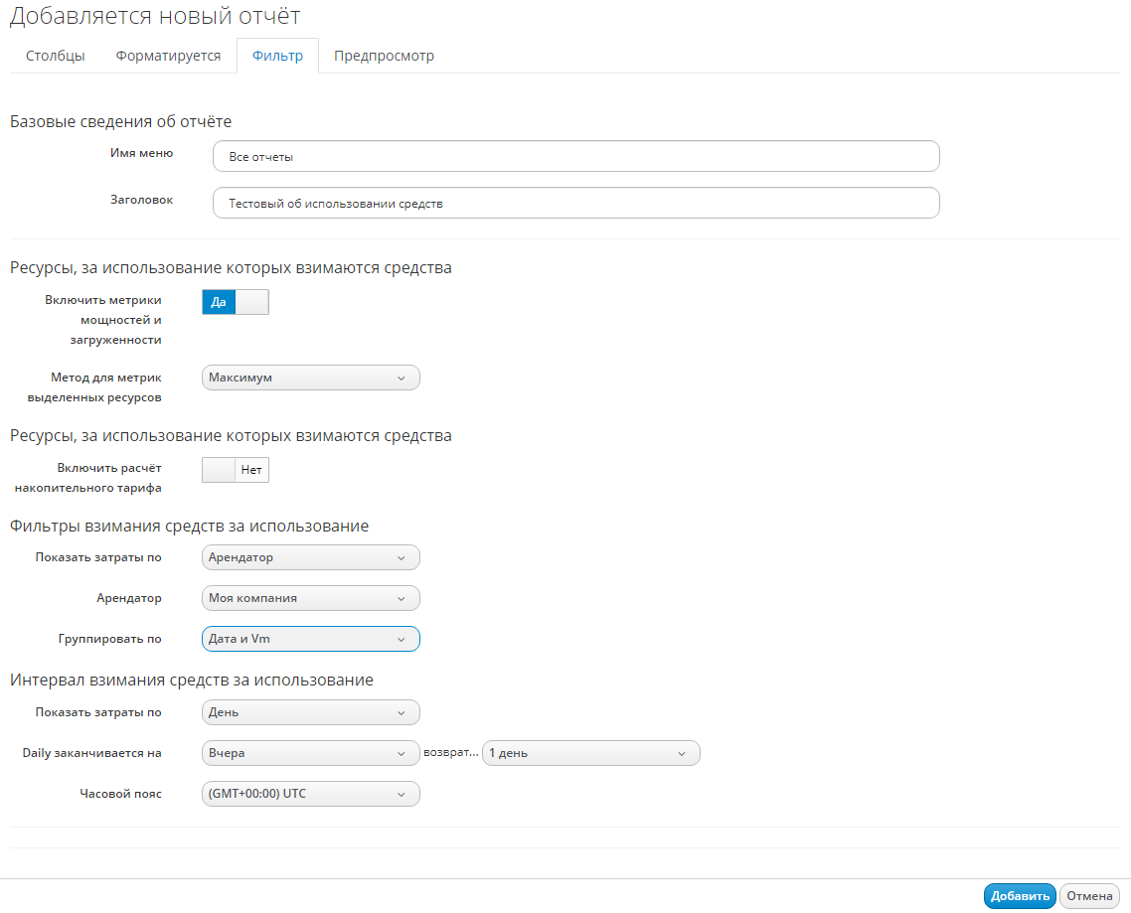

1. Вкладка "Фильтр"

* во вкладке "Предварительный просмотр" нажать кнопку  Создать предварительный просмотр отчета для просмотра образца отчета;

1. нажать кнопку Добавить для сохранения отчета в Комплексе.

**Следует обратить внимание**, что после добавления нового отчета в Комплекс необходимо разместить этот отчет в один из каталогов меню отчетов (см. п.9.3.10), чтобы новый отчет стал доступен для управления в Комплексе через меню отчетов.

Примечание – Подробное описание процедуры добавления нового пользовательского отчета в Комплекс приведено в подразделе 9.3.4.

Сохранённые отчёты о взимание средств за использование ресурсов можно просматривать в пункте меню панели навигации "Обзор → Взимание средств → Назначения" (рисунок 178).

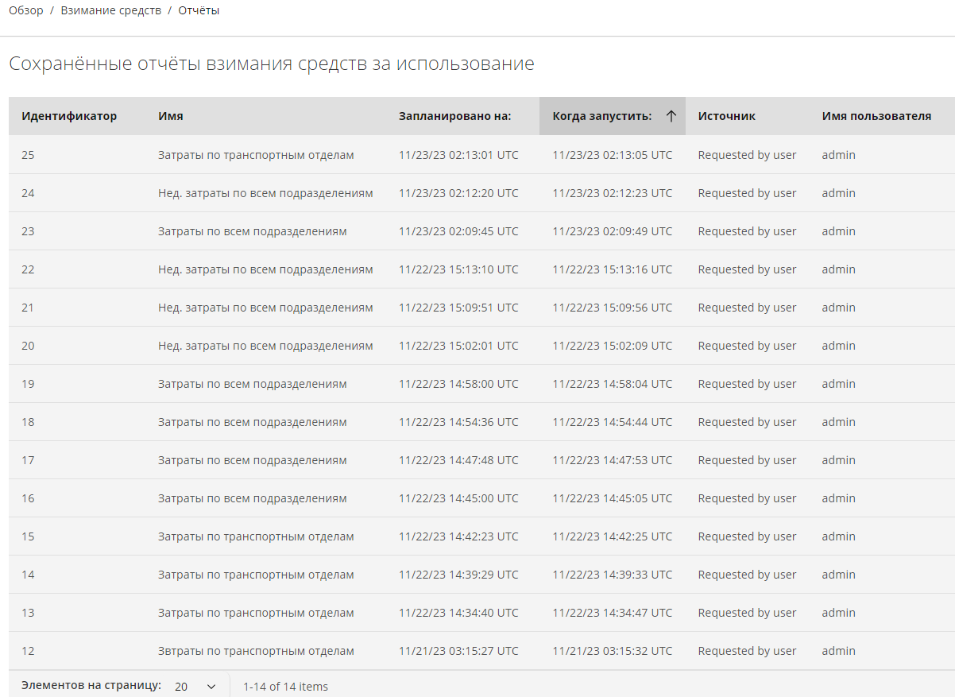

1. Сохраненные отчеты о взимании средств
2. Службы
   1. Мои службы

Службы предоставляют возможность для создания шаблонов и каталогов служб. Этот функционал помогает распределять многоуровневые рабочие нагрузки между поставщиками, а также позволяет создавать и утверждать запросы на службы и каталоги служб.

Механизм работы со службами доступен в меню панели навигации "Службы → Мои службы", при выборе которой в рабочей области отображается список предоставленных служб в табличном виде с описанием наименования, типа, признака вывода из эксплуатации, временем создания, числом ВМ, количеством ЦП, объемом памяти по этой службе и данными по дисковому пространству (рисунок 179).

Список можно фильтровать выбором опции из "Глобального фильтра". Если необходимо постоянно использовать выбранный фильтр, можно нажать кнопку Установить значением по умолчанию.

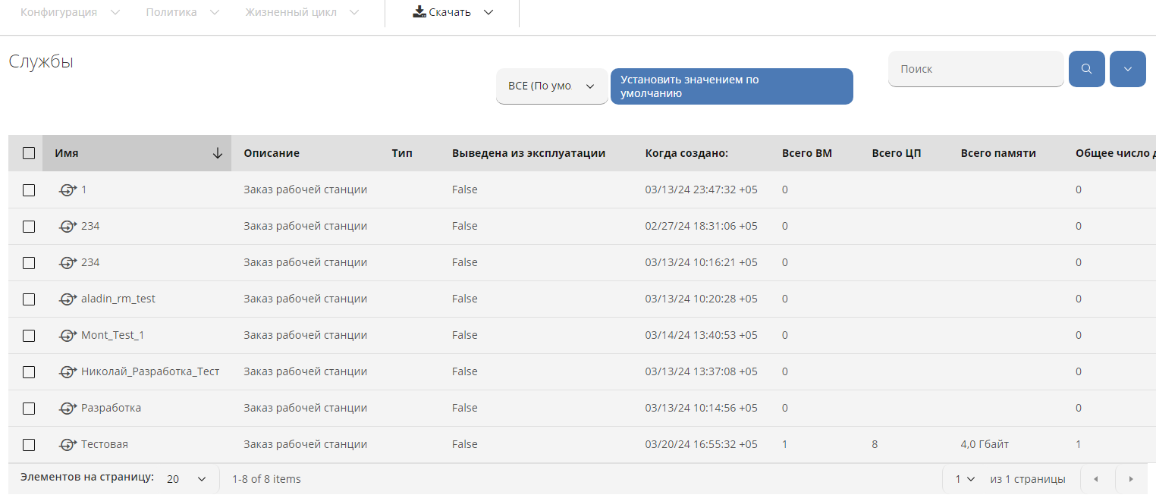

1. Список используемых служб

Для работы со службами можно осуществлять следующие действия в соответствии с опциями меню быстрого доступа, предварительно отметив флажками необходимые одну или несколько служб:

* кнопка Конфигурация:
* Редактировать выбранную службу – редактировать параметры службы "Имя" и "Описание" в соответствующих полях;
* Удалить службу из инвентаря – удалить выбранные службы, подтвердив действие нажатием кнопки Да в появившемся модальном окне;



* Настроить владельца – редактировать параметры службы выбором из "Выберите владельца" пользователя и из раскрывающегося списка "Выберите группу" группу пользователей с соответствующими ролями;



* кнопка Политика:
* Редактировать теги – в появившейся рабочей области выбрать из раскрывающихся списков "Категорию" и "Значение" для назначения тега выбранным службам;
* кнопка Политика:
* Настроить даты вывода из эксплуатации – выбрать один из типов вывода из эксплуатации:



* "Конкретная дата и время" – в появившемся поле выбрать или ввести "Дату вывода из эксплуатации";
* "Задержка времени с данного момента" – в появившихся полях задать относительный период в полях "Месяцы", "Недели", "Дни", "Часы"; в списке "Предупреждение о выводе из эксплуатации" выбрать "Нет", "1 неделя до вывода из эксплуатации", "2 недели до вывода из эксплуатации", "30 дней до вывода из эксплуатации";

Примечание – Сохранение пустых данных удалит все даты вывода из эксплуатации.

* Вывести выбранные элементы из эксплуатации – немедленно вывести из эксплуатации выбранные службы, нажав кнопку Да для подтверждения в появившемся модальном окне.



По окончании действий следует нажать кнопку Сохранить.

После вывода из эксплуатации по требованию рабочая область автоматически обновится до "Службы → Запросы", в которой появится новый запрос со статусом "Одобрено".

* 1. Каталоги

Каталоги – это еще один способ подготовки набора экземпляров или ВМ, который используется для создания стеков приложений, содержащих более одного экземпляра или ВМ. Вместо подготовки каждой ВМ вручную можно создать каталог, содержащий всю информацию о развертывании, и, таким образом, обратиться к одному шаблону для подготовки всего стека. Если в каталоге включена подготовка, он называется каталогом служб.

Для работы с каталогами служб нужно выбрать в меню панель навигации "Службы → Каталоги"; в левой панели рабочей области отображаются аккордеоны "Каталоги служб", "Элементы каталога", "Шаблоны оркестрации", "Каталоги", которые разворачиваются до вложенных каталогов и элементов в иерархическом виде, в правой – списки элементов каталогов или содержание элементов (рисунок 180).

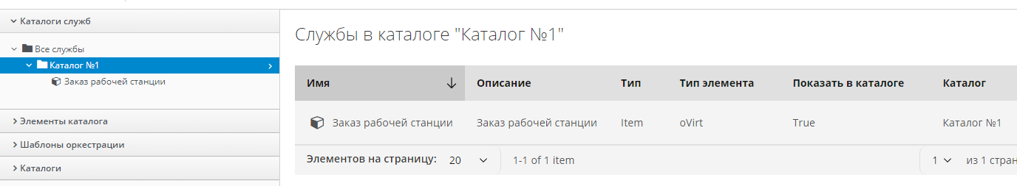

1. Каталоги служб
   * 1. Заказ службы

При выборе в левой панели в аккордеоне "Каталоги служб" конкретной службы каталога в правой панели появится описание основных сведений службы, связанного диалога и кнопка Заказать, по нажатию на которую можно перейти к диалогу для заявки на службу, заполнить параметры и нажать кнопку Отправить (рисунок 181).

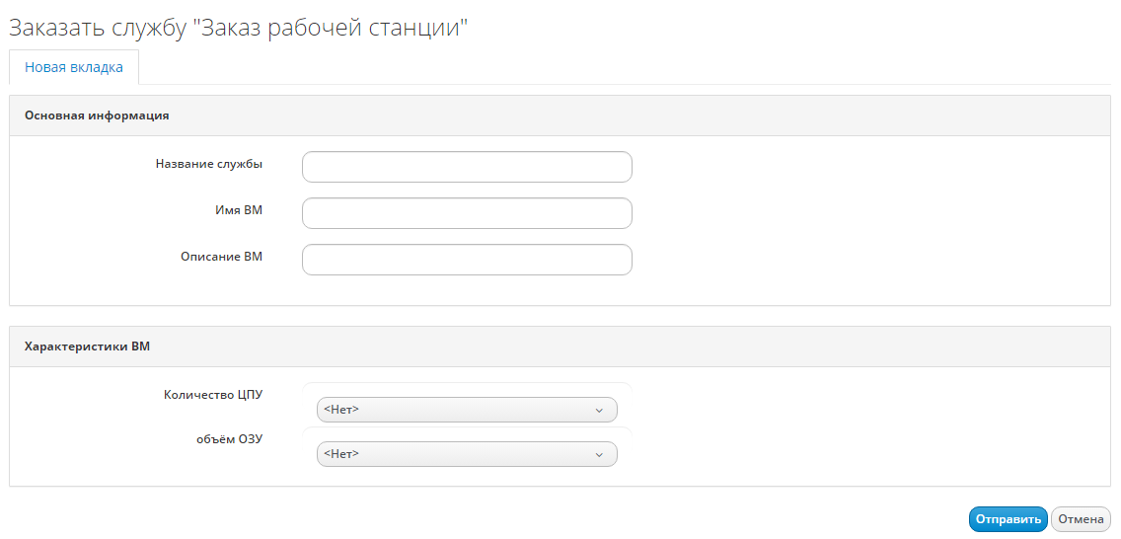

1. Заказ службы

После отправки заказа он рабочая область автоматически обновится до "Службы → Запросы", в котором появится новый заказ со статусом "Ожидается одобрение".

* + 1. Элементы каталога

При выборе в левой панели аккордеона "Элементы каталога" можно работать с отдельными элементами как с назначенными каталогам, так и не назначенными (unassigned) (рисунок 182).

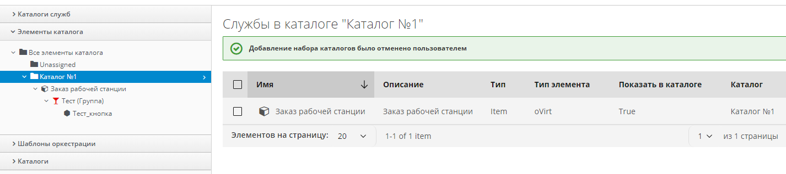

1. Элементы каталога

Для добавления нового элемента каталога нужно выполнить следующие действия:

1. в меню панели навигации выбрать пункт "Службы → Каталоги";
2. развернуть аккордеон "Элементы каталога" и выбрать в меню пункт с именем каталога или "Unassigned";
3. нажать кнопку Конфигурация и выбрать Добавить новый элемент каталога;

* на экране появится интерфейс "Добавление нового элемента каталога служб", в котором нужно выбрать один из типов элемента – "Ansible Playbook", "Generic", "oVirt", "VMware", "VMwate Content Library OVF Template" и задать во вкладках параметры, состав которых зависит от выбранного типа элемента (рисунок 183).

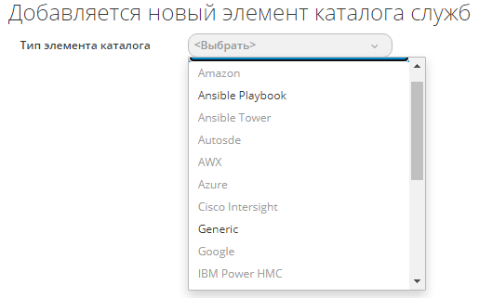

1. Выбор типа элемента каталога служб

Для работы с уже существующими элементами каталога при нажатии кнопки Конфигурация активируются опции меню, при выборе которых проводятся следующие действия:

* Редактировать этот элемент – внести необходимые изменения в параметры элемента;
* Копировать выбранный элемент – копировать, задав уникальное "Имя" элемента;
* Удалить этот элемент – удалить выбранный элемент, подтвердив действие нажатием кнопки Да в появившемся модальном окне;
* Настроить владельца – редактировать параметры элемента выбором из "Выберите владельца" пользователя и из раскрывающегося списка "Выберите группу" группы пользователей с соответствующими ролями.

Для редактирования тегов элементов каталога нужно нажать на кнопку Политики и выбрать Редактировать теги; в появившейся рабочей области выбрать из раскрывающихся списков "Категорию" и "Значение" тега; нажать кнопку Сохранить.

Назначение кнопок и групп кнопок элементам каталогов осуществляется по аналогии с п.8.4.11.3.

* + 1. Набор каталогов

Для добавления нового набора каталогов, включающего несколько ресурсов, нужно выполнить следующие действия:

1. в меню панели навигации выбрать пункт "Службы → Каталоги";
2. развернуть аккордеон "Элементы каталога" и выбрать в меню пункт с именем каталога или "Unassigned";
3. нажать кнопку Конфигурация и выбрать Добавить новый набор каталога;
4. на экране появится интерфейс "Добавление нового набора каталога", в котором нужно задать параметры, распределенные по вкладкам (рисунок 184):

* во вкладке "Основные сведения":
* ввести имя и описание в соответствующие поля;
* поставить флажок "Показать в каталоге" для отображения набора в каталоге;
* выбрать из раскрывающегося списка "Каталог", в какой каталог этот набор будет назначен или останется не назначенным;
* выбрать из раскрывающегося списка "Диалог" для назначения набору;
* выбрать из раскрывающегося списка "Выберите валюту" валюту;
* ввести в поле "Цена/Месяц" стоимость в единицах валюты для этого набора элементов;
* задать в поле "Точка входа подготовки ресурсов" по нажатию пиктограммы  во всплывающем модальном окне "Выбрать точку входа Instance" нужный класс (очистить выбранный список можно пиктограммой ); при необходимости поставить флажок в опцию "Включить в путь префикс домена" для указания полного пути копирования; нажать кнопку Применить;
* задать в поле "Изменить конфигурацию точки входа" по нажатию пиктограммы  во всплывающем модальном окне "Выбрать точку входа Instance" нужный класс (очистить выбранный список можно пиктограммой ); при необходимости поставить флажок в опцию "Включить в путь префикс домена" для указания полного пути копирования; нажать кнопку Применить;
* задать в поле "Точка входа вывода из эксплуатации" по нажатию пиктограммы  во всплывающем модальном окне "Выбрать точку входа Instance" нужный класс (очистить выбранный список можно пиктограммой ); при необходимости поставить флажок в опцию "Включить в путь префикс домена" для указания полного пути копирования; нажать кнопку Применить;
* выбрать в иерархическом списке "Дополнительные арендаторы" назначенных арендаторов;

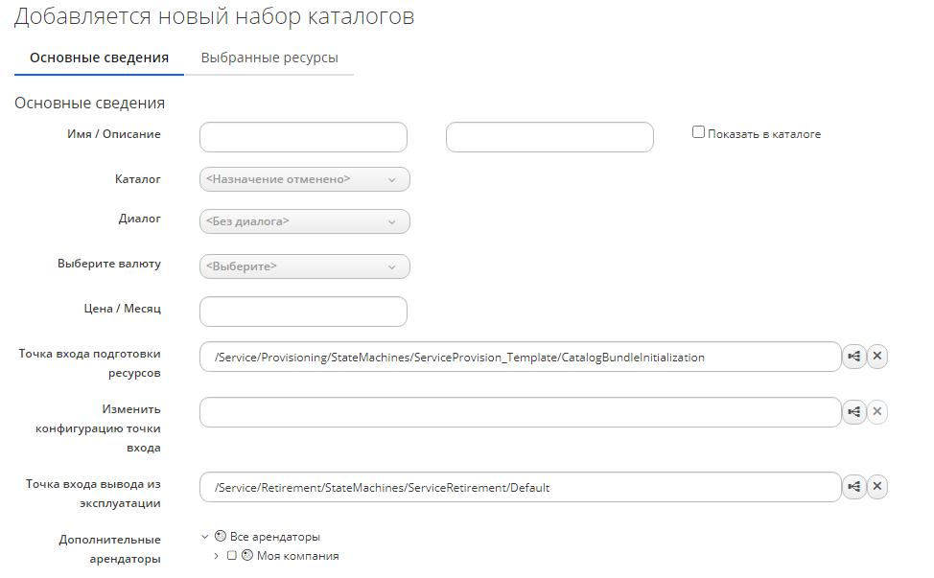

1. Добавление нового набора каталогов

* во вкладке "Выбранные ресурсы":
* выбрать из раскрывающегося списка "Добавить ресурс" все ресурсы, которые нужно добавить в набор;
* в таблице добавленных ресурсов задать в соответствующих столбцах "Порядок действий", "Порядок подготовки ресурсов", выбрать действия при запуске и останове, задержки в выполнении действий при запуске и останове;

1. нажать кнопку Добавить.

Для работы с уже существующими наборами каталога при нажатии кнопки Конфигурация активируются опции меню, при выборе которых проводятся следующие действия:

* Редактировать этот элемент – внести необходимые изменения в параметры набора;
* Копировать выбранный элемент – копировать, задав уникальное "Имя" набора;
* Удалить этот элемент – удалить выбранный набор, подтвердив действие нажатием кнопки Да в появившемся модальном окне.
* Настроить владельца – редактировать параметры набора выбором из "Выберите владельца" пользователя и из раскрывающегося списка "Выберите группу" группы пользователей с соответствующими ролями.

Для редактирования тегов набора каталога нужно нажать на кнопку Политики и выбрать Редактировать теги; в появившейся рабочей области выбрать из раскрывающихся списков "Категорию" и "Значение" тега; нажать кнопку Сохранить.

Назначение кнопок и групп кнопок набору каталогов осуществляется по аналогии с п.8.4.11.3.

* + 1. Шаблоны оркестрации

Комплекс поддерживает ряд встроенных типов шаблонов оркестрации, которые упрощают развертывание сложных служб. Шаблоны оркестрации добавляют как элементы каталога в каталог служб. Также можно создавать стек оркестрации из развернутых экземпляров ВМ и связанных с ними наборов ресурсов с использованием шаблона и запускать его из каталога с помощью диалогового окна службы.

* + - 1. Создание шаблона оркестрации

Для добавления нового шаблона оркестрации нужно выполнить следующие действия:

1. в меню панели навигации выбрать пункт "Службы → Каталоги";
2. развернуть аккордеон "Шаблоны оркестрации" и выбрать в меню пункт "Все шаблоны оркестрации" или имя шаблона;
3. нажать кнопку Конфигурация и выбрать Создать новый шаблон оркестрации;
4. на экране в рабочей области "Добавление нового шаблона оркестрации" задать значения параметров (рисунок 185):

* "Имя" – ввести имя шаблона;
* "Описание" – ввести описание шаблона;
* "Тип шаблона" – выбрать из раскрывающегося списка тип шаблона;
* поставить отметку, если шаблон создается в режиме "Черновик" и не включается в качестве элемента;
* "Содержимое" – поставить переключатель на требуемый язык сценария YAML или JSON и ввести код сценария для шаблона;

1. нажать кнопку Добавить.

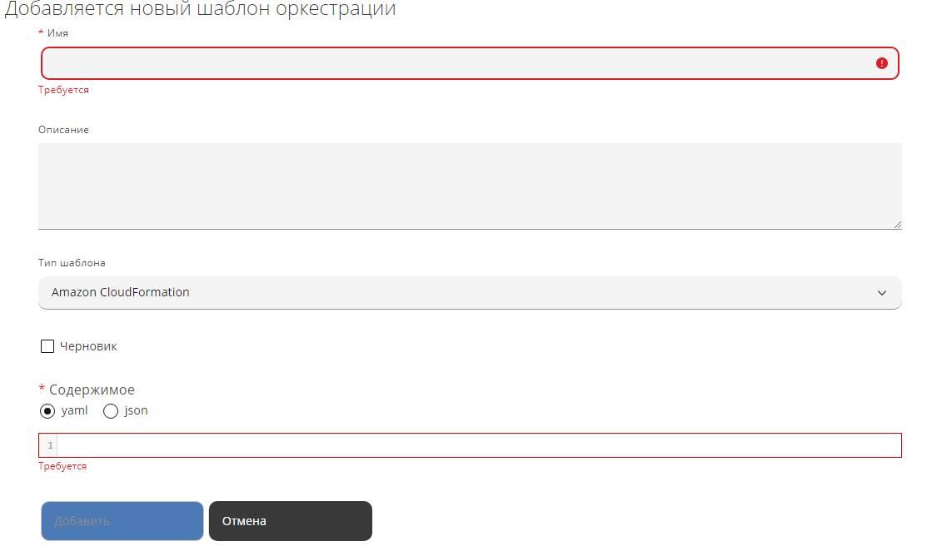

1. Добавление шаблона оркестрации

В зависимости от выбранного типа шаблона вновь созданные шаблоны распределяются по каталогам шаблонов (рисунок 186).

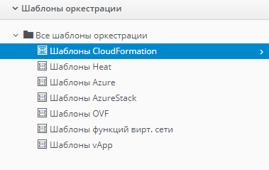

1. Типы шаблонов оркестрации

Для работы с уже существующими шаблонами оркестрации при нажатии кнопки Конфигурация активируются опции меню, при выборе которых проводятся следующие действия:

* Редактировать этот шаблон оркестрации – внести необходимые изменения в параметры шаблона;
* Копировать этот шаблон оркестрации – копировать, задав уникальное "Имя" шаблона;
* Удалить этот шаблона оркестрации из инвентаря – удалить выбранный шаблон, подтвердив действие нажатием кнопки Да в появившемся модальном окне.

Для редактирования тегов шаблона оркестрации нужно нажать на кнопку Политики и выбрать Редактировать теги; в появившейся рабочей области выбрать из раскрывающихся списков "Категорию" и "Значение" тега; нажать кнопку Сохранить.

* + - 1. Создание диалога службы из шаблона оркестрации

Для добавления нового диалога службы из шаблона оркестрации нужно выполнить следующие действия:

1. в меню панели навигации выбрать пункт "Службы → Каталоги";
2. развернуть аккордеон "Шаблоны оркестрации" и выбрать в меню имя шаблона;
3. нажать кнопку Конфигурация и выбрать Создать диалог службы из шаблона оркестрации;
4. на экране в рабочей области "Добавление нового диалога службы из шаблона оркестрации" задать значения параметров:

* "Имя" – ввести имя диалога;

1. нажать кнопку Сохранить.
   * 1. Работа с каталогами служб

При выборе в левой панели аккордеона "Каталоги" можно работать непосредственно с каталогами (рисунок 187).

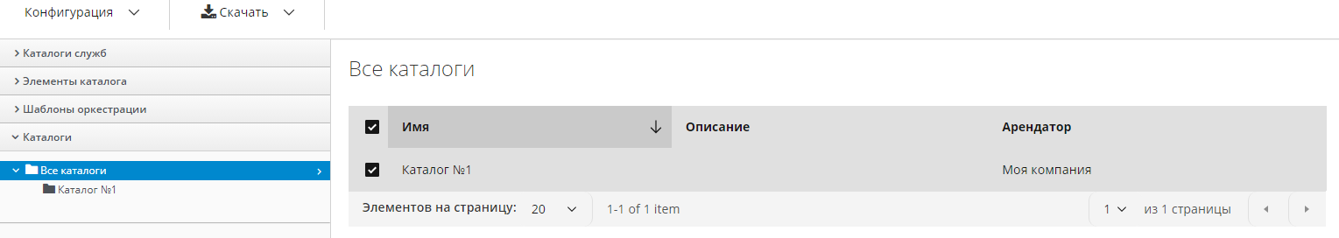

1. Список каталогов служб

Для добавления нового каталога службы нужно выполнить следующие действия:

1. в меню панели навигации выбрать пункт "Службы → Каталоги";
2. развернуть аккордеон "Каталоги" и выбрать в меню "Все каталоги" или пункт с именем каталога;
3. нажать кнопку Конфигурация и выбрать Добавить новый элемент каталога;
4. в рабочей области задать параметры (рисунок 188):

* "Имя" – наименование каталога;
* "Описание" – краткое описание каталога;
* "Назначить элементы" – выбрать параметры фильтров из списка "Не назначено" в список "Выбрано" для назначения этому каталогу элементов, используя кнопки Добавить, Добавить все, Удалить, Удалить все.

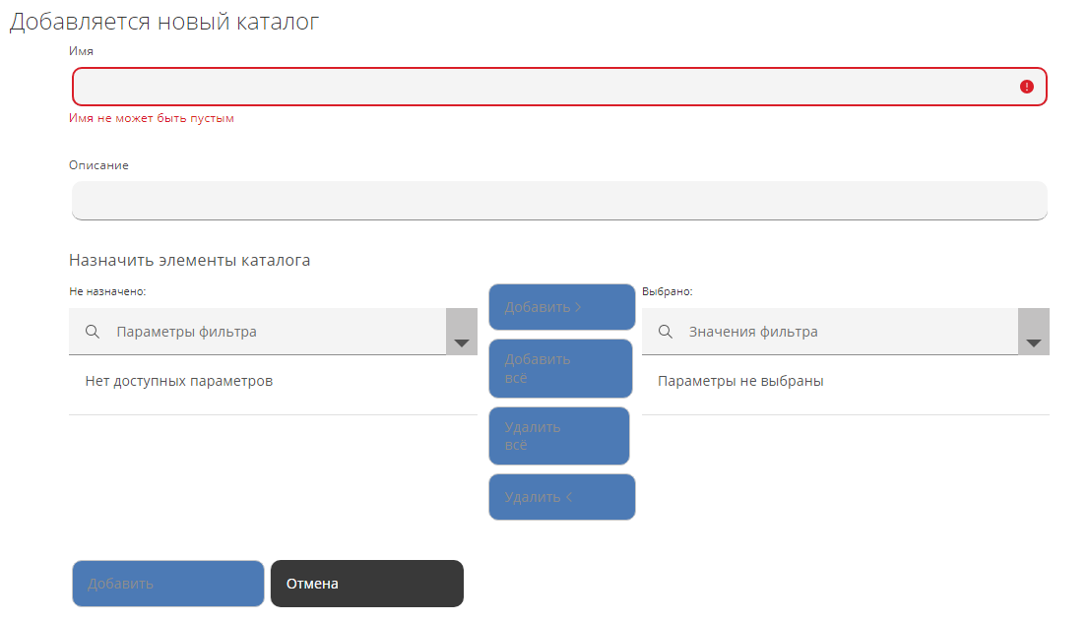

1. Добавление нового каталога

Для работы с уже существующими каталогами при нажатии кнопки Конфигурация активируются опции меню, при выборе которых проводятся следующие действия:

* Редактировать этот элемент – внести необходимые изменения в параметры каталога;
* Удалить каталоги – удалить выбранный каталог, подтвердив действие нажатием кнопки Да в появившемся модальном окне.
  1. Нагрузки

Для управления состоянием, статусом, загруженностью и другими параметрами ВМ и экземпляров в составе служб в Комплексе используется функционал в меню панели навигации "Служба → Нагрузки". В этом же разделе можно редактировать шаблоны и образы ВМ. В левой панели рабочей области отображаются аккордеоны "ВМ и экземпляры", "Шаблоны и образы", которые разворачиваются до общих, встроенных и пользовательских фильтров в иерархическом виде, в правой – списки ВМ, экземпляров, шаблонов и образов или их содержание (рисунок 189).

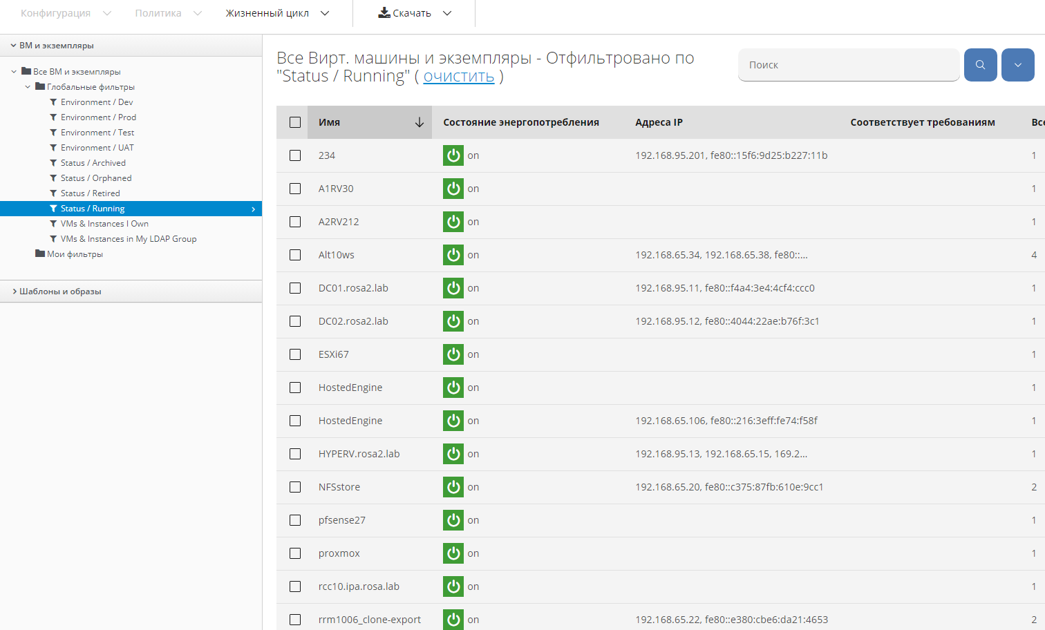

1. Список ВМ и экземпляров
   * 1. ВМ и экземпляры

Для работы с ВМ и экземплярами нужно перейти в меню панели навигации "Служба → Нагрузки", развернуть аккордеон "ВМ и экземпляры", выбрать каталог "Все ВМ и экземпляры", после чего в рабочей области появится список всех ВМ и экземпляров в Комплексе.

* + - 1. Обзор

Для выбора из общего списка предусмотрены встроенные "Глобальные фильтры", для перехода к которым нужно развернуть аккордеон "Глобальные фильтры" и выбрать один из фильтров по окружению, статусу или типу создания, при этом в рабочей области отобразятся только ВМ и экземпляры, удовлетворяющие этому фильтру.

При выборе конкретной ВМ или экземпляра в рабочей области появится вся информация о состоянии, распределенная по секциям (рисунок 190):

* Свойства – идентификатор, имя, описание, имя хоста, IP-адреса, MAC-адрес, контейнер, платформа родительского хоста, инструменты платформы, операционная система, признак схожести ЦП, устройства, снимки, дополнительные параметры, доступность ресурсов, доступно, GUID подсистемы управления, признак защищённости;
* Жизненный цикл – сведения о времени обнаружения, последнего анализа, вывода из эксплуатации; состояние вывода из эксплуатации, группа арендаторов;
* Соответствие требованием – статус последней проверки и история проверок;
* Управление электропитанием – состояние энергопотребления, время последней загрузки, время изменения состояния;
* Безопасность – пользователи и группы пользователей;
* Конфигурация – файлы конфигураций;
* VMsafe – информация о включении функции, интегрируемой в гипервизор VMware и обеспечивающей прозрачность для предотвращения угроз безопасности на ВМ;
* Отношения – тип и описание поставщика, кластер, хост, пул ресурсов, хранилища данных, служба, генеалогия (родительские и дочерние ВМ), история дрейфа, история анализа, события настраиваемой кнопки;
* Нормальные рабочие диапазоны (более 30 дней) – данные о нагрузках ЦП (максимум, высокое, в среднем, низкое; в MHz и потребление в %); об использовании памяти (максимум, высокое, в среднем, низкое; в Гбайт и потребление в %);
* Сводка выделения ресурсов по хранилищу данных – количество дисков; выровненные диски; использование тонкого резервирования; объем дисков; всего выделено Гбайт;
* Сводка фактического потребления по хранилищу данных – объем дисков; размер снимков; общее потребляемое пространство хранилища данных; выделение ресурсов (неиспользуемое/превышенное);
* Диагностика – выполняющиеся процессы; журналы событий;
* Управление Smart – теги компании.

Секции для улучшения визуального восприятия можно сворачивать и разворачивать.

Данные и значения состояний кликабельны, если выделены синим цветом; по ним можно перейти к подробному просмотру данных и значений. Цифрами рядом со значками обозначаются количества экземпляров информации.

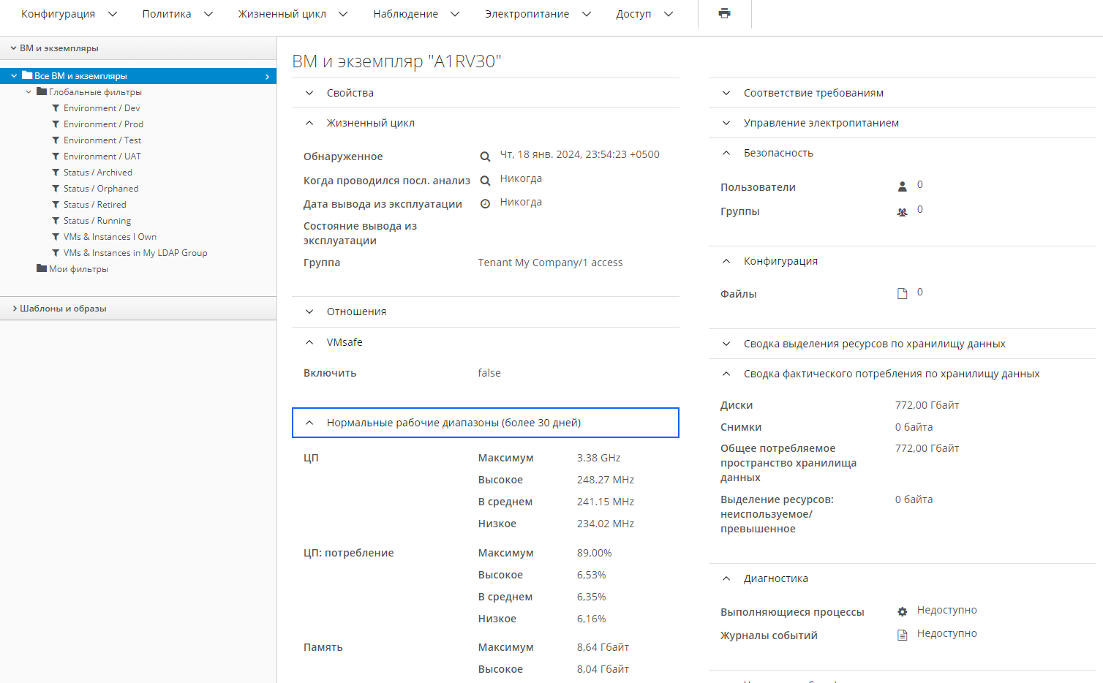

1. Общие сведения о ВМ
   * + 1. Операции

Для работы с ВМ используется меню быстрого доступа нажатием кнопок для выполнения операций (подробное описание см. в п.6.1.4.2).

* + 1. Шаблоны и образы

Для работы с шаблонами и образами нужно перейти в меню панели навигации "Служба → Нагрузки", развернуть аккордеон "Шаблоны и образы", выбрать каталог "Все шаблоны и образы", после чего в рабочей области появится список всех шаблонов и образов в Комплексе.

* + - 1. Обзор

Для выбора из общего списка предусмотрены встроенные "Глобальные фильтры", для перехода к которым нужно развернуть аккордеон "Глобальные фильтры" и выбрать один из фильтров по окружению, статусу или типу создания, при этом в рабочей области отобразятся только шаблоны и образы, удовлетворяющие этому фильтру.

При выборе конкретного шаблона или образа в рабочей области появится вся информация о состоянии, распределенная по секциям (рисунок 191):

* Свойства – идентификатор, имя, описание, имя хоста, IP-адреса, MAC-адрес, контейнер, платформа родительского хоста, инструменты платформы, операционная система, признак схожести ЦП, устройства, снимки, дополнительные параметры, доступность ресурсов, доступно, GUID подсистемы управления, признак защищённости;
* Жизненный цикл – сведения о времени обнаружения, последнего анализа, вывода из эксплуатации; состояние вывода из эксплуатации, группа арендаторов;
* Соответствие требованием – статус последней проверки и история проверок;
* Управление электропитанием – состояние энергопотребления, время последней загрузки, время изменения состояния;
* Безопасность – пользователи и группы пользователей;
* Конфигурация – файлы конфигураций;
* VMsafe – информация о включении функции, интегрируемой в гипервизор VMware и обеспечивающей прозрачность для предотвращения угроз безопасности на ВМ;
* Отношения – тип и описание поставщика, кластер, хост, пул ресурсов, хранилища данных, служба, генеалогия (родительские и дочерние ВМ), история дрейфа, история анализа, события настраиваемой кнопки;
* Нормальные рабочие диапазоны (более 30 дней) – данные о нагрузках ЦП (максимум, высокое, в среднем, низкое; в MHz и потребление в %); об использовании памяти (максимум, высокое, в среднем, низкое; в Гбайт и потребление в %);
* Сводка выделения ресурсов по хранилищу данных – количество дисков; выровненные диски; использование тонкого резервирования; объем дисков; всего выделено Гбайт;
* Сводка фактического потребления по хранилищу данных – объем дисков; размер снимков; общее потребляемое пространство хранилища данных; выделение ресурсов (неиспользуемое/превышенное);
* Диагностика – выполняющиеся процессы; журналы событий;
* Управление Smart – теги компании.

Секции для улучшения визуального восприятия можно сворачивать и разворачивать.

Данные и значения состояний кликабельны, если выделены синим цветом; по ним можно перейти к подробному просмотру данных и значений. Цифрами рядом со значками обозначаются количества экземпляров информации.

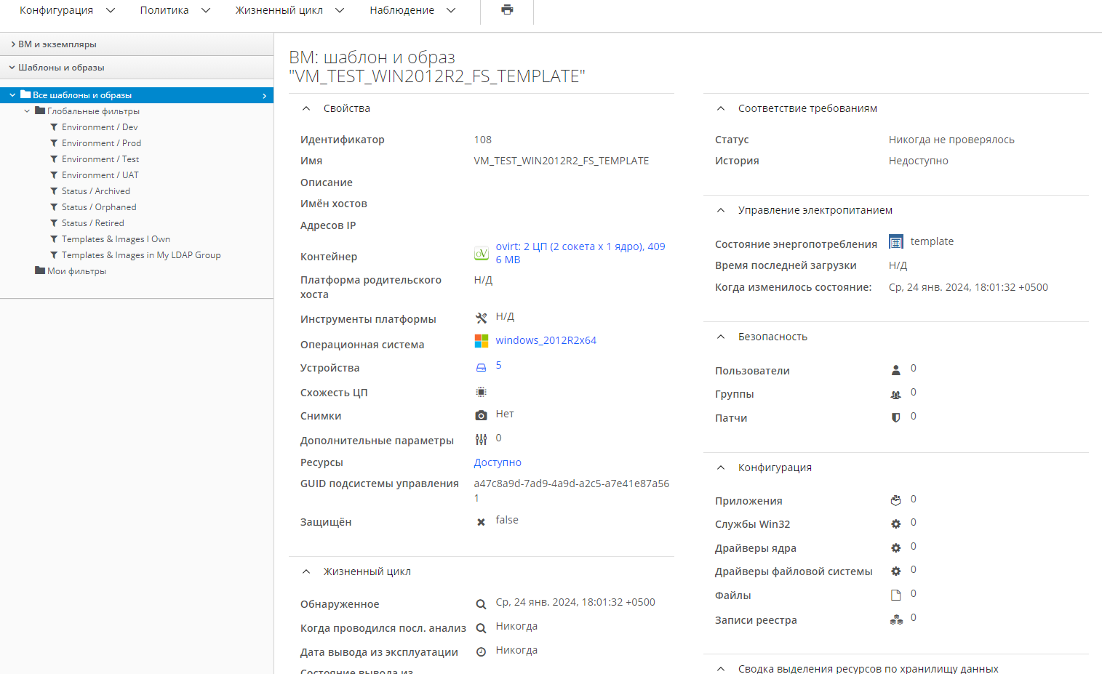

1. Общие сведения о шаблоне и образе
   * + 1. Операции

Для работы с шаблонами и образами используется меню быстрого доступа для выполнения операций через кнопки:

* Конфигурация:
* Обновить сведения об отношениях и состоянии электропитания – обновить страницу новыми сведениями об отношениях со связанными ресурсами и состоянии электропитания;
* Сравнить выбранные шаблоны – (при выборе не менее двух элементов) провести сравнение шаблонов по характеристикам и заданным параметрам (подробнее см. п.11.3.3);
* Редактировать этот шаблон – редактировать параметры шаблона, такие как настраиваемый идентификатор, описание, родительскую ВМ, дочерние ВМ;
* Настроить владельца – выбрать пользователя–владельца и группу с соответствующими ролями;
* Удалить шаблон из инвентаря – удалить шаблон и всех его компоненты из Комплекса;



* Политика:
* Управление политиками – назначить шаблону группы политик контроля или соответствия;
* Имитация политик – выбрать для шаблона группы политик контроля или соответствия для проверки перед их назначением в рабочей среде (п.7.1.3);
* Редактировать теги – выбрать "Категории" и "Значения" для назначения тегов шаблону;
* Проверить последнюю известную конфигурацию на соответствие требованиям – проверить конфигурацию шаблона на соответствие требованиям политик;
* Жизненный цикл;
* Подготовить ресурсы ВМ с использованием этого шаблона – подготовить запрос на предоставление ресурсов ВМ с использованием шаблона (см.п.12.1);
* Клонировать этот шаблон – во вкладках настроить параметры нового запроса шаблона на базе клонируемого;
* Наблюдение:
* Загруженность – просмотр в виде виджетов текущих, исторических и прогнозных данных по мощностям (ЦП, память, дисковый ввод-вывод, сетевой ввод-вывод), загруженности в соответствии с задаваемыми параметрами времени и периодов и в сравнении с родительскими ресурсами (хост, кластер);
* Временные шкалы – просмотр временных шкал для заданных типов, категорий и уровней событий, дат начала и окончания.
  + 1. Сравнение ВМ и шаблонов

Для сравнения ВМ или шаблонов в меню панели навигации требуется выполнить следующие действия:

1. выбрать "Службы → Нагрузки";
2. перейти к общему списку в аккордеоне "Все ВМ и экземпляры" или "Шаблоны и образы";
3. выбрать флажками не менее двух ВМ или шаблонов;
4. нажать кнопку Конфигурация и выбрать Сравнить выбранные элементы;
5. в рабочей области появятся панели "Секции сравнения" и "Сравнение ВМ или шаблона" (рисунок 192) для проведения сравнения:

* в панели "Секции сравнения" из иерархического списка выбирают флажками характеристики и параметры, которые предполагаются к сравнению, и нажимают кнопку Применить;
* в панели "Сравнение ВМ или шаблона" отображаются в табличном виде результаты сравнения: в первой колонке – перечень атрибутов (в круглых скобках – количество соответствий); во второй колонке – базовые ВМ или шаблон (% совпадения); в следующих колонках – результат сравнения с базовыми атрибутами виде круговой диаграммы, при наведении на которые появляется величина процентов совпадения;
* в панели быстрого доступа можно изменить представление результатов сравнения нажатием на пиктограммы:
* (все атрибуты) – отображение всех атрибутов в панели сравнения;
* (атрибуты с разными значениями) – отображение только атрибутов с разными значениями в панели сравнения;
* (атрибуты с одинаковыми значениями) – отображение только атрибутов с одинаковыми значениями в панели сравнения;



* (режим подробных сведений) – отображение подробных сведений в панели сравнения;
* (режим "существования") – отображение сведений только о "существующих" атрибутах в панели сравнения;
* (развернутый просмотр) – отображение значений атрибутов в развернутом виде;
* (сжатый режим просмотра) – отображение значений атрибутов в виде значков  (совпадение) или (несовпадение), при наведении курсора "мыши" на которые отображается значение атрибута.

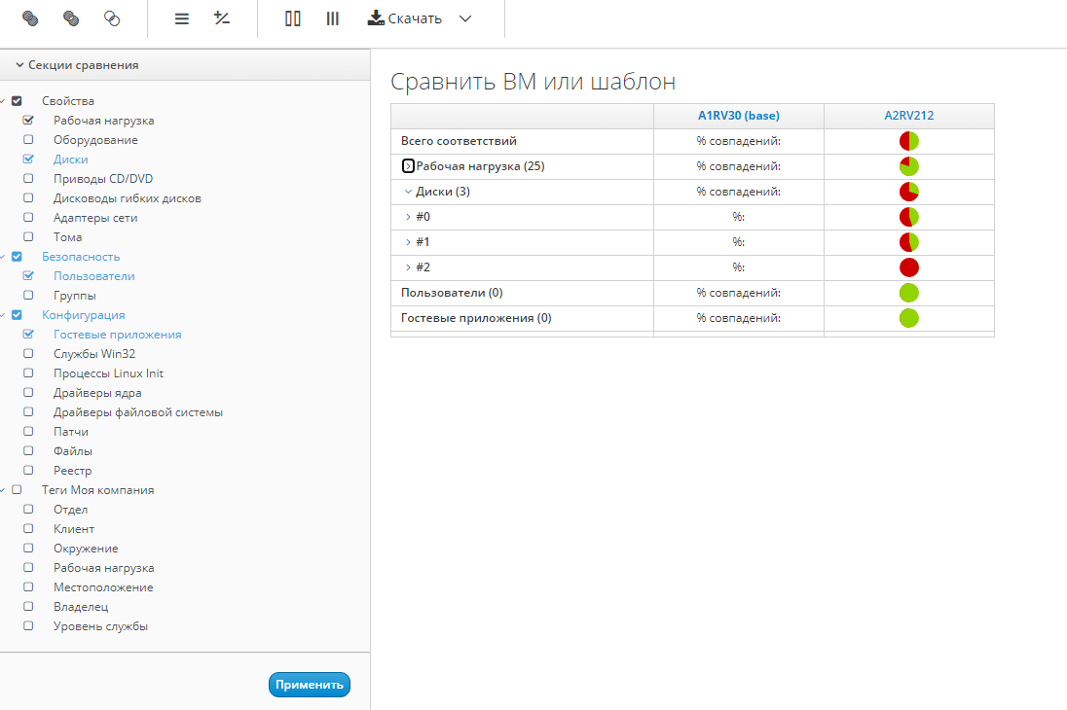

1. Сравнение ВМ или шаблонов
   1. Запросы

Для просмотра, подтверждения или предоставления ВМ или экземпляра в Комплексе используется механизм запросов.

Для обнаружения вновь поступивших запросов необходим выбрать в меню панели навигации "Службы → Запросы" и ввести параметры фильтра для поиска запросов (рисунок 193):

* "Инициатор запроса" – выбрать из раскрывающегося списка всех инициаторов запросов или конкретного;
* "Состояние одобрения" – указать флажками выбираемые состояния запросов: "Ожидается одобрение", "Одобрено", "Отклонено";
* "Тип" – выбрать все запросы или только запросы автоматизации;
* "Дата запроса" – выбрать период создания запроса: "Последние 24 часа", "Последние 7 дней" или "последние 30 дней";
* "Причина" – ввести поисковую маску из описания причины запроса.

Далее нажать кнопку Применить.

В случае если запросы по фильтру будут обнаружены, они появятся в виде списка ниже, иначе появится сообщение "Записей не найдено".

Для обновления содержания рабочей области в части списка и содержания запросов можно воспользоваться кнопкой Обновить сведения.

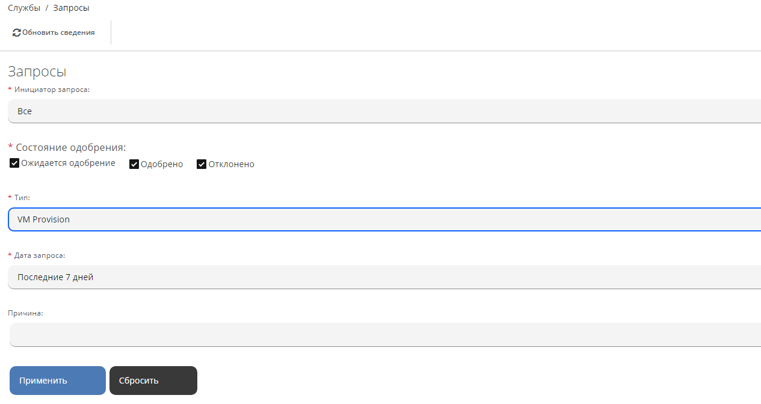

1. Фильтр поиска новых запросов

Для перехода к работе с запросом нужно выбрать строку с нужным именем и в рабочей области отобразится информация о нем и управляющие пиктограммы в панели быстрого доступа (рисунок 194) для дополнительных действий:

* – копировать исходный запрос; задать параметры скопированного запроса в части описания и характеристик ВМ;



*  – удалить этот запрос;
* – одобрить этот запрос; при одобрении запроса в ручном режиме можно ввести причину одобрения в соответствующем поле;



*  – отклонить этот запрос; при отклонении запроса в ручном режиме можно ввести причину отклонения в соответствующем поле.

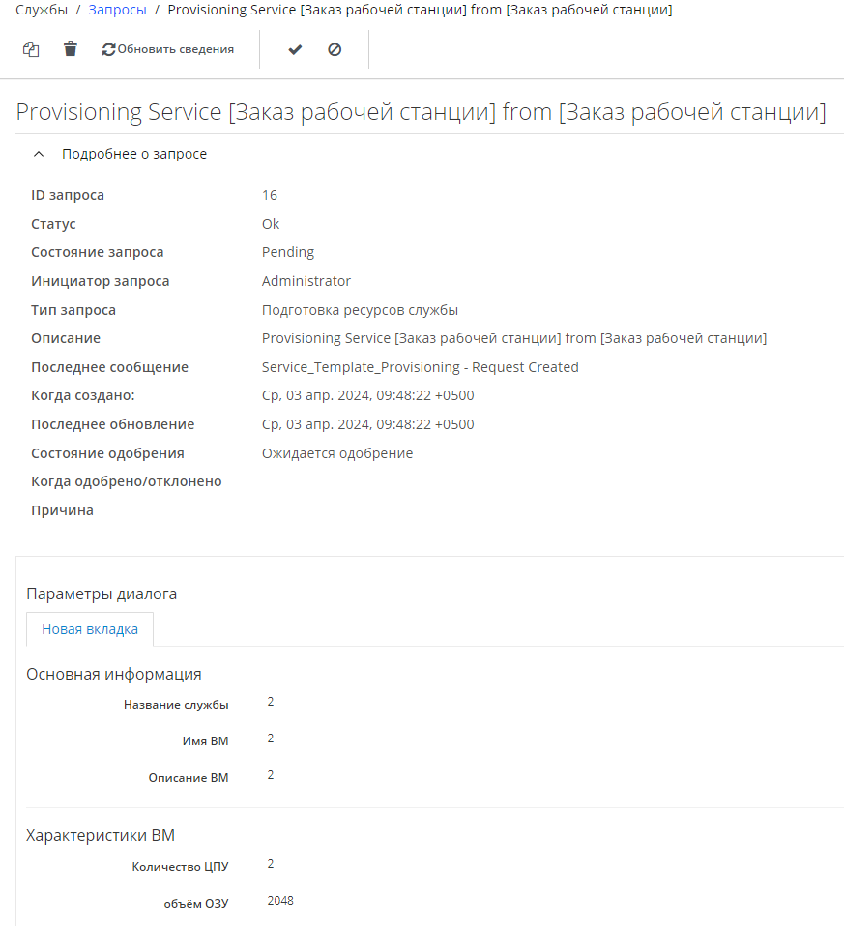

1. Информация о запросе
2. Предоставление ВМ

Процесс предоставления ВМ через РОСА Менеджер ресурсов состоит из следующих основных этапов:

* формирование запроса на предоставление ВМ;
* одобрение (утверждение) запроса администратором Комплекса или специальным уполномоченным пользователем;
* предоставление ВМ на основании утвержденного запроса.

Запрос на предоставление ВМ формируется пользователем и содержит сведения об инициаторе запроса, выбранный шаблон ВМ, требования к виртуальному оборудованию, настройки ОС ВМ, расписание предоставления ВМ. Процедура формирования запроса на предоставление подробно описана в документе "РОСА Менеджер ресурсов. Руководство пользователя" (шифр – РСЮК.10111-04 34 01).

Сформированный запрос проходит процедуру утверждения, которая может выполняться как в автоматическом режиме, так и вручную администратором (уполномоченным пользователем).

Выполнение запроса на предоставление ВМ включает подготовительную и завершающую стадии. Подготовительная стадия состоит из получения IP-адреса для пользователя (инициатора запроса) и создания записи в CMDB, после чего выполняется непосредственно создание ВМ с использованием информации, представленной в запросе. На завершающей стадии активируются необходимые данные в CMDB и отправляется электронное письмо инициатору запроса (рисунок 195).

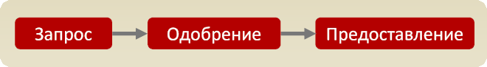

1. Процесс предоставления ВМ

**Следует обратить внимание**, что серверу Комплекса должна быть присвоена роль "Automation Engine" для обеспечения процесса предоставления ВМ. Для этого в секции "Управление сервером", доступной в меню "Параметры → Параметры приложения" панели навигации нужно установить переключатель роли "Automation Engine" в положение Вкл.

Пользователь Комплекса может формировать следующие типы запросов на предоставление ВМ:

* запрос на предоставление новой ВМ из шаблона;
* запрос на клонирование ВМ;
* запрос на публикацию ВМ в виде шаблона.

Примечание – Шаблон ВМ представляет собой копию ВМ, которую можно использовать для унификации повторяющихся процессов создания одинаковых ВМ. В шаблоне фиксируется предустановленная конфигурация ОС и прикладного ПО, а также аппаратная конфигурация ВМ, на основе которой был создан шаблон.

* 1. Предоставление новой ВМ из шаблона

Формирование запроса на предоставление новой ВМ из шаблона осуществляется выполнением следующих действий:

1. в меню панели навигации выбрать пункт "Ресурсы → Инфраструктура → Виртуальные машины" (рисунок 196);

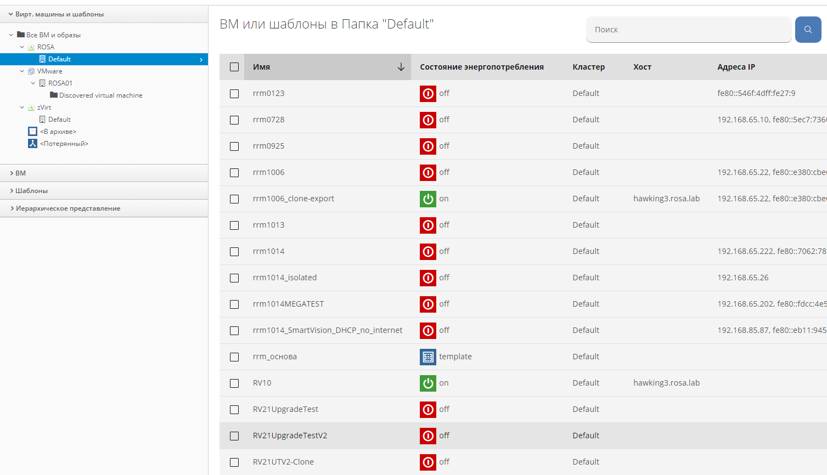

1. Список ВМ и шаблонов
2. выбрать необходимый шаблон ВМ из списка;
3. нажать кнопку Жизненный цикл и выбрать Подготовить ресурсы ВМ с использованием этого шаблона;
4. на экране появится интерфейс добавления в Комплекс нового запроса, который содержит параметры запроса и необходимые параметры предоставляемой ВМ, которые распределены по вкладкам для последовательной настройки (рисунок 197):

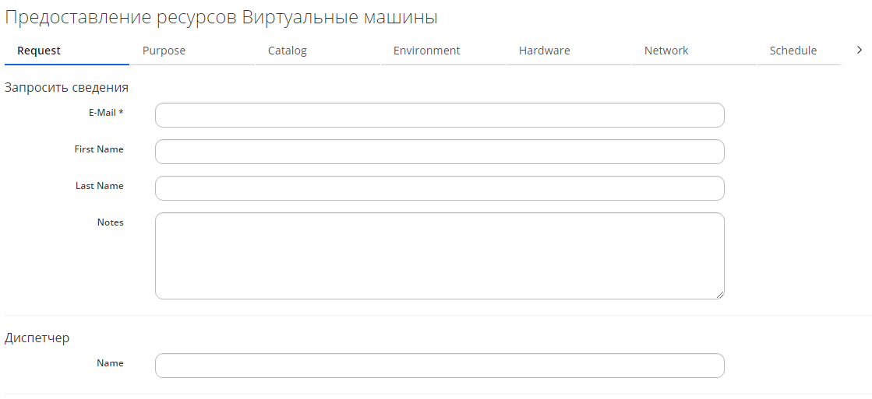

1. Добавление нового запроса
2. во вкладке "Запрос" указать сведения об инициаторе запроса: в соответствующие поля ввести имя и адрес электронной почты инициатора запроса для получения им сообщений об изменении статуса запроса: автоматическое одобрение запроса, предоставление ВМ завершено, запрос устарел, запрос ожидает утверждения, запрос отклонен;
3. во вкладке "Назначение" при необходимости присвоить ранее созданный тег (теги) предоставляемой ВМ;
4. во вкладке "Каталог" настроить общие параметры предоставляемой ВМ; доступные для настройки общие параметры являются вариативными и зависят от типа выбранного шаблона ВМ, ранее созданного на основе ВМ, например VMware или ROSA Virtualization (рисунок 198):

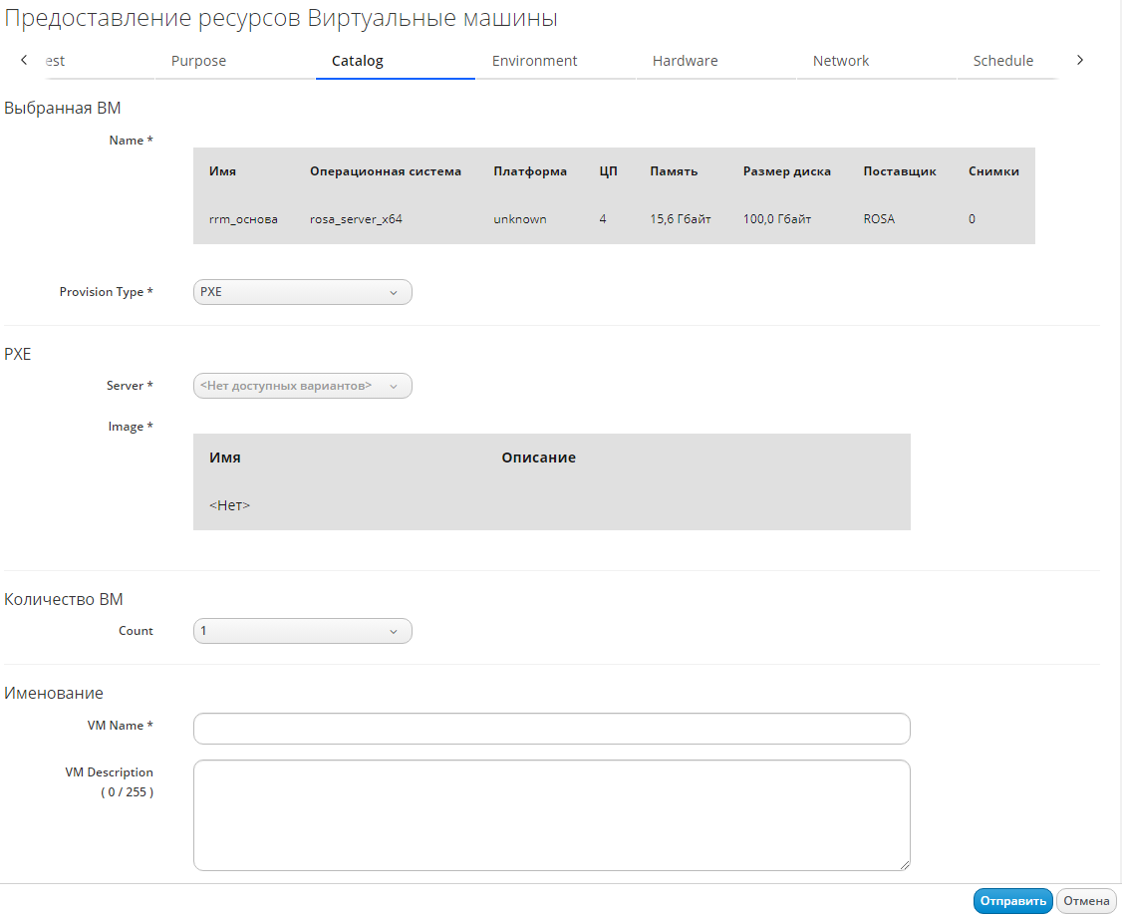

1. Вкладка "Каталог"

* для настройки общих параметров предоставляемой ВМ VMware выполнить следующие действия:
* из раскрывающегося списка "Тип предоставления" выбрать необходимое значение: VMware – при выборе этого значения установить флажок "Связанный клон", после чего выбрать снимок ВМ для создания связанного клона вместо полного клона ВМ; PXE – при выборе этого значения указать сервер PXE и образ ВМ;
* из раскрывающегося списка "Количество" выбрать количество ВМ, создаваемых по этому запросу;
* в соответствующих полях ввести наименование и краткое описание новой ВМ.

Примечание – При создании нескольких одинаковых ВМ к указанному наименованию ВМ будет добавлен порядковый номер.

* для настройки общих параметров предоставляемой ВМ ROSA Virtualization выполнить следующие действия:
* из раскрывающегося списка "Тип предоставления" выбрать необходимое значение: ISO – при выборе этого значения указать ISO-образ ВМ; PXE – при выборе этого значения указать сервер PXE и образ ВМ; "Собственный клон" – выбор этого значения позволяет использовать шаблон ВМ, созданный с поддержкой возможностей Cloud-Init по автоматической настройке пользовательских параметров ВМ в процессе инициализации новой ВМ#
* из соответствующего раскрывающегося списка выбрать количество ВМ, создаваемых по этому запросу.
* в соответствующих полях ввести наименование и краткое описание новой ВМ.

Примечание – При создании нескольких одинаковых ВМ к указанному наименованию ВМ будет добавлен порядковый номер.

1. во вкладке "Окружение" выбрать ресурсы для расположения новой ВМ:

* для предоставляемой ВМ VMware установить флажок "Выбирать автоматически" или выбрать определенный ЦОД, кластер, пул ресурсов, папку, хост и хранилище данных.

Примечание – В секции "Хранилище данных" виртуальной машине VMware   
можно присвоить профиль хранилища. При этом хранилища данных с режимом доступа только для чтения будут являться недоступными для расположения предоставляемой ВМ.

* для предоставляемой ВМ ROSA Virtualization установить флажок "Выбирать автоматически" или выбрать определенный центр обработки данных, кластер, хост и хранилище данных.

1. во вкладке "Оборудование" настроить параметры оборудования новой ВМ следующим образом (рисунок 199):

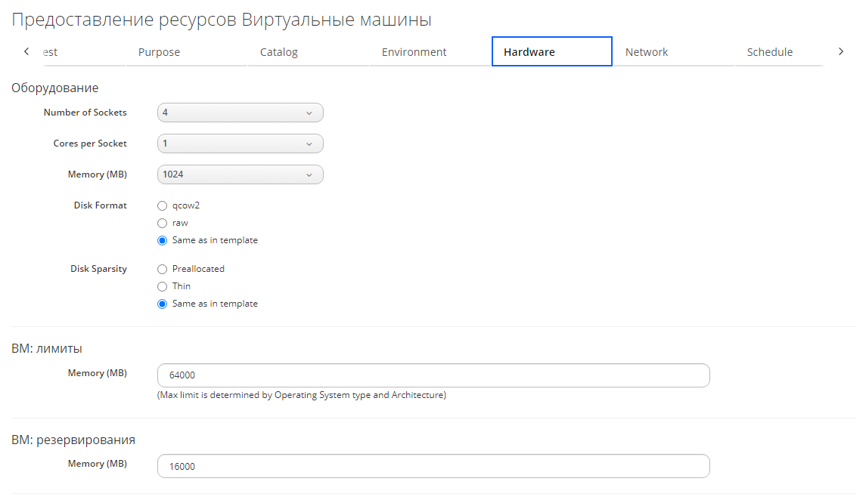

1. Вкладка "Оборудование"

* выбрать необходимые значения из раскрывающихся списков "Количество сокетов", "Количество ядер ЦП на сокет", "Память (Мбайт)".
* установить соответствующий переключатель в одно из следующих положений для выбора формата диска ВМ и варианта резервирования объема дискового пространства в хранилище данных:
* QCOW2 – формат виртуального диска с тонким резервированием объема пространства по необходимости;
* Raw – формат виртуального диска с тонким резервированием или предварительным резервированием (выделением) всего объема пространства единовременно; в этом случае вариант резервирования зависит от типа используемого хранилища данных (соответственно файловое или блочное хранилище);
* Как в шаблоне – параметры виртуального диска наследуются из шаблона ВМ (значение по умолчанию).
* в соответствующем поле секции "Лимиты ВМ" установить ограничение на максимальное значение используемого объема оперативной памяти в Мбайт для предоставляемой ВМ VMware;
* в соответствующем поле секции "Резервы ВМ" указать значение зарезервированного объема оперативной памяти в Мбайт для предоставляемой ВМ VMware;

1. во вкладке "Сеть" указать сеть vLan, к которой будет подключен виртуальный сетевой адаптер новой ВМ (рисунок 200); из раскрывающегося списка в секции "Сведения об адаптере сети" выбрать необходимую сеть vLan. В общем случае подключение предоставляемой ВМ осуществляется к виртуальной сети управления ovirtmgmt.

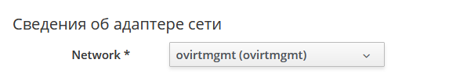

1. Вкладка "Сеть"

Примечание – ВМ VMware можно подключить к необходимой сети vLan через группу портов DVPortgroup, предварительно созданную на распределенном коммутаторе vSphere (VDS) в VMware vCenter. В этом случае следует выбрать "DVPortgroup" в списке доступных сетей vLan.

1. во вкладке "Настройка ОС" настроить параметры ОС ВМ, необходимые для предоставления этой ВМ. Доступные для настройки параметры ОС являются вариативными и зависят от типа ОС в шаблоне ВМ –   
   ОС семейства Linux или ОС семейства Windows.

Примечание – Вкладка "Настройка ОС" будет скрыта от пользователя, если в шаблоне ВМ указан неизвестный (unknown) тип ОС.

* для настройки параметров ОС семейства Linux выполнить следующие действия:
* в соответствующем поле секции "Учетные данные" задать пароль для учетной записи суперпользователя root;
* выбрать протокол DHCP для автоматической настройки IP-адреса сетевого адаптера предоставляемой ВМ или ввести статическое значение IP-адреса;
* при необходимости указать IP-адрес сервера DNS;
* при наличии выбрать из соответствующего списка необходимый файл ответов Kickstart или Cloud-Init для автоматической настройки пользовательских параметров ОС в процессе инициализации новой ВМ;
* для настройки параметров ОС семейства Windows выполнить один из следующих способов с использованием (при наличии) подготовленной спецификации с пользовательскими параметрами ОС или файла ответов Sysprep:
* из раскрывающегося списка выбрать значение "Спецификация", после чего выбрать необходимый файл с предустановленными параметрами ОС;
* из раскрывающегося списка выбрать значение "Файл ответов Sysprep", после чего загрузить необходимый файл ответов в Комплекс и выбрать этот файл из общего списка для автоматической настройки пользовательских параметров ОС в процессе инициализации новой ВМ. **Следует обратить внимание**, что РОСА Менеджер ресурсов использует для настройки ОС значения только необходимых параметров из указанных в спецификации или файле ответов. Например, не применяются параметры однократного запуска ВМ, а если указано более одного сетевого адаптера, используется только первый по порядку. Для ОС семейства Windows применяются параметры автоматического входа в ОС без пароля, идентификационные и пользовательские данные, информация о рабочей группе и лицензия ОС;

1. во вкладке "Расписание" задать расписание предоставления ВМ следующим образом (рисунок 201):

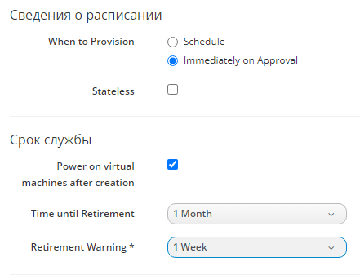

1. Вкладка "Расписание"

* установить переключатель "Начало предоставления ВМ" в одно из следующих положений:
* По расписанию – при выборе этого значения указать дату и время начала предоставления ВМ;
* Сразу после утверждения – предоставление ВМ начнется сразу после утверждения запроса;
* при необходимости установить флажок "Без сохранения состояния";

Примечание – ВМ без сохранения состояния не записывает свои файлы на диск, поэтому при следующей загрузке снова потребуется образ ВМ с сервера PXE.

* установить флажок "Включать ВМ после создания";
* указать дату завершения предоставления ВМ, после чего выбрать временной интервал перед завершением для формирования соответствующего сообщения с напоминанием;

1. нажать кнопку Отправить.

В результате каждому запросу на предоставление ВМ присваивается уникальный числовой идентификатор, который состоит из кода региона и порядкового номера запроса. Например, запросу 32, сформированному в регионе 177, будет присвоен идентификатор 177000000000032. При необходимости используют идентификатор запроса для поиска информации о запросе в системных журналах.

Сформированный запрос проходит процедуру утверждения (или отклонения), которая может выполняться как в автоматическом режиме, так и вручную администратором или уполномоченным пользователем.

Примечание – При необходимости администратор Комплекса может редактировать и удалять запросы.

В случае одобрения запроса осуществляется создание и предоставление ВМ.

Инициатору запроса отправляются электронные письма с сообщениями об изменении статуса запроса: автоматическое одобрение запроса, предоставление ВМ завершено, запрос устарел, запрос ожидает утверждения, запрос отклонен.

* 1. Клонирование ВМ

Формирование запроса на клонирование ВМ осуществляется выполнением следующих действий:

Примечание – Данная процедура выполняется только для виртуальных машин VMware.

1. в меню панели навигации выбрать пункт "Ресурсы → Инфраструктура → Виртуальные машины";
2. выбрать необходимую ВМ;
3. нажать кнопку Жизненный цикл и выбрать Клонировать выбранный элемент;
4. во вкладках интерфейса проверить доступные параметры ВМ и настроить параметры запроса согласно п.12.1;
5. нажать кнопку Отправить.
   1. Публикация ВМ в виде шаблона

Формирование запроса на публикацию ВМ в виде шаблона осуществляется выполнением следующих действий.

Примечание – Данная процедура выполняется только для виртуальных машин VMware.

1. в меню панели навигации выбрать пункт "Ресурсы → Инфраструктура → Виртуальные машины";
2. выбрать необходимую ВМ;
3. нажать Жизненный цикл и выбрать Опубликовать выбранную ВМ как шаблон;
4. во вкладках интерфейса проверить доступные параметры ВМ и настроить параметры запроса по аналогии с подразделом 12.1;
5. нажать кнопку Отправить.
   1. Переименование предоставляемой ВМ

Переименование предоставляемой ВМ (без повторной инициализации этой ВМ) осуществляется выполнением следующих действий:

Примечание – Данная процедура выполняется только для виртуальных машин VMware.

1. в меню панели навигации выбрать пункт "Ресурсы → Инфраструктура → Виртуальные машины";
2. выбрать необходимую ВМ;
3. нажать кнопку Конфигурация и выбрать Редактировать эту ВМ;
4. в соответствующем поле ввести новое наименование ВМ;
5. нажать кнопку Сохранить.
6. API

Взаимодействие РОСА Менеджер ресурсов с другими программными продуктами осуществляется с помощью API.

API состоит из ряда методов, которые условно сгруппированы в отдельные API. Каждый метод выполняет одну отдельную задачу.

Через API можно управлять:

* владельцами ресурсов;
* ролями;
* аутентификацией.
  1. Назначение владельца ресурса

Назначение владения ресурсами осуществляется с помощью действия set_ownership. Это действие доступно для следующих ресурсов:

* /api/auth_key_pairs;
* /api/cloud_templates;
* /api/instances;
* /api/service_templates
* /api/services;
* /api/templates;
* /api/vms.
  + 1. Назначение владельца

Назначение владельца в запросах осуществляется через спецификации owner и group:

{

**"owner"** : { **"href"** : "http://localhost:3000/api/users/:id" },

**"group"** : { **"href"** : "http://localhost:3000/api/groups/:id" }

}

Примечание:

* Назначить владельца можно через href, id, name или userid.
* Назначить группу можно через href, id или description.

Назначение владельца может быть выполнено для определенного ресурса или нескольких ресурсов в одном запросе.

* + - * 1. Пример назначения владельца на единичный ресурс

Запрос:

POST /api/vms/320

{

**"action"** : "set_ownership",

**"resource"** : {

**"owner"** : { **"userid"** : "jdoe" },

**"group"** : { **"description"** : "TestGroup" }

}

}

Ответ:

{

**"success"**: **true**,

**"message"**: "setting ownership of vms id 320 to owner: jdoe, group: TestGroup",

**"href"**: "http://localhost:3000/api/vms/320"

}

* + - * 1. Пример назначения владельца на несколько ресурсов в одном запросе

Запрос:

POST /api/services

{

**"action"** : "set_ownership",

**"resources"** : [

{ **"href"** : "http://localhost:3000/api/services/104", **"owner"** : { **"name"** : "John Doe" } },

{ **"href"** : "http://localhost:3000/api/services/105", **"owner"** : { **"name"** : "John Doe" } },

{ **"href"** : "http://localhost:3000/api/services/106", **"owner"** : { **"name"** : "John Doe" } }

]

}

Ответ:

{

**"results"**: [

{

**"success"**: **true**,

**"message"**: "setting ownership of services id 104 to owner: John Doe",

**"href"**: "http://localhost:3000/api/services/104"

},

{

**"success"**: **true**,

**"message"**: "setting ownership of services id 105 to owner: John Doe",

**"href"**: "http://localhost:3000/api/services/105"

},

{

**"success"**: **true**,

**"message"**: "setting ownership of services id 106 to owner: John Doe",

**"href"**: "http://localhost:3000/api/services/106"

}

}

* 1. Управление ролями

Управление ролями пользователей осуществляется через коллекцию /api/roles, а также связанные с ним функции посредством /api/features.

Доступны полные действия CRUD над ролями:

* запрос ролей;
* создание ролей;
* редактирование ролей;
* удаление ролей.
  + 1. Запрос ролей

Опрос всех ролей в Комплексе:

GET /api/roles

Получение подробной информации о конкретной роли:

GET /api/roles/:id

Получение подробной информации о конкретной роли, включая предоставленные права:

GET /api/roles/:id?expand=features

или с запросом прав, назначенных ролью:

GET /api/roles/:id/features?expand=resources

Запрос всех прав в Комплексе, которые можно назначить роли:

GET /api/features

* + 1. Создание ролей

Роли можно создавать с помощью POST в коллекции ролей или с помощью действия create, которое также позволяет создавать несколько ролей в одном запросе:

POST /api/roles

{

**"action"** : "create",

**"resource"** : {

**"name"** : "sample_role",

**"settings"** : { **"restrictions"** : { **"vms"** : "user" } },

**"features"** : [

{ **"identifier"** : "vm_explorer" },

{ **"identifier"** : "ems_infra_tag" },

{ **"identifier"** : "miq_report_run" }

]

}

}

Примечание – restrictions для ВМ могут быть любыми изuser или user_or_group.

Права могут быть указаны через identifier, href, id или создание нескольких ролей:

{

**"action"** : "create",

**"resources"** : [

{ **"name"** : "sample_role1", ... },

{ **"name"** : "sample_role2", ... },

...

]

}

* + 1. Редактирование ролей

Редактирование единственной роли:

POST /api/roles/:id

{

"action" : "edit",

"resource" : {

"name" : "updated_sample_role",

"settings" : { "restrictions" : { "vms" : "user_or_group" } }

}

}

Редактирование нескольких ролей:

POST /api/roles

{

**"action"** : "edit",

**"resources"** : [

{

**"href"** : "http://localhost:3000/api/roles/101",

**"name"** : "updated_sample_role1"

},

{

**"href"** : "http://localhost:3000/api/roles/102",

**"name"** : "updated_sample_role2"

},

...

]

}

Назначение прав для роли:

POST /api/roles/:id/features

{

**"action"** : "assign",

**"resource"** : {

**"identifier"** : "miq_request_view"

}

}

Назначение прав для нескольких ролей:

{

**"action"** : "assign",

**"resources"** : [

{ **"identifier"** : "miq_request_view" },

{ **"identifier"** : "storage_manager_show_list" },

...

]

}

Отмена назначения прав для роли:

POST /api/roles/:id/features

{

**"action"** : "unassign",

**"resource"** : {

{ **"identifier"** : "miq_request_view" }

}

}

Отмена назначения прав для нескольких ролей:

{

**"action"** : "unassign",

**"resources"** : [

{ **"identifier"** : "miq_request_view" },

{ **"identifier"** : "storage_manager_show_list" },

...

]

}

* + 1. Удаление ролей

Несистемные роли (т. е. не read_only) можно удалить либо с помощью действия delete POST, либо с помощью HTTP-метода DELETE соответственно:

POST /api/roles/101

{

**"action"** : "delete"

}

или

DELETE /api/roles/101

Удаление нескольких ролей можно выполнить следующим образом:

POST /api/roles

{

**"action"** : "delete",

**"resources"** : [

{ **"href"** : "http://localhost:3000/api/roles/101" },

{ **"href"** : "http://localhost:3000/api/roles/102" },

...

]

}

* 1. Управление аутентификацией

Управление аутентификациями осуществляется через коллекцию /api/authentications.

Доступны полные действия CRUD при аутентификации:

* запрос аутентификаций;
* создание аутентификаций;
* редактирование аутентификаций;
* обновление аутентификаций;
* удаление аутентификаций.
  + 1. Запрос аутентификаций

Запрос всех аутентификаций в Комплексе:

GET /api/authentications

Получение подробной информации о конкретной аутентификации:

GET /api/authentications/:id

Можно также запросить аутентификацию менеджера полезной нагрузки сценария конфигурации следующим образом:

GET /api/configuration_script_payloads/:id/authentications

или получить подробную информацию о конкретной аутентификации:

GET /api/configuration_script_payloads/:id/authentications/:authentication_id

* + 1. Создание аутентификаций

Аутентификацию можно создать с помощью POST для коллекции аутентификаций или с помощью подписи действия create, которое также позволяет создавать несколько аутентификаций в одном запросе.

POST /api/authentications

{

**"description"** : "Authentication Description",

**"name"** : "SomeCredentials",

**"related"** : {},

**"type"** : "Комплекса::Providers::AnsibleTower::AutomationManager::Credential",

**"manager_resource"** : { **"href"** : "http://localhost:3000/api/providers/7" }

}

Создание нескольких аутентификаций:

{

**"action"** : "create",

**"resources"** : [

{ **"description"** : "System Credentials", **"name"** : "SystemCreds", ... },

{ **"description"** : "Admin Credentials", **"name"** : "AdminCreds", ... },

...

]

}

При необходимости можно создать аутентификацию для поставщика конкретного сценария конфигурации, что устраняет необходимость указания поставщика:

POST /api/configuration_script_payloads/:id/authentications

{

**"description"** : "Authentication Description",

**"name"** : "SomeCredentials",

**"related"** : {},

**"type"** : "Комплекса::Providers::AnsibleTower::AutomationManager::Credential"

}

Также с поддержкой массового создания:

{

**"action"** : "create",

**"resources"** : [

{ **"description"** : "System Credentials", **"name"** : "SystemCreds", ... },

{ **"description"** : "Admin Credentials", **"name"** : "AdminCreds", ... },

...

]

}

* + 1. Редактирование аутентификаций

Редактирование одной аутентификации:

POST /api/authentications/:id

{

**"action"** : "edit",

**"resource"** : {

**"name"** : "UpdatedCredentials"

}

}

Редактирование нескольких аутентификаций:

POST /api/authentications

{

**"action"** : "edit",

**"resources"** : [

{

**"href"** : "http://localhost:3000/api/authentications/101",

**"description"** : "Updated Sample Credentials 1",

**"name"** : "UpdatedCredentials1"

},

{

**"href"** : "http://localhost:3000/api/authentications/102",

**"description"** : "Updated Sample Credentials 2",

**"name"** : "UpdatedCredentials2"

},

...

]

}

* + 1. Обновление аутентификаций

Аутентификацию можно обновить, отправив действие refresh на один ресурс или на несколько ресурсов одновременно, с использованием коллекции:

POST /api/authentications/:id

{

**"action"** : "refresh"

}

Обновление нескольких аутентификаций:

POST /api/authentications

{

**"action"** : "refresh",

**"resources"** : [

{ **"id"** : "51" },

{ **"id"** : "52" }

]

}

Например, запрос:

POST /api/authentications/51

{

**"action"** : "refresh"

}

Ответ:

{

**"success"** : **true**,

**"message"** : "Refreshing Authentication id:51 name:'SampleCredentials'",

**"task_id"** : "8",

**"task_href"** : "http://localhost:3000/api/tasks/8",

**"tasks"** : [

{

**"id"** : "8",

**"href"** : "http://localhost:3000/api/tasks/8"

}

]

}

* + 1. Удаление аутентификаций

Аутентификацию можно удалить либо с помощью действия delete POST, либо с помощью HTTP-метода DELETE:

POST /api/authentications/101

{

**"action"** : "delete"

}

или:

DELETE /api/authentications/101

Удаление нескольких аутентификаций можно выполнить следующим образом:

POST /api/authentications

{

**"action"** : "delete",

**"resources"** : [

{ **"href"** : "http://localhost:3000/api/authentications/101" },

{ **"href"** : "http://localhost:3000/api/authentications/102" },

...

]

}

Перечень терминов

|  |  |
| --- | --- |
| Термины | Определение |
| Хост | Родительский сервер с запущенным на нем гипервизором. |
| ВМ | Программный и/или аппаратный комплекс, эмулирующий аппаратное обеспечение компьютера и исполняющая программы на хост-платформе (host). |
| Экземпляр | Отдельная ВМ, которая работает на физических вычислительных узлах внутри облака |
| Шаблон | Набор объектов, готовых к применению на одном или нескольких ВМ (экземплярах) или хостах. Задача шаблонов – ускорить развертывание объектов, а также упростить применение массовых изменений к ним. |
| Веб-сценарий | Один или несколько HTTP-запросов для проверки доступности веб-сайта |
| Веб-интерфейс | Поставляемый с Комплексом веб-интерфейс. |
| Панель | Настраиваемый раздел веб-интерфейса, который отображает сводку и визуализацию важной информации в визуальных блоках, называемых виджетами |
| Виджет | Визуальный блок, который отображает информацию определенного вида и источника (сводка, карта, график, часы и т.д.) и используется на панели |
| API | Спецификация REST API Комплекса, который реализован в виде стандартных HTTP-запросов и ответов REST типа контента JSON. |
| Сервер | Центральный процесс программного обеспечения Комплекса |

Перечень сокращений

|  |  |
| --- | --- |
| Сокращение | Определение |
| ВМ | Виртуальная машина |
| ИТ | Информационные технологии |
| ОС | Операционная система |
| ПО | Программное обеспечение |
| ЦП | Центральный процессор |
| AMQP | Advanced Message Queuing Protocol — открытый протокол прикладного уровня для передачи сообщений между компонентами системы |
| CIDR | Classless Inter-Domain Routing – бесклассовая междоменная маршрутизация |
| CMDB | Configuration management database – база данных управления конфигурацией |
| CSV | Comma separated values – текстовый формат, предназначенный для представления табличных данных |
| DHCP | Dynamic host configuration protocol – протокол динамической настройки сетевой конфигурации хоста |
| DNS | Domain name system – система доменных имен |
| HTTPS | Hypertext transfer protocol secure – защищенная версия протокола передачи гипертекста |
| IP | Internet protocol – протокол межсетевого взаимодействия |
| IPMI | Intelligent Platform Management Interface — интерфейс для удалённого управления сервером |
| ISO | Образ любого оптического диска; представляет собой файл с расширением .iso |
| PDF | Portable document format – межплатформенный формат электронного документа |
| PXE | Preboot execution environment – среда для загрузки компьютера с помощью сетевой карты |
| QCOW | QEMU copy on write – формат образа виртуального диска |
| QEMU | Quick emulator – эмулятор аппаратного обеспечения различных платформ |
| SDN | Software-defined networking – программно-определяемая сеть |
| SNMP | Simple network management protocol – протокол сетевого управления |
| SSH | Secure shell – защищенная оболочка |
| URI | Uniform Resource Identifier – унифицированный идентификатор абстрактного или физического ресурса в сети |
| VDS | vSphere distributed switch – распределенный коммутатор vSphere |
| VLAN | Virtual local area network – виртуальная локальная вычислительная сеть |
| VMDB | Virtual Management Database – БД управления виртуализацией |